Chương 1: Tại sao cần học lịch sử ?
- Bài 1: Lịch sử là gì
- Mục tiêu dạy học
Năng lực và phẩm chất |  | Yêu cầu cần đạt | STT
+ Năng lực chung | Tự chủ và tự học | Tự đặt được mục tiêu học tập để nỗ lực phấn đấu thực hiện. | 1
 | Giao tiếp và hợp tác | Hiểu rõ nhiệm vụ cá nhân, nhóm; đánh giá được khả năng của mình và tự nhận công việc phù hợp bản thân. | 2
 | Giải quyết vấn đề sáng tạo | Phân tích, tóm tắt những thông tin từ nhiều nguồn khác nhau để hoàn thành nhiệm vụ. | 3
+ Năng lực đặc thù | Tìm hiểu lịch sử | Khai thác và sử dụng thông tin từ video, văn bản, hình ảnh về lịch sử và môn lịch sử để nêu được khái niệm lịch sử và môn lịch sử. | 4
 | Nhận thức và tư duy lịch sử | Giải thích vì sao cần thiết phải học lịch sử. | 5
Phẩm chất | Trung thực | Tôn trọng lẽ phải, khách quan và công bằng trong nhận thức, ứng xử. | 6
 | Chăm chỉ | Luôn cố gắng vươn lên để đạt kết quả học tập tốt. | 7
 | Yêu nước | Thể hiện qua việc tôn trọng các di sản, yêu người dân đất nước mình. | 8
 | Nhân ái | Tôn trọng sự khác biệt về nhận thức, phong cách cá nhân của những người khác. | 9

- Thiết bị dạy học
- Giáo viên:
- Phiếu hỏi K-W-L-H
- Phiếu học tập dùng cho nội dung “Học lịch sử để làm gì”.
- Video bài hát “Sơn Tinh – Thủy Tinh”
https://www.youtube.com/watch?v=wkoQILtS2DU
- Máy tính, máy chiếu.
2. Học sinh
- Học sinh đọc trước sgk và trả lời các câu hỏi trong SGK.
- Tiến trình dạy học
Hoạt động học | Đáp ứng mục tiêu | Nội dung dạy học trọng tâm | PP/KT/HT dạy học | Phương án đánh giá
Hoạt động 1: Khởi động  5 phút | 3,7 | Tạo tâm thế để học sinh xác định được mục tiêu và nội dung về kiến thức, kĩ năng trong bài học mới. Giới thiệu khung chương trình lịch sử 6 và phương pháp học bộ môn. | Đàm thoại | Gv đánh giá dựa trên phần trả lời câu hỏi của học sinh.
Hoạt động 2: Hoạt động khám phá – giải quyết vấn đề (20 phút)
- Tìm hiểu lịch sử và môn lịch sử là gì? | 1,5 | Khai thác và sử dụng thông tin từ video, văn bản, hình ảnh về lịch sử và môn lịch sử để nêu được khái niệm lịch sử và môn lịch sử. | PP sử dụng tài liệu.  PP sử dụng đồ dùng trực quan.  Kĩ thuật động não | Gv đánh giá dựa trên phần trả lời câu hỏi của học sinh.
2.2 Tìm hiểu Vì sao cần thiết phải học môn lịch sử? | 2, 4 | Giải thích vì sao cần thiết phải học lịch sử. | PP thảo luận nhóm  KTDH: khăn trải bàn | GV đánh giá quá trình làm việc của nhóm học sinh. GV cùng học sinh đánh giá sản phẩm phiếu học tập.
Hoạt động 3:  Luyện tập  7 phút | 7 | Trò chơi “chuyến xe lịch sử” | PP dạy học trò chơi | Gv đánh giá dựa trên phần trả lời câu hỏi của học sinh.
Hoạt động 4:  Vận dụng, mở rộng | 9 | Vận dụng kiến thức đã học để trình bày giải thích lời dạy của Bác. | Kỹ thuật: Think-Pair-Share. | GV đánh giá học sinh dựa trên nội dung câu trả lời.

Hoạt động 1: Khởi động
a. Mục tiêu: Tạo tâm thế để học sinh xác định được mục tiêu và nội dung về kiến thức, kĩ năng trong bài học mới.
b. Nội dung: GV cho HS theo dõi video, trả lời câu hỏi theo định hướng.
c. Sản phẩm: Câu trả lời của học sinh
d. Cách thực hiện
Hoạt động 2: Khám phá và giải quyết vấn đề
1. Lịch sử và môn lịch sử
a. Mục tiêu:1
b. Nội dung: Học sinh trả lời câu hỏi.
c. Sản phẩm: Câu trả lời của học sinh
d. Cách thức thực hiện
* Chuyển giao nhiệm vụ:
- Giáo viên nêu câu hỏi phát vấn:
+ Em đã học môn lịch sử ở chương trình lớp mấy ?
+ Hãy kể một số sự kiện mà em nhớ sau khi học chương trình lịch sử - địa lý 4 và 5
- Giáo viên giới thiệu một số bức tranh, tài liệu về một số sự kiện lịch sử (tranh trong sách giáo khoa) và phát vấn:
+ bức tranh này nói đến sự kiện lịch sử nào ?
+ Sự kiện này diễn ra ở đâu ?
+ Ai có liên quan đến sự kiện đó ?
- Giáo viên tổ chức hoạt động nhóm: GV cho học sinh mô tả một lớp học thời hiện tại (GV cho gợi ý trước để học sinh mô tả: bàn ghế, tường, trang phục, quang cảnh (trong phòng, ngoài phố)…). Hình thức này GV có thể có nhiều cách: cho cả lớp suy nghĩ và một số em đại diện nhóm kể cho lớp nghe, hoặc chia nhóm, cuối cùng hỏi:
+ Những miêu tả của các em có giống nhau không ?
* Học sinh thực hiện nhiệm vụ học tập:
- Học sinh lắng nghe và trả lời câu hỏi của giáo viên
- Học sinh quan sát một số bức tranh do giáo viên đưa ra trong vòng vài phút và trả lời câu hỏi của giáo viên đưa ra.
* Học sinh báo cáo kết quả thực hiện nhiệm vụ:
- Mời một số học sinh trả lời câu hỏi của giáo viên nêu ra
* Giáo viên đặt vấn đề: (học sinh chưa nhất thiết phải trả lời)
- Những miêu tả giúp cho con được gì ? (giúp con nhớ lại, nói lại).
- Tại sao con phải miêu tả ra ? (do người lớn, bạn bè hỏi lại)
- Những miêu tả này là có giúp con sờ được, cảm nhận được, nhìn thấy được không ? (không)
- Vậy những cái miêu tả trong câu chuyện con kể được gọi là gì ? (lịch sử)
- Vậy theo con hiểu, lịch sử là gì ? (những câu chuyện, những miêu tả mà con vừa kể cho lớp nghe)
- Những câu chuyện đó diễn ra từ rất lâu rồi, quá lâu thì con (tại con kể lại) có thể gọi là gì ? (quá khứ). GV cũng diễn thêm: “quá khứ” thực ra chính là những câu chuyện mà con kể cho lớp, con nhớ lại kể cho lớp nghe => “quá khứ” rất lâu, lâu rồi.
- Vậy lịch sử là gì ? (là quá khứ, những hành động của con người đã làm rồi; khác với chưa làm là “tương lai” (will Verb, future plan)
GV cũng diễn đạt đơn giản khái niệm “lịch sử”:
+ Theo Herodotos, “lịch sử” có nghĩa là điều tra (đến thế kỷ XVII thấy rất nhiều chữ “điều tra”, “truy vấn”), nghe kể rồi viết ra
+ Theo Barzun và Rothfeld, “lịch sử” là chỉ các biến cố của quá khứ, hay hiểu gọn là “những việc đã làm rồi, đã xảy ra rồi”.
- Môn lịch sử là gì ? (tìm hiểu mọi hoạt động của con người từ xưa đến nay)
GV chốt lại thành các nội dung chính:
- Lịch sử là những gì đã diễn ra trong quá khứ
- Môn lịch sử là môn học tìm hiểu các hoạt động của con người từ quá khứ đến hiện nay.
2. Vì sao phải học lịch sử ?
- Mục tiêu: Giải thích vì sao cần thiết phải học lịch sử.
- Nội dung: học sinh làm việc nhóm
- Sản phẩm: Phiếu học tập
- Cách thực hiện
* Chuyển giao nhiệm vụ:
+ Nhiệm vụ 1: có ý kiến cho rằng: Lịch sử là những gì đã qua, không thể thay đổi được nên không cần thiết phải học lịch sử. Em có đồng ý với ý kiến đó không ?
+ Nhiệm vụ 2: Học sinh quan sát hình 1.2, thực hiện theo hướng dẫn của giáo viên:
- Theo con, hoạt động gì đang diễn ra trong bức ảnh?
- Nếu biết thì nhờ đâu con biết?
- Hoạt động này khiến con nhớ đến nhân vật nào trong lịch sử Việt Nam ?
- Hoạt động này có ý nghĩa gì ?
Với câu hỏi này, GV có nhiều cách: chia nhóm theo kỹ thuật “khăn trải bàn”, hoạt động cá nhân.
+ Nhiệm vụ 3:
- học sinh đọc đoạn văn trong sách, trang 11 và trả lời câu hỏi: Học lịch sử để làm gì ?
- qua việc tìm hiểu hình 1.2, em hãy cho biết: tại sao ngày Giỗ Tổ Hùng Vương được xem là một ngày lễ lớn của dân tộc ?
+ Nhiệm vụ 4: Đọc 2 câu thơ trong bài thơ của Hồ Chủ tịch, rồi hỏi: Em hiểu như thế nào về từ “gốc tích” trong câu thơ bên dưới của Bác Hồ. Nêu ý nghĩa câu thơ đó.
* Học sinh thực hiện nhiệm vụ học tập:
- Học sinh thực hiện hoạt động học tập, giáo viên quan sát và hướng dẫn thêm.
- Hoạt động nhóm:
+ Mời 3 nhóm báo cáo (nhóm lẻ) 2 phút trình bày
+ Mời 3 nhóm nhận xét, đóng góp ý kiến (nhóm chẵn) theo nguyên tắc 3 – 2 - 1, 3 lời khen – 2 góp ý, 1 – câu hỏi. (1 phút). Nhận xét theo cặp 2-1, 4 – 3, 6 – 5.
* Học sinh báo cáo kết quả thực hiện nhiệm vụ:
* Học sinh báo cáo kết quả theo nhiệm vụ giáo viên đã giao.
* Giáo viên sửa chữa và chuẩn hoá kiến thức:
Học lịch sử để:
- biết được cội nguồn của tổ tiên
- Biết được ông cha ta phải lao động sáng tạo như thế nào để có cuộc sống như hôm nay
- Đúc kết các bài học kinh nghiệm của quá khứ để phục vụ cho hiện tại và tương lai.
3. Khám phá quá khứ từ các nguồn tư liệu
a. Mục tiêu: nhận diện và phân tích tư liệu – như là công cụ nhận diện lịch sử.
b. Nội dung: học sinh làm việc nhóm
c. Sản phẩm: Phiếu học tập
d. Cách thực hiện
* Chuyển giao nhiệm vụ:
+ Nhiệm vụ 1: Đọc hai đoạn tư liệu trong sách và trả lời các câu hỏi:
- Tư liệu lịch sử là gì ?
- Có mấy loại tư liệu lịch sử ?
- Ý nghĩa chung của các tư liệu lịch sử là gì ?
- Em có suy nghĩ gì về câu nói của nhà sử học Langlois S. Seniobos: “Không có cái gì có thể thay thế tư liệu – không có chúng thì không có lịch sử ? => hình dung tư liệu như những mảnh ghép để các nhà sử học ghép lại thành một bức tranh lịch sử - giống như khi chúng ta chơi trò chơi xếp hình.
+ Nhiệm vụ 2: Các em quan sát từ hình 1.3 đến 1.6 và phân loại tư liệu
- Trước hết, các em sẽ nhắc lại bài học là có bao nhiêu loại tư liệu.
- Sắp xếp tư liệu. Phần này giáo viên chia thành 3 nhóm, mỗi nhóm sẽ chọn một vài hình tương ứng với loại tư liệu mà nhóm được phân công. Vd: nhóm 1 là loại hình tư liệu truyền miệng thì chọn hình ảnh nào liên quan đến tư liệu truyền miệng…. tương tự như thế với hai nhóm còn lại.
+ Nhiệm vụ 3: nhà sử học nhỏ tuổi
- GV đưa ra các truyền thuyết, các hiện vật liên quan đến một chủ đề GV dự tính trước (vd truyền thuyết Mị Châu, vũ khí thời Âu Lạc) như những mảnh tư liệu khác nhau
- GV yêu cầu học sinh: em hãy sắp xếp các mảnh tư liệu này, kể cho các bạn nghe về một sự kiện lịch sử được GV ấn định trước (ngày toàn quốc kháng chiến, chức năng của nhà nước Âu Lạc…)
* Học sinh thực hiện nhiệm vụ học tập:
Học sinh thực hiện nhiệm vụ học tập theo hướng dẫn của giáo viên
* Học sinh báo cáo kết quả thực hiện nhiệm vụ:
Học sinh báo cáo kết quả làm việc của mình dưới sự hướng dẫn của giáo viên
- GV kết luận và ghi bài cho học sinh:
- Tư liệu gốc là loại tư liệu ghi lại trực tiếp các sự kiện đã xảy ra trong quá khứ
- Tư liệu truyền miệng gồm truyền thuyết, dân ca, thần thoại… được truyền qua nhiều đời
- Tư liệu chữ viết bao gồm các bản chép tay hay in trên giấy, viết trên mai rùa hay vỏ cây…khắc hoạ tương đối đầy đủ về mọi mặt của sự kiện lịch sử đã xảy ra
- Tư liệu hiện vật là những dấu tích của người xưa còn giữ được trong lòng đất như công trình kiến trúc, đồ gốm, tác phẩm nghệ thuật… Nó giúp chúng ta phục dựng lịch sử và là cách để kiểm chứng tư liệu chữ viết
Hoạt động 3: Luyện tập và vận dụng
- GV chuẩn bị trước bảng hỏi K-W-L-H. Ở bảng hỏi này thì trước đó GV yêu cầu học sinh điền trước cột K (những điều em đã biết về bài này) và cột W (các câu hỏi mà em muốn đặt ra (muốn biết thêm) khi học bài này). Phần củng cố thì GV yêu cầu HS viết vào cột L (học sinh học được những gì qua bài học này). Cột H là học sinh muốn biết thêm, mở rộng hiểu biết xung quanh vấn đề.
- GV có thể chuẩn bị trò chơi ô chữ
- Trả lời một số câu hỏi vận dụng: (GV có thể giao thành bài tập về nhà cho học sinh)
+ Em hãy chia sẻ một số cách học môn lịch sử mà em biết, cách học nào giúp em hứng thú với môn học nhất ?
+ Các bạn trong hình (đi thăm đài liệt sĩ). Việc làm đó có ý nghĩa như thế nào ?
+ Em hãy cho biết ở địa phương em đang sống có những di tích lịch sử nào ? Hãy kể cho cả lớp nghe về một di tích lịch sử gắn với một sự kiện lịch sử cụ thể.
+ Hãy viết một đoạn văn ngắn mô tả về lịch sử ngôi trường em đang học (trường được thành lập khi nào, nó thay đổi như thế nào theo thời gian…)
+ Cửa Bắc, một kiến trúc cổ nằm trên phố Phan Đình Phùng (Hà Nội); còn nguyên dấu vết đạn pháo của Pháp khi chúng đánh thành Hà Nội (1882). Có ý kiến cho rằng nên trùng tu lại mặt thành, xoá đi các vết đạn pháo đó. Em có đồng ý với ý kiến đó không, vì sao ?

Bài 2: Thời gian trong lịch sử
- Mục tiêu bài học
Năng lực và phẩm chất |  | Yêu cầu cần đạt | STT
Năng lực chung | Tự chủ và tự học | Tự đặt được mục tiêu học tập để nỗ lực phấn đấu thực hiện. | 1
 | Giao tiếp và hợp tác | Hiểu rõ nhiệm vụ cá nhân, nhóm; đánh giá được khả năng của mình và tự nhận công việc phù hợp bản thân. | 2
 | Giải quyết vấn đề sáng tạo | Phân tích, tóm tắt những thông tin từ nhiều nguồn khác nhau để hoàn thành nhiệm vụ. | 3
Năng lực đặc thù | Tìm hiểu lịch sử | - Khai thác và sử dụng các thông tin từ các kênh chữ, kênh hình để tìm hiểu các khái niệm.  - Hiểu được cách tính thời gian theo quy ước chung của thế giới | 4
 | Vận dụng | - Biết sắp xếp các sự kiện lịch sử theo trình tự thời gian  - Biết đọc, ghi và tính thời gian theo quy ước chung của thế giới. | 5
Phẩm chất | Trung thực | Tính chính xác khoa học trong học tập và trong cuộc sống | 6
 | Chăm chỉ | Luôn cố gắng vươn lên để đạt kết quả học tập tốt. | 7
 | Yêu nước | Biết quý trọng thời gian và có trách nhiệm với cuộc sống hiện tại của mình | 8
II. Thiết bị dạy học
1. Giáo viên:
- Phiếu hỏi K-W-L-H
- Phiếu học tập dùng cho môn học
- Máy tính, máy chiếu.
2. Học sinh
- Học sinh đọc trước sgk và trả lời các câu hỏi trong SGK.
III. Tiến trình dạy học
Hoạt động học | Đáp ứng mục tiêu | Nội dung dạy học trọng tâm | PP/KT/HT dạy học | Phương án đánh giá
Hoạt động 1: Khởi động  5 phút | 3,7 | Tạo tâm thế để học sinh xác định được mục tiêu và nội dung về kiến thức, kĩ năng trong bài học mới. | Đàm thoại  Vận dụng (tính toán) | Gv đánh giá dựa trên phần trả lời câu hỏi của học sinh.
Hoạt động 2: Hoạt động khám phá – giải quyết vấn đề (20 phút)
- Âm lịch và Dương lịch | 1,5 | Khai thác và sử dụng thông tin từ văn bản, hình ảnh về lịch sử và môn lịch sử để nêu được khái niệm Âm lịch và Dương lịch | PP sử dụng tài liệu.  PP sử dụng đồ dùng trực quan.  Phương pháp đàm thoại (liên hệ thực tế) | Gv đánh giá dựa trên phần trả lời câu hỏi của học sinh.
2.2 Cách tính thời gian trong lịch sử | 2, 4 | Biết được cách tính thời gian của người xưa  Giải thích mối quan hệ giữa mặt trăng và mặt trời qua kiến thức ngữ văn, địa lý | PP đọc tài liệu  Kỹ thuật Kipling | GV đánh giá quá trình làm việc của cá nhân học sinh. GV cùng học sinh đánh giá sản phẩm phiếu học tập.
Hoạt động 3:  Luyện tập  7 phút | 7 | Trò chơi lịch sử | PP dạy học trò chơi | Gv đánh giá dựa trên phần trả lời câu hỏi của học sinh.
Hoạt động 4:  Vận dụng, mở rộng | 9 | Vận dụng kiến thức đã học để trình bày giải thích câu đồng dao | Kỹ thuật: Think-Pair-Share. | GV đánh giá học sinh dựa trên nội dung câu trả lời.

Hoạt động 1: Khởi động
a. Mục tiêu: Tạo tâm thế để học sinh xác định được mục tiêu và nội dung về kiến thức, kĩ năng trong bài học mới.
b. Nội dung: GV nêu các câu hỏi định hướng theo nội dung bài học
c. Sản phẩm: Câu trả lời của học sinh
d. Cách thực hiện
* Chuyển giao nhiệm vụ:
- GV có thể đặt câu hỏi: Em có thể cho biết hôm nay là thứ mấy, ngày, tháng, năm nào ? Vì sao em biết điều này ?
- GV có thể đề nghị HS mở SGK/89. Một nửa lớp tính tuổi của xác ướp pharaoh Tutankhamun đến thời điểm hiện tại; nửa lớp còn lại tính năm Hai Bà Trưng khởi nghĩa tới thời điểm hiện tại là bao nhiêu năm.
* Học sinh thực hiện nhiệm vụ học tập:
- Học sinh lắng nghe và trả lời câu hỏi của giáo viên
- Học sinh thảo luận vấn đề (theo nhóm) do giáo viên đưa ra trong vòng vài phút và trả lời câu hỏi của giáo viên đưa ra.
* Học sinh báo cáo kết quả thực hiện nhiệm vụ:
- Mời một số học sinh trả lời câu hỏi của giáo viên nêu ra
Hoạt động 2: Khám phá và giải quyết vấn đề
1. Âm lịch và Dương lịch
a. Mục tiêu:1
b. Nội dung: Học sinh trả lời câu hỏi.
c. Sản phẩm: Câu trả lời của học sinh
d. Cách thức thực hiện
* Chuyển giao nhiệm vụ:
- Giáo viên nêu câu hỏi phát vấn: Người xưa làm ra lịch dựa trên cơ sở nào ?
- GV cho HS xem hình 2.2: dựa vào đồng hồ Mặt Trời này, em hãy cho biết người dân đã tính ra lịch bằng cách nào ?
- GV hỏi: có mấy loại lịch ?
- GV phát vấn: câu đồng dao Việt Nam trong tư liệu 2.1 thể hiện cách tính thời gian của người xưa theo Âm lịch hay Dương lịch ? Em hãy nêu một số câu tục ngữ, thành ngữ nói về âm lịch ở Việt Nam mà em biết ?
- GV cho học sinh quan sát tờ lịch ở hình 2.3 và hỏi một số câu hỏi định hướng về Âm lịch, Dương lịch (liên hệ thực tiễn)
* Học sinh thực hiện nhiệm vụ học tập:
- Học sinh lắng nghe và trả lời câu hỏi của giáo viên
- Học sinh quan sát một số bức tranh do giáo viên đưa ra trong vòng vài phút và trả lời câu hỏi của giáo viên đưa ra.
- Với câu đồng dao, GV hướng dẫn một chút:
+ “Mười sáu trăng treo” nghĩa là trăng tròn. GV giới thiệu không cần hết toàn văn đồng dao “Trăng đâu” mà học sinh học thuộc từ bậc Mầm non. Bài đồng dao đúc kết kinh nghiệm của người xưa về cách tính thời gian theo hình dáng của trăng. “Trăng náu” nghĩa là trăng “tỏ nhất”; “trăng treo” nghĩa là “trăng tỏ mà họ không nhìn nựa” => rõ nhất chu kỳ trăng từ mùng 10 đến 16 âm lịch là trăng tròn nhất
* Học sinh báo cáo kết quả thực hiện nhiệm vụ:
* Mời một số học sinh trả lời câu hỏi của giáo viên nêu ra.
* GV nhận xét và chốt nội dung chính:
- Dựa vào quan sát và tính toán, người xưa đã phát triển ra sự chuyển động của Mặt Trăng, Mặt Trời với Trái Đất để làm ra lịch
- Âm lịch là tính theo chu kỳ Mặt Trăng quay quanh Trái Đất
- Dương lịch là tính theo chu kỳ Trái Đất quay quanh Mặt Trời
2. Cách tính thời gian
a. Mục tiêu:1
b. Nội dung: Học sinh trả lời câu hỏi.
c. Sản phẩm: Câu trả lời của học sinh
d. Cách thức thực hiện
* Chuyển giao nhiệm vụ:
- Giáo viên nêu câu hỏi phát vấn:
+ Lịch chính thức trên thế giới hiện nay dựa trên cách tính của ?
+ Công lịch là gì ?
+ Dựa vào tài liệu và trục thời gian (hình 2.4), em hay giải thích các khái niệm: Trước Công nguyên, Công nguyên, thập kỉ, thế kỉ, thiên niên kỉ. Phần này học sinh xem bảng thuật ngữ sgk/109 – 110.
+ Học sinh đọc đoạn cuối trong sách giáo khoa và GV hỏi: Vì sao nói Âm lịch khá phổ biến ở Việt Nam mà không phải là Dương lịch ? (nó liên quan đến văn hoá cổ truyền dân tộc – trọng nghề nông)
- Hs thực hiện nhiệm vụ: Hs trả lời câu hỏi của Gv
- Hs trả lời câu hỏi, GV nhận xét và chốt nội dung chính:
- Lịch chính thức của thế giới là Công lịch (Dương lịch)
- Công lịch lấy năm 1 (tương truyền chúa Jesus ra đời) làm năm đầu Công nguyên. Trước năm đó là Trước Công nguyên, sau năm đó gọi là Sau Công nguyên.
- Một thập kỉ là 10 năm, một thế kỷ là 100 năm
Hoạt động 3: Luyện tập và vận dụng
1. GV quay lại phần tính toán của học sinh ở phần khởi động, bắt đầu cho học sinh xem trục thời gian của câu 1 (vận dụng), yêu cầu học sinh tính lại:
Phần này GV nên làm mẫu, học sinh chưa biết cách tính. Giảng trước:
+ Những mốc thời gian không có chữ “Sau công nguyên” thì lấy mốc thời gian hiện đại trừ đi mốc thời gian mà đề bài cho.
VD: năm 40 cách ngày nay bao nhiêu năm ?
Cách giải:
- Tính khoảng cách (bao lâu): 2021 – 40 = 1981 năm
- Năm 40 thuộc thế kỷ I, cách đây 20 thế kỷ. Tính thế kỷ: lấy thế kỷ XXI – I = XX
- Tính cứ 1 thế kỷ là 10 thập kỷ (thập niên), vậy năm 40 thuộc thập kỷ thứ 4 của thế kỷ I, còn thập niên là “thập niên 40 của thế kỷ I” (40 – 50). Cách tính sơ bộ:
- Một thế kỷ là 10 thập kỷ
- Mười thế kỷ là 100 thập kỷ
- Hai mươi thế kỷ là 200 thập kỷ
- Thế kỷ II đến thế kỷ XX là 19 thế kỷ (18 + 1). 19 thế kỷ là 190 thập kỷ
- Thế kỷ I (năm 40) là 6 thập kỷ (năm 40 => 100), thế kỷ XXI là 3 thập kỷ (2001 – 2021)
- Suy ra: 190 + 6 + 3 = 199 thập kỷ.
- Tính năm đó thuộc thế kỷ mấy: lấy hàng trăm của năm đã cho cộng thêm một: năm 0040 thì lấy 0 + 1 = I (thế kỷ I)
Đọc thêm:
Chữ thập (十) trong tiếng Hán có nghĩa là “mười”. Nhất, nhị, tam, tứ, ngũ, lục, thất, bát, cửu, thập là những số đếm (từ 1 đến 10) quen thuộc đọc theo âm Hán Việt. Thập thường không dùng độc lập (kiểu: Nhớ mua thập (10) cái bút. Thế mà đã qua thập ngày) mà thập thường xuất hiện trong một kết hợp nào đó.
Trước hết, từ thập niên (十年)được hiểu: Niên có nghĩa là năm (hoặc tuổi), thập niên là mười năm. Trong tiếng Việt, thập niên được dùng để chỉ khoảng thời gian 10 năm, thường được tính từ thời điểm nói. Ví dụ: Đất nước ta đã bắt đầu thời kỳ đổi mới vào những năm cuối cùng của thập niên 90, thế kỷ 20. Cuộc kháng chiến chống Mỹ đã kéo dài hơn hai thập niên. Một thập niên dài đằng đẵng qua rồi mà anh ta vẫn chưa làm được cái gì nên tấm nên món...
Lại có từ “anh em” với thập niên là thập kỷ (十紀). Kỷ cũng là năm. Vậy thập kỷ cũng có nghĩa là mười năm. Nhưng người Việt dùng thập kỷ với nghĩa chỉ khoảng thời gian từng mười năm một, tính từ đầu thế kỷ trở đi. Ví dụ: Phát minh này có từ thập kỷ đầu tiên của thế kỷ 18, hoặc Từ đầu thế kỷ 20, dân tộc ta đã đã trải qua những cuộc đấu tranh suốt bao nhiêu thập kỷ hào hùng, v.v.
Nguồn:http://tuyengiao.vn/noi-dung-viet-dung/thap-nien-thap-ky-thien-nien-ky-132488. Truy cập vào buổi tối ngày 28/5/2021.
- VD khác:
Câu 1: 1000 TCN cách ngày nay bao nhiêu năm? Vẽ sơ đồ thời gian năm 1000 TCN?
Trả lời:
Năm 1000 TCN cách ngày nay 3013 năm, ta lấy năm 1000TCN cộng với năm Công nguyên 1000 + 2013 = 3013 năm
Sơ đồ thời gian biểu diễn thời gian:
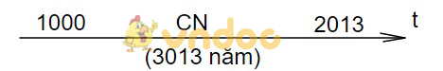
Câu 2: Một hiện vật bị chôn vùi năm 1000TCN. Đến năm 1995 hiện vật đó được đào lên. Hỏi nó đã nằm dưới đất bao nhiêu năm? Vẽ sơ đồ thời gian của hiện vật đó?
Trả lời:
- Hiện vật đó đã nằm dưới đất là: 1000TCN + 1995 = 2995 năm
- Hiện vật đó đã nằm dưới đất: 2995 năm
Sơ đồ thời gian của hiện vật đó:
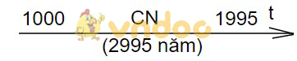
Câu 3: Một bình gốm được chôn dưới đất năm 1885 TCN. Theo tính toán của các nhà khảo cổ, bình gốm đã nằm dưới đất 3877 năm. Hỏi người ta đã phát hiện nó vào năm nào?
Trả lời: Người ta đã phát hiện nó vào năm: 3877 - 1885 = 1992. Hiện vật đó được phát hiện vào năm 1992
* Học sinh thực hiện nhiệm vụ học tập:
học sinh lắng nghe và trả lời câu hỏi, làm các bài tập do GV yêu cầu
* Học sinh báo cáo kết quả thực hiện nhiệm vụ:
- Mời một số học sinh trả lời câu hỏi của giáo viên nêu ra.

Chương 2: Thời kỳ nguyên thuỷ
Bài 3: Nguồn gốc loài người
- Mục tiêu bài học
Năng lực và phẩm chất |  | Yêu cầu cần đạt | STT
Năng lực chung | Tự chủ và tự học | Tự đặt được mục tiêu học tập để nỗ lực phấn đấu thực hiện. | 1
 | Giao tiếp và hợp tác | Hiểu rõ nhiệm vụ cá nhân, nhóm; đánh giá được khả năng của mình và tự nhận công việc phù hợp bản thân. | 2
 | Giải quyết vấn đề sáng tạo | Phân tích, tóm tắt những thông tin từ nhiều nguồn khác nhau để hoàn thành nhiệm vụ. | 3
Năng lực đặc thù | Tìm hiểu lịch sử | - Quan sát, khai thác và sử dụng thông tin của một số tư liệu lịch sử | 4
 | Vận dụng | - Giới thiệu được sơ lược quá trình tiến hoá từ Vượn người thành Người trên Trái Đất  - Xác định được những dấu tích của người tối cổ trên Trái Đất và Việt Nam | 5
Phẩm chất | Trung thực | Tính chính xác khoa học trong học tập và trong cuộc sống | 6
 | Chăm chỉ | Luôn cố gắng vươn lên để đạt kết quả học tập tốt. | 7
 | Yêu nước | Biết quý trọng thời gian và có trách nhiệm với cuộc sống hiện tại của mình | 8

II. Thiết bị dạy học
1. Giáo viên:
- Sách học sinh
- Giáo án phát triển năng lực
- Tranh ảnh, bản đồ
- Máy chiếu (nếu có)
2. Học sinh
- Học sinh đọc trước sgk và trả lời các câu hỏi trong SGK.
III. Tiến trình dạy học
Hoạt động học | Đáp ứng mục tiêu | Nội dung dạy học trọng tâm | PP/KT/HT dạy học | Phương án đánh giá
Hoạt động 1: Khởi động  5 phút | 3,7 | Tạo tâm thế để học sinh xác định được mục tiêu và nội dung về kiến thức, kĩ năng trong bài học mới. | Đàm thoại  Kể chuyện | Gv đánh giá dựa trên phần trả lời câu hỏi của học sinh.
Hoạt động 2: Hoạt động khám phá – giải quyết vấn đề (20 phút)
1. Quá trình tiến hoá từ Vượn người thành Người | 1,5 | Khai thác và sử dụng thông tin từ văn bản, hình ảnh về lịch sử và môn lịch sử để nêu được quá trình tiến hoá từ Vượn người thành Người | PP sử dụng tài liệu.  PP sử dụng đồ dùng trực quan.  Phương pháp đàm thoại | Gv đánh giá dựa trên phần trả lời câu hỏi của học sinh.
Dấu tích của người tối cổ ở Đông Nam Á | 2, 4 | Biết được những dấu tích của người tối cổ ở Đông Nam Á  Xác định được dấu tích của người tối cổ ở thế giới và Đông Nam Á | PP đọc tranh ảnh và tài liệu  Kỹ thuật Kipling | GV đánh giá quá trình làm việc của cá nhân học sinh. GV cùng học sinh đánh giá sản phẩm phiếu học tập.
Hoạt động 3:  Luyện tập  7 phút | 7 | Trả lời câu hỏi | PP dạy học trò chơi | Gv đánh giá dựa trên phần trả lời câu hỏi của học sinh.
Hoạt động 4:  Vận dụng, mở rộng | 9 | Vận dụng kiến thức đã học để trình bày giải thích câu đồng dao | Phương pháp lập bảng thống kê | GV đánh giá học sinh dựa trên nội dung câu trả lời.

Hoạt động 1: Khởi động
a. Mục tiêu: Tạo tâm thế để học sinh xác định được mục tiêu và nội dung về kiến thức, kĩ năng trong bài học mới.
b. Nội dung: Gv yêu cầu Hs trả lời theo những câu hỏi định hướng (xem ở phần cách thực hiện)
c. Sản phẩm: Câu trả lời của học sinh
d. Cách thực hiện
* Chuyển giao nhiệm vụ: GV nêu các câu hỏi định hướng theo nội dung bài học. Có nhiều cách khởi động:
- GV bắt đầu bằng câu chuyện ngắn “phát hiện bộ xương Lucy” và kết nối với phần dẫn nhập
“phát hiện bộ xương Lucy”: năm 1974 tại một thung lũng ở Ethiopia, nhà khảo cổ học Donald Johanson, và học trò của ông, Tom Gray đã phát hiện một bộ xương của người vượn cổ, với tổng cộng 47 mảnh tất cả tức gần 40% của một vượn nhân hình, sống cách đây 3,2 triệu năm. Bộ xương có hình dáng nhỏ bé, và hình dạng khung chậu của phụ nữ nên được đặt tên là “Lucy”. Năm 1996, hoạ sĩ J. Gurche (Mỹ) tái tạo thành công Lucy. Đại học Texas sau đó đã khảo sát bộ xương và khẳng định Lucy chết do ngã từ trên cây cao xuống.
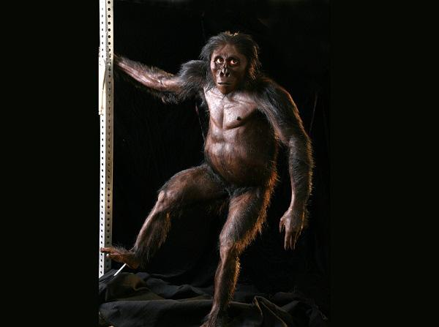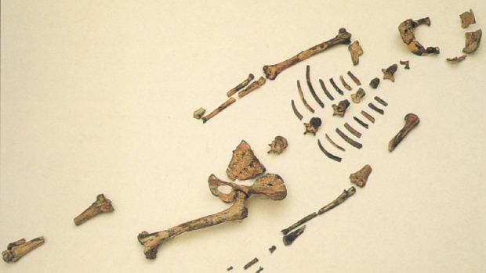
- GV sử dụng một bức hình vẽ và yêu cầu Hs kể một câu chuyện ngắn theo trí tưởng tượng về nguồn gốc loài người, kết nối với phần dẫn nhập.
- GV có thể mời môt em kể về truyền thuyết “Con rồng cháu tiên” và kết nối với phần dẫn nhập
* Học sinh thực hiện nhiệm vụ học tập:
- Học sinh lắng nghe và trả lời câu hỏi của giáo viên
- Học sinh thảo luận vấn đề (theo nhóm) do giáo viên đưa ra trong vòng vài phút và trả lời câu hỏi của giáo viên đưa ra.
* Học sinh báo cáo kết quả thực hiện nhiệm vụ:
- Mời một số học sinh trả lời câu hỏi của giáo viên nêu ra
Hoạt động 2: Khám phá và giải quyết vấn đề
1. Quá trình tiến hoá từ Vượn thành Người
a. Mục tiêu:1
b. Nội dung: Học sinh trả lời câu hỏi.
c. Sản phẩm: Câu trả lời của học sinh
d. Cách thức thực hiện
* Chuyển giao nhiệm vụ:
- GV cho Hs dựa vào thông tin trong bài học kết hợp các bức ảnh 3.1, 3.2 và 3.3 để hoàn thành bảng sau (phần này Gv có thể hỗ trợ bằng cách đặt thêm các câu hỏi mở; hoặc GV chia thành 3 nhóm với 3 nội dung: người tối cổ, người tinh khôn, Vượn người)
 | Vượn người | Người tối cổ | Người tinh khôn
Thời gian xuất hiện
Dấu tích (địa điểm nhìn thấy sớm nhất)
Đặc điểm não
Đặc điểm vận động
Công cụ lao động
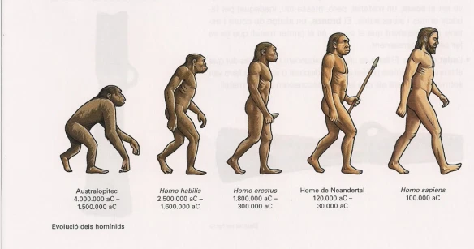
- GV hỏi: Những đặc điểm nào cho thấy sự tiến hoá của người tối cổ so với Vượn người ?
# Dựa vào hình 3.1 và 3.3, GV gợi ý Hs bằng các câu hỏi mở:
+ Làm sao người ta có thể vẽ ra Vượn người ? (dựa vào các bộ xương hoá thạch)
+ Theo em, Vượn người lúc này có phải là con người thực sự chưa ? Vì sao ? (chưa, vì còn lớp lông vượn, đầu to, có leo trèo vì tay chân dài)
+ Quan sát hình 3.3 em thấy người tối cổ khác với Vượn người ở chỗ nào ? (đi thẳng bằng hai chân, biết làm công cụ bằng tay, não lớn…)
* Một số vấn đề Gv có thể hỏi thêm để Hs hiểu rõ phần này:
- Tại sao não của người tối cổ lớn ? (tạo ra khác biệt với loài vật khác, suy nghĩ nhiều)
- Tại sao họ di chuyển bằng hai chân, hai tay cầm nắm ? (do liên tục di chuyển nhanh để tránh kẻ thù, giảm thiểu sự tăng nhiệt độ quá mức (nhiệt độ mặt đất rất nóng vào ban ngày); mở rộng tầm nhìn từ xa; ở châu Phi khí hậu khô nên rừng thưa, buộc phải “vươn lên”)
- GV hỏi: quan sát hình 3.3, em thấy người tinh khôn khác người tối cổ ở điểm nào ? (não lớn, cơ thể hoàn thiện giống người hiện nay)
* Thực hiện nhiệm vụ: Hs thực hiện theo yêu cầu của GV. Trường hợp câu hỏi khó GV co thể hỗ trợ thêm.
* Báo cáo hoàn thành nhiệm vụ: Hs trả lời các câu hỏi của GV
* Đánh giá nhiệm vụ: GV nhận xét, củng cố và mở rộng bài học.
Tại phần này, GV có thể mở rộng thêm về phần các màu da của người tinh khôn (có ở phần vận dụng): khi trở thành người tinh khôn, lớp lông không còn và hình thành các màu da khác nhau.
GV hỏi thêm: các em có biết tại sao có người da vàng, có người da đen, có người da trắng không ?
- Đó là kết quả của sự thích nghi lâu dài của con người với các hoàn cảnh tự nhiên khác nhau, không phải sự khác nhau về trình độ hiểu biết. Người ở vùng nào có ánh sáng chiếu nhiều (vùng xích đạo) là da sẫm màu hơn; vì da có chất melanin sản xuất vitamin D, ánh sáng chiếu vào khiến da đổi màu sậm hơn. Còn người da trắng là ánh sáng chiếu vào vừa và ít (nửa bán cầu bắc)…
GV có thể mở rộng phần phân biệt sắc tộc (hiện nay vẫn còn) giữa da trắng với da đen và da màu ở các nước tư bản, giáo dục Hs nhận thức khách quan và gắn kết bạn bè trong nước, quốc tế không phân biệt màu da.
Phần chốt nội dung chính (cho Hs viết):
 | Vượn người | Người tối cổ | Người tinh khôn
Thời gian xuất hiện | 6 – 5 triệu năm cách ngày nay | 4 triệu năm cách ngày nay | 150.000 năm cách ngày nay
Dấu tích (địa điểm nhìn thấy sớm nhất) | Đông Phi | Nhiều nơi trên thế giới, trong đó có khu vực Đông Nam Á | Khắp các châu lục
Đặc điểm não |  | Thể tích: 650 - 1100 cm3 | Thể tích: 1450 cm3
Đặc điểm vận động |  | Thoát li khỏi leo trèo, có khả năng đứng thẳng trên mặt đất | Có cấu tạo cơ thể như người hiện nay
Công cụ lao động |  | Công cụ đá được ghè đẽo (thô sơ) | Biết chế tạo công cụ tinh xảo

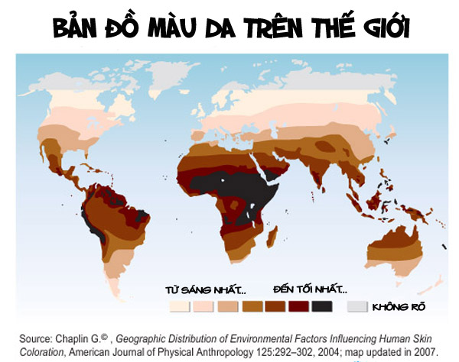
II. Dấu tích của người tối cổ ở Đông Nam Á
a. Mục tiêu:1
b. Nội dung: Học sinh trả lời câu hỏi.
c. Sản phẩm: Câu trả lời của học sinh
d. Cách thức thực hiện
* Chuyển giao nhiệm vụ:
- GV yêu cầu Hs quan sát trên bản đồ (hình 3.5) kể tên các địa điểm tìm thấy dấu tích của người tối cổ ở Đông Nam Á
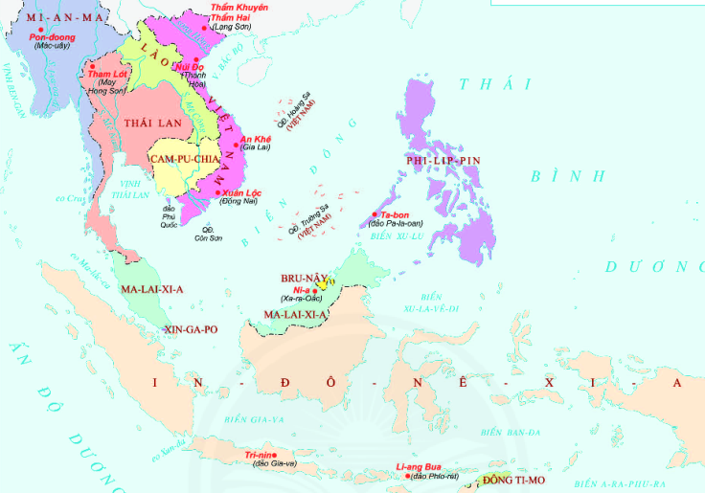
- GV hỏi:
+ Người tối cổ xuất hiện ở Đông Nam Á như thế nào ? Hoá thạch đầu tiên của họ được tìm thấy ở đâu ?
+ Em có nhận xét gì về phạm vi phân bố của người tối cổ ở Đông Nam Á ?
+ Em hãy đọc đoạn tư liệu sau và cho biết: người tối cổ ở Đông Nam Á xuất hiện ở các hải đảo bằng cách nào ? Tại sao người ở Flores bị thấp (lùn) như vậy ?
“Trên hòn đảo nhỏ Flores của Indonesia, những người tối cổ đã trải qua một quá trình ngày càng trở nên… còi cọc. Khi những người đầu tiên đến đảo Flores, mực nước biển còn thấp nên thật dễ dàng di chuyển từ đảo vào đất liền (và ngược lại). Nhưng rồi, mực nước biển dâng cao trở lại, nhóm người này đã bị kẹt lại trên những đảo nhỏ, mà nguồn thức ăn vốn đã rất hạn chế. Người nào có tầm vóc to lớn, cần nhiều thức ăn, chết trước nên nhóm người tối cổ này cứ nhỏ dần đến khi trở thành người lùn với chiều cao tối đa chỉ từ 80 đến 100 cm, nặng không quá 25kg (200.000 – 50.000 năm cách đây). Dầu vậy, họ vẫn có khả năng sản xuất ra những công cụ bằng đá, đôi khi vẫn xoay sở bắt được những con thú (lùn như họ)”. Trích theo Yuval N. Harari, Lược sử loài người.
+ người tối cổ xuất hiện sớm nhất ở Việt Nam cách ngày nay khoảng bao nhiêu năm ? Họ đã sử dụng đá làm những vật gì ?
+ Em quan sát hình 3.4 và nhận xét về công cụ của người tối cổ ở An Khê (Gia Lai).
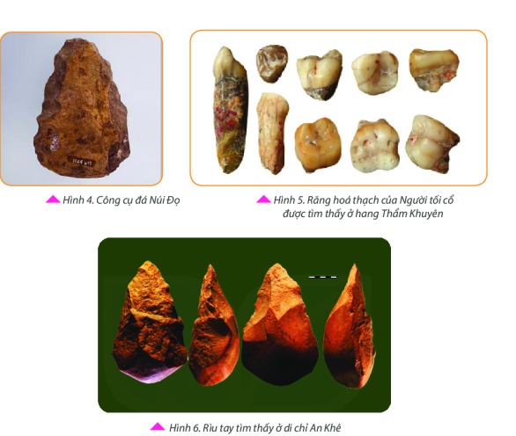
- GV hỏi: nêu nhận xét về phạm vi phân bố của người tối cổ ở Việt Nam. (chủ yếu ở đồi núi)
* Học sinh thực hiện nhiệm vụ: Hs suy nghĩ và trả lời các câu hỏi của Gv giao
* Báo cáo thực hiện nhiệm vụ: Hs trả lời câu hỏi
* Đánh giá thực hiện nhiệm vụ: Gv nhận xét và củng cố bài học:
- Người tối cổ xuất hiện sớm ở Đông Nam Á, dấu tích đầu tiên ở Gia-va (Indonesia)
- Ở Việt Nam, người tối cổ xuất hiện ở An Khê (Gia Lai), Thẩm Khuyên – Thẩm Hai (Lạng Sơn), núi Đọ (Thanh Hoá), Xuân Lộc (Đồng Nai); sử dụng công cụ đá có ghè đẽo thô sơ.
Hoạt động 3: Luyện tập
* Chuyển giao nhiệm vụ:
GV hỏi Hs hai câu hỏi trong sách giáo khoa
1. Bằng chứng khoa học nào chứng tỏ Đông Nam Á là nơi có con người xuất hiện sớm ? (dựa vào các mẫu vật hoá thạch của con người tìm thấy ở nhiều nơi)
2. Lập bảng thống kê các di tích của người tối cổ ở Đông Nam Á theo bảng sau:
Tên quốc gia hiện nay | Tên địa điểm
Myanmar | Pondaung
Thái Lan | Tham Lod
Việt Nam | Thẩm Khuyên – Thẩm Hai, Xuân Lộc, An Khê, núi Đọ
Indonesia | Trinin, Liang Bua
Philippines | Tabon
Malaysia | Niah
* Học sinh thực hiện nhiệm vụ: Hs thực hiện theo bài tập GV giao
* Học sinh báo cáo kết quả thực hiện, GV nhận xét bài làm của Hs
Hoạt động 4: Vận dụng
* Chuyển giao nhiệm vụ: GV hỏi Hs các câu hỏi
- Ngày nay con người còn tiếp tục tiến hoá hay không ? (tiến hoá hay không phụ thuộc vào môi trường, môi trường là yếu tố quyết định đến quá trình tiến hoá)
- Phần lớn người châu Phi có làn da đen, người châu Á có làn da vàng và người châu Âu có làn da trắng, liệu họ có chung một nguồn gốc hay không ? (cùng nguồn gốc, do sự thay đổi của môi trường sống)
- Làm việc theo nhóm: Hãy sưu tầm tư liệu và xây dựng một bài giới thiệu bằng hình ảnh kèm chú giải thể hiện quá trình phát triển của người nguyên thuỷ trên thế giới hay Việt Nam.

Bài 4: Xã hội nguyên thuỷ
- Mục tiêu bài học
Năng lực và phẩm chất |  | Yêu cầu cần đạt | STT
Năng lực chung | Tự chủ và tự học | Tự đặt được mục tiêu học tập để nỗ lực phấn đấu thực hiện. | 1
 | Giao tiếp và hợp tác | Hiểu rõ nhiệm vụ cá nhân, nhóm; đánh giá được khả năng của mình và tự nhận công việc phù hợp bản thân. | 2
 | Giải quyết vấn đề sáng tạo | Phân tích, tóm tắt những thông tin từ nhiều nguồn khác nhau để hoàn thành nhiệm vụ. | 3
Năng lực đặc thù | Tìm hiểu lịch sử | - Quan sát, khai thác và sử dụng thông tin của một số tư liệu lịch sử | 4
 | Nhận thức và tư duy lịch sử | - Mô tả được sơ lược các giai đoạn phát triển của xã hội nguyên thuỷ  - Trình bày được những nét chính về đời sống của con người thời nguyên thuỷ  - Nhận biết được vai trò của lao động đối với quá trình phát triển của người thời nguyên thuỷ và xã hội loài người | 5
 | Vận dụng | - Phân biệt được rìu tay với hòn đá tự nhiên  - Giả định trải nghiệm cách sử dụng công cụ lao động  - Sử dụng kiến thức về vai trò của lao động với sự tiến triển của xã hội loài người; liên hệ với vai trò của lao động với bản thân và xã hội  - Vận dụng kiến thức trong bài học để tìm hiểu một nội dung lịch sử trong nghệ thuật minh hoạ | 6
Phẩm chất | Trung thực | Tính chính xác khoa học trong học tập và trong cuộc sống | 7
 | Chăm chỉ | Luôn cố gắng vươn lên để đạt kết quả học tập tốt. | 8
 | Yêu nước | Biết quý trọng thời gian và có trách nhiệm với cuộc sống hiện tại của mình | 9

II. Thiết bị dạy học
1. Giáo viên:
- Sách học sinh
- Giáo án phát triển năng lực
- Tranh ảnh, bản đồ
- Máy chiếu (nếu có)
2. Học sinh
- Học sinh đọc trước sgk và trả lời các câu hỏi trong SGK.
III. Tiến trình dạy học
Hoạt động học | Đáp ứng mục tiêu | Nội dung dạy học trọng tâm | PP/KT/HT dạy học | Phương án đánh giá
Hoạt động 1: Khởi động  5 phút | 3,7 | Tạo tâm thế để học sinh xác định được mục tiêu và nội dung về kiến thức, kĩ năng trong bài học mới. | Đàm thoại  Kể chuyện | Gv đánh giá dựa trên phần trả lời câu hỏi của học sinh.
Hoạt động 2: Hoạt động khám phá – giải quyết vấn đề (20 phút)
1. Quá trình tiến hoá từ Vượn người thành Người | 1,5 | Mô tả được sơ lược các giai đoạn phát triển của xã hội nguyên thuỷ | PP sử dụng tài liệu.  PP sử dụng đồ dùng trực quan.  Phương pháp đàm thoại | Gv đánh giá dựa trên phần trả lời câu hỏi của học sinh.
Đời sống vật chất và tinh thần của người nguyên thuỷ | 2, 4 | - Mô tả được sơ lược các giai đoạn phát triển của xã hội nguyên thuỷ  - Trình bày được những nét chính về đời sống của con người thời nguyên thuỷ  - Nhận biết được vai trò của lao động đối với quá trình phát triển của người thời nguyên thuỷ và xã hội loài người | PP đọc tranh ảnh và tài liệu | GV đánh giá quá trình làm việc của cá nhân học sinh.
Hoạt động 3:  Luyện tập  7 phút | 7 | Trả lời câu hỏi | PP dạy học trò chơi | Gv đánh giá dựa trên phần trả lời câu hỏi của học sinh.
Hoạt động 4:  Vận dụng, mở rộng | 9 | Vận dụng kiến thức đã học để trình bày giải thích câu đồng dao | Phương pháp lập bảng thống kê | GV đánh giá học sinh dựa trên nội dung câu trả lời.

Hoạt động 1: Khởi động
a. Mục tiêu: Tạo tâm thế để học sinh xác định được mục tiêu và nội dung về kiến thức, kĩ năng trong bài học mới.
b. Nội dung: Gv yêu cầu Hs trả lời theo những câu hỏi định hướng (xem ở phần cách thực hiện)
c. Sản phẩm: Câu trả lời của học sinh
d. Cách thực hiện
* Chuyển giao nhiệm vụ: GV sử dụng một số cách dẫn nhập sau
- GV yêu cầu Hs đọc đoạn dẫn nhập, sau đó hỏi một số câu liên quan đến phần dẫn nhập
- GV mở đầu bài học bằng cách đặt vấn đề: nếu cuộc sống hiện đại biến mất – không có tivi, không có điện… em sẽ sinh sống như thế nào ? Đời sống của em lúc này có giống với người nguyên thuỷ hay không ?
- GV mở đầu bài bằng một đoạn của E. H. Gombrich trong sách “Chuyện nhỏ của thế giới lớn” để hướng Hs chú ý vào phần dẫn nhập của bài học: “Một lúc nào đó, khi ta trò chuyện, khi ta ăn bánh mì hay dùng công cụ lao động, hay sưởi ấm bên bếp lửa, ta hãy nghĩ đến và biết ơn những người từ thời xa xưa đó nhé. Họ thực sự là những nhà phát minh tuyệt vời nhất mọi thời đại”.
Hoạt động 2: Khám phá và giải quyết vấn đề
1. Các giai đoạn tiến triển của xã hội nguyên thuỷ
a. Mục tiêu:1
b. Nội dung: Học sinh trả lời câu hỏi.
c. Sản phẩm: Câu trả lời của học sinh
d. Cách thức thực hiện
* Chuyển giao nhiệm vụ:
- GV hỏi một số câu hỏi sau:
+ Xã hội nguyên thuỷ của con người bắt đầu từ khi nào ? Diễn ra trong khoảng thời gian bao lâu ?
+ Xã hội nguyên thuỷ đã trải qua những giai đoạn phát triển nào ?
+ Đặc điểm căn bản trong quan hệ người với người thời nguyên thuỷ. Ở câu hỏi này, GV có thể tổ chức trả lời cá nhân, hoặc chia thành nhóm với các câu hỏi:
- Nhóm 1: đặc điểm căn bản trong quan hệ người với người giai đoạn bầy người nguyên thuỷ
- Nhóm 2: đặc điểm căn bản trong quan hệ người với người giai đoạn thị tộc
- Nhóm 3: đặc điểm căn bản trong quan hệ người với người giai đoạn bộ lạc
* Thực hiện nhiệm vụ: Hs suy nghĩ và trả lời câu hỏi
* Báo cáo thực hiện nhiệm vụ: Hs trả lời các câu hỏi của GV nêu ra
* Đánh giá thực hiện nhiệm vụ: GV nhận xét và hệ thống hoá kiến thức. Với phần chia nhóm thì GV có thể lập bảng để hệ thống lại kiến thức.
Một số tư liệu để GV mở rộng phần này bằng các đoạn trích từ Lịch sử thế giới cổ đại của cố GS Lương Ninh: “Họ sống lang thang trong các khu rừng nhiệt đới, ngủ trong hang động mái đá. Do trình độ thấp kém, công cụ lao động thô sơ, lại sống trong điều kiện tự nhiên hoang dã, người nguyên thuỷ không thể sống lẻ loi mà đã biết tập hợp thành từng bầy (…). Mỗi bầy đều có người đứng đầu, có sự phân công công việc giữa nam và nữ. (…) Do sự phát triển của lực lượng sản xuất với hình thức sống định cư, dùng lửa đã thắt chặt mối quan hệ của cộng đồng nguyên thuỷ. Bầy người nguyên thuỷ với mối quan hệ lỏng lẻo đã không còn thích hợp nữa và dần dần được thay thế bằng một cộng đồng mới ổn định hơn (Lương Ninh (2009), Lịch sử thế giới cổ đại, Nxb Giáo dục Hà Nội, tr. 15, 17)
* Phần hệ thống lại kiến thức:
- Xã hội nguyên thuỷ phát triển qua ba giai đoạn: bầy người nguyên thuỷ, thị tộc, bộ lạc
- Họ sống lệ thuộc vào tự nhiên; cùng làm và cùng hưởng thụ bằng nhau

2. Đời sống vật chất của người nguyên thuỷ
1. Lao động và công cụ lao động
a. Mục tiêu:1
b. Nội dung: Học sinh trả lời câu hỏi.
c. Sản phẩm: Câu trả lời của học sinh
d. Cách thức thực hiện
* Chuyển giao nhiệm vụ:
- GV yêu cầu Hs quan sát các hình 4.2, 4.4, 4.5 và các thông tin bên dưới, em hãy:
+ kể tên các công cụ lao động của người nguyên thuỷ
+ làm thế nào mà em nhận biết đâu là hòn đá nhặt, đâu là hòn đá chế tác ?
“trên đường đi; họ lụm các cục đá, cục xương rơi dọc đường để đi không bị đau chân. Lụm vô số các cục đá, con người tìm đồ ăn. Đồ ăn dai nhách, cứng buộc họ phải phá ra, xẻ nhỏ ra. Muốn được thế, họ phải biến những cục đá, xương thú lượm ở dọc đường thành những vật sắc nhọn”.
- Quan sát hình 4.4, em hãy cho biết người nguyên thuỷ dùng cách nào để biến những cục đá, xương thú thành vật sắc bén để hoat động ? (đục mảnh xương thành các lỗ, ghè một hay hai mặt của hòn đá, vót cây thành mũi tên). Dễ hơn GV có thể hỏi: với mảnh xương con người làm gì để biến thành công cụ… (tương tự như thế với các công cụ lao động còn lại)
- Những hòn đá, xương thú bị con người tác động làm thay đổi kích thước ban đầu thì trở thành công cụ lao động rất sắc bén. Các nhà khảo cổ gọi các công cụ lao động này là những cái gì ? (rìu tay, mảnh tước)
- Quan sát hình 4.2 và 4.5, em có nhận xét gì về hình dáng, kích thước của các rìu tay và mảnh tước. Họ làm những cái rìu tay, mảnh tước này để làm gì ?
- Việc chế tạo được các công cụ lao động chứng tỏ con người đã biết ? (lao động). Theo em, “lao động” được hiểu như thế nào ? (Lao động là quá trình con người sử dụng chân tay tác động làm thay đổi môt vật theo ý muốn của họ). F. Engels khẳng định: Lao động đã sáng tạo ra chính bản thân loài người (Tuyển tập Marx – Engels, tập 2, Nxb Sự thật Hà Nội 1962, tr. 119)
- Ở Việt Nam, công cụ lao động bằng đá của người tối cổ được tìm thấy ở đâu ?
- Khi người tinh khôn xuất hiện, họ còn chế tác công cụ nữa không ? Đó là những công cụ lao động nào ? (Còn, đó là rìu đá mài lưỡi, lao và cung tên). Họ mài lưỡi cho sắc bén để làm gì ? (đó là những công cụ cải tiến – vì nó giúp mở đất nhanh hơn, kiếm được nhiều nguồn thức ăn hơn)
- Việc cải tiến công cụ lao động và lao động có ảnh hưởng gì đến sự phát triển của con người trong xã hội nguyên thuỷ ? (công cụ lao động ngày càng đa dạng hơn, đôi bàn tay dần khéo léo hơn, cơ thể cũng dần biến đổi để thích ứng với các tư thế lao động).
- Hs quan sát hình 4.7 kết hợp phần “em có biết”, chia nhóm để trả lời các câu hỏi:
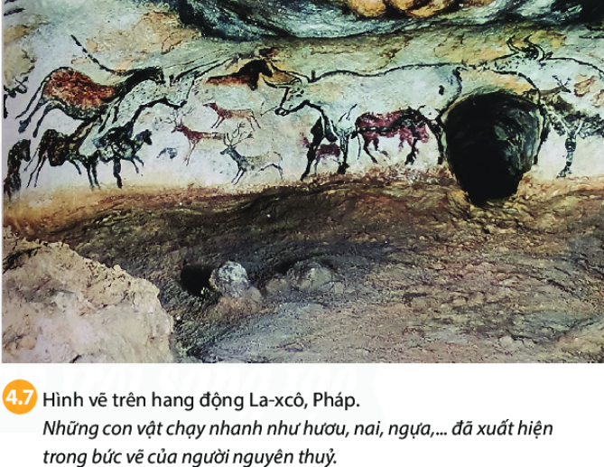
+ bức hình này vẽ cái gì ?
+ dựa vào bức vẽ và thông tin, cho biết: con người đã săn bắt các con vật bằng cách nào ? (dùng cung tên bắn, dùng đá ném… cho chết con vật)
+ sau khi săn bắn được con vật, con người sẽ làm gì tiếp theo ? (ăn thịt (dùng lửa nướng), nuôi)
+ ăn thịt được thì con người phải dùng những vật dụng gì ? (công cụ lao động, lửa). Vậy theo em, họ lấy lửa từ đâu ? (sấm sét đánh vào các khu rừng gây cháy rừng, lấy hai hòn đá cạ vào nhau)
* Vận dụng: hãy tưởng tượng em đang ở trong một khu rừng già, xa xôi, hoang vắng, chỉ có cây cối, hang đá và thú rừng; không có các vật dụng hiện tại như bật lửa, quẹt diêm, lương thực, áo mưa… Làm thế nào để em tồn tại ?
* Hs thực hiện nhiệm vụ: Hs suy nghĩ và trả lời các câu hỏi của GV
* Hs báo cáo kết quả thực hiện nhiệm vụ: Hs trình bày câu trả lời trước lớp
* Đánh giá thực hiện nhiệm vụ: GV nhận xét và mở rộng nội dung bài:
- Ban đầu, người tối cổ chỉ biết cầm hòn đá trên tay; về sau họ biết ghè đá tạo thành công cụ lao động, tạo ra lửa để sưởi ẩm và nướng thức ăn
- Người tinh khôn biết mài đá làm công cụ, làm cung tên nên nguồn thức ăn phong phú hơn.
2. Từ hái lượm, săn bắt đến trồng trọt chăn nuôi
a. Mục tiêu:1
b. Nội dung: Học sinh trả lời câu hỏi.
c. Sản phẩm: Câu trả lời của học sinh
d. Cách thức thực hiện
* Chuyển giao nhiệm vụ:
1. GV chia thành các nhóm. Các nhóm Hs sẽ quan sát hình 4.8 (SGK/24) và trả lời các câu hỏi:
a. em hãy kể về các cách thức lao động của người nguyên thuỷ
b. Vai trò của lửa trong đời sống của họ.
+ Để giúp Hs rõ hơn về câu a, GV yêu cầu Hs chỉ rõ các hoạt động của người nguyên thuỷ ở hình 4.8 với các câu hỏi gợi mở: chi tiết nào trong hình cho biết đó là “hái lượm”, chi tiết nào cho biết đó là “săn bắt”, chi tiết nào cho biết là “chế tạo công cụ lao động”; “nấu ăn”
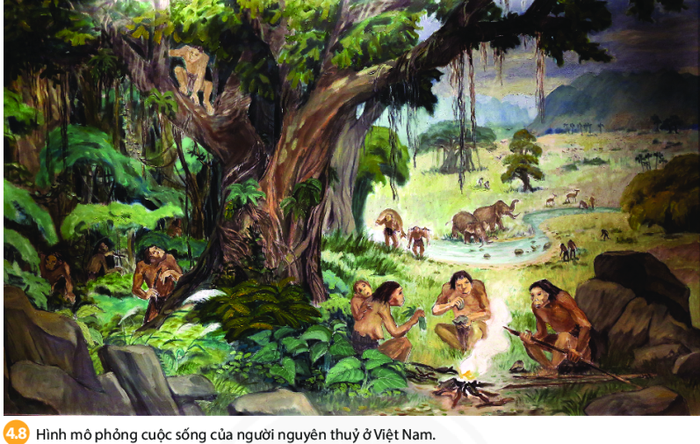
+ GV dẫn nhập sang hình 4.9. Trước khi dẫn sang hình 4.9, GV có vài câu hỏi gợi mở (hoặc tự mình dẫn dắt luôn):
- Con người sử dụng cái gì để nấu ăn ? (lửa). Ở câu này, GV có thể hỏi thêm một câu để Hs tư duy: con người nấu ăn bằng cách nào ? (dựa trên hình 4.8).
- Ngoài nấu ăn, lửa còn được dùng làm gì nữa ? (chiếu sáng, xua đuổi thú dữ)
- Việc săn bắt, hái lượm cho thấy cuộc sống của con người như thế nào ? (phụ thuộc vào tự nhiên), đồng thời phát triển nhận thức – phát hiện con vật nào, cây cỏ nào làm thức ăn, con vật nào hay cây cỏ nào để thuần dưỡng.
- Họ thuần dưỡng để làm gì ? (bảo tồn và phát triển loài động thực vật, tránh hao hụt). Nhà văn Antoine de Saint – Exupery trong tác phẩm “Hoàng tử bé” có đoạn: “nếu hoàn tử bé thuần dưỡng được con cáo, hoàng tử bé và con cáo sẽ thấy cần nhau: “thiết lập mối quan hệ” – tức là con vật và người xem nhau như bạn.
Hình 4.9 cho thấy bước tiến hoá của con người từ nhận thức săn bắt sang chăn nuôi (thuần dưỡng) động vật. GV yêu cầu Hs tìm ra chi tiết chứng tỏ con người biết thuần dưỡng động vật (thuần dưỡng: biến động vật hoang dã trở thành bạn của con người).
Liên hệ đến hoang mạc Sahara cách đây 10.000 năm về trước và đặt vấn đề (cuộc sống): điều đó khiến chúng ta liên tưởng đến vấn đề gì của xã hội hiện nay ? Chúng ta cần phải có những việc làm thiết thực nào trước vấn đề thực tế đó ?
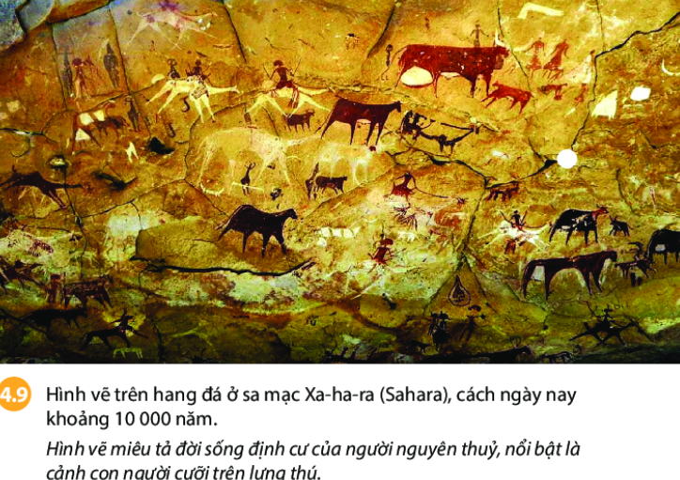
GV hỏi tiếp:
- Con người đã biết định cư từ khi nào ? (công cụ lao động nhiều, nguồn thức ăn phong phú). Khi nguồn thức ăn phong phú thì con người định cư (ở yên một nơi) không di chuyển, không đi nữa.
- Sau khi định cư, con người có những hoạt động nào ? (làm nghề nông, mở rộng nơi cư trú)
- Kể tên những địa điểm chứng minh có sự xuất hiện của nông nghiệp ở Việt Nam, con người mở rộng địa bàn hoạt động (dấu tích nào chứng minh cư dân Việt Nam biết làm nghề nông…)
* Thực hiện nhiệm vụ: Hs thực hiện nhiệm vụ theo yêu cầu của bài học, GV sẽ hỗ trợ thêm bằng các câu hỏi gợi mở.
* Báo cáo nhiệm vụ: Hs báo cáo nhiệm vụ cùng với sự hỗ trợ của GV và các bạn phía dưới
* GV chốt nội dung chính:
- Ban đầu, người nguyên thuỷ chủ yếu là hái lượm và săn bắt. Về sau, họ biết trồng trọt và chăn nuôi, định cư.
- Người nguyên thuỷ ở Việt Nam biết làm nông nghiệp từ thời văn hoá Hoà Bình (10.000 năm); sau đó định cư ở nhiều nơi như Cái Bèo, Hạ Long, Bàu Tró…
3. Đời sống tinh thần của người nguyên thuỷ
a. Mục tiêu:1
b. Nội dung: Học sinh trả lời câu hỏi.
c. Sản phẩm: Câu trả lời của học sinh
d. Cách thức thực hiện
* Chuyển giao nhiệm vụ:
- GV yêu cầu Hs xem các hình 4.10 và 4.11 và hỏi: đời sống tinh thần của người nguyên thuỷ Việt Nam có những nét gì chúng ta cần phải để ý đến ?
* Thực hiện nhiệm vụ: Hs suy nghĩ và trả lời câu hỏi của GV đặt ra
* Báo cáo thực hiện nhiệm vụ: Hs trả lời theo câu hỏi của GV đặt ra
* Đánh giá nhiệm vụ: Gv đánh giá và mở rộng bài học:
- Người nguyên thuỷ chôn người chết theo công cụ và đồ trang sức.
- Họ biết vẽ trên các vách hang động
Hoạt động 3: Luyện tập và vận dụng
- Luyện tập
- Em hãy nêu sự tiến triển về công cụ lao động, cách thức lao động của người nguyên thuỷ
- Hoàn thành bảng sau:
Nội dung | Người tối cổ | Người tinh khôn
Đặc điểm cơ thể
Công cụ và phương thức lao động
Tổ chức xã hội
- Vận dụng
- GV chuẩn bị 6 bức vẽ minh hoạ (tập hợp thành 1 bộ) phát cho các nhóm. Sau đó GV đưa ra yêu cầu:
Vận dụng kiến thức trong bài học, em hãy sắp xếp các bức vẽ minh hoạ đời sống của người nguyên thuỷ theo hai nhóm:
- Nhóm 1: cách thức lao động của người tối cổ
- Nhóm 2: cách thức lao động của người tinh khôn
Hướng dẫn: trong nhóm, GV yêu cầu các bạn thoả thuận với nhau và trong nhóm sẽ chia thành 2 nhóm nhỏ: một nhóm là lựa hình ảnh liên quan đến cách thức lao động của người tối cổ, một nhóm còn lại là lựa hình ảnh liên quan đến cách thức lao động của người tinh khôn.
- Khi sửa, GV sửa và nhắc lại một số nội dung chính cho HS nhớ và ghi lại vào phiếu ghi bài

Bài 5: Sự chuyển biến từ xã hội nguyên thuỷ sang xã hội có giai cấp
- Mục tiêu bài học
Năng lực và phẩm chất |  | Yêu cầu cần đạt | STT
+ Năng lực chung | Tự chủ và tự học | Tự đặt được mục tiêu học tập để nỗ lực phấn đấu thực hiện. | 1
 | Giao tiếp và hợp tác | Hiểu rõ nhiệm vụ cá nhân, nhóm; đánh giá được khả năng của mình và tự nhận công việc phù hợp bản thân. | 2
 | Giải quyết vấn đề sáng tạo | Phân tích, tóm tắt những thông tin từ nhiều nguồn khác nhau để hoàn thành nhiệm vụ. | 3
+ Năng lực đặc thù | Tìm hiểu lịch sử | Khai thác và sử dụng thông tin từ video, văn bản, hình ảnh về lịch sử trong bài học | 4
 | Nhận thức và tư duy lịch sử | - Trình bày được quá trình phát triển ra kim loại và vai trò của kim loại đối với sự chuyển biến từ xã hội nguyên thuỷ sang xã hội có giai cấp  - Trình bày được sự hình thành xã hội có giai cấp  - Giải thích vì sao xã hội nguyên thuỷ tan rã  - Trình bày được sự phân hoá không triệt để của xã hội nguyên thuỷ phương Đông  - Nêu được một số nét về sự tan rã của xã hội nguyên thuỷ ở Việt nam | 5
 | Vận dụng và sáng tạo | - Tập tìm hiểu lịch sử như một nhà sử học  - Vận dụng kiến thức lịch sử để mô tả một hiện tượng trong đời sống (các đồ vật xung quanh bằng kim loại) | 6
Phẩm chất | Trung thực | Tôn trọng lẽ phải, khách quan và công bằng trong nhận thức, ứng xử. | 7
 | Chăm chỉ | Luôn cố gắng vươn lên để đạt kết quả học tập tốt. | 8
 | Yêu nước | Thể hiện qua việc tôn trọng các di sản, yêu người dân đất nước mình. | 9
 | Nhân ái | Tôn trọng sự khác biệt về nhận thức, phong cách cá nhân của những người khác. | 10

II. Chuẩn bị của giáo viên và học sinh
1. Giáo viên:
- Giáo án giảng dạy theo phat triển năng lực
- Sách giáo khoa học sinh
- Phiếu hỏi K-W-L-H
- Hình ảnh một số công cụ lao động, minh hoạ cảnh lao động của con người
- Máy tính, máy chiếu.
2. Học sinh
- Chuẩn bị sách giáo khoa, vở ghi và các thiết bị học tập khác theo yêu cầu của giáo viên
- Học sinh đọc trước sgk và trả lời các câu hỏi trong SGK.
III. Tiến trình dạy học
Hoạt động học | Đáp ứng mục tiêu | Nội dung dạy học trọng tâm | PP/KT/HT dạy học | Phương án đánh giá
Hoạt động 1: Khởi động  5 phút | 3,7 | Tạo tâm thế để học sinh xác định được mục tiêu và nội dung về kiến thức, kĩ năng trong bài học mới. | Đàm thoại  Kể chuyện | Gv đánh giá dựa trên phần trả lời câu hỏi của học sinh.
Hoạt động 2: Hoạt động khám phá – giải quyết vấn đề (20 phút)
Sự xuất hiện của công cụ lao động bằng kim loại | 1,5 | Trình bày được quá trình phát hiện ra kim loại và vai trò của kim loại trong sự chuyển biển từ xã hội nguyên thuỷ sang xã hội có giai cấp | PP sử dụng tài liệu.  PP sử dụng đồ dùng trực quan.  Phương pháp đàm thoại | Gv đánh giá dựa trên phần trả lời câu hỏi của học sinh.
Sự chuyển biến trong xã hội nguyên thuỷ | 2, 4 | - Trình bày được quá trình hình thành xã hội có giai cấp  - Giải thích vì sao xã hội nguyên thuỷ tan rã | PP đọc tranh ảnh và tài liệu | GV đánh giá quá trình làm việc của cá nhân học sinh.
Việt Nam cuối thời kỳ nguyên thuỷ |  | - Trình bày được sự tan rã của xã hội nguyên thuỷ ở Việt Nam | PP đàm thoại | GV đánh giá quá trình làm việc của nhóm học sinh.
Hoạt động 3:  Luyện tập  7 phút | 7 | Trả lời câu hỏi | PP dạy học trò chơi | Gv đánh giá dựa trên phần trả lời câu hỏi của học sinh.
Hoạt động 4:  Vận dụng, mở rộng | 9 | Vận dụng kiến thức đã học để viết một văn bản lịch sử dựa trên chứng cứ lịch sử  Vận dụng kiến thức để mô tả một số hiện tượng trong cuộc sống | Phương pháp viết luận, đàm thoại, độc thoại | GV đánh giá học sinh dựa trên nội dung câu trả lời.

Hoạt động 1: Khởi động
a. Mục tiêu: giúp học sinh tích cực quan sát tranh và trả lời một số câu hỏi trước khi bắt đầu vào bài học mới
b. Nội dung:
+ GV giúp Hs hoàn thành bảng hỏi K-W-L với các câu hỏi định hướng (xem ở cách thực hiện)
c. Sản phẩm: Câu trả lời của học sinh trên bảng hỏi
d. Cách thực hiện
* Chuyển giao nhiệm vụ:
- GV dùng phần dẫn nhập và hướng dẫn Hs đọc, trả lời các câu hỏi liên quan đến phần dẫn nhập
- GV dùng câu chuyện về người băng Oetzi (Đức): “tháng 9/1991, hai nhà leo núi người Đức là Helmut và Erika Simon đã phát hiện một xác người bị vùi trong băng giá ở núi Oetzi (thuộc dãy Alps) ở độ cao 3.210 m so với mặt nước biển, gần một ngôi làng phía bắc Bolzano, Italia. Đó là xác một người đàn ông khoảng 45 tuổi, cao 1,57 mét, nặng 50 kg, da ngăm đen và có chòm râu dài, chết trong tư thế nắm sấp. Theo suy đoán, người đàn ông này là một chiến binh, hoặc là một pháp sư. Cái chết của ông ấy xảy ra vào khoảng năm 3.330 TCN. Trên người của ông có nhiều vết thương do tên bắn từ những kẻ tấn công (được suy đoán là có 8 kẻ tấn công Oetzi, có lẽ nhằm giải quyết mâu thuẫn cá nhân), trong đó có một mũi tên bắn vào vai đã được rút ra. Người băng Oetzi mang nhiều dụng cụ như con dao bằng đá, rìu tra cán, bùi nhùi tạo lửa, một bộ cung tên làm dở dang. Phân tích các mẫu thực vật trong ruột của Oetzi có nhiều bột mì được thu hoạch vào mùa hè, hạt mận gai được thu hoạch vào mùa thu, phấn hoa ngũ cốc, suy ra Oetzi chết vào cuối xuân đầu hè. Tuy nhiên, xác người băng Oetzi gây ra “lời nguyền” khiến 7 người liên quan chết bất đắc kỳ tử: ngã thác (Helmut), đau tim (Warnecke), tai nạn xe hơi (Henn), tuyết lở (Fritz), khối u não (Holz), Spindler, bệnh máu di truyền (Loy).
GV đặt vấn đề:
+ Tại sao chúng ta biết người băng sống vào thời kỳ đồ đồng – khi kim loại bắt đầu xuất hiện ?
+ Chi tiết nào cho thấy Oetzi đã có “của ăn của để” ?
+ Mũi tên đồng cắm sau lưng Oetzi nói lên điều gì ?
Rồi dẫn trực tiếp vào bài.
* Học sinh thực hiện nhiệm vụ học tập:
- Học sinh lắng nghe và trả lời câu hỏi của giáo viên
* Học sinh báo cáo kết quả thực hiện nhiệm vụ: Hs trả lời câu hỏi của GV đưa ra
Hoạt động 2: Khám phá và giải quyết vấn đề
1. Sự xuất hiện của công cụ bằng kim loại
a. Mục tiêu: 1, 4, 8
b. Nội dung: Học sinh trả lời câu hỏi.
c. Sản phẩm: Câu trả lời của học sinh
d. Cách thức thực hiện
* Chuyển giao nhiệm vụ:
- GV hỏi một số câu hỏi gợi mở:
+ Trước khi có kim loại, con người dùng nguyên liệu gì làm công cụ lao động ?
+ Con người đã tìm ra kim loại gì đầu tiên ?
+ Đồng được tìm thấy ở đâu ? Vào thời gian nào ? (đồng đỏ, đồng thau và sắt. Người Tây Á và Ai Cập biết dùng đồng đỏ; người Nam Âu và Tây Á biết dùng đồ sắt)
+ Ngoài đồng ra, con người còn tìm thấy những kim loại nào nữa trong tự nhiên ?
- Quan sát hình từ 5.2 đến 5.4 và cho biết: công cụ và vật dụng bằng kim loại có điểm gì khác biệt về hình dáng, chủng loại so với công cụ bằng đá ?
Gợi ý với câu hỏi này: trước hết GV cho Hs đọc được tên của ba hình này là vũ khí, dụng cụ khai thác mỏ đồng, lưỡi cày đồng. Hỏi tiếp các công cụ này có hình dáng như thế nào, (nhiều) hay ít loại (về chủng loại) – đa dạng về chủng loại, hình dáng.
- Kim loại được sử dụng vào mục đích gì trong đời sống của con người cuối thời nguyên thuỷ ?
Gợi ý với câu hỏi này: phát triển sản xuất như nghề nông (hình 5.4), khai thác mỏ (hình 5.3) và ở hình 5.3 cho thấy chuyên môn hoá một số nghề như thủ công, khai mỏ, luyện kim; đã có sản xuất vũ khí bằng đồng đánh nhau giữa các bộ lạc, giữa kẻ giàu và người nghèo.
- Hs thực hiện nhiệm vụ:
- Hs báo cáo thực hiện nhiệm vụ, GV nhận xét và chốt nội dung chính:
- Vào thiên niên kỷ V TCN, con người tìm ra kim loại đầu tiên là đồng đỏ, rồi đồng thau và sắt
- Việc chế tạo công cụ lao động giúp con người khai hoang, khai mỏ, luyện kim, làm nông nghiệp…
II. Sự chuyển biến trong xã hội nguyên thuỷ
a. Mục tiêu: 1, 4, 8
b. Nội dung: Học sinh trả lời câu hỏi.
c. Sản phẩm: Câu trả lời của học sinh
d. Cách thức thực hiện
* Chuyển giao nhiệm vụ:
- GV dựa vào sơ đồ 5.5 và hỏi HS:
+ Nguyên nhân nào dẫn đến sự phân hoá giữa “kẻ giàu” và “người nghèo” ?
+ Mối quan hệ giữa người với người trong xã hội phân hoá “kẻ giàu” và “người nghèo” ?
+ Vì sao xã hội nguyên thuỷ ở phương Đông phân hoá không triệt để ? (câu này GV nhấn mạnh “sự tồn tại dai dẳng của công xã nông thôn” (đúng ra dễ hiểu gọi là “sự đoàn kết trong cộng đồng” song song với sự hình thành Nhà nước)
- GV giúp Hs phân tích hình ảnh người băng Oetzi để ra sơ đồ:
+ Tại sao chúng ta biết người băng Oetzi sống vào thời kỳ đồ đồng ? (Oetzi có các mũi tên đồng bắn vào mình, trong khi ông ta dùng chủ yếu các công cụ bằng đá)
+ Chi tiết nào chứng tỏ Oetzi đã có “của ăn của để” ? (trong dạ dày của ông có nhiều đồ ăn: bột mì được thu hoạch vào mùa hè, hạt mận gai được thu hoạch vào mùa thu, phần hoa được thu hoạch vào mùa xuân; mang theo con dao bằng đá, rìu tra cán, bùi nhùi tạo lửa, một bộ cung tên làm dở dang => rất giàu có, nhiều đồ ăn và công cụ lao động)
+ Mũi tên đồng cắm sau vai Oetzi chứng tỏ điều gì ? (đã có chiến tranh, cướp bóc hay tự vệ)
* Hs thực hiện nhiệm vụ:
Hs báo cáo thực hiện nhiệm vụ, GV nhận xét và chốt nội dung chính:
- Nhờ có kim loại, con người tăng năng suất lao động nên sản phẩm dư thừa thường xuyên, phân hoá giàu nghèo
- Ở phương Tây, phân hoá giàu nghèo triệt để. Ở phương Đông, phân hoá giàu nghèo không triệt để do “tính cố kết cộng đồng” của cư dân rất mạnh mẽ.
III. Việt Nam cuối thời nguyên thuỷ
a. Mục tiêu: 1, 4, 8
b. Nội dung: Học sinh trả lời câu hỏi.
c. Sản phẩm: Câu trả lời của học sinh
d. Cách thức thực hiện
* Chuyển giao nhiệm vụ:
- Khoảng hơn 4.000 năm trước đây, xã hội nguyên thuỷ Việt Nam có gì nổi bật ? (có những chuyển biến to lớn)
- Những chuyển biến quan trọng của xã hội Việt Nam cuối thời nguyên thuỷ là gì ? (thể hiện qua các nền văn hoá, cư dân phát minh ra thuật luyện kim và chế tác công cụ bằng đồng, định cư ven sông lớn với đời sống tinh thần phong phú)
- Quan sát các hình 5.6 đến hình 5.9, em hãy cho biết cuối thời nguyên thuỷ, người Việt cổ đã có những công cụ lao động và những ngành nghề sản xuất nào ? (vd: công cụ mũi nhọn dùng trong săn bắt và trồng trọt, mũi giáo và cung tên để săn bắn; đồ gốm và đồ gốm chứng tỏ thuật luyên kim rất phát triển và có sự chuyên môn hoá)
* Hs thực hiện nhiệm vụ: Hs trả lời câu hỏi trong sách.
* Hs báo cáo thực hiện nhiệm vụ, GV nhận xét và chốt nội dung chính:
- Hơn 4.000 năm trước đây, xã hội nguyên thuỷ Việt Nam có chuyển biến trải qua văn hoá Phùng Nguyên, Đồng Đậu, Gò Mun với thuật luyện kim, biết chế tác nhiều loại công cụ lao động bằng đồng.
- Việc sử dụng công cụ lao động bằng kim loại giúp cư dân làm nông nghiệp, nghề thủ công và mở rộng địa bàn cư trú để thành lập các xóm làng đầu tiên.
Hoạt động 3: Luyện tập và vận dụng
1. Em hãy nêu các chuyển biến về kinh tế, xã hội cuối thời nguyên thuỷ. Phát minh quan trọng nào của người nguyên thuỷ được tạo ra từ chuyển biến này ?
2. Người nguyên thuỷ đã có nhiều phát minh ảnh hưởng tích cực đến sự phát triển của loài người. Dựa vào các hình vẽ bên dưới, em hãy nêu tên và đưa ra các từ khoá về ý nghĩa của những phát minh đó (xem trang bên)
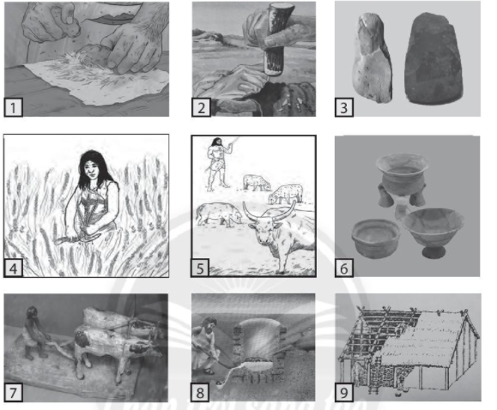
3. Đọc đoạn văn mô tả về khu mộ Việt Khê dưới đây, em thấy có điểm gì khác nhau giữa các ngôi mộ Việt Khê ? Tại sao lại có sự khác nhau đó ?
“Khu mộ Việt Khê (Hải Phòng) có niên đại là 2.000 – 2.500 năm cách ngày nay. Trong năm ngôi mộ còn khá nguyên vẹn có một ngôi mộ chôn đầy hiện vật. Đó là một quan tài hình thuyền, được đục khoét từ một thân cây khổng lồ, dài 476 cm và rộng 77 cm. Có 107 hiện vật, chủ yếu bằng đồng, số ít là gỗ và đá, công cụ lao động hàng ngày, nhạc khí, vũ khí; có cả trống đồng là nhạc khí tiêu biểu của người Việt cổ. Bốn ngôi mộ nhỏ còn lại hiện vật không có gì”.
4. Dựa trên các công cụ lao động và những vật dụng của người nguyên thuỷ giai đoạn Phùng Nguyên, Đồng Đậu và Gò Mun; hãy viết một đoạn văn mô tả cuộc sống của họ. (bài tập yêu cầu trí tưởng tượng nên GV gợi ý bằng một số từ khoá như: cách đây hơn 6.000 năm… mở rộng địa bàn cư trú….định cư….sinh sống…sản xuất…chăn nuôi….nghệ thuật….)
5. Em hãy kể tên một số vật dụng bằng kim loại mà ngày nay con người vẫn thừa hưởng từ các phát minh của người nguyên thuỷ (vật dụng là “đồ dùng hàng ngày”)

Bài 6: Ai Cập cổ đại
- Mục tiêu bài học
Năng lực và phẩm chất |  | Yêu cầu cần đạt | STT
+ Năng lực chung | Tự chủ và tự học | Tự đặt được mục tiêu học tập để nỗ lực phấn đấu thực hiện. | 1
 | Giao tiếp và hợp tác | Hiểu rõ nhiệm vụ cá nhân, nhóm; đánh giá được khả năng của mình và tự nhận công việc phù hợp bản thân. | 2
 | Giải quyết vấn đề sáng tạo | Phân tích, tóm tắt những thông tin từ nhiều nguồn khác nhau để hoàn thành nhiệm vụ. | 3
+ Năng lực đặc thù | Tìm hiểu lịch sử | Khai thác và sử dụng thông tin từ video, văn bản, hình ảnh về lịch sử và môn lịch sử để nêu được ảnh hưởng của điều kiện tự nhiên với sự hình thành nhà nước Ai Cập cổ đại | 4
 | Nhận thức và tư duy lịch sử | - Trình bày được quá trình hình thành nhà nước Ai Cập cổ đại  - Trình bày được các thành tựu văn hoá của Ai Cập cổ đại | 5
 | Vận dụng và sáng tạo | Vận dụng được kiến thức về thành tựu của văn hoá Ai Cập cổ đại, đánh giá được giá trị của văn hoá với cuộc sống hiện đại | 6
Phẩm chất | Trung thực | Tôn trọng lẽ phải, khách quan và công bằng trong nhận thức, ứng xử. | 7
 | Chăm chỉ | Luôn cố gắng vươn lên để đạt kết quả học tập tốt. | 8
 | Yêu nước | Thể hiện qua việc tôn trọng các di sản, yêu người dân đất nước mình. | 9
 | Nhân ái | Tôn trọng sự khác biệt về nhận thức, phong cách cá nhân của những người khác. | 10

II. Chuẩn bị của giáo viên và học sinh
1. Giáo viên:
- Giáo án giảng dạy theo phat triển năng lực
- Sách giáo khoa học sinh
- Phiếu hỏi K-W-L-H
- Lược đồ nước Ai Cập cổ đại
- Hình ảnh nông dân Ai Cập trồng lúa
- Máy tính, máy chiếu.
2. Học sinh
- Chuẩn bị sách giáo khoa, vở ghi và các thiết bị học tập khác theo yêu cầu của giáo viên
- Học sinh đọc trước sgk và trả lời các câu hỏi trong SGK.
III. Tiến trình dạy học
Hoạt động học | Đáp ứng mục tiêu | Nội dung dạy học trọng tâm | PP/KT/HT dạy học | Phương án đánh giá
Hoạt động 1: Khởi động  5 phút | 3,7 | Tạo tâm thế để học sinh xác định được mục tiêu và nội dung về kiến thức, kĩ năng trong bài học mới. | Đàm thoại  Kể chuyện | Gv đánh giá dựa trên phần trả lời câu hỏi của học sinh.
Hoạt động 2: Hoạt động khám phá – giải quyết vấn đề (20 phút)
Điều kiện tự nhiên | 1,5 | - Nêu được ảnh hưởng của điều kiện tự nhiên với sự hình thành nhà nước Ai Cập cổ đại | PP sử dụng tài liệu.  PP sử dụng đồ dùng trực quan.  Phương pháp đàm thoại | Gv đánh giá dựa trên phần trả lời câu hỏi của học sinh.
Quá trình thành lập nhà nước Ai Cập cổ đại | 2, 4 | - Trình bày được quá trình hình thành nhà nước Ai Cập cổ đại | PP đọc tranh ảnh và tài liệu | GV đánh giá quá trình làm việc của cá nhân học sinh.
Những thành tựu văn hoá tiêu biểu |  | - Trình bày được các thành tựu văn hoá của Ai Cập cổ đại | PP thảo luận nhóm | GV đánh giá quá trình làm việc của nhóm học sinh.
Hoạt động 3:  Luyện tập  7 phút | 7 | Trả lời câu hỏi | PP dạy học trò chơi | Gv đánh giá dựa trên phần trả lời câu hỏi của học sinh.
Hoạt động 4:  Vận dụng, mở rộng | 9 | Vận dụng kiến thức đã học để giải một bài toán về Kim Tự Tháp | Phương pháp tinh toán | GV đánh giá học sinh dựa trên nội dung câu trả lời.
Hoạt động 1: Khởi động
a. Mục tiêu: giúp học sinh tích cực quan sát tranh và trả lời một số câu hỏi trước khi bắt đầu vào bài học mới
b. Nội dung:
+ GV giúp Hs hoàn thành bảng hỏi K-W-L với các câu hỏi định hướng (xem ở cách thực hiện)
c. Sản phẩm: Câu trả lời của học sinh trên bảng hỏi
d. Cách thực hiện
* Chuyển giao nhiệm vụ:
Hoạt động này gợi ý cho GV một số cách tổ chức hoạt động:
+ GV giúp Hs hoàn thành bảng hỏi K-W-L với các câu hỏi định hướng:
- K: xem video “lời nguyền của các pharaoh” trên VTV để Hs hoàn thành cột W
- W: nêu điều em muốn biết về nước Ai Cập cổ đại.
+ GV nêu một số câu hỏi gợi mở để Hs trả lời cá nhân:
- Em có biết gì về đất nước Ai Cập chưa ?
- Em biết nước Ai Cập thông qua đâu ? (truyện kể, phim: xác ướp Ai Cập…)
+ GV cho Hs xem bức tranh trên đầu “chương 3: xã hội cổ đại” và trả lời câu hỏi:
- Em biết gì về Ai Cập cổ đại ?
- Nói đến đất nước Ai Cập, người ta thường nhắc đến hình ảnh sự vật gì ? (Kim Tự Tháp, Pharaoh, Nhân sư…)
- Quan sát bức ảnh ở chương 3, em hãy tìm hình ảnh Kim Tự Tháp, Nhân sư, chữ tượng hình (hieroglyphe).
* Học sinh thực hiện nhiệm vụ học tập:
- Học sinh lắng nghe và trả lời câu hỏi của giáo viên
* Học sinh báo cáo kết quả thực hiện nhiệm vụ: Hs trả lời câu hỏi của GV đưa ra
* Đánh giá nhiệm vụ học tập: GV đánh giá câu trả lời của Hs, chọn 1 sản phẩm làm tình huống dẫn vào bài mới
Hoạt động 2: Khám phá và giải quyết vấn đề
- Điều kiện tự nhiên
a. Mục tiêu: 1, 4, 8
b. Nội dung: Học sinh trả lời câu hỏi.
c. Sản phẩm: Câu trả lời của học sinh
d. Cách thức thực hiện
* Chuyển giao nhiệm vụ:
- GV treo bản đồ thế giới và bản đồ Ai Cập (theo sách giáo khoa)
- Hoạt động cá nhân:
+ HS xác định vị trí của Ai Cập trên bản đồ thế giới
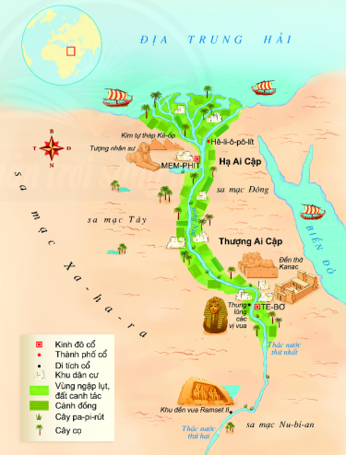
+ HS đọc bản đồ Ai Cập cổ đại, xác định các ký hiệu: kinh đô, thành phố cổ, vị trí sông Nin, vùng nào trên sông Nin là vùng canh tác lúa, vùng nào thường xuyên ngập lụt (có thể yêu cầu HS xác định bằng đặt các câu hỏi: ở đâu, vị trí nào)
- Hoạt động nhóm: GV gợi ý cho HS đọc trước SGK/32 và chia nhóm nhỏ (nhóm đôi, nhóm theo tổ, nhóm 4 người) cùng thảo luận các câu hỏi sau:
+ Sông Nin đem lại những thuận lợi và khó khăn gì cho người Ai Cập cổ đại ? Những thuận lợi và khó khăn có nguyên nhân do đâu ? (gợi ý: Hs xem hình 6.2 để trả lời câu hỏi)
+ Quan sát người 6.1, 6.3 và đoạn văn của SGK/32, em hãy cho biết chữ nào trong hai chữ tượng hình dưới đây miêu tả hoạt động đi thuyền của người Ai Cập cổ đại ? (để giúp Hs, GV có thể đặt thêm các câu hỏi gợi ý: sông Nin chảy từ hướng nào đến hướng nào ?.... gợi ý thêm để Hs suy luận và trả lời câu hỏi).
* Thực hiện nhiệm vụ:
- GV hỗ trợ Hs trả lời bằng các câu hỏi gợi mở, hỗ trợ thêm để Hs hoàn thành nhiệm vụ (nếu cần thiết)
* Báo cáo kết quả thực hiện nhiệm vụ:
- GV mời Hs đại diện một số nhóm trình bày câu trả lời
* GV sửa chữa và chốt nội dung chính cho Hs ghi bài:
- Ai Cập nằm ở Đông Bắc châu Phi.
- Sông Nin mang nguồn nước dồi dào phục vụ nông nghiệp, là tuyến đường giao thông quan trọng
- Quá trình thành lập nhà nước Ai Cập cổ đại
a. Mục tiêu: 1, 4, 8
b. Nội dung: Học sinh trả lời câu hỏi.
c. Sản phẩm: Câu trả lời của học sinh
d. Cách thức thực hiện
* Chuyển giao nhiệm vụ:
GV yêu cầu Hs đọc SGK/34, kết hợp hình 6.1 và hình 6.4 và trả lời câu hỏi:
- Những cư dân nào của Ai Cập cổ đại đã xâm nhập vào sông Nin ? (thổ dân Ai Cập, người Hamites của Tây Á). Liên hệ với phần 1 thì hỏi thêm câu: Tại sao họ xâm nhập vào sông Nin ?
- Vào sông Nin, cư dân sống theo từng ? (có 42 nome (công xã)
- Vào thời gian nào, vua Narmer thống nhất nhà nước Ai Cập cổ đại ?
- Em hãy quan sát hình 6.4 kết hợp đọc “em có biết” và trả lời câu hỏi: quá trình thống nhất đất nước Ai Cập được thực hiện bằng cách thức nào (chiến tranh, hoà bình, thương lượng) trong phiến đá Narmer ? Chi tiết nào chứng minh điều đó ?
- Narmer và những người kế vị đã cai trị Ai Cập theo hình thức nào ? Đứng đầu nhà nước Ai Cập cổ đại là ai ?
- Nhà nước Ai Cập sụp đổ vào thời gian nào ?
- GV yêu cầu Hs thiết lập trục thời gian về quá trình hình thành và tồn tại của nhà nước Ai Cập:
Nôm (thống nhất bằng chiến tranh) Vương quốc

3200 TCN (hình thành) 30 TCN (kết thúc)

* Hs thực hiện nhiệm vụ: Hs suy nghĩ và trả lời các câu hỏi
* Hs báo cáo nhiệm vụ học tập: Hs trả lời các câu hỏi, hs khác bổ sung
* Đánh giá nhiệm vụ học tập: GV nhận xét và đánh giá nhiệm vụ của Hs, còn thời gian mở rộng nội dung:
- Năm 3200 TCN, vua Menes thống nhất các nome ở Thượng và Ai Cập thành nước Ai Cập thống nhất.
- Các pharaoh có quyền tối cao, cai trị theo hình thức cha truyền con nối
- Năm 30 TCN, Ai Cập bị quân La Mã thống trị
GV có thể mở rộng phần này bằng sơ đồ sau:
“Cuối thiên niên kỷ IV TCN, các công xã nguyên thuỷ tan rã nhường chỗ cho các công xã nông thôn; các công xã nông thôn hợp lại thành các “nome”. Có 42 nome và mỗi nome có một thủ lĩnh đứng đầu, lớn nhất là nome Elephantine, Abydos, Memphis, Heracleopolis… Dần dần các nome ấy hợp thành hai miền Thượng và Hạ Ai Cập. Khoảng năm 3.200 TCN, vua Menes (hay Narmer) của Thượng Ai Cập đánh bại Hạ Ai Cập, thành lập Vương quốc Ai Cập thống nhất với kinh đô là Memphis.
Thời cổ vương quốc là thời kỳ của Kim Tự Tháp, bắt đầu từ khi vua Djoser lên ngôi năm 2678 TCN mở ra Vương triều III. Các vua của vương triều III, IV và V nhiều lần xâm lược vùng Nubia (nam Ai Cập) để khai mỏ và tới cả vùng Palestine, xúc tiến xây dựng các Kim Tự Tháp (KTT Sneferu, KTT Kheops, KTT Menkhare). Cuối thời vương triều VI (2345 – 2181 TCN), Ai Cập suy yếu nghiêm trọng.
Năm 2060 TCN, Mentuhotep II thống nhất Ai Cập và lập vương triều XI, thời Trung vương quốc bắt đầu. Trung vương quốc có 7 vương triều, vương triều XI và XII rất ổn định và phát triển mạnh kinh tế (buôn bán mạnh ở Ai Cập). Năm 1750 TCN, khởi nghĩa của nô lệ Ai khiến Ai Cập suy yếu; bị quân Hiksos ở Palestine xâm lược (1710 – 1570 TCN).
Năm 1570 TCN, Ahmose I đánh bại quân Hiksos và Ai Cập thống nhất, thời kỳ Tân vương quốc bắt đầu. Các cuộc chiến tranh liên tiếp của các pharaoh thuộc 3 vương triều từ XVII đến XIX đã mở rộng lãnh thổ sang Palestine, Syria, Libya và Nubia, đưa Ai Cập trở thành đế chế với đường biên giới dài tới 3.200 km (nổi bật là pharaoh Thutmose III và Ramses II)
Năm 943 TCN, Shosenq I của Libya cướp ngôi pharaoh và cai trị toàn Ai Cập (thời sau Đế chế). Trong 8 thế kỷ tiếp theo của thời sau Đế chế, Ai Cập bị chia cắt và liên tiếp bị các thế lực người Libya (943 TCN), Nubia (752 TCN), Assyria (671 TCN), Ba Tư (525 TCN), Hy Lạp – Macedoine (332 TCN). Đến năm 30 TCN, Ai Cập trở thành một tỉnh của La Mã.
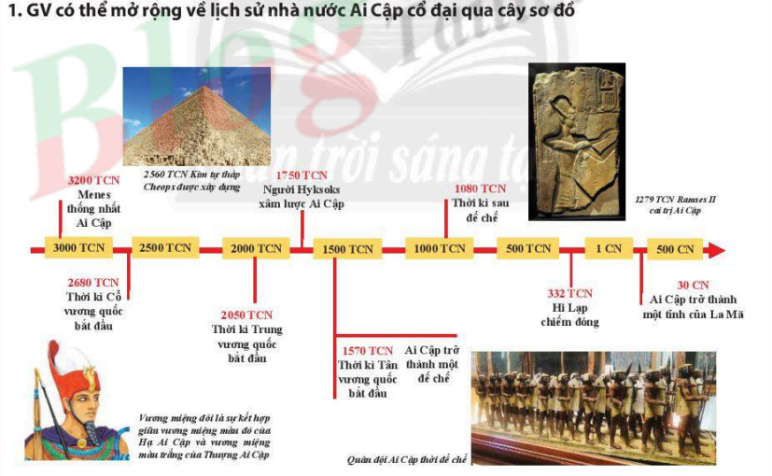
- Những thành tựu văn hoá tiêu biểu
a. Mục tiêu: 1, 4, 8
b. Nội dung: Học sinh trả lời câu hỏi.
c. Sản phẩm: Câu trả lời của học sinh
d. Cách thức thực hiện
* Chuyển giao nhiệm vụ:
- GV chia lớp thành 4 nhóm, thảo luận trong một thời gian nhất định với 4 nội dung: chữ viết, toán học, kiến trúc và điêu khắc, Y học
- GV chia nhóm sẵn trước khi bắt đầu bài mới, yêu cầu các nhóm trình bày nội dung bằng một bức tranh (mỗi nhóm một bức) – kỹ thuật phòng tranh
- GV cho Hs trả lời hai câu hỏi;
+ Em ấn tượng nhất là thành tựu nào của người Ai Cập cổ đại ? Vì sao ? (với câu hỏi này dùng kỹ thuật khăn trải bàn để Hs tự do viết ý tưởng, giải thích ngắn gọn; hoặc Hs trả lời cá nhân)
+ Vì sao hình học ở Ai Cập lại phát triển ?
* Thực hiện nhiệm vụ: Hs các nhóm thực hiện theo nhiệm vụ GV đã giao
* Báo cáo nhiệm vụ: Hs đại diện các nhóm trình bày sản phẩm của mình. Nếu là tranh thì treo trước lớp cho các nhóm khác quan sát, đưa ra các ý kiến phản hồi.
* GV nhận xét và chốt nội dung chính:
- Chữ tượng hình, viết trên giấy papyrus
- Giỏi về hình học
- Kiến trúc nổi bật là các Kim Tự Tháp
- Y học là thuật ướp xác
Hoạt động 3: Luyện tập
* Chuyển giao nhiệm vụ:
GV yêu cầu HS trả lời một số câu hỏi trong sách:
- Em hiểu thế nào về câu nói của Herodote: “Ai Cập là quà tặng của sông Nin” ?
- Em hiểu như thế nào về câu thơ sau: “Vinh danh thay người, sông Nin vĩ đại ! Người đến từ đất và mang đến sự sống cho Ai Cập”.
- Sự ra đời của nhà nước Ai Cập cổ đại dựa trên cơ sở nào ?
- Hoàn thành sơ đồ tư duy theo mẫu trong sách về các thành tựu văn hoá của Ai Cập cổ đại
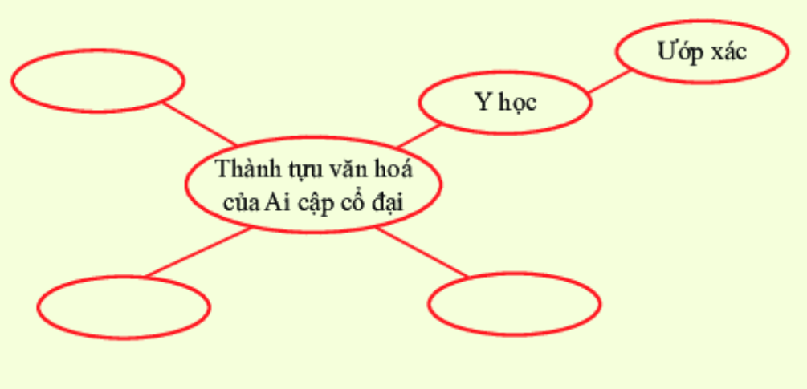
Hoạt động 4: Vận dụng bài học
- Giả sử lớp học của em có chiều cao 3 mét, em hay cùng các bạn trong lớp tìm hiểu xem chiều cao của Kim Tự Tháp Cheops gấp bao nhiêu lần chiều cao của lớp học ?

Bài 7: Lưỡng Hà cổ đại
- Mục tiêu bài học
Năng lực và phẩm chất |  | Yêu cầu cần đạt | STT
+ Năng lực chung | Tự chủ và tự học | Tự đặt được mục tiêu học tập để nỗ lực phấn đấu thực hiện. | 1
 | Giao tiếp và hợp tác | Hiểu rõ nhiệm vụ cá nhân, nhóm; đánh giá được khả năng của mình và tự nhận công việc phù hợp bản thân. | 2
 | Giải quyết vấn đề sáng tạo | Phân tích, tóm tắt những thông tin từ nhiều nguồn khác nhau để hoàn thành nhiệm vụ. | 3
+ Năng lực đặc thù | Tìm hiểu lịch sử | Khai thác và sử dụng thông tin từ video, văn bản, hình ảnh về lịch sử và môn lịch sử để nêu được ảnh hưởng của điều kiện tự nhiên với sự hình thành nhà nước Lưỡng Hà cổ đại | 4
 | Nhận thức và tư duy lịch sử | - Trình bày được quá trình hình thành nhà nước Lưỡng Hà cổ đại  - Trình bày được các thành tựu văn hoá của Lưỡng Hà cổ đại | 5
 | Vận dụng và sáng tạo | Vận dụng được kiến thức về thành tựu của văn hoá Lưỡng Hà cổ đại, đánh giá được giá trị của văn hoá với cuộc sống hiện đại | 6
Phẩm chất | Trung thực | Tôn trọng lẽ phải, khách quan và công bằng trong nhận thức, ứng xử. | 7
 | Chăm chỉ | Luôn cố gắng vươn lên để đạt kết quả học tập tốt. | 8
 | Yêu nước | Thể hiện qua việc tôn trọng các di sản, yêu người dân đất nước mình. | 9
 | Nhân ái | Tôn trọng sự khác biệt về nhận thức, phong cách cá nhân của những người khác. | 10

II. Chuẩn bị của giáo viên và học sinh
1. Giáo viên:
- Giáo án giảng dạy theo phat triển năng lực
- Sách giáo khoa học sinh
- Phiếu hỏi K-W-L-H
- Lược đồ nước Ai Cập cổ đại
- Hình ảnh nông dân Ai Cập trồng lúa
- Máy tính, máy chiếu.
2. Học sinh
- Chuẩn bị sách giáo khoa, vở ghi và các thiết bị học tập khác theo yêu cầu của giáo viên
- Học sinh đọc trước sgk và trả lời các câu hỏi trong SGK.
III. Tiến trình dạy học
Hoạt động học | Đáp ứng mục tiêu | Nội dung dạy học trọng tâm | PP/KT/HT dạy học | Phương án đánh giá
Hoạt động 1: Khởi động  5 phút | 3,7 | Tạo tâm thế để học sinh xác định được mục tiêu và nội dung về kiến thức, kĩ năng trong bài học mới. | Đàm thoại  Kể chuyện | Gv đánh giá dựa trên phần trả lời câu hỏi của học sinh.
Hoạt động 2: Hoạt động khám phá – giải quyết vấn đề (20 phút)
Điều kiện tự nhiên | 1,5 | - Nêu và nhận xét được những tác động của điều kiện tự nhiên đối với sự phát triển của Lưỡng Hà cổ đại | PP sử dụng tài liệu.  PP sử dụng đồ dùng trực quan.  Phương pháp đàm thoại | Gv đánh giá dựa trên phần trả lời câu hỏi của học sinh.
Quá trình thành lập nhà nước Lưỡng Hà cổ đại | 2, 4 | - Trình bày được tổ chức nhà nước Lưỡng Hà | PP đọc tranh ảnh và tài liệu | GV đánh giá quá trình làm việc của cá nhân học sinh.
Những thành tựu văn hoá tiêu biểu |  | Trình bày được các thành tựu của văn hoá Lưỡng Hà cổ đại | PP thảo luận nhóm, đọc tài liệu và tranh ảnh | GV đánh giá quá trình làm việc của cá nhân học sinh.
Hoạt động 3:  Luyện tập  7 phút | 7 | Trả lời câu hỏi | PP dạy học trò chơi | Gv đánh giá dựa trên phần trả lời câu hỏi của học sinh.
Hoạt động 4:  Vận dụng, mở rộng | 9 | Vận dụng được kiến thức về thành tựu của văn hoá Lưỡng Hà cổ đại, đánh giá được giá trị của văn hoá với cuộc sống hiện đại | Phương pháp lập bảng thống kê | GV đánh giá học sinh dựa trên nội dung câu trả lời.

Hoạt động 1: Khởi động
a. Mục tiêu: giúp học sinh tích cực quan sát tranh và trả lời một số câu hỏi trước khi bắt đầu vào bài học mới
b. Nội dung:
+ GV giúp Hs hoàn thành bảng hỏi K-W-L với các câu hỏi định hướng (xem ở cách thực hiện)
c. Sản phẩm: Câu trả lời của học sinh trên bảng hỏi
d. Cách thực hiện
* Chuyển giao nhiệm vụ:
- GV hỏi về xuất xứ của đồng hồ (đồng hồ này GV có thể tự chuẩn bị) rồi dẫn vào bài học hệ cơ số 60 của Lưỡng Hà
- GV giới thiệu một hiện vật là hộp gỗ thành Ur của người Sumer (bảo quản ở Anh) có niên đại năm 3200 TCN. Phân tích: cảnh hoà bình với các đoàn thương nhân buôn bán, cảnh chiến tranh với các đoàn xe quân sự; từ đó nối với phần dẫn nhập để vào nội dung chính của bài
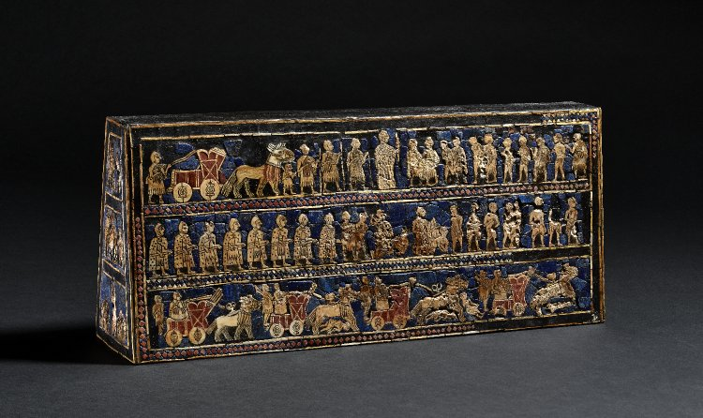
* Học sinh lắng nghe và trả lời câu hỏi của giáo viên
* Học sinh báo cáo kết quả thực hiện nhiệm vụ: Hs trả lời câu hỏi của GV đưa ra
* Đánh giá nhiệm vụ học tập: GV đánh giá câu trả lời của Hs, chọn 1 sản phẩm làm tình huống dẫn vào bài mới
Hoạt động 2: Khám phá và giải quyết vấn đề
1. Điều kiện tự nhiên
a. Mục tiêu: 1, 4, 8
b. Nội dung: Học sinh trả lời câu hỏi.
c. Sản phẩm: Câu trả lời của học sinh
d. Cách thức thực hiện
* Chuyển giao nhiệm vụ:
- GV treo bản đồ thế giới và bản đồ Lưỡng Hà (theo sách giáo khoa), yêu cầu HS xác định vị trí của Lưỡng Hà trên bản đồ
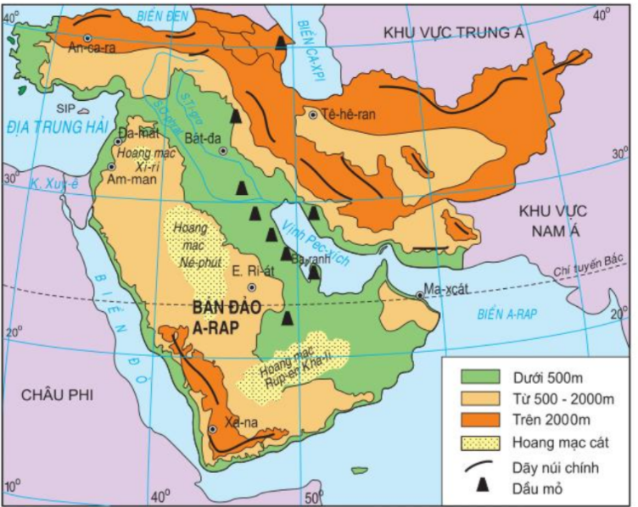
- Chia nhóm tìm hiểu các chủ đề:
+ điều kiện tự nhiên của Ai Cập, Lưỡng Hà; kinh tế của Ai Cập, Lưỡng Hà để Hs tự rút ra kết luận: em hãy chỉ ra điểm khác nhau giữa điều kiện tự nhiên của Lưỡng Hà với Ai Cập ?
+ Thảo luận chung một trong các câu hỏi: (1) quan sát hình 7.1 và 7.2, kết hợp với kiến thức đã học, em hãy chỉ ra điểm khác nhau giữa điều kiện tự nhiên của Lưỡng Hà với Ai Cập; (2) Vì sao nhiều người Lưỡng Hà trở thành thương nhân ? (3) địa hình như vậy có lợi gì và hại gì với người Lưỡng Hà ?
* Hs thực hiện nhiệm vụ: trả lời câu hỏi của GV
* Hs báo cáo câu trả lời và GV chốt thành các nội dung chính sau:
- Ai Cập có địa hình đóng kín (bao quanh chủ yếu là sa mạc và nhiều địa hình khác), Lưỡng Hà có địa hình mở (đất đai bằng phẳng, không có biên giới cản trở)
- Do địa hình mở nên người Lưỡng Hà dễ dàng đi lại và hoạt động buôn bán rất dễ dàng.
- Địa hình của Lưỡng Hà mở nên dễ dàng để các thương nhân buôn bán, giao lưu văn hoá; nhưng mặt hại thì nơi này nhiều tài nguyên nên luôn bị các thế lực bên ngoài xâm nhập (quá dễ dàng)
II. Quá trình thành lập nhà nước Lưỡng Hà
a. Mục tiêu: 1, 4, 8
b. Nội dung: Học sinh trả lời câu hỏi.
c. Sản phẩm: Câu trả lời của học sinh
d. Cách thức thực hiện
* Chuyển giao nhiệm vụ:
GV yêu cầu Hs đọc SGK/38 (2 đoạn đầu) và trả lời các câu hỏi:
- Các nhà nước Lưỡng Hà xuất hiện đầu tiên vào thời gian nào ? Ai là người thiết lập các nhà nước đó ? (năm 3500 TCN, người Sumer thành lập). Kể tên một số thành thị - quốc gia do người Sumer thành lập ở lược đồ 7.3, minh hoạ đó là hình 7.1 (phế tích đô thị Babylon cổ đại)
- GV yêu cầu Hs đọc đoạn đoạn thứ hai của phần II, sau đó hỏi: đặc điểm nổi bật trong quá trình thành lập nhà nước Lưỡng Hà cổ đại là gì ? (nhiều tộc người thay nhau thành lập các nhà nước ở Lưỡng Hà)
- GV có thể khái quát lịch sử Lưỡng Hà bằng sơ đồ sau:
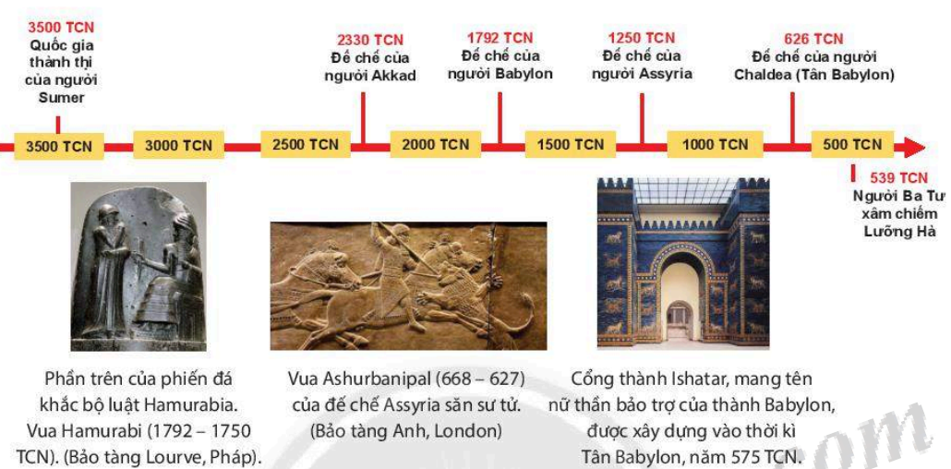
Tư liệu mô tả: “Khoảng giữa thiên niên kỷ IV TCN, người Sumer di cư mạnh vào miền nam Lưỡng Hà, lập ra nhiều thành thị (thành bang) như Ur, Eridu, Lagash, Kish, Uruk, Nippur…đứng đầu các thành bang là pateshi, sau vua là các tu sĩ và quý tộc. Xã hội Sumer chia thành nhiều giai tầng khác nhau – xem cái hộp thành Ur thấy có hình quý tộc ngồi uống rượu, thương nhân, nô lệ đàn hát…
Năm 2369 TCN, người Akkad nhanh chóng thống nhất và đưa Lưỡng Hà trở thành đế chế một thời gian. Sau khi người Akkad suy yếu, người Sumer dần lấy lại quyền lực của mình. Năm 1894 TCN, người Amorites thành lập vương quốc Cổ Babylon thống trị toàn bộ Lưỡng Hà, với vị pateshi nổi tiếng là Hammurabi (1792 – 1750 TCN) cùng bộ luật nổi tiếng.
Sau khi Hammurabi mất, Cổ Babylon suy yếu và liên tục bị người Kassites (1518 TCN) và người Assyria (1165 TCN) tấn công và thống trị. Năm 626 TCN, người Chaldea diệt đế quốc Assyria và thành lập vương quốc Tân Babylon. Tân Babylon bước vào thời hoàng kim của vua Nebuchadnezzar II (605 – 562 TCN) với thành Babylon tráng lệ và vườn treo tuyệt đẹp. Năm 539 TCN, Tân Babylon bị nước Ba Tư (Iran ngày nay) xâm chiếm.
* Hs thực hiện nhiệm vụ: trả lời câu hỏi của Gv
* Hs báo cáo kết quả thực hiện nhiệm vụ, GV nhận xét và chốt nội dung chính:
- Năm 3500 TCN, người Sumer làm chủ vùng Lưỡng Hà
- Sau người Sumer, nhiều tộc người khác thay nhau làm chủ Lưỡng Hà
- Năm 530 TCN, Lưỡng Hà bị đế quốc Ba Tư tiêu diệt.
III. Những thành tựu văn hoá tiêu biểu
a. Mục tiêu: 1, 4, 8
b. Nội dung: Học sinh trả lời câu hỏi.
c. Sản phẩm: Câu trả lời của học sinh
d. Cách thức thực hiện
* Chuyển giao nhiệm vụ:
Có nhiều cách:
- Chia nhóm thực hiện các thành tựu: chữ viết và văn học, luật pháp, toán học, kiến trúc và điêu khắc/Hướng dẫn Hs thành lập sơ đồ tư duy (phân nhánh)
- GV chia cặp cho Hs quan sát và trao đổi hình 7.3 với câu hỏi: Theo em, người Sumer dùng dụng cụ có hình dạng như thế nào để khắc trên các phiến đất sét ?
Dùng đoạn tư liệu sau: “dùng một thanh gỗ hay cây gậy vót nhọn một đầu rồi ấn vào phiến đất sét thành môt đầu nhọn đáy bằng; sau đó trở ngược thanh gỗ vạch một đường thẳng, như cái đinh. Một số chiếc đinh hợp lại thành từ (…) Những thứ chữ đó có hình tiết như những góc nhọn, nên thường được gọi là chữ hình đinh” (Lương Ninh (2009), Lịch sử thế giới cổ đại, Nxb Giáo dục Hà Nội, tr. 79)
- GV hỏi: đọc đoạn tư liệu 7.4, em hãy cho biết vua Hammurabi ban hành bộ luật để làm gì ? (bảo vệ chính nghĩa ở đời, diệt kẻ ác không tuân theo luật pháp…)
* Hs thực hiện nhiệm vụ: trả lời câu hỏi của Gv
* Hs báo cáo kết quả thực hiện nhiệm vụ, GV nhận xét và chốt nội dung chính:
- Người Lưỡng Hà dùng chữ viết hình nêm, viết trên phiến đất sét
- Văn học: sử thi Gilgamesh
- Luật pháp: bộ luật Hammurabi
- Toán học: dùng hệ đếm 60
- Kiến trúc: thành Babylon, vườn treo Babylon
Hoạt động 3: Luyện tập và vận dụng
- Quan sát lược đồ 7.2, cho biết các thành thị ở Lưỡng Hà cổ đại được phân bố ở khu vực nào ? (trung và hạ lưu Lưỡng Hà)
- Em vẽ và hoàn thành sơ đồ đó vào vở
- Thành tựu còn lại đến ngày nay: hệ đếm 60
- Các đồ vật có liên quan đến thành tựu của người Lưỡng Hà: bánh xe, đồng hồ, compa, la bàn…

Bài 8: Ấn Độ cổ đại
- Mục tiêu bài học
Năng lực và phẩm chất |  | Yêu cầu cần đạt | STT
+ Năng lực chung | Tự chủ và tự học | Tự đặt được mục tiêu học tập để nỗ lực phấn đấu thực hiện. | 1
 | Giao tiếp và hợp tác | Hiểu rõ nhiệm vụ cá nhân, nhóm; đánh giá được khả năng của mình và tự nhận công việc phù hợp bản thân. | 2
 | Giải quyết vấn đề sáng tạo | Phân tích, tóm tắt những thông tin từ nhiều nguồn khác nhau để hoàn thành nhiệm vụ. | 3
+ Năng lực đặc thù | Tìm hiểu lịch sử | Khai thác và sử dụng thông tin từ video, văn bản, hình ảnh về lịch sử và môn lịch sử cấu thành nội dung bài học | 4
 | Nhận thức và tư duy lịch sử | - Trình bày được điều kiện tự nhiên của sông Ấn và sông Hằng  - Trình bày được các điểm chính của xã hội Ấn Độ  - Trình bày được các thành tựu văn hoá của Ấn Độ cổ đại | 5
 | Vận dụng và sáng tạo | Vận dụng được kiến thức và kỹ năng đã học để áp dụng vào thực tế | 6
Phẩm chất | Trung thực | Tôn trọng lẽ phải, khách quan và công bằng trong nhận thức, ứng xử. | 7
 | Chăm chỉ | Luôn cố gắng vươn lên để đạt kết quả học tập tốt. | 8
 | Yêu nước | Thể hiện qua việc tôn trọng các di sản, yêu người dân đất nước mình. | 9
 | Nhân ái | Tôn trọng sự khác biệt về nhận thức, phong cách cá nhân của những người khác. | 10

II. Chuẩn bị của giáo viên và học sinh
1. Giáo viên:
- Giáo án giảng dạy theo phat triển năng lực
- Sách giáo khoa học sinh
- Phiếu hỏi K-W-L-H
- Lược đồ nước Ấn Độ cổ đại, hình ảnh minh hoạ
- Máy tính, máy chiếu.
2. Học sinh
- Chuẩn bị sách giáo khoa, vở ghi và các thiết bị học tập khác theo yêu cầu của giáo viên
- Học sinh đọc trước sgk và trả lời các câu hỏi trong SGK.
III. Tiến trình dạy học
Hoạt động học | Đáp ứng mục tiêu | Nội dung dạy học trọng tâm | PP/KT/HT dạy học | Phương án đánh giá
Hoạt động 1: Khởi động  5 phút | 3,7 | Tạo tâm thế để học sinh xác định được mục tiêu và nội dung về kiến thức, kĩ năng trong bài học mới. | Đàm thoại  Kể chuyện | Gv đánh giá dựa trên phần trả lời câu hỏi của học sinh.
Hoạt động 2: Hoạt động khám phá – giải quyết vấn đề (20 phút)
Điều kiện tự nhiên | 1,5 | - Trình bày được điều kiện tự nhiên của sông Ấn và sông Hằng | PP sử dụng tài liệu.  PP sử dụng đồ dùng trực quan.  Phương pháp đàm thoại | Gv đánh giá dựa trên phần trả lời câu hỏi của học sinh.
Xã hội Ấn Độ cổ đại | 2, 4 | Trình bày được các điểm chính của xã hội Ấn Độ | PP đọc tranh ảnh và tài liệu, sơ đồ | GV đánh giá quá trình làm việc của cá nhân học sinh.
Những thành tựu văn hoá tiêu biểu |  | - Trình bày được các thành tựu văn hoá của Ấn Độ cổ đại | PP thảo luận nhóm, đọc tài liệu và tranh ảnh | GV đánh giá quá trình làm việc của cá nhân học sinh.
Hoạt động 3:  Luyện tập  7 phút | 7 | Trả lời câu hỏi | PP dạy học trò chơi | Gv đánh giá dựa trên phần trả lời câu hỏi của học sinh.
Hoạt động 4:  Vận dụng, mở rộng | 9 | Vận dụng được kiến thức và kỹ năng đã học ở hoạt động 3/45 và áp dụng vào thực tế | Phương pháp lập bảng thống kê | GV đánh giá học sinh dựa trên nội dung câu trả lời.

Hoạt động 1: Khởi động
a. Mục tiêu: giúp học sinh tích cực quan sát tranh và trả lời một số câu hỏi trước khi bắt đầu vào bài học mới
b. Nội dung:
+ GV giúp Hs hoàn thành bảng hỏi K-W-L với các câu hỏi định hướng (xem ở cách thực hiện)
c. Sản phẩm: Câu trả lời của học sinh trên bảng hỏi
d. Cách thực hiện
* Chuyển giao nhiệm vụ:
- GV cho HS xem hình ảnh sông Hằng, con sông linh thiêng nhất của Ấn Độ, nơi diễn ra nhiều lễ hội tôn giáo lớn nhất thế giới. Sau đó, GV hỏi:
+ Vì sao ở Ấn Độ, một đất nước có nhiều thành tựu về khoa học công nghệ, lại duy trì nhiều phong tục cổ xưa đến thế ?
+ Những dòng sông nào ảnh hưởng lớn đến đất nước Ấn Độ ?
+ Cư dân Ấn Độ đạt được các thành tựu văn hoá nào ?
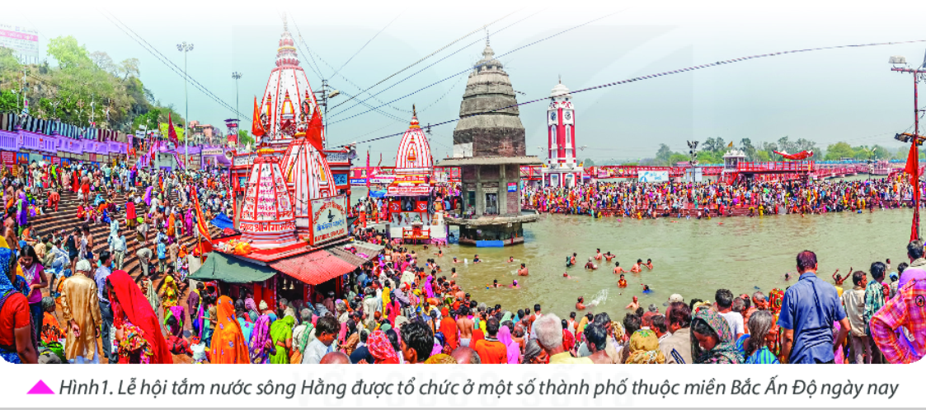
* Hs trả lời câu hỏi
* GV chốt và dùng phần dẫn nhập vào bài mới.
Hoạt động 2:
1. Điều kiện tự nhiên
a. Mục tiêu: 1, 4, 8
b. Nội dung: Học sinh trả lời câu hỏi.
c. Sản phẩm: Câu trả lời của học sinh
d. Cách thức thực hiện
* Chuyển giao nhiệm vụ:
- GV treo bản đồ thế giới và bản đồ Ấn Độ (theo sách giáo khoa), yêu cầu HS xác định vị trí của Ấn Độ trên bản đồ (có thể dùng bản đồ tự nhiên Ấn Độ sẽ rõ hơn), xác định luôn vị trí của hai con sông Ấn và sông Hằng.
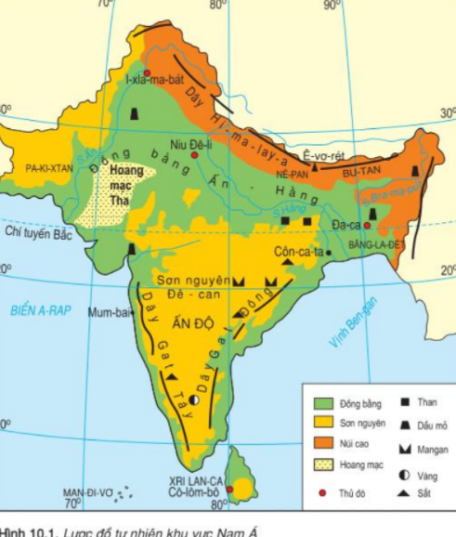
- GV hỏi:
+ con sông nào chính là cái nôi hình thành nhà nước Ấn Độ. Vì sao ? (sông Ấn, sông này chảy qua Pakistan và một phần bắc Ấn Độ; nó chảy qua thành phố Mohenjo – Daro (thành phổ cổ nhất Ấn Độ khi đó)
+ con sông nào linh thiêng nhất Ấn Độ ? => sông Hằng, chảy chủ yếu qua Ấn Độ và Bangladesh
+ tên quốc gia Ấn Độ được lấy theo tên con sông nào ? => sông Ấn. Người Ấn ban đầu gọi con sông này là Sindhu; về sau người Ba Tư xâm nhập và gọi thành Hindus, người Hy lạp đọc thành “India” (Ấn Độ)
- GV yêu cầu Hs đọc SGK và hỏi: em hãy nêu đặc điểm tự nhiên của Ấn Độ (đặc điểm tự nhiên này giống với quốc gia nào em đã học). Vì sao cư dân Ấn Độ cổ đại sinh sống nhiều nhất ở Bắc Ấn ? (Bắc Ấn là đồng bằng giáp dãy Himalaya, Trung và Nam Ấn là đồi núi hiểm trở => nửa kín nửa hở, khá giống với nước Ai Cập có địa hình cũng nửa kín nửa hở (Ai Cập thông với bên ngoài bởi eo Suez). Hai con sông tạo thành hai đồng bằng rộng lớn ở phía bắc Ấn Độ để cư dân trồng trọt và chăn nuôi. Vì thế cư dân sống nhiều nhất ở Bắc Ấn)
* Hs thực hiện nhiệm vụ: trả lời câu hỏi của GV
* Hs báo cáo kết quả thực hiện nhiệm vụ, GV nhận xét và chốt nội dung chính:
- Ấn Độ nằm ở khu vực Nam Á với 3 mặt giáp biển
- Cội nguồn của cư dân Ấn Độ cổ đại là vùng đồng bằng sông Ấn, sông Hằng ở vùng Bắc Ấn
II. Xã hội Ấn Độ cổ đại
a. Mục tiêu: 1, 4, 8
b. Nội dung: Học sinh trả lời câu hỏi.
c. Sản phẩm: Câu trả lời của học sinh
d. Cách thức thực hiện
* Chuyển giao nhiệm vụ:
GV yêu cầu Hs đọc SGK và trả lời các câu hỏi:
- Người Ấn Độ bản địa đầu tiên là người nào ? Họ đã làm gì ở hai bên bờ sông Ấn ? (người Dravida, xây dựng các thành thị dọc sông Ấn. GV có thể giới thiệu thành thị cổ Mohenjo – Daro)
- Vào năm 1.500 TCN, tộc người nào xâm nhập vào Bắc Ấn ? Sau khi xâm nhập vào, họ làm gì với người bản địa Dravida ? (tộc người Arya, thống trị bằng chế độ đẳng cấp khắc nghiệt)
- Chế độ đẳng cấp chia xã hội Ấn Độ cổ đại thành mấy đẳng cấp ? Hãy liệt kê. (4, Tăng lữ - Quý tộc – Thương nhân – Nô lệ). Chế độ đẳng cấp Ấn Độ cổ đại được phân chia dựa trên cơ sở nào ? (phân biệt về chủng tộc).
- GV chia lớp thành các nhóm thảo luận về chế độ đẳng cấp với một số câu hỏi:
+ Đẳng cấp nào có vị thế cao nhất. Vì sao ? (Brahman có vị thế cao, vì hồi xưa con người sợ thần linh vì thần linh quyết định các hiện tượng tự nhiên; Brahman là người đại diện cho thần linh nên được tôn trọng và có quyền lực)
+ Đẳng cấp nào có vị thế thấp nhất ? (đẳng cấp Shudra, là những người Dravida bản địa bị chinh phục. Thấp nhất là tầng lớp Pariah (xem hình dưới)
* Trích dẫn một số điều của luật Manu gồm 12 chương, gồm 2.685 điều (cuối thiên niên kỷ II – đầu thiên niên kỷ I TCN):
- Điều 270 và 272 Chương Vlll quy định: Nếu đẳng cấp Suđra cãi nhau với người ở đẳng cấp trên thì sẽ bị hình phạt cắt lưỡi, đổ dầu sôi vào miệng và vào tai.
- Nếu đẳng cấp Bàlamôn và Ksatơria vu cáo cho người thuộc đẳng cấp dưới thì chỉ bị phạt tiền (Điều 268 Chương VIII).
- Trong mọi mối quan hệ xã hội, người vợ là do người chồng mua về, mọi của hồi môn của vợ là thuộc về người chồng, người chồng có quyền ly hôn và lấy vợ lẽ (Điều 47, 81, Chương IX).
- Giết một con mèo, một con cá, một con chim, một con nhái, một con chó, một con cá sấu, một con chim cú, một con quạ cũng bị phạt như giết một người Sudra (điều 132 chương XI)
- kẻ trộm vào ban đêm nếu bắt được sẽ bị chặt cả hai chân, hoặc ngồi trên cọc nhọn, nếu trộm ba lần sẽ bị xử tử hình, trộm cắp tài sản cúa nhà vua thì bị xử tử hình không cần xét xử, trộm cắp tài sản của thần linh (ở đền, miếu) cũng bị xử tử hình không cần xét xử (xem các Điều 325, 354 Chương VIII).
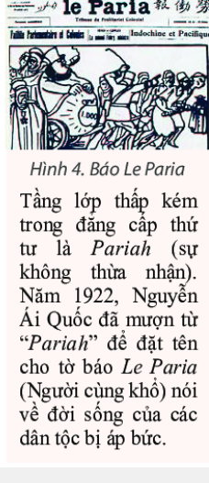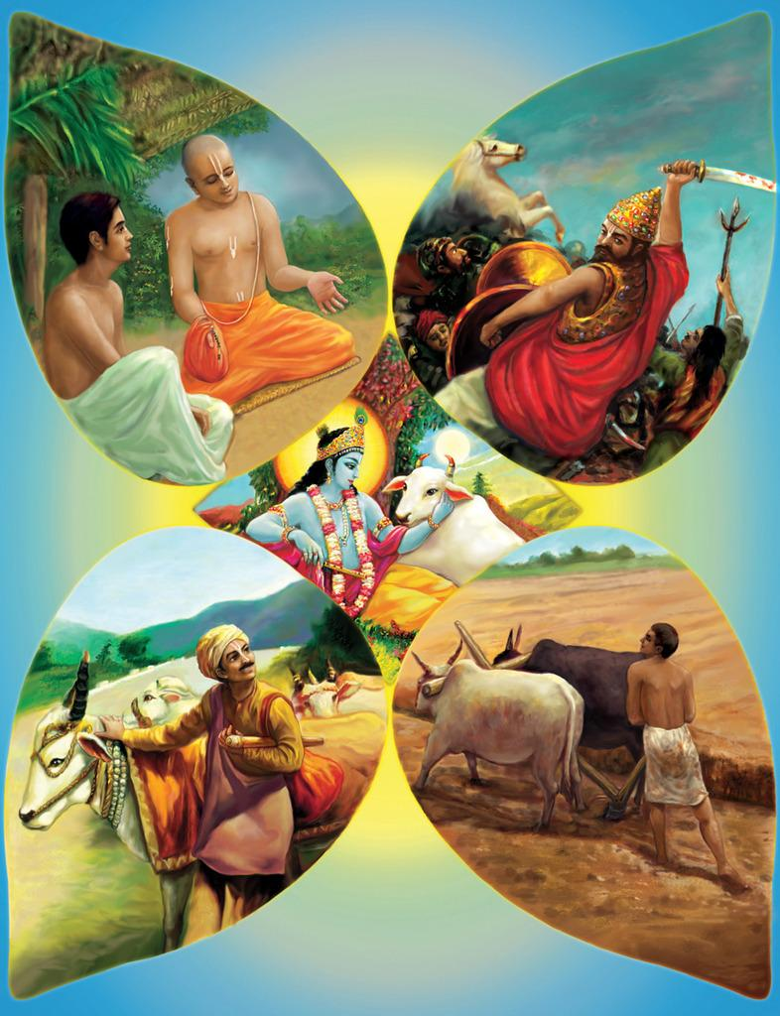
+ Em có nhận xét gì về chế độ đẳng cấp Ấn Độ cổ đại ? => khắc nghiệt. GV có thể sưu tầm các câu chuyện kể về chế độ đẳng cấp cho Hs qua các tài liệu: https://zingnews.vn/phan-biet-dang-cap-o-an-do-nguoi-dalit-bi-danh-dap-lot-da-dau-post893212.html ; https://bienniensu.com/thegioi/che-do-chung-tinh-o-an-do-che-do-varna/ )
* HS thực hiện nhiệm vụ của GV đề ra:
* Hs báo cáo kết quả thực hiện nhiệm vụ. GV chốt và ghi bài:
- Người Arya lập chế độ đẳng cấp rất khắc nghiệt với 4 đẳng cấp: Brahman (tăng lữ), Kshatriya (quý tộc), Vaisiya (thương nhân) và Shudra (nô lệ)
III. Một số thành tựu văn hoá tiêu biểu
a. Mục tiêu: 1, 4, 8
b. Nội dung: Học sinh trả lời câu hỏi.
c. Sản phẩm: Câu trả lời của học sinh
d. Cách thức thực hiện
* Chuyển giao nhiệm vụ:
+ GV chia nhóm lớn:
- GV chia nhóm thực hiện theo các nội dung: tôn giáo, chữ viết và văn học, khoa học tự nhiên, kiến trúc và điêu khắc
- GV tổ chức cho Hs thực hiện trò chơi “Ai nhanh hơn” với chia nhóm, nhóm cử đại diện lên viết các thành tựu; nhóm nào viết xong trước thì thắng cuộc.
- GV có thể tổ chức cho HS chia nhóm, cử đại diện lên điền vào ô trống trong sơ đồ tư duy sau:
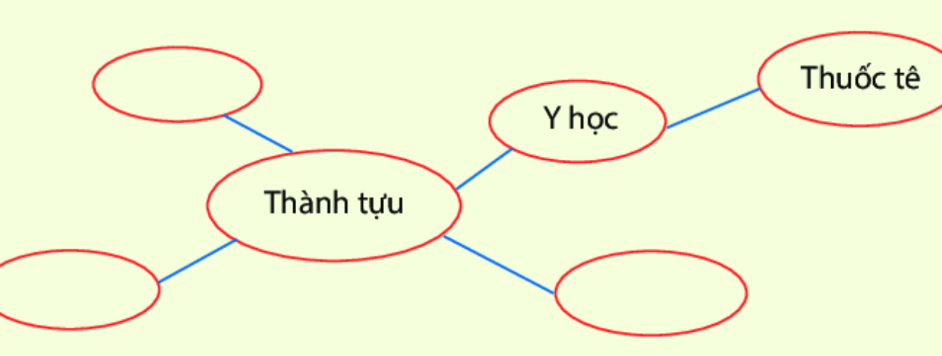
+ GV chia thành nhóm nhỏ (nhóm 2 người) thảo luận một số câu hỏi trong sách giáo khoa:
- Đọc đoạn tư liệu sau và hãy cho biết quan điểm của đạo Phật và đạo Bà-la-môn về đẳng cấp xã hội Ấn Độ khác nhau chỗ nào:
“Không thể có đẳng cấp giữa những con người có cùng dòng máu đó như nhau, cũng không thể có đẳng cấp giữa những người có cùng vị nước mắt mặn như nhau.
Giết một con mèo, một con cá, một con chim, một con nhái, một con chó, một con cá sấu, một con chim cú, một con quạ cũng bị phạt như giết một người Sudra (điều 132 chương XI)”
GV có thể hỏi thêm: vì sao hiện nay, Phật giáo biến mất khỏi Ấn Độ ? (do hệ thống đẳng cấp thâm nhập quá sâu vào xã hội Ấn Độ)
- Em hãy dựa vào mục “em có biết” và thử làm một số phép toán có dùng chữ số 0 (đủ phép cộng, trừ, nhân, chia) – câu này Gv mời nhiều Hs cùng lên bảng làm.
- Với phần văn học hoặc kiến trúc, GV có thể cho cá nhân (hoặc chia nhóm) tự chuẩn bị một công trình kiến trúc Ấn Độ bất kỳ ở trong sách giáo khoa, hoặc cho Hs tìm đọc Panchatantra (bản tiếng Việt) rồi chọn ra một câu chuyện mà mình yêu thích nhất và kể cho các bạn nghe; lý giải tại sao em chọn câu chuyện đó. (GV tham khảo qua: https://khosachonline.com/sach/thuat-xu-the-an-do-panchatantra)
* Hs thực hiện nhiệm vụ: suy nghĩ câu hỏi của GV
* Hs trả lời câu hỏi, GV chốt và ghi bài:
- Tôn giáo: Bà-la-môn giáo, Phật giáo
- Cư dân dùng chữ Phạn, viết Sử thi
- Phát minh ra số 0
- Có chùa hang Ajanta
Hoạt động 3: Luyện tập và vận dụng
- Điều kiện tự nhiên của Ấn Độ có gì giống và khác so với Ai Cập và Lưỡng Hà ?
- Giống: đều có đồng bằng, sông ngòi
- Ai Cập và Ấn Độ là địa hình nửa kín nửa hở (địa hình khép kín), Lưỡng Hà là địa hình mở
- Ấn Độ giống Ai Cập ở chỗ là cư dân sống tập trung nhiều ở miền bắc vùng đất
- Sự phân hoá xã hội ở Ấn Độ diễn ra như thế nào ?
- Hiểu “phân hoá xã hội” nghĩa là: sự xuất hiện các nhóm cư dân khác nhau về địa vị xã hội và tài sản trong quá trình tan rã của xã hội nguyên thuỷ. PHXH thường đi đôi với phân hoá giàu nghèo => thể hiện rõ ở Ấn Độ là phân chia các đẳng cấp xã hội khắc khe.
- Câu này GV gợi ý HS viết một đoạn văn ngắn mô tả một ảnh hưởng của một lĩnh vực văn hoá nào đó của Ấn Độ đến các nước Đông Nam Á (chọn một lĩnh vực bất kỳ ví dụ đạo Phật, Bà-la-môn giáo…)

Bài 9: Trung Quốc từ thời cổ đại đến thế kỷ VII
I. Mục tiêu bài học
Năng lực và phẩm chất |  | Yêu cầu cần đạt | STT
+ Năng lực chung | Tự chủ và tự học | Tự đặt được mục tiêu học tập để nỗ lực phấn đấu thực hiện. | 1
 | Giao tiếp và hợp tác | Hiểu rõ nhiệm vụ cá nhân, nhóm; đánh giá được khả năng của mình và tự nhận công việc phù hợp bản thân. | 2
 | Giải quyết vấn đề sáng tạo | Phân tích, tóm tắt những thông tin từ nhiều nguồn khác nhau để hoàn thành nhiệm vụ. | 3
+ Năng lực đặc thù | Tìm hiểu lịch sử | Khai thác và sử dụng thông tin từ video, văn bản, hình ảnh về lịch sử và môn lịch sử cấu thành nội dung bài học | 4
 | Nhận thức và tư duy lịch sử | - Trình bày được điều kiện tự nhiên của Trung Quốc cổ đại  - Trình bày được sơ lược quá trình thống nhất và xác lập nhà nước phong kiến dưới thời Tần Thuỷ Hoàng  - Xác lập được trục thời gian từ thời Tần đến thế kỷ VII  - Trình bày được các thành tựu văn hoá của Trung Quốc cổ đại | 5
 | Vận dụng và sáng tạo | Trình bày và giải thích được vai trò chủ kiến của nhà Tần, tư tưởng “Tiên học lễ, hậu học văn”  Vận dụng được kiến thức và kỹ năng đã học để làm rõ vai trò của kỹ thuật làm giấy đối với xã hội hiện đại | 6
Phẩm chất | Trung thực | Tôn trọng lẽ phải, khách quan và công bằng trong nhận thức, ứng xử. | 7
 | Chăm chỉ | Luôn cố gắng vươn lên để đạt kết quả học tập tốt. | 8
 | Yêu nước | Thể hiện qua việc tôn trọng các di sản, yêu người dân đất nước mình. | 9
 | Nhân ái | Tôn trọng sự khác biệt về nhận thức, phong cách cá nhân của những người khác. | 10

II. Chuẩn bị của giáo viên và học sinh
1. Giáo viên:
- Giáo án giảng dạy theo phat triển năng lực
- Sách giáo khoa học sinh
- Phiếu hỏi K-W-L-H
- Lược đồ nước Ấn Độ cổ đại, hình ảnh minh hoạ
- Máy tính, máy chiếu.
2. Học sinh
- Chuẩn bị sách giáo khoa, vở ghi và các thiết bị học tập khác theo yêu cầu của giáo viên
- Học sinh đọc trước sgk và trả lời các câu hỏi trong SGK.
III. Tiến trình dạy học
Hoạt động học | Đáp ứng mục tiêu | Nội dung dạy học trọng tâm | PP/KT/HT dạy học | Phương án đánh giá
Hoạt động 1: Khởi động  5 phút | 3,7 | Tạo tâm thế để học sinh xác định được mục tiêu và nội dung về kiến thức, kĩ năng trong bài học mới. | Đàm thoại  Kể chuyện | Gv đánh giá dựa trên phần trả lời câu hỏi của học sinh.
Hoạt động 2: Hoạt động khám phá – giải quyết vấn đề (20 phút)
Điều kiện tự nhiên | 1,5 | - Trình bày được điều kiện tự nhiên của Trung Quốc cổ đại | PP sử dụng tài liệu.  PP sử dụng đồ dùng trực quan.  Phương pháp đàm thoại | Gv đánh giá dựa trên phần trả lời câu hỏi của học sinh.
Quá trình thống nhất và xác lập chế độ phong kiến dưới thời Tần Thuỷ Hoàng | 2, 4 | - Trình bày được sơ lược quá trình thống nhất và xác lập nhà nước phong kiến dưới thời Tần Thuỷ Hoàng | PP đọc tranh ảnh và tài liệu, sơ đồ | GV đánh giá quá trình làm việc của cá nhân học sinh.
Từ nhà Hán, Nam Bắc triều đến Tuỳ |  | - Xác lập được trục thời gian từ thời Tần đến thế kỷ VII
Những thành tựu văn hoá tiêu biểu | 2, 4 | - Trình bày được các thành tựu văn hoá của Trung Quốc cổ đại | PP thảo luận nhóm, đọc tài liệu và tranh ảnh | GV đánh giá quá trình làm việc của cá nhân học sinh.
Hoạt động 3:  Luyện tập  7 phút | 7 | Trả lời câu hỏi | PP dạy học trò chơi | Gv đánh giá dựa trên phần trả lời câu hỏi của học sinh.
Hoạt động 4:  Vận dụng, mở rộng | 9 | Trình bày và giải thích được vai trò chủ kiến của nhà Tần, tư tưởng “Tiên học lễ, hậu học văn”  Vận dụng được kiến thức và kỹ năng đã học để làm rõ vai trò của kỹ thuật làm giấy đối với xã hội hiện đại | Phương pháp lập bảng thống kê | GV đánh giá học sinh dựa trên nội dung câu trả lời.

Hoạt động 1: Khởi động
a. Mục tiêu: giúp học sinh tích cực quan sát tranh và trả lời một số câu hỏi trước khi bắt đầu vào bài học mới
b. Nội dung:
+ GV giúp Hs hoàn thành bảng hỏi K-W-L với các câu hỏi định hướng (xem ở cách thực hiện)
c. Sản phẩm: Câu trả lời của học sinh trên bảng hỏi
d. Cách thực hiện
* Chuyển giao nhiệm vụ:
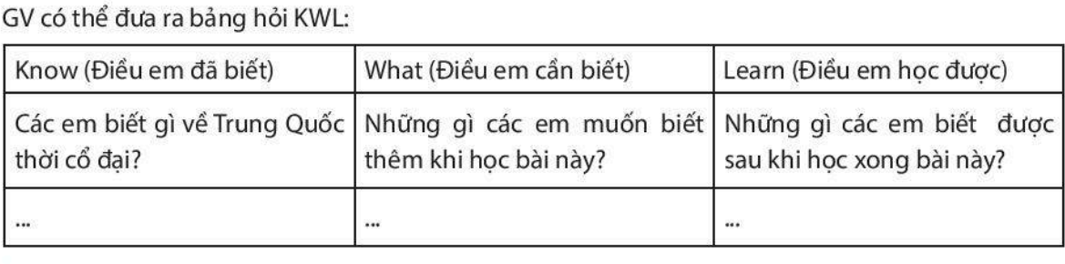
- HS giải quyết nhiệm vụ
- GV nhận xét và dùng phần dẫn nhập vào bài mới
Hoạt động 2: Khám phá – giải quyết vấn đề
1. Điều kiện tự nhiên
a. Mục tiêu: 1, 4, 8
b. Nội dung: Học sinh trả lời câu hỏi.
c. Sản phẩm: Câu trả lời của học sinh
d. Cách thức thực hiện
* Chuyển giao nhiệm vụ:
- GV treo bản đồ thế giới và bản đồ Trung Quốc (theo sách giáo khoa) và hỏi:
+ Xác định vị trí của Trung Quốc trên bản đồ hình 9.2
+ Xác định vị trí hai con sông Hoàng Hà và Trường Giang. Theo em, con sông nào dài nhất ? (sông Trường Giang – 6.300km, Hoàng Hà – 5.464 km)
+ Vậy trong hai con sông trên, cư dân Trung Quốc thời cổ đại cư trú chủ yếu ở sông nào ? Vì sao ? (sông Hoàng Hà, vì nó có lợi ích nhưng cũng có mặt hại). GV cũng giới thiệu là thời kỳ đầu, cư dân sống ở Hoàng Hà và đến sau thời Tần họ mới đến được vùng đất thuộc vùng hữu ngạn sông Trường Giang, lập đồng bằng Hoa Nam.
+ Em hãy xác định lại sông Hoàng Hà trên bản đồ; rồi quan sát hình 9.1 về sông Hoàng Hà, hãy nhận xét hình dáng con sông và hỏi: tại sao con sông có tên là Hoàng Hà ?
=> gọi là sông “Hoàng Hà” vì sông này mang theo lượng phù sa khổng lồ nên lòng sông luôn có màu Vàng (gọi là sông Vàng). Dân Trung Quốc có câu “một bát nước sông Hoàng Hà, nửa bát là phù sa”; trung bình 1 m3 nước sông Hoàng Hà chứa 34 gam phù sa (sông Nin là 1g/1m3 phù sa, sông Colorado 13g/1m3 phù sa).
+ Tranh luận câu nói: “Hoàng Hà vừa là niềm kiêu hãnh vừa là nỗi buồn của nhân dân Trung Quốc”. (GV có thể làm cá nhân, hoặc chia nhóm cho Hs hoạt động => nói được điểm tích cực: nước nhiều và bồi đắp phù sa khổng lồ; tiêu cực: phù sa khổng lồ gây ra hiện tượng bồi lắn phù sa, thay đổi dòng chảy gây ra hiện tượng vỡ đê, lũ lụt thường xuyên diễn ra. Trong hơn 2.500 năm, sông Hoàng Hà đã bị vỡ đê tới 1.600 lần, tính tới thời điểm tháng 9.2019. Trong suốt thời gian đó, sông Hoàng Hà cũng đã có 26 lần chuyển dòng chảy lớn ở vùng hạ lưu. Do lũ lụt nhiều nên vô hình chung bồi đắp lượng phù sa lớn, tạo điều kiện cho sự hình thành nền nông nghiệp và là cái nôi của nền văn minh Trung Quốc.
+ Hs quan sát và chỉ ra các đại dương, sa mạc, dãy núi bao quanh Trung Quốc => nhận xét gì về điều kiện Trung Quốc và so sánh với Ấn Độ, Lưỡng Hà và Ai Cập (nếu có).
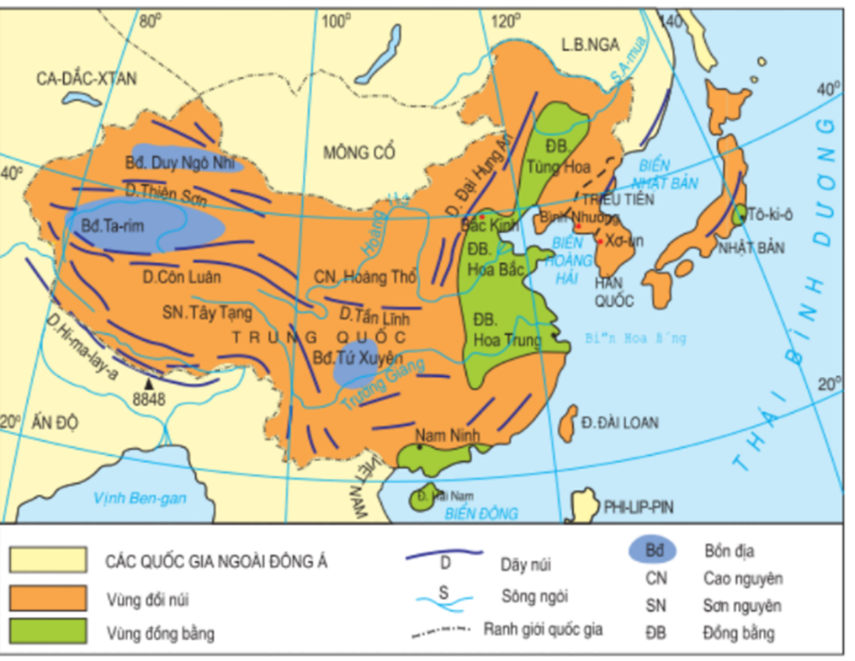
* Hs thực hiện nhiệm vụ: trả lời các câu hỏi của GV
* Hs trình bày kết quả thực hiện nhiệm vụ: HS trình bày kết quả làm việc cho GV
* GV đánh giá kết quả của Hs, chốt và ra nội dung chính:
- Trung Quốc thời cổ đại có hai con sông lớn: Hoàng Hà và Trường Giang
- Thời cổ đại, cư dân Trung Quốc sinh sống ban đầu ở lưu vực sông Hoàng Hà; về sau họ xuôi về phía bắc sông Trường Giang.
II. Sơ lược quá trình thống nhất Trung Quốc và sự xác lập chế độ phong kiến dưới thời Tần Thuỷ Hoàng
a. Mục tiêu: 1, 4, 8
b. Nội dung: Học sinh trả lời câu hỏi.
c. Sản phẩm: Câu trả lời của học sinh
d. Cách thức thực hiện
* Chuyển giao nhiệm vụ:
GV hỏi:
- Thời cổ đại ở Trung Quốc kéo dài bao nhiêu năm, gắn liền với mấy triều đại ? (gần 2.000 năm, từ triều Hạ đến hết triều Chu)
- Dưới các triều đại này, Trung Quốc tồn tại bao nhiêu tiểu quốc ? Các tiểu quốc đã làm gì ? (thời Hạ là hơn 100.000 tiểu quốc, thời Tây Chu còn 71 tiểu quốc; các tiểu quốc đánh nhau nên đến cuối thời Chu còn 7 tiểu quốc, tiểu quốc Tần mạnh nhất)
- Em quan sát lược đồ 9.3, nêu tên các tiểu quốc.
- Trong số các tiểu quốc đó, tiểu quốc nào mạnh nhất ? (tiểu quốc Tần) Kể tên các tiểu quốc lần lượt bị Tần thôn tính theo thời gian. Qua thời gian từng nước bị thôn tính, em thử lý giải nguyên nhân vì sao Tần thống nhất được Trung Quốc ? (Tần có tiềm lực đất nước mạnh từ sau cải cách Thương Ưởng thời Tần Hiếu Công (359 – 338 TCN), thực hiện chính sách ngoại giao “bẻ đũa từng chiếc” – tức là lợi dụng các tiểu quốc này mâu thuẫn lẫn nhau để thôn tính dần từng tiểu quốc của Tần Doanh Chính)
- Hoàn thành sơ đồ sau về quá trình thống nhất đất nước của Tần Doanh Chính
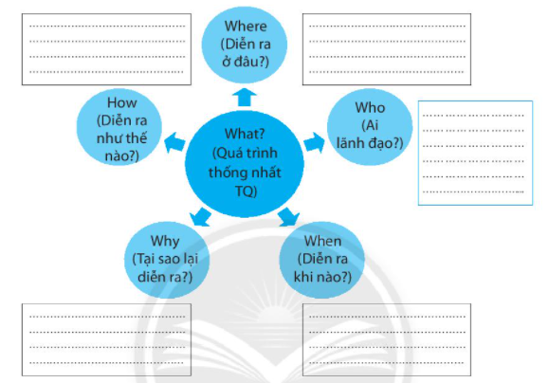
- Sau khi đánh bại các nước và thống nhất Trung Quốc, Tần Doanh Chính làm gì ? (lên ngôi Hoàng đế năm 221 TCN, hiệu Tần Thuỷ Hoàng đế)
- Quan sát hình 9.4 và các hình 1 – 2 – 3 – 4, em hãy cho biết Tần Thuỷ Hoàng đế làm những việc gì sau khi thống nhất Trung Quốc ? - hs nêu được các hoạt động của Hoàng đế sau khi thống nhất đất nước, nhấn mạnh thống nhất lãnh thổ đặt nền móng cho ông hoàn thành thống nhất toàn diện Trung Quốc). GV có thể hỏi thêm về mục đích của các hoạt động của Hoàng đế sau khi thống nhất Trung Quốc:
+ thống nhất quân sự để làm gì ? – chấm dứt chiến tranh, thống nhất và mở rộng lãnh thổ
+ thống nhất chính trị để làm gì ? xác lập nhà nước quân chủ chuyên chế (phong kiến)
+ thống nhất tiền tệ để làm gì ? – tiện cho lưu thông và trao đổi hàng hoá
+ thống nhất chữ viết để làm gì ? – tạo điều kiện cho tiếp xúc giữa các vùng miền và giao lưu văn hoá. Vd chữ “Mộc” (hình 2.4) biến đổi từ dạng “giáp cốt văn” (khắc giống vật thật) sang “kim văn” và cuối cùng là “tiểu triện” (chữ có khuôn đúc vuông, nét thanh thoát, đối xứng và bố cục chặt chẽ)
- HS quan sát sơ đồ 9.5 và trả lời các câu hỏi gợi mở:
+ Xã hội Trung Quốc cổ đại ban đầu gồm các giai cấp nào ? (quan lại, nông dân)
+ Đến thời Tần thống nhất Trung Quốc, xã hội Trung Quốc đã xuất hiện giai cấp mới nào ? (địa chủ, nông dân lĩnh canh)
+ Các giai cấp mới đó được hình thành từ các giai cấp nào của xã hội cổ đại ?
+ Quan hệ giữa các giai cấp mới (địa chủ, nông dân lĩnh canh) dựa trên cơ sở nào ? (quan hệ bóc lột bằng địa tô của địa chủ với nông dân lĩnh canh)
- Nhà Tần tồn tại đến năm bao nhiêu thì chấm dứt ? Vì sao nhà Tần tồn tại quá ngắn ngủi như vậy (15 năm) ? – tham vọng của Tần Thuỷ Hoàng “mọi việc đều dùng pháp luật để quyết định, không dùng nhân đức, ân nghĩa” (Sử ký Tư Mã Thiên – Tần Thuỷ Hoàng bản kỷ, Nxb Văn học 2003, tr. 43)
* Hs thực hiện nhiệm vụ: trả lời các câu hỏi của GV
* Hs trình bày kết quả thực hiện nhiệm vụ: HS trình bày kết quả làm việc cho GV
* GV đánh giá kết quả của Hs, chốt và ra nội dung chính:
- Trong khoảng 2.000 năm từ thời Hạ đến thời Chu, các tiểu quốc gây chiến tranh nhằm thôn tính lẫn nhau
- Năm 221 TCN, Tần Thuỷ Hoàng thống nhất Trung Quốc, tiến hành thống nhất mọi mặt nhằm đặt nền tảng cho sự phát triển lâu dài của Trung Quốc về sau.
- Xã hội phong kiến Trung Quốc gồm hai giai cấp: địa chủ và nông dân lĩnh canh; địa chủ bóc lột nông dân lĩnh canh bằng địa tô.
III. Từ đế chế Hán đến Nam – Bắc triều, nhà Tuỳ
a. Mục tiêu: 1, 4, 8
b. Nội dung: Học sinh trả lời câu hỏi.
c. Sản phẩm: Câu trả lời của học sinh
d. Cách thức thực hiện
* Chuyển giao nhiệm vụ:
- Thời kỳ gắn liền với các triều đại nào ?
- Triều đại nào ngắn nhất, triều đại nào kéo dài nhất ?
- Triều đại nào tái thống nhất và đặt cơ sở để Trung Quốc bước vào đỉnh cao của chế độ phong kiến ? (triều Tuỳ)
- Đặc điểm nổi bật của thời kỳ này là gì ? (thống nhất và loạn lạc xen kẽ nhau)
- Thời kỳ này, nước ta bị triều đại nào xâm lược và đô hộ ? (đế chế Hán)
* Hs thực hiện nhiệm vụ: trả lời các câu hỏi của GV
* Hs trình bày kết quả thực hiện nhiệm vụ: HS trình bày kết quả làm việc cho GV
* GV đánh giá kết quả của Hs, chốt và ra nội dung chính (hoặc vẽ trục thời gian minh hoạ):
Sau thời Tần, Trung Quốc trải qua thời Hán, Nam Bắc triều và triều Tuỳ
IV. Những thành tựu văn minh tiêu biểu
a. Mục tiêu: 1, 4, 8
b. Nội dung: Học sinh trả lời câu hỏi.
c. Sản phẩm: Câu trả lời của học sinh
d. Cách thức thực hiện
* Chuyển giao nhiệm vụ:
- GV cho HS đọc đoạn tư liệu 9.7 và hỏi: theo em, đoạn trích đề cập đến nội dung gì ? (đề cao quyền lực tuyệt đối của vua)
- GV sử dụng kỹ thuật khăn trải bàn (hoặc phương pháp sơ đồ tư duy), yêu cầu các nhóm làm việc với các nội dung: tư tưởng, chữ viết, văn học, sử học, y học, kỹ thuật, kiến trúc).
- Về tư tưởng, GV yêu cầu HS đọc phần “em có biết” (SGK/50) và hỏi: Em có đồng ý với câu “tiên học lễ, hậu học văn” không ? Lý giải cho sự lựa chọn của em. (học đạo đức trước, học kiến thức sau. Liên hệ thực tế: học làm người trước, học kiến thức sau; nếu không thì dù tài giỏi đến mấy cũng gây hại đến xã hội)
* Hs thực hiện nhiệm vụ: trả lời các câu hỏi của GV
* Hs trình bày kết quả thực hiện nhiệm vụ: HS trình bày kết quả làm việc cho GV
* GV đánh giá kết quả của Hs, chốt và ra nội dung chính (có thể trình bày bằng sơ đô tư duy):
- Tư tưởng chính là Nho gia, với câu: “Tiên học lễ, hậu học văn”
- Chữ tượng hình (giáp cốt, kim văn)
- Văn học là Kinh Thi, Sử ký Tư Mã Thiên
- Y học có bấm huyệt, châm cứu
- Phát minh ra giấy
- Xây dựng nhiều công trình kiến trúc lớn, tiêu biểu là Vạn Lý trường thành
Hoạt động 3: Luyện tập và vận dụng
- Tại sao sông Hoàng Hà được gọi là “sông Mẹ” của Trung Quốc ? Hãy kể tên các “sông Mẹ” của Ai Cập, Lưỡng Hà và Ấn Độ ? (“sông Mẹ” là nơi khởi nguồn văn minh của quốc gia, nguồn nước nuôi sống đông đảo dân cư, lưu vực sông là trung tâm chính trị và kinh tế văn hoá). Đó là sông Nile, Ấn – Hằng, Tigris – Euphrates.
- Vai trò của nhà Tần:
- Chấm dứt chiến tranh giữa các tiểu quốc, sự ra đời của nghề nông và công cụ bằng sắt đòi hỏi phải thống nhất => tiến tới việc củng cố và mở rộng lãnh thổ
- Tiến hành các chính sách tiến bộ nhằm thống nhất mọi mặt: kinh tế, chính trị, văn hoá…
- Vai trò của phát minh ra giấy.
- Lưu giữ thông tin được thuận tiện. Trước đây, người dân viết chữ trên vật liệu gì ? (thẻ tre…) Những bất tiện khi viết chữ trên các vật liệu đó ?
- Trong thời đại 4.0, giấy vẫn còn giữ vai trò của đó. Ngoài lưu trữ thông tin thì giấy còn nhiều công dụng khác (làm bao bì, trang trí, dán tường, làm dù che, làm hộp…)

Bài 10: Hy Lạp cổ đại
- Mục tiêu bài học:
Năng lực và phẩm chất |  | Yêu cầu cần đạt | STT
Năng lực chung | Tự chủ và tự học | Tự đặt được mục tiêu học tập để nỗ lực phấn đấu thực hiện. | 1
 | Giao tiếp và hợp tác | Hiểu rõ nhiệm vụ cá nhân, nhóm; đánh giá được khả năng của mình và tự nhận công việc phù hợp bản thân. | 2
 | Giải quyết vấn đề sáng tạo | Phân tích, tóm tắt những thông tin từ nhiều nguồn khác nhau để hoàn thành nhiệm vụ. | 3
Năng lực đặc thù | Tìm hiểu lịch sử | - Quan sát, khai thác và sử dụng thông tin của một số tư liệu lịch sử  - Nêu được một số thành tựu văn hoá của Hy Lạp cổ đại | 4
 | Nhận thức và tư duy lịch sử | - Nêu và nhận xét được những tác động của điều kiện tự nhiên đối với sự phát triển của Hy Lạp cổ đại  - Trình bày được tổ chức nhà nước Hy Lạp | 5
 | Vận dụng | - Vận dụng kiến thức trong bài học để tìm hiểu một nội dung lịch sử trong nghệ thuật minh hoạ, tổ chức nhà nước | 6
Phẩm chất | Trung thực | Tính chính xác khoa học trong học tập và trong cuộc sống | 7
 | Chăm chỉ | Luôn cố gắng vươn lên để đạt kết quả học tập tốt. | 8
 | Yêu nước | Biết quý trọng thời gian và có trách nhiệm với cuộc sống hiện tại của mình | 9

II. Thiết bị dạy học
1. Giáo viên:
- Sách học sinh
- Giáo án phát triển năng lực
- Tranh ảnh, bản đồ
- Máy chiếu (nếu có)
2. Học sinh
- Học sinh đọc trước sgk và trả lời các câu hỏi trong SGK.
III. Tiến trình dạy học
Hoạt động học | Đáp ứng mục tiêu | Nội dung dạy học trọng tâm | PP/KT/HT dạy học | Phương án đánh giá
Hoạt động 1: Khởi động  5 phút | 3,7 | Tạo tâm thế để học sinh xác định được mục tiêu và nội dung về kiến thức, kĩ năng trong bài học mới. | Đàm thoại  Kể chuyện | Gv đánh giá dựa trên phần trả lời câu hỏi của học sinh.
Hoạt động 2: Hoạt động khám phá – giải quyết vấn đề (20 phút)
Điều kiện tự nhiên | 1,5 | - Nêu và nhận xét được những tác động của điều kiện tự nhiên đối với sự phát triển của Hy Lạp cổ đại | PP sử dụng tài liệu.  PP sử dụng đồ dùng trực quan.  Phương pháp đàm thoại | Gv đánh giá dựa trên phần trả lời câu hỏi của học sinh.
Tổ chức nhà nước thành bang | 2, 4 | - Trình bày được tổ chức nhà nước Hy Lạp | PP đọc tranh ảnh và tài liệu | GV đánh giá quá trình làm việc của cá nhân học sinh.
Những thành tựu văn hoá tiêu biểu |  | Trình bày được các thành tựu của văn hoá Hy Lạp cổ đại | PP thảo luận nhóm, đọc tài liệu và tranh ảnh | GV đánh giá quá trình làm việc của cá nhân học sinh.
Hoạt động 3:  Luyện tập  7 phút | 7 | Trả lời câu hỏi | PP dạy học trò chơi | Gv đánh giá dựa trên phần trả lời câu hỏi của học sinh.
Hoạt động 4:  Vận dụng, mở rộng | 9 | - Vận dụng kiến thức trong bài học để tìm hiểu một nội dung lịch sử trong nghệ thuật minh hoạ, tổ chức nhà nước | Phương pháp lập bảng thống kê | GV đánh giá học sinh dựa trên nội dung câu trả lời.

Hoạt động 1: Khởi động
a. Mục tiêu: giúp học sinh tích cực quan sát tranh và trả lời một số câu hỏi trước khi bắt đầu vào bài học mới
b. Nội dung: GV yêu cầu HS trả lời về nội dung của bức tranh
c. Sản phẩm: Câu trả lời của học sinh
d. Cách thực hiện
* Chuyển giao nhiệm vụ:
- GV yêu cầu HS quan sát bức tranh sau và trả lời các câu hỏi đính kèm ở bức tranh
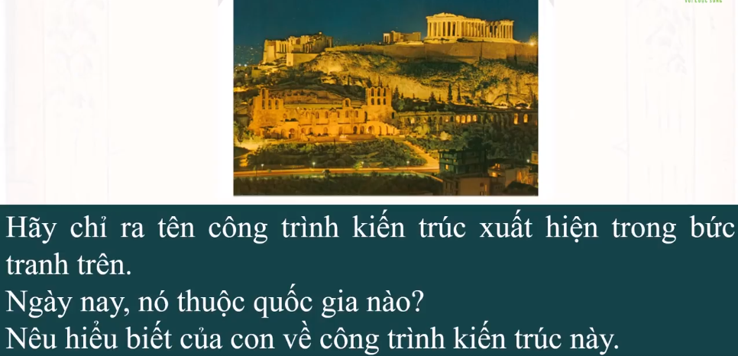
- GV dựa vào phần dẫn nhập này để vào bài: “Hy Lạp nhỏ bé, với diện tích chỉ hơn 130.000km2, nhưng ít ai có thể ngờ rằng, nơi đây đã từng tồn tại một nền văn minh cổ đại phát triển rực rỡ gắn liền với tên tuổi của các vĩ nhân mà nhiều thành tựu của họ vẫn còn ảnh hưởng đến thế giới hiện nay. Những nhân tổ nào đã đem lại vinh quang cho người Hy Lạp ? chúng ta cùng đồng hành để khám phá điều kỳ diệu đó nhé ?
- GV có thể khởi động bằng trò chơi “Chuyển phát nhanh” với chủ đề Thế vận hội Olympia: chuẩn bị một hộp chứa 10 – 15 câu hỏi. GV bật nhạc và bắt đầu cho Hs chuyển tay nhau chiếc hộp. Khi cho nhạc dừng lại ở một thời điểm bất kì, chiếc hộp ở vị trí Hs nào thì Hs phải mở hộp ra trả lời câu hỏi. Sau đó chiếc hộp được luân chuyển và GV tiếp tục bật nhạc (có thể có trợ giúp)
* Học sinh thực hiện nhiệm vụ học tập:
- Học sinh lắng nghe và trả lời câu hỏi của giáo viên
* Học sinh báo cáo kết quả thực hiện nhiệm vụ: Hs trả lời câu hỏi của GV đưa ra
* Đánh giá nhiệm vụ học tập: GV đánh giá câu trả lời của Hs, sau đó sử dụng dẫn nhập để vào bài mới
Hoạt động 2: Khám phá và giải quyết vấn đề
1. Điều kiện tự nhiên
a. Mục tiêu: 1, 4, 8
b. Nội dung: Học sinh trả lời câu hỏi.
c. Sản phẩm: Câu trả lời của học sinh
d. Cách thức thực hiện
* Chuyển giao nhiệm vụ:
- GV treo bản đồ thế giới và bản đồ Hy Lạp (theo sách giáo khoa)
- Hoạt động cá nhân:
+ HS xác định vị trí của Hy Lạp trên bản đồ thế giới
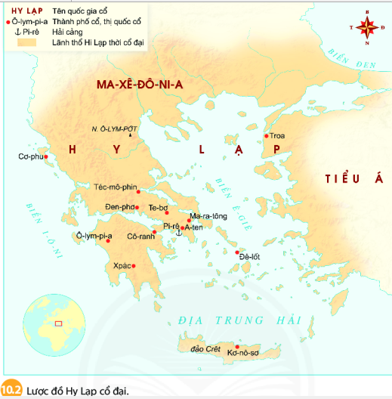
+ Nhìn trên bản đồ kết hợp “đoạn đầu” của SGK, em hãy nêu vị trí của Hy Lạp cổ đại. Sau đó GV có thể mời Hs lên bảng xác định vị trí của Hy Lạp cổ đại trên bản đồ
+ Kể tên một số thành phố, hải cảng và tên quốc gia của Hy Lạp cổ rồi chỉ lên bản đồ. Sau đó GV có thể hỏi thêm một số địa danh, nhất là hai địa danh nổi tiếng Marathon và Olympus (xem thêm SBT/33 – liên hệ qua mục III sách giáo khoa)
+ GV có thể hoạt động cá nhân hoặc nhóm, với các câu hỏi:
- Nêu đặc điểm nổi bật của điều kiện tự nhiên Hy Lạp. (đồi núi, đường bờ biển dài)
- Điều kiện tự nhiên tác động như thế nào đến sự phát triển của Hy Lạp cổ đại ? (phát triển kinh tế, ổn định sinh hoạt văn hoá của người dân)
- Theo em, với điều kiện tự nhiên như trên, cư dân Hy Lạp cổ đại có ưu thế phát triển các ngành kinh tế nào ?
- Quan sát hình 10.1, 10.2 và đoạn thông tin liên quan, em thấy cư dân Hy lạp hoạt động mạnh nhất ở ngành kinh tế nào ? (buôn bán)
- Đoạn tư liệu dưới đây cho em biết điều gì về hoạt động kinh tế của Hy Lạp cổ đại ?
“cảng Piraeus là trung tâm xuất – nhập khẩu và buôn bán nô lệ sầm uất nhất của thế giới cổ đại. Từ cảng Piraeus, Athènes có thể xuất khẩu sang các quốc gia lân bang những sản phẩm nổi tiếng như rượu nho, dầu oliu, đồ gốm màu, đá cẩm thạch, thiếc, chì, vải… và nhập về các mặt hàng thiết yếu như ngũ cốc ở Hắc Hải và Bắc Phi, hạt tiêu ở Ấn Độ, chà là và lúa mì của Lưỡng Hà” (Lương Ninh, Lịch sử thế giới cổ đại, Nxb Giáo dục Hà Nội, 2009, tr. 178 – 179)
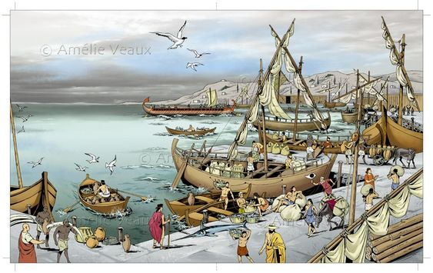cảng Piraeus.
* Thực hiện nhiệm vụ:
- GV hỗ trợ Hs trả lời bằng các câu hỏi gợi mở, hỗ trợ thêm để Hs hoàn thành nhiệm vụ (nếu cần thiết)
* Báo cáo kết quả thực hiện nhiệm vụ:
- GV mời Hs đại diện một số nhóm trình bày câu trả lời
* GV sửa chữa và chốt nội dung chính cho Hs ghi bài:
- Hy Lạp cổ đại nằm ở khu vực Nam Âu, có điều kiện tự nhiên thuận lợi: đường bờ biển dài, ít đồng bằng và khí hậu ấm áp
=> tạo điều kiện cho sự phát triển của thủ công nghiệp và buôn bán (thương nghiệp)
* Lưu ý: kỹ thuật “mảnh ghép” áp dụng cho nhóm 8 người. Có 4 nhóm, chia thành 4 câu hỏi. Bộ Kết nối tri thức và cuộc sống chia thành 4 câu:
- Nêu đặc điểm nổi bật của tự nhiên Hy Lạp
- Nêu đặc điểm nổi bật của kinh tế Hy Lạp
- Nêu đặc điểm nổi bật của tự nhiên La Mã
- Nêu đặc điểm nổi bật của kinh tế La Mã
Cách làm như sau:
# Chặng 1: thiết lập các “mảnh ghép”
- Hs lấy phiếu học tập ra trước
- Hs đọc yêu cầu của GV trên bảng, thời gian làm việc nhóm là 4 phút
- Sau khi làm việc nhóm xong, “mỗi nhóm là chuyên gia” và nhóm sẽ tự di chuyển qua nhóm khác theo chiều kim đồng hồ trong thời gian 1 phút với sơ đồ:
+ Hs 1 và 2 của nhóm B, C, D di chuyển về nhóm A
+ Hs 3 và 4 của nhóm A, C, D di chuyển về nhóm B
+ Hs 5 và 6 của nhóm A, B, D di chuyển về nhóm C
+ Hs 7 và 8 của nhóm A, B, C di chuyển về nhóm D
# Chặng 2: Thảo luận nhóm
- GV yêu cầu Hs đọc câu hỏi:
+ tìm điểm giống và khác nhau giữa điều kiện tự nhiên của Hy Lạp và La Mã
+ so sánh ảnh hưởng của điều kiện tự nhiên tới nền kinh tế của Hy lạp, La Mã cổ đại và các quốc gia cổ đại phương đông
- Hs đại diện nhóm lên trình bày trên phiếu thảo luận nhóm

- Tổ chức nhà nước thành bang
a. Mục tiêu: 1, 4, 8
b. Nội dung: Học sinh trả lời câu hỏi.
c. Sản phẩm: Câu trả lời của học sinh
d. Cách thức thực hiện
* Chuyển giao nhiệm vụ:
- GV hỏi: nhà nước thành bang là gì ? (là nhà nước lấy thành thị làm trung tâm, xung quanh là vùng đất trồng trọt), tiếng Anh là "city-state”. Ở lớp 10 thì được gọi là “thị quốc” (polis), ở Việt Nam là địa danh “Châu Thành” là một dạng thành bang. Diện tích thành bang không lớn (lớn nhất cũng không quá 8.000 km2) với một số lượng cư dân vừa phải (khoảng từ 30-40 vạn người).
- GV hỏi: trong các thành bang thường có những gì ? (quân đội, lãnh thổ, luật pháp… riêng)
- GV hỏi: trong các thành bang ở Hy Lạp cổ đại, thành bang nổi bật (tiêu biểu) nhất là thành bang nào ? Chỉ vị trí thành bang đó trên lược đồ hình 10.2.
- Nhà nước thành bang Athènes bao gồm các cơ quan nào ?
- Trong số các cơ quan đó, cơ quan nào có quyền lực cao nhất ? (Đại hội nhân dân)
* GV có thể giải thích thêm tên một số cơ quan:
+ Đại hội nhân dân: gồm hơn 30.000 công dân nam từ 18 tuổi trở lên, có quyền thảo luận và biểu quyết các vấn đề hệ trọng của nhà nước. Đại hội cũng sẽ họp mỗi năm một phiên đặc biệt vào mùa xuân để xét xử các viên chức trong chính quyền, bỏ phiếu bằng vỏ sò trục xuất ra khỏi Athènes trong 10 năm. Thời Perikles, ông quy định cứ 10 ngày Đại hội nhân dân được họp 1 lần. Những người tham gia Đại hội này đều không có lương bổng, riêng quan chấp chính được nhận 4 obole/ngày. Trong đại hội này, phụ nữ, trẻ nhỏ và công dân Athènes nhưng cha mẹ không phải người Athenes đều không được hưởng quyền công dân (tức là quyền bầu cử)
+ Hội đồng 500 người (Boulée): gồm 500 người được bầu ra từ 10 khu (Phylar, mỗi khu (phường) bầu 50 người). Hội đồng 500 người này lại chia nhỏ thành 10 pritanny (uỷ ban thường trực), mỗi pritanny có nhiệm kỳ 36 – 39 ngày/năm, viên chức được quyền tái cử. Hội đồng này ra chính sách, đưa cho Đại hội nhân dân thảo luận; nếu Đại hội duyệt mới được thi hành. Những người tham gia Hội đồng này được cấp tiền lương là 5 obole/ngày (6 obole = 1 drasme = 4,3 gam bạc)
+ Hội đồng 10 tướng lĩnh: hội đồng này phụ trách việc quân sự của Athènes, được bổ nhiệm bằng phương pháp bốc thăm dựa trên tài năng.
+ Toà án 6.000 người (Helié): gồm 6.000 thẩm phán. Cứ một ngày xét xử xong, mỗi thẩm phán nhận 2 obole. Muốn xét xử vụ án nào thì phải bắt thăm chọn thẩm phán, vụ nhỏ chọn ra 201 thẩm phán; vụ án lớn từ cần từ 501 đến 1.501 thẩm phán, để tránh tình cảm hay thù hằn cá nhân.
- Các cơ quan này có phải là tự nhiên thành lập hay là bầu cử ? (do bầu cử).
- Ai bầu các cơ quan này ? (đó là các công dân). Việc bầu cử này cho thấy nhà nước Athenes thực sự là nhà nước gì ? (nhà nước dân chủ). GV giải thích từ “dân chủ” theo tiếng Hy Lạp cổ nghĩa là “quyền lực thuộc về nhân dân”.
- Ở Athenes, những ai mới có quyền công dân ? (người nam trên 18 tuổi, có tài sản và cha mẹ đều là công dân Athenes). “Quyền công dân” thực ra là quyền bầu cử của người công dân.
- Những ai ở Athenes không có quyền công dân ? (phụ nữ, trẻ nhỏ và công dân Athenes nhưng cha mẹ không phải người Athenes đều không được hưởng quyền công dân)
- Ai là người tham gia chính quyền ? (các công dân Athenes nam trên 18 tuổi)
- Quan sát bức hình 10.3 kết hợp xem mục “em có biết”, em hãy chỉ ra các yếu tố dân chủ trong tổ chức thành bang Athènes. Yếu tố dân chủ được thể hiện như thế nào qua bức tranh 10.3. Ở câu này, GV có thể cho Hs làm cá nhân hoặc chia thành nhóm nhỏ với một số câu hỏi gợi mở:
+ Em thấy trong bức tranh có những nhân vật nào ?
+ Theo em người đứng giữa bức tranh là ai ? Ông ta đang làm gì ?
+ Những người khác gồm những ai, họ đang làm gì ?
+ Xa xa sau đám đông là cái gì ?
- Theo em, yếu tố dân chủ này chỉ có lợi cho ai ? (tầng lớp giàu có, quý tộc và công dân Athenes)/Ai là người nắm quyền lực trong xã hội ?
GV có thể nhắc thêm giai cấp nô lệ (phần này cả hai bộ sách không đề cập): số lượng nô lệ đông hơn công dân Athenes (dân tự do). Nikiforov thống kê có 90% là nô lệ, trong khi Athene (thế kỷ III, Hy Lạp cổ) là 10 vạn người, Engels là 36,5 vạn người; gấp hơn 10 lần so với lượng công dân Athènes. Nô lệ chủ yếu là tù binh, được đưa vào các xưởng làm công không lương với số lượng hàng trăm người. Bị đối xử khắc nghiệt, nô lệ vùng lên đấu tranh.

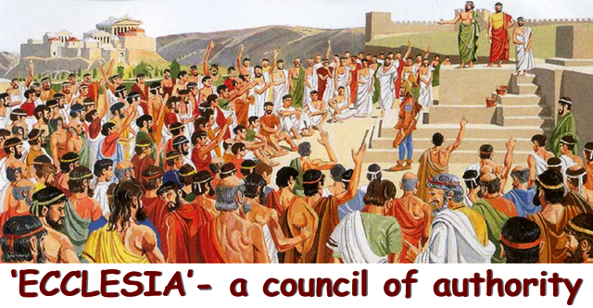

- Hs thực hiện nhiệm vụ
- Hs báo cáo kết quả thực hiện, GV nhận xét và chốt kiến thức chính:
+ Tổ chức nhà nước thành bang Hy Lạp cổ đại gồm 4 cơ quan chính:
- Đại hội nhân dân, có quyền lực cao nhất
- Hội đồng 500, Hội đồng 10 tướng lĩnh
- Toà án 6.000 người
- Nhà nước thành bang Hy Lạp cổ đại mang tính dân chủ cao
III. Những thành tựu văn hoá tiêu biểu
a. Mục tiêu: 1, 4, 8
b. Nội dung: Học sinh trả lời câu hỏi.
c. Sản phẩm: Câu trả lời của học sinh
d. Cách thức thực hiện
* Chuyển giao nhiệm vụ:
- GV có thể chia nhóm cho Hs trình bày từng lĩnh vực văn hoá. Hs sưu tầm tài liệu, truyện kể về một số nhân vật lịch sử được giới thiệu trong sách (tiểu sử, các tác phẩm tiêu biểu)
- GV cho Hs thảo luận câu hỏi: những thành tựu nào còn được bảo tồn đến ngày nay ? (toán học thì kể tên các định lý, định luật…)
- Thế vận hội Olympia: GV yêu cầu Hs xác định địa danh núi Olympus, thành phố Olympia trên bản đồ hình 10.2 kết hợp hình 10.8 và cho biết: hình 10.8 nói đến sự kiện gì ? Em biết gì về sự kiện đó ? (Thế vận hội được tổ chức 4 năm một lần, ở Việt Nam cũng có thi chạy Marathon…)
- GV có thể yêu cầu Hs xác định hai địa danh: Marathon, Olympia. Tham khảo thêm các thông tin viết một câu chuyện lịch sử ngắn về một trong hai địa danh: Marathon, Olympia
* Thông tin tham khảo:
+ Olympia là một nơi chứa đựng các công trình văn hóa của Hy Lạp cổ đại ở Elis, trứ danh là địa điểm của các Thế vận hội trong thời kỳ cổ đại. Theo truyền thuyết, thần Heracles (con trai của thần Zeus) tổ chức ra Đại hội này. Đại hội diễn ra năm 776 TCN ở bán đảo Peloponnesus, cứ 4 năm/lần; theo đó các thành bang phải cử các nhóm vận động viên ra thi đấu. Các môn thi đấu gồm: đô vật thi tự do, đua ngựa và điền kinh năm môn phối hợp (vật, ném dĩa, phóng lao, nhảy xa và chạy nước rút). Người thắng chung cuộc được đội trên đầu một vòng hoa Ôliu dại. Được các nhà thơ ca tụng, họ sống quãng đời còn lại bằng kinh phí của nhà nước (Việt Nam có chương trình “đường lên đỉnh Olympia”). Thế vận hội về sau bị Hoàng đế Theodosius I (379 – 395) cấm đoán, đến tận năm 1896 mới được tổ chức lại.
+ Marathon
- “Lịch sử” của Herodotes (trích đoạn trong bản dịch các trang 521, 527 - 528): sau khi khuất phục Eritrea, quân Ba Tư nghỉ lại vài ngày rồi ra khơi tới Atikka. Và Marathon là nơi thích hợp ở Atikka để kỵ binh dễ hoạt động (…) Khi người Athenai biết tin này, cả họ cũng tới Marathon để cứu đất đai của mình, quân Athenai được chỉ huy bởi 10 viên tướng, trong đó người thứ 10 là Miltiades, con trai của Kimon (Kimon bị các con của bạo chúa Peisistratos giết chết sau khi bạo chúa vừa qua đời) (…) Khi đã dàn vào vị trí với 2 đạo quân, quân Athenai liền xông tới tấn công (…) (quân Media) tiên phong thọc vào sâu trong đất liền, sau đó quân Athenai và người Platia dồn hai cánh lại phá vỡ (quân Ba Tư) ở trung tâm rồi truy kích buộc quân Ba Tư tháo chạy thục mạng ra biển. Ba Tư mất 7 thuyền, 6.400 quân tử trận; trong khi Athenai mất có 192 người.
(trước trận Marathon, tướng dân cử Miltiades trong bộ chỉ huy Athenai 10 tướng lĩnh) liền cử một sứ giả tới Sparta, người này tên là Philippides, một người Athenai, đồng thời cũng là một người chuyên làm nghề chạy đưa tin hoả tốc. Như chính Philippides nói và kể lại với người Athenai, ông ta tình cờ gặp thần Pan trên núi Pantheinion nằm ở phía trên Tegea. Và Pan gọi lớn tên Philippides, bảo ông ta nói lại với người Athenai hỏi rằng vì lý do gì họ không để ý đến ông ta, cho dù ông ta sẳn lòng phục vụ người Athenai và đã giúp ích cho họ trong nhiều dịp trước đó (…). Khi tới gặp pháp quan (ở Sparta), Philippides đã nói: “hỡi người Lakedaimon, người Athenai đề nghị các vị tới giúp đỡ họ và không cho phép thành phố lâu đời nhất được thiết lập trên cõi Hy Lạp bị rơi vào kiếp nô lệ dưới tay man tộc”. Họ rất vui lòng giúp đỡ, nhưng không thể xuất quân ngay vì không muốn phá vỡ luật lệ của mình là “không thể xuất quân vào ngày thứ chín, và sẽ không thể cho tới khi trăng tròn”. (…) Tin rằng câu chuyện này có thật, người Athenai lúc này họ đã trở nên thịnh vượng, đã xây dựng dưới Akropolis một ngôi đền thần Pan; và vì thông điệp của thần, họ dâng lên thần hằng năm lễ hiến sinh và tổ chức một cuộc đua rước đuốc (Lịch sử của Herodotes, tr. 522 – 523)
* Hs thực hiện nhiệm vụ: Hs trả lời câu hỏi của GV
* Hs báo cáo kết quả thực hiện nhiệm vụ, GV nhận xét và chốt nội dung chính:
- người Hy Lạp cổ sáng tạo ra chữ cái Hy Lạp gồm 24 chữ
- văn học: sử thi Illiad - Odyssey và các vở kịch
- về khoa học: xuất hiện nhiều nhà khoa học như Archimedes, Herodotes, Pythagoras, Socrates, Platon, Aristotles…
- về kiến trúc: đền Athena, nhà hát Dionysos, tượng thần Zeus…
Hoạt động 3: Luyện tập và Vận dụng
* Chuyển giao nhiệm vụ:
1. Dựa vào thông tin ở phần 1, em hãy cho biết những ngành kinh tế nào phát triển mạnh ở Hy Lạp ? (Hs liệt kê tên các ngành kinh tế, sau đó GV hỏi lại câu hỏi để Hs ôn lại phần 1. Có thể liên hệ thêm về vai trò của biển và cảng biển với tình hình hiện nay)
2. Theo ước tính, vào thế kỷ V TCN tổng số công dân Athènes là 400.000 người, trong đó số lượng đàn ông có quyền công dân là 30.000 người. Em hãy tính xem có bao nhiêu phần trăm dân số có quyền công dân ở Athènes ? (dùng năng lực tính toán để trả lời câu hỏi, căn cứ thêm vào bài giảng ở phần II của GV. Đáp án là có 7,5% dân số có quyền công dân, còn lại không có quyền công dân)
3. Quan sát logo của tổ chức UNESCO và cho biết: logo đó được lấy ý tưởng từ công trình kiến trúc nổi tiếng nào của Hy Lạp cổ đại ? (GV giới thiệu qua UNESCO, hướng dẫn Hs quan sát hình 10.3 và 10.6 để Hs tự rút ra kết luận)

Bài 11: La Mã cổ đại
- Mục tiêu bài học
Năng lực và phẩm chất |  | Yêu cầu cần đạt | STT
Năng lực chung | Tự chủ và tự học | Tự đặt được mục tiêu học tập để nỗ lực phấn đấu thực hiện. | 1
 | Giao tiếp và hợp tác | Hiểu rõ nhiệm vụ cá nhân, nhóm; đánh giá được khả năng của mình và tự nhận công việc phù hợp bản thân. | 2
 | Giải quyết vấn đề sáng tạo | Phân tích, tóm tắt những thông tin từ nhiều nguồn khác nhau để hoàn thành nhiệm vụ. | 3
Năng lực đặc thù | Tìm hiểu lịch sử | - Năng lực đọc hiểu bản đồ lịch sử  - Năng lực phân tích tư liệu, tổng hợp thông tin | 4
 | Nhận thức và tư duy lịch sử | - Nêu và nhận xét được những tác động của điều kiện tự nhiên đối với sự phát triển của La Mã cổ đại  - Trình bày được cơ cấu tổ chức nhà nước Hy Lạp  - Trình bày được các thành tựu văn hoá của La Mã cổ đại | 5
 | Vận dụng | - Vận dụng kiến thức trong bài học để mô tả một số thành tựu văn hoá còn tồn tại đến nay. | 6
Phẩm chất | Trung thực | Tính chính xác khoa học trong học tập và trong cuộc sống | 7
 | Chăm chỉ | Luôn cố gắng vươn lên để đạt kết quả học tập tốt. | 8
 | Yêu nước | Biết quý trọng thời gian và có trách nhiệm với cuộc sống hiện tại của mình | 9

II. Thiết bị dạy học
1. Giáo viên:
- Sách học sinh
- Giáo án phát triển năng lực
- Tranh ảnh, bản đồ
- Máy chiếu (nếu có)
2. Học sinh
- Học sinh đọc trước sgk và trả lời các câu hỏi trong SGK.
III. Tiến trình dạy học
Hoạt động học | Đáp ứng mục tiêu | Nội dung dạy học trọng tâm | PP/KT/HT dạy học | Phương án đánh giá
Hoạt động 1: Khởi động  5 phút | 3,7 | Tạo tâm thế để học sinh xác định được mục tiêu và nội dung về kiến thức, kĩ năng trong bài học mới. | Đàm thoại  Kể chuyện | Gv đánh giá dựa trên phần trả lời câu hỏi của học sinh.
Hoạt động 2: Hoạt động khám phá – giải quyết vấn đề (20 phút)
Điều kiện tự nhiên | 1,5 | - Nêu và nhận xét được những tác động của điều kiện tự nhiên đối với sự phát triển của La Mã cổ đại | PP sử dụng tài liệu.  PP sử dụng đồ dùng trực quan.  Phương pháp đàm thoại | Gv đánh giá dựa trên phần trả lời câu hỏi của học sinh.
Tổ chức nhà nước thành bang | 2, 4 | - Trình bày được tổ chức nhà nước La Mã cổ đại | PP đọc tranh ảnh và tài liệu | GV đánh giá quá trình làm việc của cá nhân học sinh.
Những thành tựu văn hoá tiêu biểu |  | Trình bày được các thành tựu của văn hoá La Mã cổ đại | PP thảo luận nhóm, đọc tài liệu và tranh ảnh | GV đánh giá quá trình làm việc của cá nhân học sinh.
Hoạt động 3:  Luyện tập  7 phút | 7 | Trả lời câu hỏi | PP dạy học trò chơi | Gv đánh giá dựa trên phần trả lời câu hỏi của học sinh.
Hoạt động 4:  Vận dụng, mở rộng | 9 | Vận dụng kiến thức đã học để trình bày giải thích câu đồng dao | Phương pháp lập bảng thống kê | GV đánh giá học sinh dựa trên nội dung câu trả lời.

Hoạt động 1: Khởi động
a. Mục tiêu: giúp học sinh tích cực quan sát tranh và trả lời một số câu hỏi trước khi bắt đầu vào bài học mới
b. Nội dung: GV yêu cầu HS trả lời về nội dung của bức tranh
c. Sản phẩm: Câu trả lời của học sinh
d. Cách thực hiện
* Chuyển giao nhiệm vụ:
- GV yêu cầu HS làm bảng hỏi K-W-L hoặc ra trò chơi ô chữ
* HS thực hiện nhiệm vụ:
* HS trình bày kết quả thực hiện nhiệm vụ. GV nhận xét và dựa vào phần dẫn nhập để vào bài: người La Mã vẫn tự nhận họ là học trò của người Hy Lạp khi họ chiến thắng và chiếm đóng Hy Lạp vào thế kỷ I TCN. La Mã có những điểm tương đồng gì với Hy Lạp về đặc điểm tự nhiên, lịch sử và văn hoá ? Tại sao ngạn ngữ cổ lại nói: “Mọi con đường đều đổ về Roma”; “Vinh quang thuộc về Hy Lạp và sự vĩ đại thuộc về La Mã”. Hãy bắt đầu cuộc hành trình khám phá một đất nước hùng mạnh nhất của nhân loại này.
Hoạt động 2: Khám phá và giải quyết vấn đề
1. Điều kiện tự nhiên
a. Mục tiêu: 1, 4, 8
b. Nội dung: Học sinh trả lời câu hỏi.
c. Sản phẩm: Câu trả lời của học sinh
d. Cách thức thực hiện
* Chuyển giao nhiệm vụ:
- GV treo bản đồ thế giới và bản đồ Hy Lạp (theo sách giáo khoa)
- GV cho HS hoạt động cá nhân, hoặc chia thành các nhóm và giao các chủ đề (làm việc 4 phút): vị trí địa lý, đất đai, khí hậu, tài nguyên
* Với hoạt động cá nhân thì như sau:
+ GV yêu cầu HS xác định vị trí và phạm vi của đế chế La Mã trên bản đồ thế giới và bản đồ La Mã cổ để liên hệ với bản đồ hình 11.2
+ Dựa vào bản đồ 11.2, xác định nơi khai sinh ra La Mã cổ đại ở các khu vực nào ?
+ Nêu đặc điểm về tự nhiên của La Mã cổ đại.
+ Em có nhận xét gì về điều kiện tự nhiên của La Mã ? (đa dạng hơn Hy Lạp với 3 loại địa hình: đồng bằng, đồi núi, bờ biển), GV khi giảng có thể đối chiếu sang Hy lạp để giúp HS có cái nhìn so sánh.
+ Điều kiện tự nhiên có ảnh hưởng như thế nào đến sự phát triển của La Mã cổ đại ? (đồng bằng giúp ích gì cho cư dân La Mã, đồi núi giúp ích gì cho người La Mã ? đường bờ biển giúp ích gì cho người La Mã ?)
+ Quan sát hình 11.1 và kết hợp thông tin trong sách, em có nhận xét gì về hoạt động của cư dân La Mã trong bức hình.
=> So với Hy Lạp, La Mã có điều kiện phát triển toàn diện về mọi mặt kinh tế, xã hội và văn hoá. Đặc biệt, đường bờ biển với các cảng thị và thuyền buôn to lớn không chỉ tiện lợi cho buôn bán mà còn có thể chinh phục những vùng đất mới (gọi là các thuộc địa) và quản lý hiệu quả một đế chế rộng lớn.
II. Tổ chức nhà nước La Mã cổ đại
a. Mục tiêu: 1, 4, 8
b. Nội dung: Học sinh trả lời câu hỏi.
c. Sản phẩm: Câu trả lời của học sinh
d. Cách thức thực hiện
* Chuyển giao nhiệm vụ:
- GV yêu cầu Hs quan sát hình 11.2 và thông tin trong bài, em hãy xác định địa bàn ban đầu của La Mã cổ đại và phạm vi lãnh thổ của La Mã thời đế chế. Sau đó, Hs xác định rõ ranh giới lãnh thổ đế chế La Mã thời cực thịnh ở 4 hướng, kể tên thủ đô và một số thành phố tiêu biểu.
- Quan sát lược đồ, em thử giải thích: “Vào đầu Công nguyên, La Mã đã biến Địa Trung Hải thành ao nhà của nó ?
- Quan sát hình 11.3 kết hợp thông tin trong sách, em hãy trình bày cơ cấu tổ chức và hoạt động của nhà nước La Mã cổ đại (qua hai thời kỳ: thời Cộng hoà, thời Đế chế). Cơ quan quyền lực nhất của nhà nước La Mã là ? (Viện Nguyên lão; Hoàng đế La Mã)
- GV hỏi các khái niệm:
+ Cộng hoà: quốc gia không có vua, người đứng đầu do công dân bầu chọn
+ Đế chế: quốc gia có Hoàng đế mở rộng lãnh thổ ra bên ngoài
* Một số tư liệu liên quan:
+ Thời Cộng hoà (509 – 45 TCN): được hình thành sau khi vua Tarquin bị lật đổ, có các cơ quan: Đại hội nhân dân (đại hội của quân đội, đại hội của công dân) Viện nguyên lão. Viện nguyên lão có quyền lực lớn nhất với tổng số đại biểu cao nhất là 900 người (có Thượng viên 300 người, Hạ viện 100 người) quản lý tài sản quốc gia, đề cử quan chấp chính, quyết định hoà bình hay chiến tranh (chính sách của nhà nước), đề xuất luật lệ. Đứng đầu chính quyền Cộng hoà là hai quan chấp chính (consulere) có nhiệm kỳ 1 năm; quan chấp chính được triệu tập Đại hội nhân dân, Viện nguyên lão; trường hợp quốc gia lâm nguy thì Viện nguyên lão sẽ bầu ra các quan độc tài (dictator). Về sau, giới bình dân (plebs) đấu tranh quyết liệt khiến chính quyền La Mã ra Luật 12 bảng La Mã (450 TCN) và thành lập chức quan bảo dân có 2 – 10 người tham gia. Thuật ngữ “cộng hoà” có nghĩa là chính quyền là “việc của dân” (republica)
+ Thời Đế chế (27 TCN – 476): được hình thành khi hoàng thân Octavius lên ngôi Hoàng đế. Octavius được tôn làm “Nguyên thủ” (principate) và là người đứng đầu nhà nước, là tổng tư lệnh quân đội, giáo chủ tối cao. Viện nguyên lão mất đi nhiều quyền lực cũng như uy tín của mình: mất quyền kiểm soát quân đội và thu thuế, quyền lực của các chấp chính quan còn là hình thức, không còn quyền đề xuất và phủ quyết. La Mã lúc này đã chuyển sang chế độ quân chủ chuyên chế. Năm 284, Hoàng đế Dioletianus thiết lập chế độ Vương chủ với Hoàng đế có quyền lực cao vô tận. Nhưng đến năm 330, Hoàng đế Constantine I dời kinh đô sang Constantinopole (Thổ Nhĩ Kỳ ngày nay) và năm 395, Hoàng đế Theodosius I chia đế chế thành hai nước: Tây bộ La Mã (395 – 476) và Đông bộ La Mã (395 – 1453). Tây bộ La Mã bị quân Germain tiêu diệt, trong khi Đông bộ La Mã thì bị quân Thổ Nhĩ Kỳ tiêu diệt (1453).
* HS thực hiện nhiệm vụ: Hs trả lời câu hỏi của GV
* HS trình bày kết quả thực hiện nhiệm vụ. GV nhận xét và mở rộng nội dung bài học.
III. Những thành tựu văn hoá tiêu biểu
a. Mục tiêu: 1, 4, 8
b. Nội dung: Học sinh trả lời câu hỏi.
c. Sản phẩm: Câu trả lời của học sinh
d. Cách thức thực hiện
* Chuyển giao nhiệm vụ:
- GV có thể chia nhóm cho Hs trình bày từng lĩnh vực văn hoá: chữ viết, chữ số, luật pháp, công trình kiến trúc. Mỗi lĩnh vực các nhóm dựa vào hình tương ứng để trình bày và cùng ra nhận xét về các thành tựu văn hoá đó.
* Hs thảo luận theo nhóm
* Hs trình bày theo nhóm, GV nhận xét và điều chỉnh, mở rộng nội dung bài học.
+ Người La Mã sáng tạo ra loại bê tông siêu bền từ cao su, tro núi lửa, vôi sống, cát. Để xây dựng đường xá, họ đào sâu 3 mét rồi lấp các tảng đá lớn, đổ đầy sỏi để lấp các lỗ hổng. Trên mặt đường, họ ốp các phiến đá lớn, có rãnh thoát nước khi trời mưa; dọc đường đều có đánh số km nên “mọi con đường đều đổ về Roma” là vì thế.
- GV hỏi: hãy chọn một thành tựu của La Mã cổ và lý giải tại sao em chọn thành tựu đó.
- GV yêu cầu Hs biến phép toán 250 + 370 thành chữ số La Mã và nhận xét
Hoạt động 3: Luyện tập và Vận dụng
* Chuyển giao nhiệm vụ:
1. Dựa vào thông tin ở phần 1, em hãy cho biết những ngành kinh tế nào phát triển mạnh ở Hy Lạp ? (Hs liệt kê tên các ngành kinh tế, sau đó GV hỏi lại câu hỏi để Hs ôn lại phần 1. Có thể liên hệ thêm về vai trò của biển và cảng biển với tình hình hiện nay)
2. Theo ước tính, vào thế kỷ V TCN tổng số công dân Athènes là 400.000 người, trong đó số lượng đàn ông có quyền công dân là 30.000 người. Em hãy tính xem có bao nhiêu phần trăm dân số có quyền công dân ở Athènes ? (dùng năng lực tính toán để trả lời câu hỏi, căn cứ thêm vào bài giảng ở phần II của GV. Đáp án là có 7,5% dân số có quyền công dân, còn lại không có quyền công dân)
3. Quan sát logo của tổ chức UNESCO và cho biết: logo đó được lấy ý tưởng từ công trình kiến trúc nổi tiếng nào của Hy Lạp cổ đại ? (GV giới thiệu qua UNESCO, hướng dẫn Hs quan sát hình 10.3 và 10.6 để Hs tự rút ra kết luận)

Chương 4: Đông Nam Á từ những thế kỷ tiếp giáp Công nguyên đến thế kỷ X
Bài 12: Các vương quốc ở Đông Nam Á trước thế kỷ X
- Mục tiêu bài học
Năng lực và phẩm chất |  | Yêu cầu cần đạt | STT
Năng lực chung | Tự chủ và tự học | Tự đặt được mục tiêu học tập để nỗ lực phấn đấu thực hiện. | 1
 | Giao tiếp và hợp tác | Hiểu rõ nhiệm vụ cá nhân, nhóm; đánh giá được khả năng của mình và tự nhận công việc phù hợp bản thân. | 2
 | Giải quyết vấn đề sáng tạo | Phân tích, tóm tắt những thông tin từ nhiều nguồn khác nhau để hoàn thành nhiệm vụ. | 3
Năng lực đặc thù | Tìm hiểu lịch sử | Khai thác các thông tin có trong hình ảnh, tư liệu, đọc bản đồ xác định mối liên hệ giữa các quốc gia Đông Nam Á thời cổ với các nước Đông Nam Á hiện tại. | 4
 | Nhận thức và tư duy lịch sử | - Nêu được vị trí địa lý của khu vực  - Miêu tả được sự xuất hiện của các vương quốc cổ ở Đông Nam Á  - Nêu được sự hình thành và phát triển ban đầu của các quốc gia Đông Nam Á | 5
 | Vận dụng | Vận dụng kiến thức đã học để liên hệ với tình hình hiện tại | 6
Phẩm chất | Trung thực | Tính chính xác khoa học trong học tập và trong cuộc sống | 7
 | Chăm chỉ | Luôn cố gắng vươn lên để đạt kết quả học tập tốt. | 8
 | Yêu nước | Biết quý trọng thời gian và có trách nhiệm với cuộc sống hiện tại của mình | 9
II. Thiết bị dạy học
1. Giáo viên:
- Sách học sinh
- Giáo án phát triển năng lực
- Tranh ảnh, bản đồ
- Máy chiếu (nếu có)
2. Học sinh
- Học sinh đọc trước sgk và trả lời các câu hỏi trong SGK.
III. Tiến trình dạy học
Hoạt động học | Đáp ứng mục tiêu | Nội dung dạy học trọng tâm | PP/KT/HT dạy học | Phương án đánh giá
Hoạt động 1: Khởi động  5 phút | 3,7 | Tạo tâm thế để học sinh xác định được mục tiêu và nội dung về kiến thức, kĩ năng trong bài học mới. | Đàm thoại  Kể chuyện | Gv đánh giá dựa trên phần trả lời câu hỏi của học sinh.
Hoạt động 2: Hoạt động khám phá – giải quyết vấn đề (20 phút)
Vị trí địa lý của Đông Nam Á | 1,5 | - Nêu được vị trí địa lý của khu vực Đông Nam Á | PP sử dụng tài liệu.  PP sử dụng đồ dùng trực quan.  Phương pháp đàm thoại | Gv đánh giá dựa trên phần trả lời câu hỏi của học sinh.
Sự xuất hiện của các vương quốc cổ từ đầu Công nguyên đến thế kỷ X | 2, 4 | - Trình bày được sự xuất hiện và phát triển ban đầu của các quốc gia Đông Nam Á | PP đọc tranh ảnh và tài liệu | GV đánh giá quá trình làm việc của cá nhân học sinh.
Sự hình thành và phát triển của các vương quốc phong kiến Đông Nam Á |  | Trình bày được sự hình thành và phát triển của các vương quốc Đông Nam Á | PP thảo luận nhóm, đọc tài liệu và tranh ảnh | GV đánh giá quá trình làm việc của cá nhân học sinh.
Hoạt động 3:  Luyện tập  7 phút | 7 | Trả lời câu hỏi | PP dạy học trò chơi | Gv đánh giá dựa trên phần trả lời câu hỏi của học sinh.
Hoạt động 4:  Vận dụng, mở rộng | 9 | Vận dụng kiến thức đã học để liên hệ với tình hình hiện tại | Phương pháp lập bảng thống kê | GV đánh giá học sinh dựa trên nội dung câu trả lời.
Hoạt động 1: Khởi động
a. Mục tiêu: giúp học sinh tích cực quan sát tranh và trả lời một số câu hỏi trước khi bắt đầu vào bài học mới
b. Nội dung: GV yêu cầu HS trả lời về nội dung của câu hỏi
c. Sản phẩm: Câu trả lời của học sinh
d. Cách thực hiện
* Chuyển giao nhiệm vụ:
+ sử dụng trò chơi
- “Ai nhanh hơn”: GV đề nghị Hs quan sát hình, yêu cầu Hs nhận diện quốc kỳ của 11 quốc gia Đông Nam Á
- Thử thách IQ: quan sát hình và nói ra tên quốc gia, sau đó sắp xếp theo alphabet và đúng theo chiều kim đồng hồ
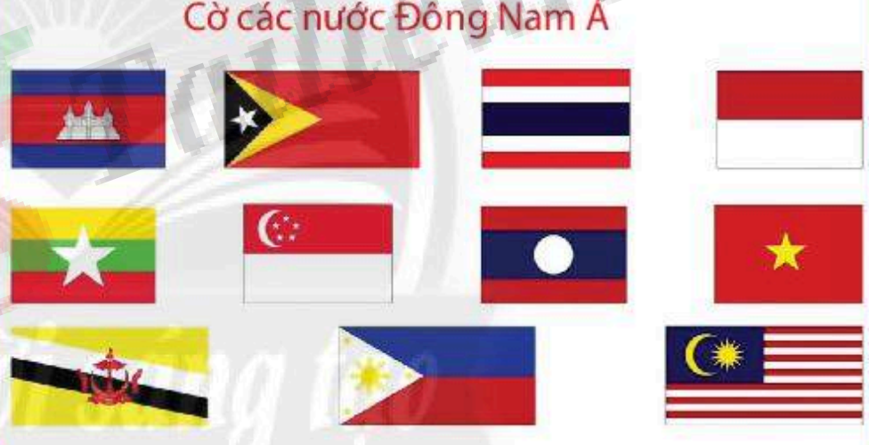
+ Khởi động bằng chuỗi câu hỏi:
- Dựa vào lược đồ, em cho biết Đông Nam Á hiện nay gồm các quốc gia nào ?
- Vị trí của Đông Nam Á có gì đặc biệt ?
- Em biết gì về lịch sử/địa danh/di sản văn hoá của khu vực ?
GV dẫn vào bài: Đông Nam Á như hiện nay đã bắt đầu từ những vương quốc nhỏ bé cách đây 2.000 năm.

Hoạt động 2: Khám phá và giải quyết vấn đề
1. Vị trí địa lý của Đông Nam Á
a. Mục tiêu: 1, 4, 8
b. Nội dung: Học sinh trả lời câu hỏi.
c. Sản phẩm: Câu trả lời của học sinh
d. Cách thức thực hiện
* Chuyển giao nhiệm vụ:
Dựa vào bản đồ 12.1 và các thông tin ở phần I, em hãy:
- Em hãy xác định vị trí của Đông Nam Á trên bản đồ châu Á. Đông Nam Á hiện nay giáp với các vùng đất nào, vùng biển nào ? Xác định tên các vùng biển, hệ thống sông; sông nào là sông chính ở Đông Nam Á (vai trò).
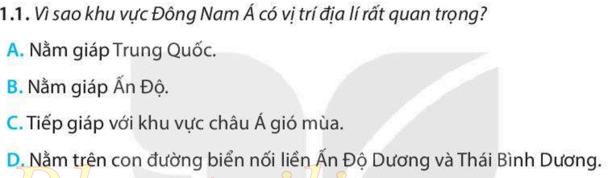
- Với vị trí địa lý như vậy, theo em khu vực Đông Nam Á được gọi là gì ? (cầu nối giữa các khu vực, các biển).
- Quan sát lược đồ (kết hợp lược đồ tự nhiên – nếu có), em thử nhận xét vị trí địa lý đó đem lại thuận lợi và khó khăn gì với cư dân Đông Nam Á ? (có thể gợi ý: các hệ thống sông/biển giúp ích gì với cư dân, gây hại với cư dân ?). Câu này GV chia thành 2 nhóm nhỏ, một nhóm nói về thuận lợi, nhóm kia nói về khó khăn.
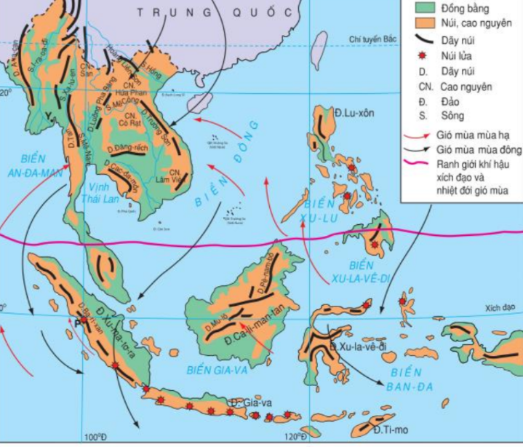
- Xác định tên các quốc gia ở Đông Nam Á (Hs có thể nêu lại câu trả lời này ở phần khởi động)
- Nhìn trên bản đồ, xác định Đông Nam Á gồm mấy khu vực, đó là khu vực nào (lục địa, hải đảo). Để dễ hơn GV ra khái niệm: phần nào nổi lên mà rộng lớn là “đất liền, lục địa”, phần nào nổi lên có diện tích nhỏ là “hải đảo”.
- Sau đó em liệt kê quốc gia nào ở Đông Nam Á lục địa, quốc gia nào ở Đông Nam Á hải đảo ? Quốc gia nào ở Đông Nam Á không giáp biển ?
* HS thực hiện nhiệm vụ: trả lời các câu hỏi của GV
* Hs báo cáo kết quả thực hiện nhiệm vụ, GV nhận xét và chốt nội dung chính:
- Đông Nam Á hiện nay gồm 11 nước.
- Đông Nam Á nằm ở phía đông nam châu Á, có vị trí địa lý quan trọng.
II. Sự xuất hiện các vương quốc cổ từ đầu Công nguyên đến thế kỷ VII
a. Mục tiêu: 1, 4, 8
b. Nội dung: Học sinh trả lời câu hỏi.
c. Sản phẩm: Câu trả lời của học sinh
d. Cách thức thực hiện:
- quan sát hai lược đồ 12.1 và 12.2, em xác định và đọc tên các vương quốc cổ ở Đông Nam Á. Những vương quốc đó hiện nay thuộc về quốc gia nào ?
+ hoạt động cá nhân: GV yêu cầu Hs lên bản đồ 12.2 chỉ vị trí của các vương quốc cổ đó, ở khu vực hải đảo hay lục địa – GV sẽ chỉnh lại sau khi Hs chỉ xong
+ hoạt động nhóm: Hs có thể thảo luận theo cặp, nhóm với một số nội dung: các quốc gia ở lưu vực sông Mekong, trên lưu vực sông Chao Phraya, trên các đảo.
- Nhận xét về vị trí các vương quốc Đông Nam Á: các vương quốc cổ được hình thành nhiều nhất ở khu vực lục địa hay hải đảo ? Vì sao ? ( các vương quốc được hình thành ở cả Đông Nam Á, nhưng nhiều nhất là ở lục địa vì có điều kiện tự nhiên thuận lợi, sông lớn tạo điều kiện cho người dân tụ họp thành các làng xã)
- Trong số các vương quốc cổ đó, vương quốc nào phát triển mạnh nhất trong 7 thế kỷ đầu Công nguyên ? (Phù Nam, gần sông và biển nên nhiều thuận lợi)
- Kể tên một số địa danh cổ ở các vương quốc Đông Nam Á trong giai đoạn này. Theo em, địa danh nào là một trung tâm kinh tế, văn hoá của khu vực Đông Nam Á giai đoạn thế kỷ I – thế kỷ VII ? (cảng thị Óc Eo – đồng tiền vàng La Mã, nhẫn vàng Óc Eo, đồ gốm…)
* Hs thực hiện nhiệm vụ: trả lời theo các câu hỏi của GV
* Hs báo cáo kết quả của nhiệm vụ, GV chốt và đưa ra nội dung chính:
Trong những thế kỷ đầu Công nguyên, một số vương quốc cổ lần lượt ra đời như Champa, Phù Nam, Thaton, Pegu…, phát triển mạnh nhất là Phù Nam
III. Sự hình thành và phát triển của các vương quốc phong kiến từ thế kỷ VII đến thế kỷ X
a. Mục tiêu: 1, 4, 8
b. Nội dung: Học sinh trả lời câu hỏi.
c. Sản phẩm: Câu trả lời của học sinh
d. Cách thức thực hiện
* Chuyển giao nhiệm vụ:
- Nêu đôi nét về quá trình hình thành các vương quốc phong kiến ở Đông Nam Á từ thế kỷ VII đến thế kỷ X.
* Tài liệu tham khảo: sau khi vương quốc Phù Nam tan rã, người Môn suy yếu phải nhường chỗ cho các tộc người khác thuộc ngữ hệ Nam Á, Nam Đảo xâm nhập. Ở Đông Nam Á lục địa, người Khmer nhanh chóng thành lập vương quốc Chân Lạp; đồng thời một bộ phận lớn người Môn thành lập vương quốc Dvaravati (Đốn Tốn) ở miền trung và một phần Đông Bắc Thái Lan vào thế kỷ VI – IX. Thế kỷ VII, vương quốc Haripunjaya được thành lập ở miền bắc Thái Lan. Vào thế kỷ IX, người Miến sau khi bị người Pyu đánh bại ở bắc Myanmar (ngày nay) đã di cư vào khu vực ngã ba sông, nơi dòng Chindwin đổ vào sông Irrawaddy và thành lập 19 làng định cư bao quanh Pagan. Năm 1044, viên tướng Anoratha của người Miến đánh bại vua tiền nhiệm Sokkate và lên ngôi vua, thành lập vương quốc Pagan (nghĩa là “đè bẹp mọi đối thủ”). Năm 939, tướng Ngô Quyền sau khi đánh bại quân Nam Hán đã nhanh chóng thành lập chính quyền Cổ Loa tự chủ.
Trên đảo Sumatra và các đảo khác đã thành lập các vương quốc lớn nhỏ khác nhau, lớn nhất là vương quốc Sri Vijaya và vương quốc Kalinga. Sri Vijaya cường thịnh với kinh đô Palembang được coi là một trung tâm kinh tế - văn hoá lớn nhất khu vực, đã kiểm soát vùng lãnh thổ rộng lớn gồm Java, bán đảo Malay. Vương quốc Kalinga của vương triều Sailendra nhiều lần cướp phá nam Chân Lạp (có cả vùng Nam Bộ ngày nay), vùng Sumatra, khu đền tháp Borobudur là một danh thắng Phật giáo lớn của vương triều Sailendra này.
- Xác định trên bản đồ 12.3 vị trí các vương quốc đã xuất hiện từ thế kỷ VII đến thế kỷ X.
- Em có nhận xét gì về phạm vi hình thành lãnh thổ của các vương quốc này ?
- Vương quốc nào là bá chủ của Đông Nam Á suốt ba thế kỷ tiếp theo ? (vương quốc Kalinga ở Sumatra)
- Kể tên một số địa danh cổ ở các vương quốc Đông Nam Á trong giai đoạn này. Theo em, địa danh nào là một trung tâm kinh tế, văn hoá của khu vực Đông Nam Á giai đoạn thế kỷ VII – thế kỷ X ? (kinh đô Sinhapura của Champa, đền Borobudur của Kalinga, Palembang từng là kinh đô một thời của vương quốc Sri Vijaya thuộc Sumatra)
* HS thực hiện nhiệm vụ: trả lời các câu hỏi của GV
* Hs báo cáo kết quả thực hiện nhiệm vụ, GV nhận xét và chốt nội dung chính:
- Từ thế kỷ VII, ở Đông Nam Á lục địa có hàng loạt các vương quốc mới được hình thành như Pagan, Thaton và Pegu ở lưu vực sông Menam và Irrawaddy; ở Đông Nam Á hải đảo hình thành các vương quốc Sri Vijaya và Kalinga
Hoạt động 3: Luyện tập và vận dụng
- Trình bày đặc điểm nổi bật về vị trí địa lý của khu vực Đông Nam Á (hs đọc bản đồ theo các câu hỏi gợi ý từ GV theo bản đồ 12.1. GV hướng dẫn HS đọc bản đồ địa hình ở Đông Nam Á, suy nghĩ và rút ra được nhận xét chung – vương quốc luôn có cư dân; được hình thành theo nhu cầu của người dân. Họ cần lương thực, đất đai rộng, nước uống nên chọn vùng nào có đủ đất và nước là họ định cư, lập quốc)
- Nêu điểm giống nhau về vị trí địa lý của các vương quốc cổ Đông Nam Á
(phân biệt trước: vương quốc cổ là các vương quốc có trước thế kỷ VII, các vương quốc phong kiến có từ thế kỷ VII – X => rút ra được đặc điểm chung là nằm cạnh các sông lớn đổ ra biển. Đây chính là đặc điểm chung của các vương quốc cổ Đông Nam Á nói riêng và phương Đông nói chung).
- Điền tên các quốc gia tương ứng với các vương quốc cổ trên bảng sau:
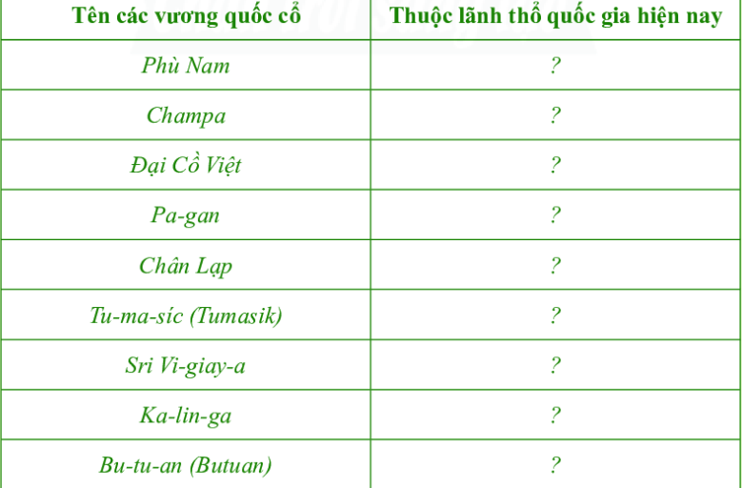Lưu ý: hạn chế điền vào Sách giáo khoa; điền bằng viết chì; còn không thì yêu cầu Hs kẻ bảng và có thể làm trên lớp hoặc về nhà.
- Sông Mekong gắn liền với lịch sử của các vương quốc cổ nào ? Những vương quốc đó thuộc về quốc gia nào hiện nay ?
GV có thể làm trực tiếp bằng nhiều cách cá nhân hay nhóm, hay nhất có lẽ là trò chơi ô chữ:
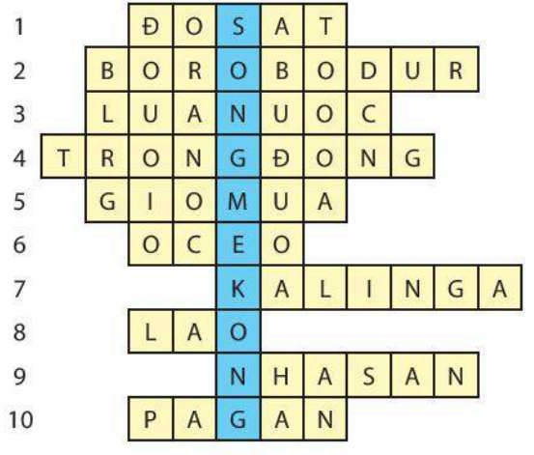
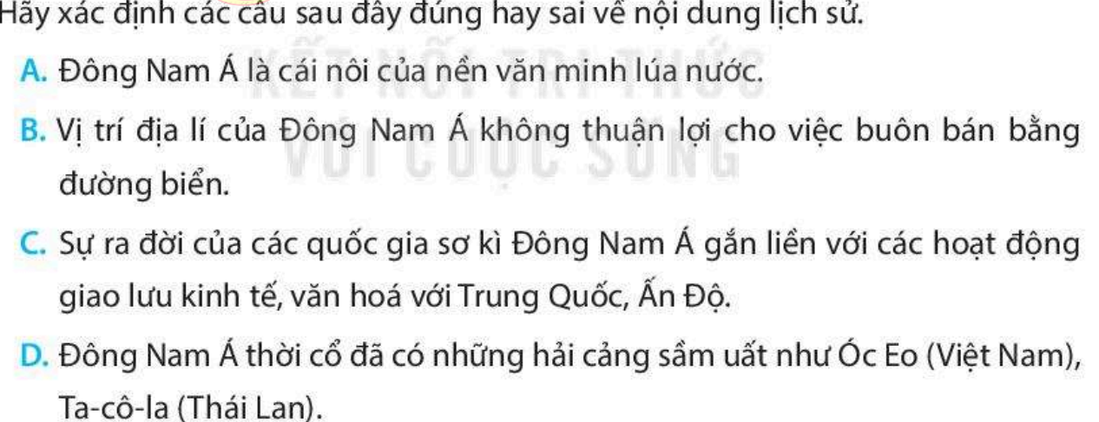
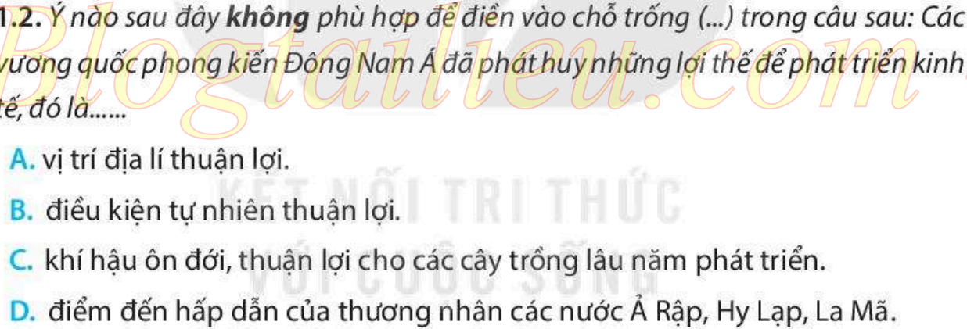

Bài 13: Giao lưu thương mại và văn hoá ở Đông Nam Á mười thế kỷ đầu Công nguyên
- Mục tiêu bài học
Năng lực và phẩm chất |  | Yêu cầu cần đạt | STT
Năng lực chung | Tự chủ và tự học | Tự đặt được mục tiêu học tập để nỗ lực phấn đấu thực hiện. | 1
 | Giao tiếp và hợp tác | Hiểu rõ nhiệm vụ cá nhân, nhóm; đánh giá được khả năng của mình và tự nhận công việc phù hợp bản thân. | 2
 | Giải quyết vấn đề sáng tạo | Phân tích, tóm tắt những thông tin từ nhiều nguồn khác nhau để hoàn thành nhiệm vụ. | 3
Năng lực đặc thù | Tìm hiểu lịch sử | Phát triển kỹ năng đọc bản đồ | 4
 | Nhận thức và tư duy lịch sử | - Trình bày được con đường giao thương trên biển ở khu vực Đông Nam Á  - Hiểu được những ảnh hưởng của văn hoá Ấn Độ đối với lịch sử phát triển khu vực Đông Nam Á  - Phân tích được những tác động của giao lưu thương mại và văn hoá đối với khu vực Đông Nam Á | 5
 | Vận dụng | Xác định được chủ quyền Biển Đông thuộc về vương quốc nào ngày xưa và quốc gia nào ngày nay | 6
Phẩm chất | Trung thực | Tính chính xác khoa học trong học tập và trong cuộc sống | 7
 | Chăm chỉ | Luôn cố gắng vươn lên để đạt kết quả học tập tốt. | 8
 | Yêu nước | Biết quý trọng thời gian và có trách nhiệm với cuộc sống hiện tại của mình | 9

II. Thiết bị dạy học
1. Giáo viên:
- Sách học sinh
- Giáo án phát triển năng lực
- Tranh ảnh, bản đồ
- Máy chiếu (nếu có)
2. Học sinh
- Học sinh đọc trước sgk và trả lời các câu hỏi trong SGK.
III. Tiến trình dạy học
Hoạt động học | Đáp ứng mục tiêu | Nội dung dạy học trọng tâm | PP/KT/HT dạy học | Phương án đánh giá
Hoạt động 1: Khởi động  5 phút | 3,7 | Tạo tâm thế để học sinh xác định được mục tiêu và nội dung về kiến thức, kĩ năng trong bài học mới. | Đàm thoại  Kể chuyện | Gv đánh giá dựa trên phần trả lời câu hỏi của học sinh.
Hoạt động 2: Hoạt động khám phá – giải quyết vấn đề (20 phút)
Quá trình giao lưu thương mại | 1,5 | - Trình bày được con đường giao thương trên biển ở khu vực Đông Nam Á | PP sử dụng tài liệu.  PP sử dụng đồ dùng trực quan.  Phương pháp đàm thoại | Gv đánh giá dựa trên phần trả lời câu hỏi của học sinh.
Quá trình giao lưu văn hoá | 2, 4 | Hiểu được những ảnh hưởng của văn hoá Ấn Độ đối với lịch sử phát triển khu vực Đông Nam Á  Phân tích được những tác động của giao lưu thương mại và văn hoá đối với khu vực Đông Nam Á | PP đọc tranh ảnh và tài liệu | GV đánh giá quá trình làm việc của cá nhân học sinh.
Hoạt động 3:  Luyện tập  7 phút | 7 | Trả lời câu hỏi | PP dạy học trò chơi | Gv đánh giá dựa trên phần trả lời câu hỏi của học sinh.
Hoạt động 4:  Vận dụng, mở rộng | 9 | Xác định được chủ quyền Biển Đông thuộc về vương quốc nào ngày xưa và quốc gia nào ngày nay | Phương pháp lập bảng thống kê | GV đánh giá học sinh dựa trên nội dung câu trả lời.

Hoạt động 1: Khởi động
a. Mục tiêu: giúp học sinh tích cực quan sát tranh và trả lời một số câu hỏi trước khi bắt đầu vào bài học mới
b. Nội dung: GV yêu cầu HS trả lời về nội dung của câu hỏi
c. Sản phẩm: Câu trả lời của học sinh
d. Cách thực hiện
* Chuyển giao nhiệm vụ:
- GV có thể kể câu chuyện sau: Một thành phố đầy vàng bạc
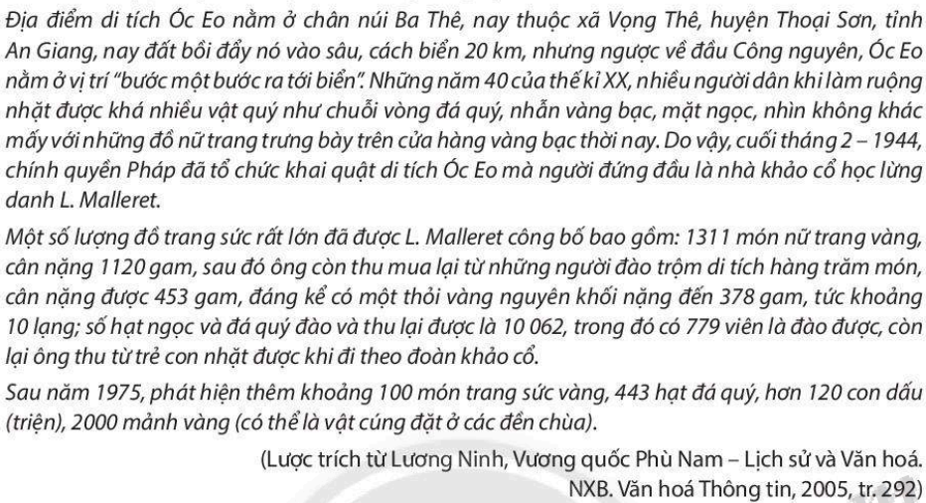
Đặt vấn đề: hoạ sĩ đã miêu tả sự giàu có của cảng thị Óc Eo dựa trên các hiện vật tìm được và câu chuyện trên đã cung cấp cho các nhà khoa học các bằng chứng quan trọng về giao lưu thương mại và văn hoá ở Đông Nam Á mười thế kỷ đầu Công nguyên
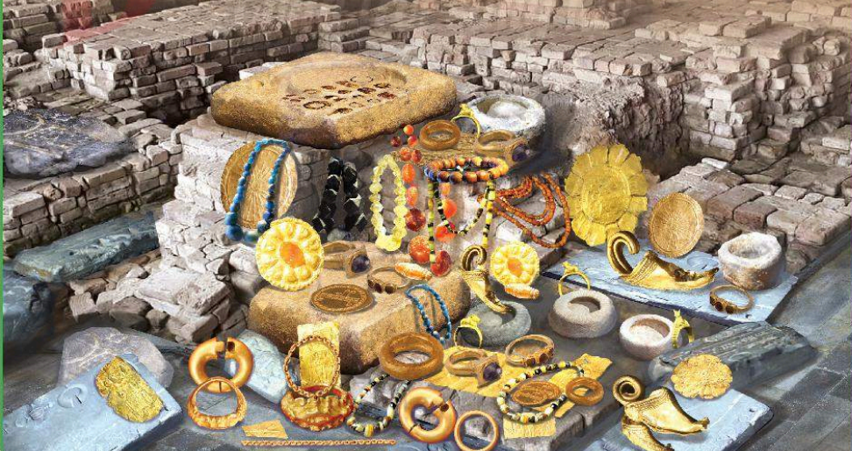
Hoạt động 2: Khám phá và giải quyết vấn đề
1. Tác động của quá trình giao lưu thương mại
a. Mục tiêu: 1, 4, 8
b. Nội dung: Học sinh trả lời câu hỏi.
c. Sản phẩm: Câu trả lời của học sinh
d. Cách thức thực hiện
* Chuyển giao nhiệm vụ:
Dựa vào các thông tin trong bài, các em trả lời một số câu hỏi sau:
- Tại sao người ta cần phải qua khu vực Đông Nam Á ?
- Thương nhân những vùng đất nào đã đến khu vực Đông Nam Á ?
- Thương nhân đi bằng phương tiện gì đến Đông Nam Á ? (thuyền buồm)
- Sử dụng nguồn tư liệu và kết hợp bản đồ 13.4 , mô tả con đường mà thương nhân nước ngoài đi vào vùng biển Đông Nam Á trong mười thế kỷ đầu Công nguyên (GV hướng dẫn Hs đọc chú thích, sau đó có thể cho thực hiện cá nhân/hoặc chia nhóm để thảo luận, chỉ ra được con đường mà thương nhân buôn bán ở Đông Nam Á: đó là con đường bằng (sông hay biển), họ đi theo hướng nào (Tây => Đông), đi bằng gì; đến Đông Nam Á rồi họ làm gì ?
- Trên bản đồ các tuyến đường thương mại (hình 12.3), em hãy cho biết các thương nhân chủ yếu đi qua vùng biển nào của Đông Nam Á nhất ? (Biển Đông). Vì sao ? (xác định tên gọi địa lý của Biển Đông)
* Tài liệu tham khảo về Biển Đông:
+ Việt Nam gọi là "Biển Đông", Trung Quốc gọi là "biển Nam Hải", Philippines gọi là "biển Tây"; tổ chức Thuỷ đạc Quốc tế (International Hydrographic Organization) đặt tên quốc tế là "South China Sea". Biển Đông rộng 3,5 triệu km vuông; hàng ngày có 200 - 300 tàu có tải trọng 5.000 tấn trở lên qua lại Biển Đông không kể tàu dưới 5.000 tấn, chiếm 1/4 lưu lượng tàu hoạt động trên biển của thế giới
+ Thuật ngữ "Biển Đông" do các nhà hàng hải thế kỷ 14 - 15 đặt ra, và theo nguyên tắc hàng hải thì người ta lấy vùng đất lớn nhất làm mốc như là sự chỉ dẫn địa lý. Người ta lấy đại dương bao quanh Ấn Độ đặt tên cho vùng biển là Ấn Độ Dương (lấy mốc Ấn Độ xác định vùng biển đó chứ không phải vùng biển đó của Ấn Độ). Người ta gọi "Biển Đông" là biển nam Trung Hoa vì nó lấy mốc Trung Hoa là lục địa, Biển Đông được gọi là biển "nam Trung Hoa" vì nó bao quanh lục địa Trung Hoa (lấy Trung Hoa làm mốc; phải có mốc để chỉ dẫn tàu thuyền và xác định phương hướng - danh từ đó nghĩa là "chỉ dẫn" chứ không phải "sở hữu").
- Khi đến Đông Nam Á, các thương nhân này chủ yếu làm gì ? (buôn bán). Khi đến nơi, họ sẽ cập bến ở những nơi nào để buôn bán ? (thành phố, cảng thị). Hãy kể tên một số trung tâm buôn bán, trao đổi sản vật và hàng hoá mà em biết ? (Trà Kiệu, Óc Eo, Palembang)
- Họ chủ yếu buôn bán những gì (các sản vật ở Đông Nam Á). Kể tên một số sản vật ở Đông Nam Á mà em biết ? (hồ tiêu, nhục đậu khấu, trầm hương…)
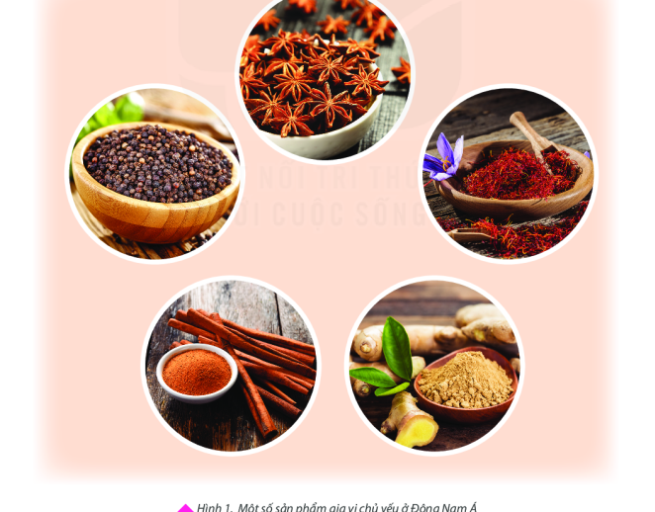
Nhìn vào hình, kể tên các loại sản phẩm gia vị mà em biết: từ phải qua trái: hạt tiêu, hoa hồi, nhục đậu khấu, quế, gừng. Đây là những sản vật gia vị rất được thương nhân, giới quý tộc châu Âu ưa chuộng.
- Đọc đoạn tư liệu sau và làm phép tính so sánh liên hệ với giá cả của nghệ tây, gừng, hạt tiêu hiện nay, em có nhận xét gì về giá cả của các loại gia vị vào thế kỷ X ?
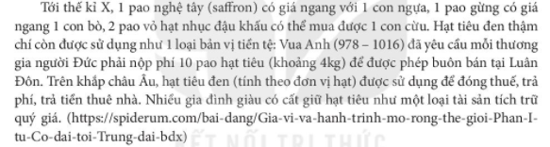
- Nhận xét về hoạt động của các thương nhân ở Đông Nam Á trong mười thế kỷ đầu Công nguyên:
+ Cách 1: đọc đoạn tư liệu cho sẵn
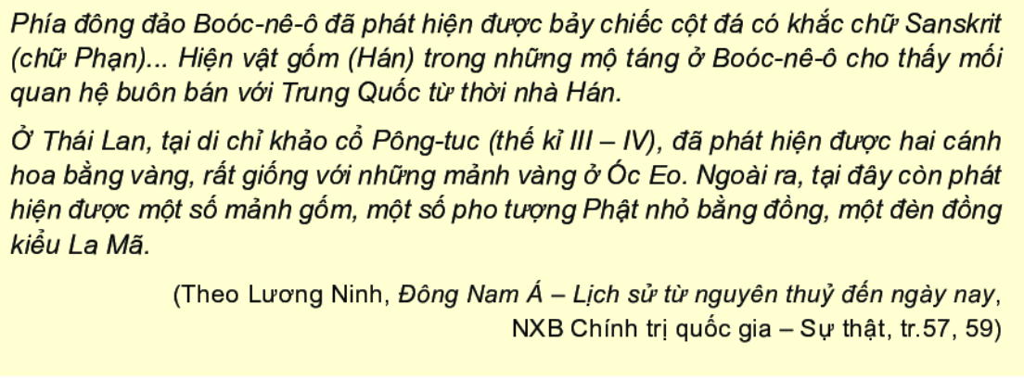
Các câu hỏi gợi ý:
- Đoạn tư liệu nhắc đến các di chỉ khảo cổ nào ?
- Ở các di chỉ đó, người ta thấy những gì ?
- Những hiện vật được tìm thấy cho em biết chuyện gì đã xảy ra ở Đông Nam Á trong mười thế kỷ đầu Công nguyên ? (có hoạt động trao đổi buôn bán, có sự hiện diện của thương nhân nước ngoài).
+ Cách 2: Hs đọc tài liệu và quan sát các bức ảnh 13.1, 13.2 và 13.3 và trả lời một số câu hỏi gợi ý:
- Kể tên các di chỉ khảo cổ mà em thấy trong tài liệu
- Tại các di chỉ đó, người ta tìm thấy những gì ?
- Em có nhận xét gì về các hiện vật gì ? (hình dáng, màu sắc… có hoàn toàn giống nhau hay không)
- Rút ra kết luận: các hiện vật trên đã kể lại chuyện gì đã xảy ra ở Đông Nam Á trong mười thế kỷ đầu Công nguyên ? (có hoạt động trao đổi buôn bán, có sự hiện diện của thương nhân nước ngoài).
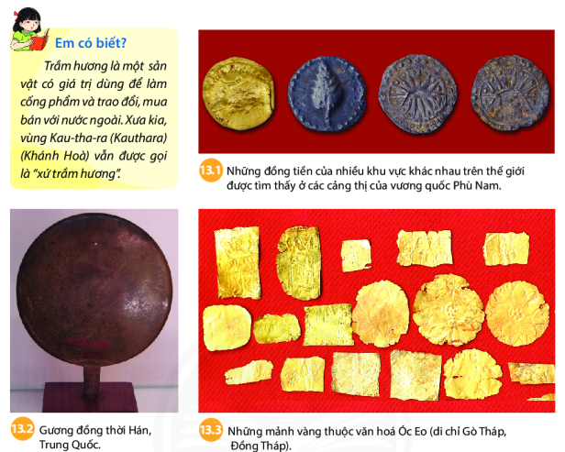
* Hs thực hiện nhiệm vụ: trả lời các câu hỏi của GV
* Hs báo cáo kết quả thực hiện nhiệm vụ, GV chốt và ra nội dung chính:
- Vào mười thế kỷ đầu Công nguyên, nhu cầu trao đổi hàng hoá từ Trung Hoa, Ấn Độ và Địa Trung Hải đã thúc đẩy các thương nhân đẩy mạnh giao lưu thương mại với Đông Nam Á
- Quá trình này có tác động to lớn: giúp các vương quốc cổ phát triển hùng mạnh, hoạt động buôn bán diễn ra mạnh mẽ qua các cảng thị tạo điều kiện cho giao lưu văn hoá tiếp sau.
- Tác động của quá trình giao lưu văn hoá
a. Mục tiêu: 1, 4, 8
b. Nội dung: Học sinh trả lời câu hỏi.
c. Sản phẩm: Câu trả lời của học sinh
d. Cách thức thực hiện
# Khởi động:
- GV có thể cho Hs xem videos (hoặc hình ảnh) về lễ hội té nước Songkran của người Thái, từ đó kích thích Hs vào bài mới
- GV có thể đưa ra một số quan điểm nói Đông Nam Á như “những Ấn Độ thu nhỏ”, “một phần của thế giới Trung Hoa”; “văn hoá Ấn Độ chỉ là một lớp sơn bao phủ bề ngoài văn hoá Đông Nam Á”… để Hs tranh luận, nhận thấy điều thú vị trước khi vào bài mới.
* Chuyển giao nhiệm vụ:
- Khu vực Đông Nam Á nằm giữa hai nền văn hoá nào phát triển sớm hơn Đông Nam Á ở châu Á ?
- Nền văn hoá nào có ảnh hưởng sâu đậm nhất đến khu vực ?
- Trước những ảnh hưởng của văn hoá (Trung Quốc, Ấn Độ), văn hoá Đông Nam Á có phản ứng gì qua bài tập dưới đây:
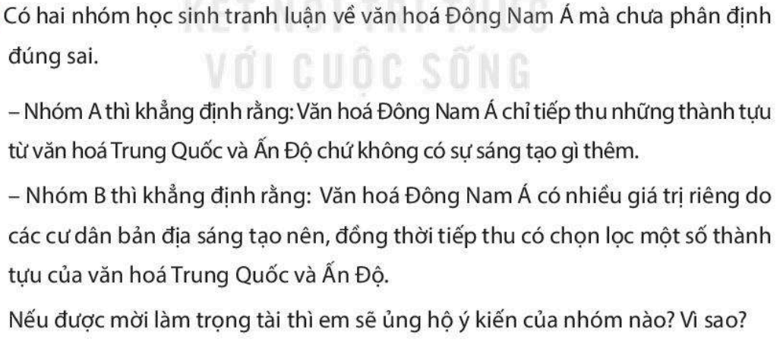
- Đọc đoạn tư liệu 13.5 và các đoạn văn trong SGK và cho biết: các tôn giáo nào của người Ấn đã xuất hiện ở khu vực Đông Nam Á ?
- Khi vào Đông Nam Á, các tôn giáo của người Ấn đã làm gì để tăng ảnh hưởng đến văn hoá Đông Nam Á ? (hoà quyện với tôn giáo bản địa)
+ Đến đây, GV có thể cho Hs làm cá nhân hoặc chia nhóm tìm hiểu 3 nội dung: tôn giáo, chữ viết, kiến trúc:
- Các vương quốc nào ở Đông Nam Á chịu ảnh hưởng của Phật giáo, của Hindu giáo ? (Phù Nam chịu ảnh hưởng của Phật giáo, Chân lạp và Champa chịu ảnh hưởng của Hindu giáo).
- Hs xem hình 13.6 cho biết: di tích thánh địa Mỹ Sơn chịu ảnh hưởng của tôn giáo nào của người Ấn ? (Hindu giáo).
- Cư dân Đông Nam Á sử dụng chữ viết nào của người Ấn làm chữ viết cho mình ? (chữ Phạn). Kể tên một số loại chữ của các vương quốc Đông Nam Á được cải biên từ chữ Phạn của người Ấn.
- Kể tên các công trình kiến trúc tiêu biểu của Đông Nam Á ? Cho biết các công trình đó chịu ảnh hưởng của tôn giáo nào của người Ấn (đạo Hindu).
* Hs thực hiện nhiệm vụ: trả lời các câu hỏi của GV
* Hs báo cáo kết quả thực hiện nhiệm vụ, GV chốt và ra nội dung chính:
- Theo con đường giao lưu thương mại, các nền văn hoá ngoài khu vực lan toả vào Đông Nam Á – nổi bật là văn hoá Ấn Độ, qua tôn giáo, chữ viết và kiến trúc:
+ Đạo Phật và Hindu giáo (Bà-la-môn giáo) ảnh hưởng vào Phù Nam, Chân Lạp, Champa
+ Chữ Phạn ảnh hưởng mạnh, hình thành chữ Khmer cổ, chữ Malay cổ, chữ Chăm cổ
+ Kiến trúc có ảnh hưởng mạnh, đó là bia đá, thánh địa Mỹ Sơn, đền tháp Borobudur
Hoạt động 3: Luyện tập và vận dụng
- Các vương quốc Đông Nam Á phát huy lợi thế nào để phát triển kinh tế ? (vị trí địa lý thuận lợi)
- Mô tả con đường giao từ Ấn Độ đến Đông Nam Á và Trung Quốc (đóng vai nhân vật lịch sử: đóng vai là một thương nhân Ấn Độ qua Đông Nam Á hoạt động. Gợi ý: em sẽ đi bằng gì, đi qua những vùng biển nào, dừng lại ở đâu để tiếp nước ngọt và trao đổi hàng hoá…)
- Ví dụ dễ nhất là chữ viết, kiến trúc cho thấy sự sáng tạo của cư dân Đông Nam á trong việc tiếp thu văn hoá Ấn Độ.
- Các công trình kiến trúc ở Đông Nam Á có đặc điểm gì nổi bật ?
- Dựa vào tài liệu và bản đồ 12.1 và 13.4, hãy cho biết con đường buôn bán ở Đông Nam Á đi qua các biển và đại dương nào ? (Gv lưu ý: khu vực biển Adaman và vịnh Bengal (ở miền nam và tây Myanmar, Thái Lan) là điểm khởi đầu của con đường buôn bán này).
- Cho một công trình kiến trúc tiêu biểu và viết một bài văn giới thiệu về công trình đó (có mở đầu, thân và kết thúc)
- Em hiểu gì về biểu tượng trên lá cờ của Hiệp hội các quốc gia Đông Nam Á ?
- Lá cơ tượng trưng cho sự bền vững, đoàn kết và năng động của Asean
- Hình tượng bó lúa ở trung tâm tương trưng cho nền kinh tế chủ đạo của Đông Nam Á là nông nghiệp
- Các thân cây là biểu tượng cho các quốc gia thành viên của Asean
- Vòng tròn tượng trưng cho sự thống nhất của 10 nước Asean
- Bốn màu của lá cờ: màu xanh tượng trưng cho hoà bình và ổn định, màu đỏ thể hiện động lực và can đảm, màu trắng là thuần khiết, màu vàng là thịnh vượng. Đây cũng là bốn màu chủ đạo trong quốc kỳ 10 nước Asean.
- Đông Nam Á ngày nay đang là một điểm hấp dẫn với du khách quốc tế. Các công ty du khách cần mua bộ hồ sơ về hai điểm du lịch văn hoá của Đông Nam Á có những công trình kiến trúc còn lưu lại đến ngày nay. Em hãy xây dựng bộ hồ sơ đó theo các gợi ý sau:

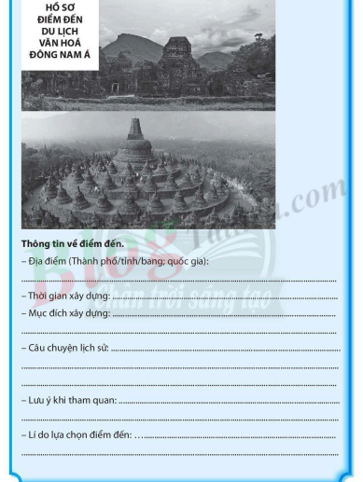
Câu hỏi này có thể áp dụng trong bài học, phần 3 với cách thảo luận theo các kỹ thuật đã biết

Chương 5: Việt Nam từ khoảng thế kỷ VII trước Công nguyên đến thế kỷ X
Bài 14: Nhà nước Văn Lang, Âu Lạc
- Mục tiêu bài học
Năng lực và phẩm chất |  | Yêu cầu cần đạt | STT
Năng lực chung | Tự chủ và tự học | Tự đặt được mục tiêu học tập để nỗ lực phấn đấu thực hiện. | 1
 | Giao tiếp và hợp tác | Hiểu rõ nhiệm vụ cá nhân, nhóm; đánh giá được khả năng của mình và tự nhận công việc phù hợp bản thân. | 2
 | Giải quyết vấn đề sáng tạo | Phân tích, tóm tắt những thông tin từ nhiều nguồn khác nhau để hoàn thành nhiệm vụ. | 3
Năng lực đặc thù | Tìm hiểu lịch sử | Nhận diện, phân biệt, khai thác, sử dụng được các thông tin có trong các loại tư liệu cấu thành nên bài học (truyền thuyết, tư liệu gốc, tư liệu hiện vật, bản đồ…) | 4
 | Nhận thức và tư duy lịch sử | - Trình bày được khoảng thời gian hình thành nhà nước Văn Lang, Âu Lạc  - Xác định được phạm vi không gian của nước Văn Lang, Âu Lạc  - Trình bày được tổ chức nhà nước Văn Lang, Âu Lạc | 5
 | Vận dụng | Xác định được không gian của nhà nước Văn Lang, Âu Lạc trên bản đồ, lược đồ  Liên hệ được với kiến thức địa lý làm rõ vai trò của sông Hồng với nền văn minh Việt cổ  Xác định được vị trí của kinh đô Âu Lạc theo địa bàn hiện tại  Liên hệ được với những phong tục tập quán của nhân dân ta hiện nay kế thừa từ Văn Lang, Âu Lạc | 6
Phẩm chất | Trung thực | Tính chính xác khoa học trong học tập và trong cuộc sống | 7
 | Chăm chỉ | Luôn cố gắng vươn lên để đạt kết quả học tập tốt. | 8
 | Yêu nước | Biết quý trọng thời gian và có trách nhiệm với cuộc sống hiện tại của mình | 9

II. Thiết bị dạy học
1. Giáo viên:
- Sách học sinh
- Giáo án phát triển năng lực
- Tranh ảnh, bản đồ
- Máy chiếu (nếu có)
2. Học sinh
- Học sinh đọc trước sgk và trả lời các câu hỏi trong SGK.
III. Tiến trình dạy học
Hoạt động học | Đáp ứng mục tiêu | Nội dung dạy học trọng tâm | PP/KT/HT dạy học | Phương án đánh giá
Hoạt động 1: Khởi động  5 phút | 3,7 | Tạo tâm thế để học sinh xác định được mục tiêu và nội dung về kiến thức, kĩ năng trong bài học mới. | Đàm thoại  Kể chuyện | Gv đánh giá dựa trên phần trả lời câu hỏi của học sinh.
Hoạt động 2: Hoạt động khám phá – giải quyết vấn đề (20 phút)
Nhà nước Văn Lang  1. Sự ra đời nhà nước Văn Lang  2. Tổ chức nhà nước Văn Lang | 1,5 | - Trình bày được khoảng thời gian hình thành nhà nước Văn Lang.  - Xác định được phạm vi không gian của nước Văn Lang  - Trình bày được tổ chức nhà nước Văn Lang | PP sử dụng tài liệu.  PP sử dụng đồ dùng trực quan.  Phương pháp đàm thoại | Gv đánh giá dựa trên phần trả lời câu hỏi của học sinh.
Nhà nước Âu Lạc | 2, 4 | - Trình bày được khoảng thời gian hình thành nhà nước Âu Lạc  - Xác định được phạm vi không gian của nước Âu Lạc  - Trình bày được tổ chức nhà nước Âu Lạc | PP đọc tranh ảnh và tài liệu | GV đánh giá quá trình làm việc của cá nhân học sinh.
Hoạt động 3:  Luyện tập  7 phút | 7 | Trả lời câu hỏi | PP dạy học trò chơi | Gv đánh giá dựa trên phần trả lời câu hỏi của học sinh.
Hoạt động 4:  Vận dụng, mở rộng | 9 | Xác định được không gian của nhà nước Văn Lang, Âu Lạc trên bản đồ, lược đồ  Liên hệ được với kiến thức địa lý làm rõ vai trò của sông Hồng với nền văn minh Việt cổ  Xác định được vị trí của kinh đô Âu Lạc theo địa bàn hiện tại  Liên hệ được với những phong tục tập quán của nhân dân ta hiện nay kế thừa từ Văn Lang, Âu Lạc | Phương pháp lập bảng thống kê | GV đánh giá học sinh dựa trên nội dung câu trả lời.
Hoạt động 1: Khởi động
a. Mục tiêu: giúp học sinh tích cực quan sát tranh, đọc tư liệu và trả lời một số câu hỏi trước khi bắt đầu vào bài học mới
b. Nội dung: GV yêu cầu HS trả lời về nội dung của câu hỏi
c. Sản phẩm: Câu trả lời của học sinh
d. Cách thực hiện
* Chuyển giao nhiệm vụ:
- Cách 1: thiết kế trò chơi ô chữ khởi động bài học như sau:
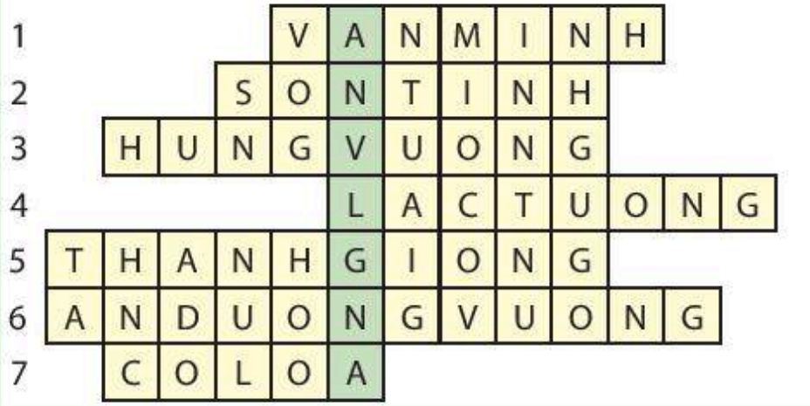
Gợi ý: ý 1 GV phải cung cấp trước khái niệm để Hs hình dung:
+ Văn minh (civilization): trình độ phát triển đạt đến mức độ nhất định của xã hội loài người, có văn hoá vật chất, tinh thần với những đặc trưng riêng (ở bài 9: Trung Quốc từ cổ đại đến thế kỷ VII, phần III có nhắc đến khái niệm “văn minh” thì GV phải hỏi và ra định nghĩa trước để Hs nắm và hình dung)
+ Văn hoá (culture): là một hệ thống các giá trị vật chất và tinh thần do con người sáng tạo, tích lũy trong hoạt động thực tiễn qua quá trình tương tác giữa con người với tự nhiên, xã hội và bản thân. Văn hóa được con người giữ gìn, sử dụng để phục vụ đời sống con người và truyền từ thế hệ này sang thế hệ khác (nguồn: Ban tuyên giáo Hưng Yên)
- Cách 2: Quan sát hình dưới đây và trả lời câu hỏi: Điều gì đã thôi thúc nhân dân ta hướng về cội nguồn ?
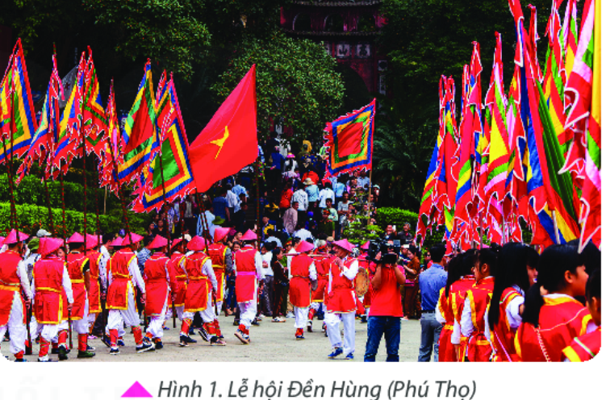
- Cách 3: Chiếu trên màn hình tờ lịch ghi ngày 10/3 âm lịch rồi dẫn dắt về ý nghĩa của lễ hội Đền Hùng.
- Cách 4: Em đã từng nghe câu chuyện “Con Rồng cháu Tiên” chưa ? Nếu nghe rồi thì em hãy kể lại vắn tắt nội dung truyền thuyết này. Truyền thuyết này nói lên điều gì ?
- Cách 5: sau khi Hs kể xong câu chuyện “Con Rồng cháu Tiên” thì GV hỏi sâu hơn: em hảy chỉ ra những điểm vô lý trong truyền thuyết Con Rồng cháu Tiên ? (Lạc Long Quân giống rồng, Âu Cơ giống tiên, đẻ ra 100 người con). Nếu là vô lý thì tại sao người Việt vẫn coi nhau như “đồng bào” và vẫn xem nhau như là “con rồng cháu tiên” ? (ảnh hưởng đến đời sống tinh thần và người Việt tự coi như vậy)
Hoạt động 2: Khám phá và giải quyết vấn đề
1. Nhà nước Văn Lang
1.1. Sự ra đời nhà nước Văn Lang
a. Mục tiêu: 1, 4, 8
b. Nội dung: Học sinh trả lời câu hỏi.
c. Sản phẩm: Câu trả lời của học sinh
d. Cách thức thực hiện
* Chuyển giao nhiệm vụ:
Dựa vào các thông tin trong bài và bản đồ 14.1, các em trả lời một số câu hỏi sau:
- Em hãy kể tên các con sông ở Bắc Bộ và Bắc Trung Bộ trên lược đồ (sông Hồng, sông Mã, sông Cả)
- Trong số các sông này, con sông nào chính là nơi phát tích (nơi ra đời) nhà nước Văn Lang ? (sông Hồng)
- Đọc đoạn tư liệu sau và nhận xét về sông Hồng (mặt thuận lợi, khó khăn). Vì sao cư dân Việt cổ chọn lưu vực sông Hồng làm nơi định cư và xây dựng nhà nước Văn Lang ?
“Sông Hồng chảy xuyên qua các loại địa hình từ núi cao của thượng du xuống đồng bằng thấp. Do địa hình ở thượng lưu khá cao, nhiều núi non hiểm trở (độ dốc 45%) ảnh hưởng nhiều đến tốc độ chảy của sông. Ở Lào Cai sông ở độ cao 73 mét (so với mực nước biển), nhưng đến Yên Bái sông còn ở độ cao 55 mét. Sự thay đổi đột ngột độ cao khiến tốc độ dòng chảy của sông rất lớn, gây ra lũ lụt rất mạnh nên người dân thường xuyên phải đắp đê phòng lụt (khoảng 3.000 km đê ngăn lũ của hệ thống sông, 1.500 km đê biển ngăn sóng lớn và các cơn bão từ vịnh Bắc Bộ vào). Phần lớn các trung tâm đông dân đều nằm dưới mực nước lũ sông Hồng (56% có độ cao không hơn 2 mét; còn lại cao từ 0,4 đến 12 mét), vì vậy khi mưa quá to và lũ phá đê làm nhiều người thiệt mạng.
Cứ mỗi lần mưa to, đồng bằng sông Hồng nhận nước và phù sa từ hệ thống sông Hồng và hệ thống sông Thái Bình. Lượng phù sa của sông Hồng rất lớn, trung bình khoảng 100 triệu tấn trên nǎm tức là gần 1,5 kg phù sa trên một mét khối nước. Với đặc trưng là đồng bằng châu thổ sông Hồng liền kề với vùng biển nên phù sa được bồi đắp thường xuyên tạo thuận lợi cho sự định cư của cư dân.
+ Tìm hiểu các truyền thuyết hình thành quốc gia Văn Lang:
- GV cho Hs quan sát các bức tranh mô tả các truyền thuyết của Việt Nam thời dựng nước, sắp xếp theo nội dung: dựng nước, làm thuỷ lợi, chống ngoại xâm (con rồng cháu tiên, thánh Gióng, Sơn Tinh – Thuỷ Tinh).
- Phân biệt huyền thoại lịch sử và sự thật lịch sử về sự ra đời của nhà nước Văn Lang (đánh dấu X vào ô tương ứng:
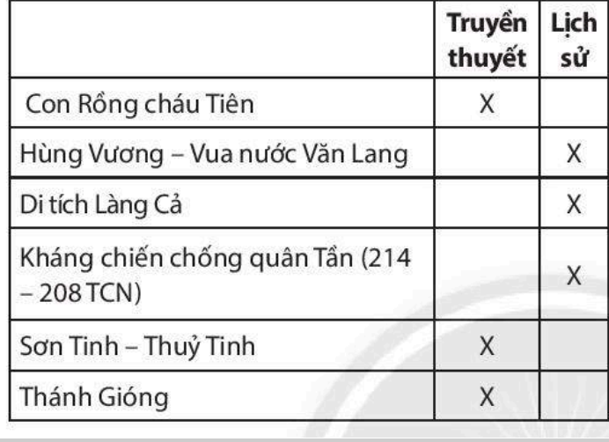
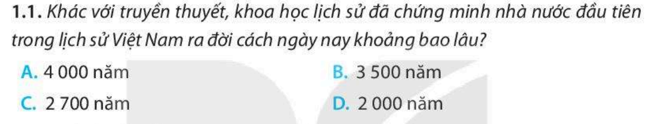
- Đọc tài liệu và trả lời câu hỏi sau:
* Hs thực hiện nhiệm vụ: trả lời các câu hỏi, yêu cầu của GV
* Hs báo cáo kết quả thực hiện nhiệm vụ, GV chốt và ghi nội dung chính:
- Thế kỷ VII TCN, nhà nước Văn Lang được thành lập với người đứng đầu là Hùng Vương (18 đời), đóng đô ở Phong Châu
1.2. Tổ chức nhà nước Văn Lang
a. Mục tiêu: giúp học sinh tích cực quan sát tranh, đọc tư liệu và trả lời một số câu hỏi trước khi bắt đầu vào bài học mới
b. Nội dung: GV yêu cầu HS trả lời về nội dung của câu hỏi
c. Sản phẩm: Câu trả lời của học sinh
d. Cách thực hiện
* Chuyển giao nhiệm vụ:
- GV cho Hs thảo luận nhóm cặp đôi về các nội dung: thời gian ra đời, vua, tên nước, tên kinh đô; hoặc GV có thể hỏi cá nhân Hs.
- GV yêu cầu Hs đọc thông tin và ra các câu hỏi gợi ý để HS: đứng đầu nhà nước là ai ? Giúp việc cho vua là ai ? Lạc tướng, Lạc hầu làm việc gì ? Vua chia đất nước thành mấy Bộ, đứng đầu Bộ là ai ?
- GV có thể treo sơ đồ tư duy lên, yêu cầu Hs điền vào theo cá nhân/hoặc chia nhóm cặp cùng thảo luận điền vào:
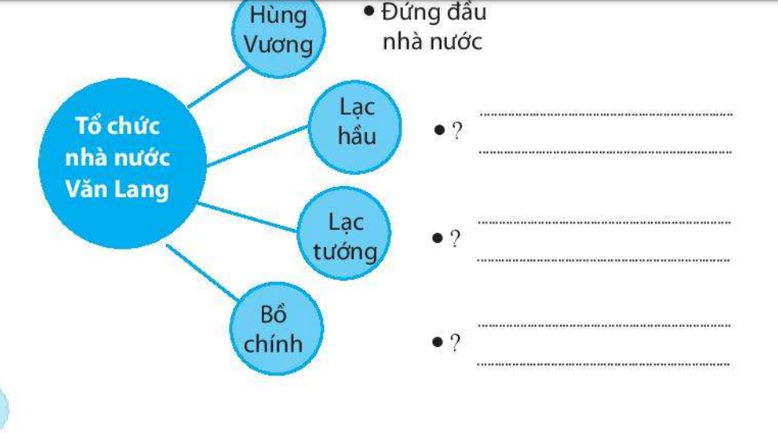
+ GV hỗ trợ giải thích giúp HS các định nghĩa:
*Bồ chính: người đứng đầu các chiềng, chạ (làng mạc) thời Văn Lang – Âu Lạc
* Lạc hầu: chức quan lo việc dân sự (giấy tờ, văn bản của vua), gọi là “quan văn”
* Lạc tướng: chức quan lo việc quân sự (tổ chức lực lượng quân đội), gọi là “quan võ”.
- Nhà nước Văn Lang đã có luật pháp và quân đội chưa ?
- Em có nhận xét về tổ chức bộ máy nhà nước Văn Lang ? (bộ máy nhà nước được hình thành từ Trung ương đến địa phương, nhưng còn sơ khai và đơn giản)
* Hs thực hiện nhiệm vụ: trả lời các câu hỏi, yêu cầu của GV
* Hs báo cáo kết quả thực hiện nhiệm vụ, GV chốt và ghi nội dung chính:
- Tổ chức bộ máy nhà nước Văn Lang:
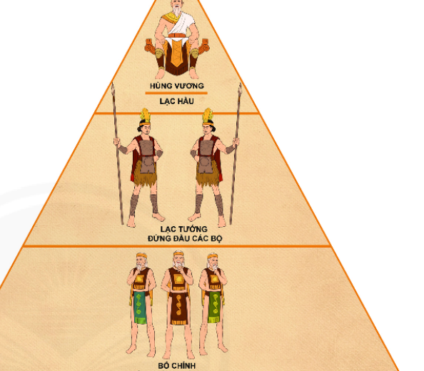
- Nhà nước Văn Lang chưa có luật pháp và quân đội
=> Nhận xét: tổ chức nhà nước Văn Lang tuy còn sơ khai, nhưng đã là tổ chức quản lý thống nhất từ trung ương đến địa phương
2. Nhà nước Âu Lạc
a. Mục tiêu: giúp học sinh tích cực quan sát tranh, đọc tư liệu và trả lời một số câu hỏi trước khi bắt đầu vào bài học mới
b. Nội dung: GV yêu cầu HS trả lời về nội dung của câu hỏi
c. Sản phẩm: Câu trả lời của học sinh
d. Cách thực hiện:
- GV hỏi cá nhân: nước Âu Lạc ra đời trong hoàn cảnh nào ? (còn muốn dài hơn có thể hỏi vài câu gợi ý: năm 214 TCN, chuyện gì đã xảy ra với các bộ tộc Việt ? Trước cảnh giặc xâm lược, các bộ tộc Việt đã làm gì ? (hợp nhất Tây Âu và Lạc Việt cùng đánh giặc). Ai lãnh đạo ? Việc hợp nhất Tây Âu và Lạc Việt cùng đánh giặc nói lên điều gì ? (hợp nhất, đoàn kết dân tộc). Kết quả ? (quân Tần đại bại). Sau khi giành thắng lợi, Thục Phán làm gì ? (lên ngôi vua, đặt tên nước, đóng đô ở Phong Khê)
- Thảo luận nhóm câu hỏi: Tổ chức nhà nước Âu Lạc có điểm gì giống và khác so với nhà nước Văn Lang ? (vua có quyền thế hơn trong trị nước, kinh đô được dịch chuyển về đồng bằng, xây thành luỹ lợi hại)
- Hs xem các hình 14.5 và 14.6 và trả lời các câu hỏi:
+ Vì sao thời Văn Lang, tư liệu lịch sử là các công cụ nhưng đến thời Âu Lạc, tư liệu chủ yếu là vũ khí ?
+ Qua hình ảnh nỏ bắn liên hoàn và mũi tên đồng, em có nhận xét gì về kỹ thuật luyện kim và trình độ quân sự thời Âu Lạc ? (thành Cổ Loa là quân thành, nên kỹ thuật và trình độ quân sự của Âu Lạc cao hơn Văn Lang).
- HS dựa vào phần “em có biết” và sơ đồ hình 14.4 thành Cổ Loa, em hãy nêu ý kiến về chức năng của thành Cổ Loa theo các gợi ý: vua xây thành Cổ Loa để làm gì ? Ai sống trong thành Cổ Loa ? Vì sao Cổ Loa được gọi là “quân thành” ?
- Hs có thể thảo luận nhóm theo câu này: quan sát hình 14.3 và sơ đồ hình 14.4, tưởng tượng là một hướng dẫn viên du lịch, em sẽ chọn điều gì muốn nói về kinh thành Cổ Loa ? Hãy viết một đoạn văn ngắn giới thiệu những điều muốn nói. (dùng kỹ thuật khăn trải bàn để Hs viết các ý tưởng, trưởng nhóm tổng hợp và thuyết trình)
- Thảo luận nhóm: đầu tiên cho một Hs đại diện kể tóm tắt truyền thuyết Nỏ thần (Mị Châu – Trọng Thuỷ); hoặc có thể dùng phương pháp đóng vai diễn lại một trích đoạn kịch ngắn về truyền thuyết này => sau đó cho thảo luận (Gv chọn 1 trong 2 câu):
+ Theo em, truyền thuyết Nỏ thần để lại cho nhân dân ta bài học gì trong quá trình dựng và giữ nước của dân tộc ta ?
+ Nước Âu Lạc thời An Dương Vương có thể mạnh hơn Văn Lang, xây dựng thành Cổ Loa đồ sộ với vũ khí tốt, vì sao lại mất nước ? (Triệu Đà âm mưu xảo quyệt, An Dương Vương chủ quan và mất cảnh giác)
* Hs thực hiện nhiệm vụ: trả lời các câu hỏi, yêu cầu của GV
* Hs báo cáo kết quả thực hiện nhiệm vụ, GV chốt và ghi nội dung chính:
- Năm 218 TCN, quân Tần xâm lược, nhưng bị nhân dân Tây Âu – Lạc Việt do Thục Phán lãnh đạo đánh bại.
- Năm 208 TCN, Thục Phán lên ngôi hiệu An Dương Vương, tên nước là Âu Lạc, đóng đô ở Phong Khê (Cổ Loa, Hà Nội ngày nay)
- Năm 179 TCN, nước Âu Lạc bị quân Triệu Đà sát nhập vào Nam Việt.
Hoạt động 3: Luyện tập và vận dụng:
- Học sinh dựa vào nội dung ghi bài ở bài học để hoàn thành bảng
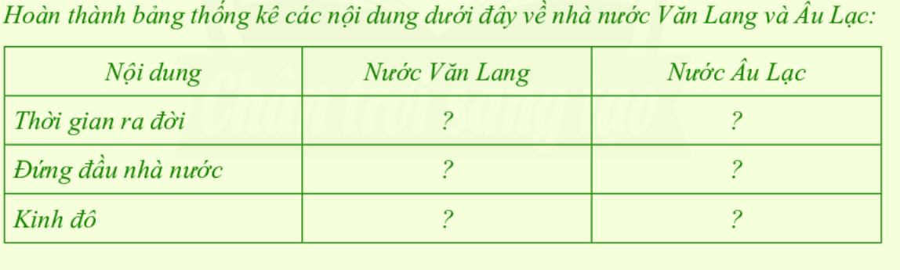
2. Dựa vào bài học, điền sự kiện vào trục thời gian với thời gian cho sẵn/hoặc cho sự kiện, điền mốc thời gian vào.
3. Hãy lựa chọn 10 từ khoá quan trọng về thời Văn Lang – Âu Lạc mà em thu hoạch được (gợi ý 10 từ khoá: Hùng Vương, Văn Lang, Phong Châu, Bộ (15 bộ), Lạc hầu, Lạc tướng, Cổ Loa, Âu Lạc, An Dương Vương, quân Tần, Thánh Gióng)
4.
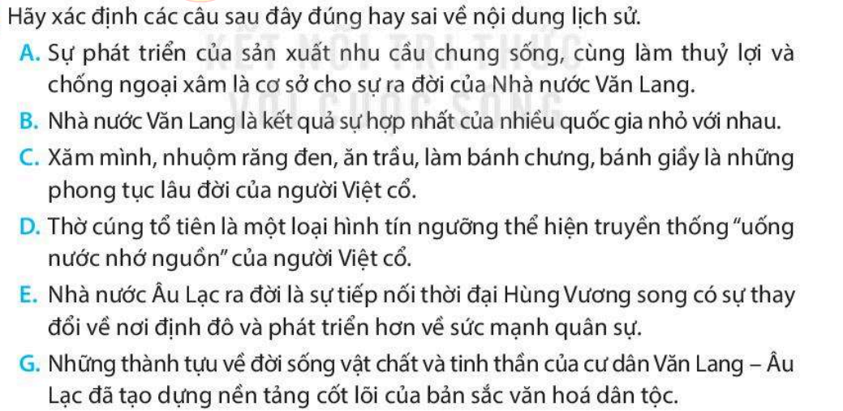
- Em hiểu như thế nào về cụm từ “đồng bào” và “tương thân tương ái” qua truyền thuyết Con Rồng cháu Tiên ? (đồng bào là cùng chung bào thai, chung nguồn cội; tương thân tương ái là yêu thương và đoàn kết) Hs sẽ liên hệ thực tế qua câu ca dao, tục ngữ minh hoạ.

Bài 15: Đời sống của người Việt thời kỳ Văn Lang – Âu Lạc
- Mục tiêu bài học
Năng lực và phẩm chất |  | Yêu cầu cần đạt | STT
Năng lực chung | Tự chủ và tự học | Tự đặt được mục tiêu học tập để nỗ lực phấn đấu thực hiện. | 1
 | Giao tiếp và hợp tác | Hiểu rõ nhiệm vụ cá nhân, nhóm; đánh giá được khả năng của mình và tự nhận công việc phù hợp bản thân. | 2
 | Giải quyết vấn đề sáng tạo | Phân tích, tóm tắt những thông tin từ nhiều nguồn khác nhau để hoàn thành nhiệm vụ. | 3
Năng lực đặc thù | Tìm hiểu lịch sử | Nhận diện, phân biệt, khai thác, sử dụng được các thông tin có trong các loại tư liệu cấu thành nên bài học (truyền thuyết, tư liệu gốc, tư liệu hiện vật, bản đồ…) | 4
 | Nhận thức và tư duy lịch sử | - Trình bày được đời sống vật chất và tinh thần của cư dân Văn Lang, Âu Lạc  - Trình bày được những đặc trưng kinh tế và văn hoá của dân tộc thời kỳ này | 5
 | Vận dụng | Liên hệ được các yếu tố văn hoá truyền thống thời Văn Lang – Âu Lạc vẫn được nuôi dưỡng trong xã hội Việt Nam hiện nay | 6
Phẩm chất | Trung thực | Tính chính xác khoa học trong học tập và trong cuộc sống | 7
 | Chăm chỉ | Luôn cố gắng vươn lên để đạt kết quả học tập tốt. | 8
 | Yêu nước | Biết quý trọng thời gian và có trách nhiệm với cuộc sống hiện tại của mình | 9

II. Thiết bị dạy học
1. Giáo viên:
- Sách học sinh
- Giáo án phát triển năng lực
- Tranh ảnh, bản đồ
- Máy chiếu (nếu có)
2. Học sinh
- Học sinh đọc trước sgk và trả lời các câu hỏi trong SGK.
III. Tiến trình dạy học
Hoạt động học | Đáp ứng mục tiêu | Nội dung dạy học trọng tâm | PP/KT/HT dạy học | Phương án đánh giá
Hoạt động 1: Khởi động  5 phút | 3,7 | Tạo tâm thế để học sinh xác định được mục tiêu và nội dung về kiến thức, kĩ năng trong bài học mới. | Đàm thoại  Kể chuyện | Gv đánh giá dựa trên phần trả lời câu hỏi của học sinh.
Hoạt động 2: Hoạt động khám phá – giải quyết vấn đề (20 phút)
Đời sống vật chất | 1,5 | - Trình bày được đời sống vật chất của cư dân Văn Lang, Âu Lạc  - Trình bày được những đặc trưng kinh tế của dân tộc thời kỳ này | PP sử dụng tài liệu.  PP sử dụng đồ dùng trực quan.  Phương pháp đàm thoại | Gv đánh giá dựa trên phần trả lời câu hỏi của học sinh.
Đời sống tinh thần | 2, 4 | - Trình bày được đời sống tinh thần của cư dân Văn Lang – Âu Lạc  - Trình bày được những đặc trưng văn hoá của dân tộc thời kỳ này | PP đọc tranh ảnh và tài liệu | GV đánh giá quá trình làm việc của cá nhân học sinh.
Hoạt động 3:  Luyện tập  7 phút | 7 | Trả lời câu hỏi | PP dạy học trò chơi | Gv đánh giá dựa trên phần trả lời câu hỏi của học sinh.
Hoạt động 4:  Vận dụng, mở rộng | 9 | Liên hệ được các yếu tố văn hoá truyền thống thời Văn Lang – Âu Lạc vẫn được nuôi dưỡng trong xã hội Việt Nam hiện nay | Phương pháp lập bảng thống kê | GV đánh giá học sinh dựa trên nội dung câu trả lời.

Hoạt động 1: Khởi động
a. Mục tiêu: giúp học sinh tích cực quan sát tranh, đọc tư liệu và trả lời một số câu hỏi trước khi bắt đầu vào bài học mới
b. Nội dung: GV yêu cầu HS trả lời về nội dung của câu hỏi
c. Sản phẩm: Câu trả lời của học sinh
d. Cách thực hiện:
* Chuyển giao nhiệm vụ:
- GV khởi động bằng bài dẫn nhập; hỏi lời ru này nói về cái gì, có ý nghĩa như thế nào.
- GV khởi động bằng việc cho Hs giãi mã ô chữ sau:
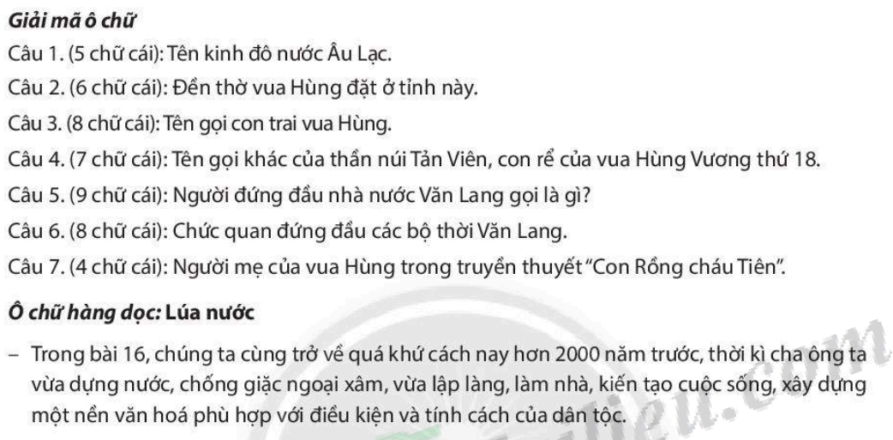
* Hs thực hiện nhiệm vụ: trả lời câu hỏi của GV đặt ra
* Hs báo cáo thực hiện nhiệm vụ, GV chốt và vào bài mới
Hoạt động 2: Khám phá – giải quyết vấn đề
I. Đời sống vật chất
a. Mục tiêu: 1, 4, 8
b. Nội dung: Học sinh trả lời câu hỏi.
c. Sản phẩm: Câu trả lời của học sinh
d. Cách thức thực hiện
* Chuyển giao nhiệm vụ:
- Khai thác hình 15.1:
* Cá nhân:
+ nghề nào đã trở thành nghề chủ yếu của cư dân Văn Lang – Âu Lạc ? (nghề nông trồng lúa nước).
+ Kể tên ba hoạt động sản xuất nông nghiệp của cư dân Văn Lang – Âu Lạc mà em thấy trong hình 15.1 (cuốc ruộng, cày ruộng, thu hoạch lúa, giã gạo…)
+ Kể tên một số công cụ lao động chủ yếu trong sản xuất nông nghiệp của cư dân Văn Lang – Âu Lạc mà em thấy trong hình 15.1 (lưỡi hái, cuốc, thuổng, lưỡi cày, rìu…)
+ Cư dân ăn những món ăn nào ?
+ cư dân ở nhà gì ? (nhà sàn). Xem cụ thể hình 15.6 – Hs quan sát và mô tả nhà sàn của người Việt cổ (mái tròn là của cải nhiều, mái cong là gia đình sum vầy)
+ phương tiện đi lại của cư dân là gì ? (thuyền). Họ dùng thuyền để làm gì ? Xem mục “em có biết”, em thấy chiếc thuyền được lưu trữ trên đâu ? (trống đồng)
+ quan sát hình 15.1, em thấy nam và nữ mặc trang phục gì ? Trong lễ hội họ mặc trang phục ra sao ?
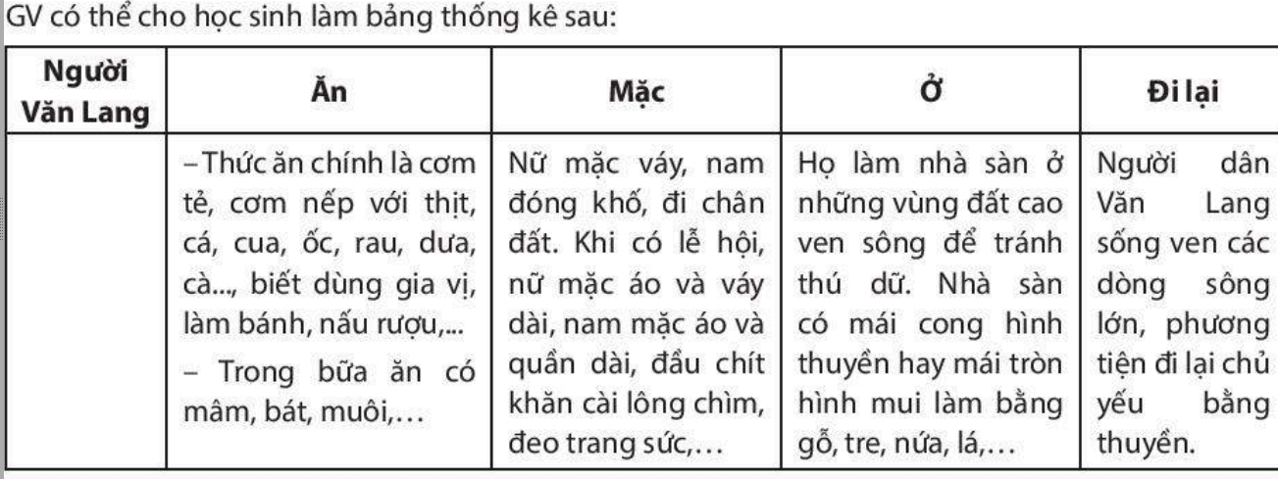
* Nhóm: GV tổ chức thảo luận cặp đôi, sử dụng hình 15.1 và đặt câu hỏi: những nghề sản xuất chính của cư dân Văn Lang – Âu Lạc là gì ?
- Quan sát các hình 15.2, 15.3 và 15.4 và cho biết: những bức hình này cho biết cư dân Văn Lang – Âu Lạc biết làm nghề gì nữa ? (nghề thủ công). Họ biết làm những vật dụng gì ? (đồ gốm, thạp đồng, trống đồng)
- Đọc phần “em có biết” và quan sát hình ảnh trống đồng Đông Sơn, cho biết: quan sát hình ảnh chiếc trống đồng của người Việt cổ, em có nhận xét gì ? (tinh tế, đạt trình độ cao). Việc tìm thấy trống đồng ở nhiều nước cho thấy điều gì ? sự ảnh hưởng và lan toả của văn hoá Đông Sơn ra bên ngoài)
* Hs thực hiện nhiệm vụ: trả lời các câu hỏi của GV
* Hs báo cáo kết quả thực hiện nhiệm vụ, GV chốt và ra nội dung chính:
- Cư dân biết trồng lúa và cây lương thực, chăn nuôi
- Nghề thủ công rất phát triển như làm gốm, dệt vải, đóng thuyền…
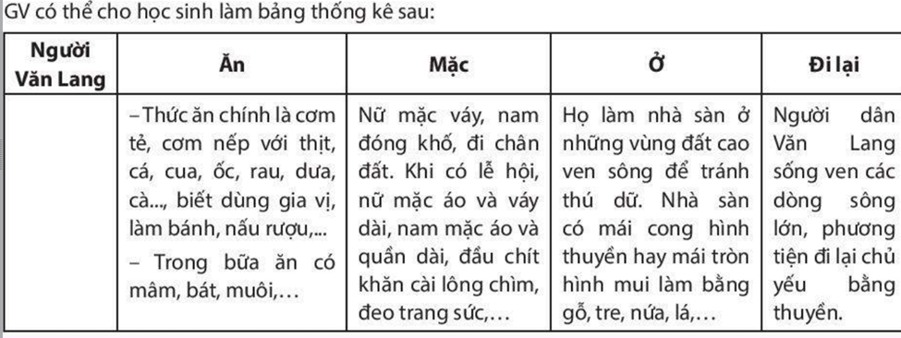
II. Đời sống tinh thần
a. Mục tiêu: 1, 4, 8
b. Nội dung: Học sinh trả lời câu hỏi.
c. Sản phẩm: Câu trả lời của học sinh
d. Cách thức thực hiện
- GV cho Hs quan sát các hình ảnh trên hình 15.6 và 15.8 kết hợp tư liệu liên quan, rồi hỏi:
+ quan sát thạp đồng Đào Thịnh, em thấy cư dân Văn Lang – Âu Lạc có những hoạt động gì ? (người đang múa, trang phục, đồ cầm tay, đồ đội đầu, dáng vẻ đang nhảy múa)
+ Quan sát hình mộ thuyền Việt Khê, em thấy khi có người đã khuất (đã qua đời) thì cư dân Văn Lang – Âu Lạc sẽ làm gì ? (chôn người chết trên mộ thuyền, chôn theo công cụ lao động)
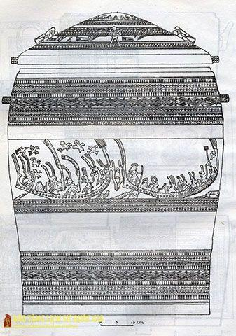
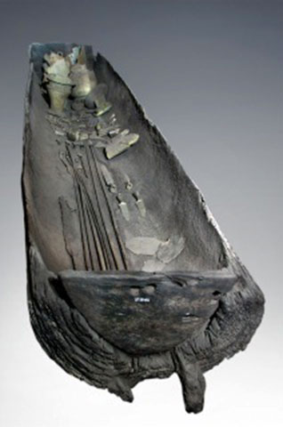
+ Kể tên một số phong tục tập quán lâu đời của người Việt cổ mà em biết. Những truyền thuyết nào cho em biết điều đó ? Những phong tục này hiện nay còn tồn tại không ?
* Hs thực hiện nhiệm vụ: trả lời câu hỏi của GV
* Hs báo cáo thực hiện nhiệm vụ (sản phẩm). GV chốt và ra nội dung chính:
- Tổ chức các hoạt động lễ hội vui tươi
- Họ thờ cúng tổ tiên, các vị thần trong tự nhiên; biết chôn người chết cùng công cụ lao động
- Có các phong tục tập quán phong phú: ăn trầu cau, nhuộm răng đen
Hoạt động 3: Luyện tập và vận dụng
- Các phong tục: thờ cúng tổ tiên, thờ thần linh, nhảy múa….
- Lưỡi cuốc: cuốc đất làm ruộng, Liềm để gặt lúa, Rìu để chặt cây và xới đất
- “Phong tục” là các hoạt động sống của con người và mang tính bền vững, được thừa nhận và có tính kế thừa
- Thời Văn Lang và Âu Lạc có các phong tục tập quán: thờ cúng tổ tiên, bánh chưng bánh giày, ăn trầu cau… Hiện nay vẫn còn các phong tục như: thờ cúng tổ tiên, bánh chưng bánh giày, ăn trầu cau…
- Các truyền thuyết thì Hs có thể làm được: bánh chưng bánh giày, trầu cau, con rồng cháu tiên…

Bài 16: Chính sách cai trị của các triều đại phong kiến phương Bắc và sự chuyển biến của Việt Nam thời kỳ Bắc thuộc
- Mục tiêu bài học
Năng lực và phẩm chất |  | Yêu cầu cần đạt | STT
Năng lực chung | Tự chủ và tự học | Tự đặt được mục tiêu học tập để nỗ lực phấn đấu thực hiện. | 1
 | Giao tiếp và hợp tác | Hiểu rõ nhiệm vụ cá nhân, nhóm; đánh giá được khả năng của mình và tự nhận công việc phù hợp bản thân. | 2
 | Giải quyết vấn đề sáng tạo | Phân tích, tóm tắt những thông tin từ nhiều nguồn khác nhau để hoàn thành nhiệm vụ. | 3
Năng lực đặc thù | Tìm hiểu lịch sử | Nhận diện, phân biệt, khai thác, sử dụng được các thông tin có trong các loại tư liệu cấu thành nên bài học (truyền thuyết, tư liệu gốc, tư liệu hiện vật, bản đồ…) | 4
 | Nhận thức và tư duy lịch sử | - Trình bày được một số chính sách cai trị của phong kiến phương Bắc đối với nước ta thời Bắc thuộc  - Trình bày được một số chuyển biến về kinh tế, xã hội và văn hoá đối với nước ta thời Bắc thuộc | 5
 | Vận dụng | Trải ngiệm công việc của một người viết sử khi biết cách vận dụng kiến thức, viết suy nghĩ của bản thân về một hậu quả từ một chính sách cai trị của phong kiến phương Bắc đối với nước ta thời kỳ Bắc thuộc. | 6
Phẩm chất | Trung thực | Tính chính xác khoa học trong học tập và trong cuộc sống | 7
 | Chăm chỉ | Luôn cố gắng vươn lên để đạt kết quả học tập tốt. | 8
 | Yêu nước | Biết quý trọng thời gian và có trách nhiệm với cuộc sống hiện tại của mình | 9

II. Thiết bị dạy học
1. Giáo viên:
- Sách học sinh
- Giáo án phát triển năng lực
- Tranh ảnh, bản đồ
- Máy chiếu (nếu có)
2. Học sinh
- Học sinh đọc trước sgk và trả lời các câu hỏi trong SGK.
III. Tiến trình bài học
Hoạt động học | Đáp ứng mục tiêu | Nội dung dạy học trọng tâm | PP/KT/HT dạy học | Phương án đánh giá
Hoạt động 1: Khởi động  5 phút | 3,7 | Tạo tâm thế để học sinh xác định được mục tiêu và nội dung về kiến thức, kĩ năng trong bài học mới. | Đàm thoại  Kể chuyện | Gv đánh giá dựa trên phần trả lời câu hỏi của học sinh.
Hoạt động 2: Hoạt động khám phá – giải quyết vấn đề (20 phút)
Chính sách cai trị của các triều đại phong kiến phương Bắc  1.Tổ chức bộ máy cai trị  2. Chính sách bóc lọt về kinh tế  3. Chính sách đồng hoá | 1,5 | - Trình bày được một số chính sách cai trị của phong kiến phương Bắc đối với nước ta thời Bắc thuộc | PP sử dụng tài liệu.  PP sử dụng đồ dùng trực quan.  Phương pháp đàm thoại | Gv đánh giá dựa trên phần trả lời câu hỏi của học sinh.
Những chuyển biến về kinh tế, văn hoá, xã hội  Những chuyển biến về kinh tế  Những chuyển biến về xã hội | 2, 4 | - Trình bày được một số chuyển biến về kinh tế, xã hội và văn hoá đối với nước ta thời Bắc thuộc | PP đọc tranh ảnh và tài liệu | GV đánh giá quá trình làm việc của cá nhân học sinh.
Hoạt động 3:  Luyện tập  7 phút | 7 | Trả lời câu hỏi | PP dạy học trò chơi | Gv đánh giá dựa trên phần trả lời câu hỏi của học sinh.
Hoạt động 4:  Vận dụng, mở rộng | 9 | Trải ngiệm công việc của một người viết sử khi biết cách vận dụng kiến thức, viết suy nghĩ của bản thân về một hậu quả từ một chính sách cai trị của phong kiến phương Bắc đối với nước ta thời kỳ Bắc thuộc. | Phương pháp lập bảng thống kê | GV đánh giá học sinh dựa trên nội dung câu trả lời.
Hoạt động 1: Khởi động
a. Mục tiêu: giúp học sinh tích cực quan sát tranh, đọc tư liệu và trả lời một số câu hỏi trước khi bắt đầu vào bài học mới
b. Nội dung: GV yêu cầu HS trả lời về nội dung của câu hỏi
c. Sản phẩm: Câu trả lời của học sinh
d. Cách thực hiện:
trò chơi lịch sử
+ “lật ô hình đoán tranh”:
# GV cho 4 ô (mỗi ô có một câu hỏi), Hs chọn bất kỳ ô nào sẽ trả lời câu hỏi của ô đó; khi trả lời đúng ô sẽ được mở. Trong quá trình đó, Hs có quyền đoán hình ảnh chính:
- Vật dụng chính được sử dụng trong nông nghiệp thời Văn Lang + Âu Lạc
- Thành tựu văn hoá nổi tiếng của Việt Nam, biểu tượng của văn hoá Đông Sơn
- Thức ăn đặc biệt, dùng trong đám cưới hay đám hỏi
- Đồ vật nổi tiếng, liên quan đến thần Kim Quy

# Ra được hình ảnh chính, GV hỏi: truyền thuyết Trọng Thuỷ - Mị Châu đề cập đến sự kiện gì, sự kiện đó có ảnh hưởng nào đến lịch sử Việt Nam.
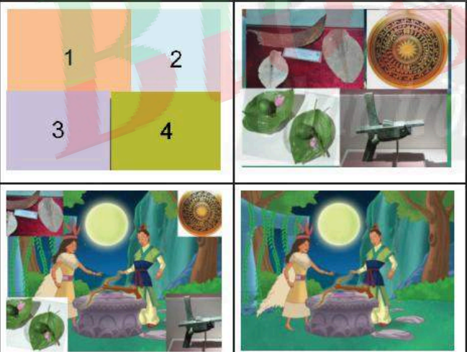

* Hs thực hiện nhiệm vụ: trả lời câu hỏi của GV đặt ra
* Hs báo cáo thực hiện nhiệm vụ, GV chốt và vào bài mới
Hoạt động 2: Khám phá – giải quyết vấn đề
I. Chính sách cai trị của các triều đại phong kiến phương Bắc
a. Mục tiêu: 1, 4, 8
b. Nội dung: Học sinh trả lời câu hỏi.
c. Sản phẩm: Câu trả lời của học sinh
d. Cách thức thực hiện
* Chuyển giao nhiệm vụ:
1. Tổ chức bộ máy cai trị:
- GV yêu cầu Hs dựa vào thông tin trong bài và các sơ đồ 16.1, 16.2 rồi trả lời câu hỏi:
+ Hãy cho biết một số chính sách để áp đặt ách cai trị lên nước ta của phong kiến phương Bắc
+ Nêu điểm giống và khác nhau trong tổ chức bộ máy cai trị thời Hán và thời Đường ?
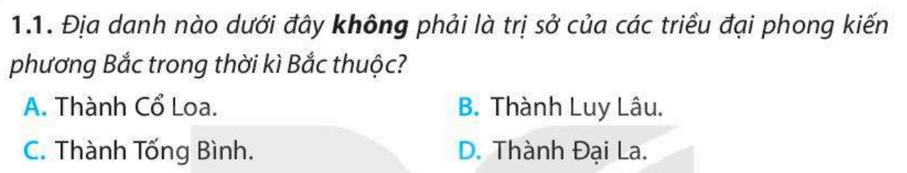
+ Đứng đầu chính quyền đô hộ của nhà Hán ở ba quận Giao Chỉ, Cửu Chân và Nhật Nam là ai ?
+ Chính quyền đô hộ của người Hán được thiết lập lên tận cấp huyện từ thời kỳ nào ?
=> Em có nhận xét gì về tổ chức chính quyền ở Giao Châu thời thuộc Hán và tổ chức chính quyền ở Giao Châu thời thuộc Đường ? (tổ chức chặt chẽ, nhưng không khống chế được các làng xã Việt)
+ Vì sao chúng không khống chế được các làng xã Việt ? Ai sẽ là người quản lý làng xã Việt thời kỳ đó ? (đó là các tù trưởng, hào trưởng)
+ Vì sao nhà Hán gộp Âu Lạc cũ với 6 quận của Trung Quốc thành châu Giao ? (thực hiện âm mưu sát nhập nước ta vào lãnh thổ Hán, xoá bỏ quốc gia và dân tộc Việt)
* Hs thực hiện nhiệm vụ: trả lời câu hỏi của GV đặt ra
* Hs báo cáo thực hiện nhiệm vụ, GV chốt và ghi nội dung chính:
- Các triều đại phong kiến phương Bắc chia nước ta thành các quận huyện của Trung Quốc và tổ chức cai trị, âm mưu sát nhập lãnh thổ nước ta vào đất Hán
2. Chính sách bóc lột về kinh tế
a. Mục tiêu: 1, 4, 8
b. Nội dung: Học sinh trả lời câu hỏi.
c. Sản phẩm: Câu trả lời của học sinh
d. Cách thức thực hiện
* Chuyển giao nhiệm vụ
- GV yêu cầu Hs quan sát hình 16.3 và yêu cầu: em hãy viết ra những cụm từ, những từ ngữ miêu tả chính sách bóc lột về kinh tế của phong kiến phương Bắc ? (sát nhập, luật pháp hà khắc, chiếm đoạt ruộng đất, bóc lột nặng nề, cống nạp, độc quyền sắt và muối)). Kể tên một số sản vật quý của nước ta bị đem cống nạp cho Trung Quốc ? (sản vật quý, ngọc trai, đồi mồi…)
- Vì sao các triều đại phong kiến phương Bắc độc quyền muối và sắt ? (thu lợi nhuận cao và dễ đàn áp nhân dân ta đấu tranh). Muối và sắt có vai trò gì với đời sống của nhân dân ta ? (là gia vị không thể thiếu trong ăn uống, sắt làm công cụ lao động)
- GV dùng biểu đồ Venn: chính sách kinh tế thời thuộc Hán và thời thuộc Đường ở nước ta có gì giống và khác nhau ?
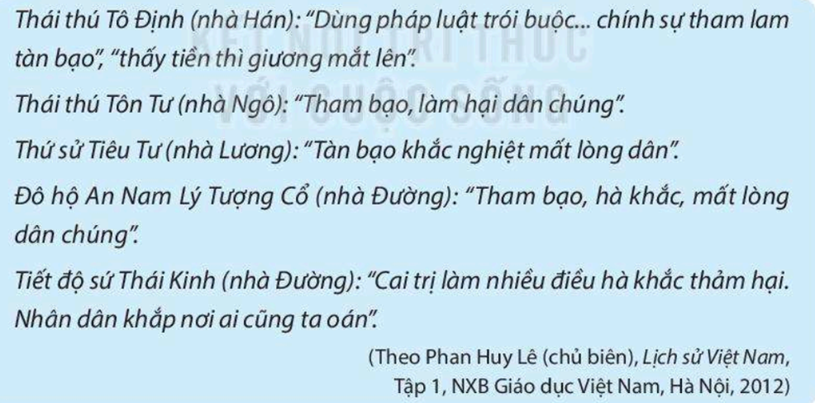
- Tính cách và cách thức cai trị của một số viên quan đô hộ các cấp của phong kiến phương Bắc được thể hiện qua những từ/cụm từ nào trong đoạn tư liệu trên ?
- Từ đó hãy chỉ ra những điểm giống nhau trong chính sách cai trị của các viên quan đô hộ
* Hs thực hiện nhiệm vụ: trả lời câu hỏi của GV đặt ra
* Hs báo cáo thực hiện nhiệm vụ, GV chốt và vào bài mới:
- Các triều đại phong kiến đã cướp đoạt nhiều ruộng đất, bắt cống nạp các sản vật quý, bắt nhân dân ta đóng nhiều thứ thuế khắc nghiệt và lao dịch nặng nề
3. Chính sách đồng hoá
a. Mục tiêu: 1, 4, 8
b. Nội dung: Học sinh trả lời câu hỏi.
c. Sản phẩm: Câu trả lời của học sinh
d. Cách thức thực hiện
* Chuyển giao nhiệm vụ
- GV yêu cầu HS đọc đoạn đầu tiên và đoạn thứ hai của mục 3 và yêu cầu:
+ Về văn hoá, chính quyền phong kiến phương Bắc thực hiện chính sách gì với nhân dân ta ? (đồng hoá)
+ Em hiểu như thế nào là “đồng hoá” ? (đó là việc ép buộc, bắt một dân tộc khác phải chấp nhận ngôn ngữ và văn hoá của dân tộc mình)
+ Vì sao chính quyền phong kiến phương Bắc thực hiện chính sách đồng hoá với nhân dân Việt Nam ?
+ Nêu các chủ trương của chính quyền phong kiến phương Bắc khi đồng hoá nhân dân ta ? (đưa người Hán sang ở với dân ta, du nhập tôn giáo, chữ viết và phong tục văn hoá của người Hán vào nước ta)
+ Trong các chính sách trên, chính sách nào là nguy hiểm nhất ? (nguy hiểm nhất là đồng hoá văn hoá; vì chúng muốn làm mất đi bản sắc văn hoá dân tộc Việt; muốn làm mất đi ý thức dân tộc Việt)
+ Theo các em, chính sách đồng hoá của phong kiến phương Bắc có được thực hiện triệt để, thành công không, vì sao ? (không, vì một số ít người có điều kiện học chữ Hán, còn lại đa số không học chữ Hán)
+ Câu chuyện “Mã lưu dân” phản ánh chính sách đồng hoá của phong kiến phương Bắc với nước ta như thế nào ?
“sau khi khởi nghĩa Hai Bà Trưng thất bại, những người đã theo Mã Viện nam chinh rồi lưu lại vùng Giao Chỉ là những người di dân Trung Nguyên, về sau họ trở thành những người Hoa Việt Nam. Hãy thử hình dung lại xem, những người Trung Hoa ấy đến sống ở Việt Nam, phần lớn là đàn ông, để làm nhiệm vụ đồng hóa, tất phải lấy những người phụ nữ Việt Nam làm vợ. Vấn đề gia đình ở đây đã chuyển thành vấn đề dân tộc. Nếu những người đàn ông ấy là gia trưởng thực sự thì họ đã biến được vợ con họ thành người Tầu. Nhưng lịch sử đã cho thấy kết quả là không phải những phụ nữ ấy cùng con cái họ đã hóa thành người Tầu, mà ngược lại. Cái làng Huê Cầu (cách phát âm chệch đi của Hoa Kiều) của người Hoa vào thời Đường (thế kỷ VI – IX) bây giờ là một làng Việt Nam một trăm phần trăm, với nghề thủ công rất Việt Nam và nổi tiếng là nghề nhuộm vải đen.
Ai về Đồng Tỉnh Huê Cầu
Đồng Tỉnh bán thuốc, Huê Cầu nhuộm thâm.
Qua một số ví dụ nhỏ đó, có thể thấy một sự thực lớn: Đó là, chính những người phụ nữ Việt Nam ở trong suốt hơn 1000 năm bị Bắc thuộc đó đã góp phần gìn giữ cho Việt Nam khỏi bị mất, khỏi bị đồng hóa (như nhiều miền Hoa Nam khác đã bị đồng hóa) và điều này cho thấy một hệ luận rõ ràng: Trong cuộc vật lộn nghìn năm đó – cuộc đấu tranh dân tộc và văn hóa, phụ nữ Việt Nam đã thắng, dân tộc Việt Nam đã thắng.
(trích theo:
1. Lê Thị Nhâm Tuyết, Một số phong tục của người Việt trong thời đại chống Bắc thuộc. Tạp chí Dân tộc học số 5/2009
2. Hoàng Tranh, Về vấn đề Mã Viện nam chinh Giao Chỉ, Hội thảo khoa học ở Vusta, 2009
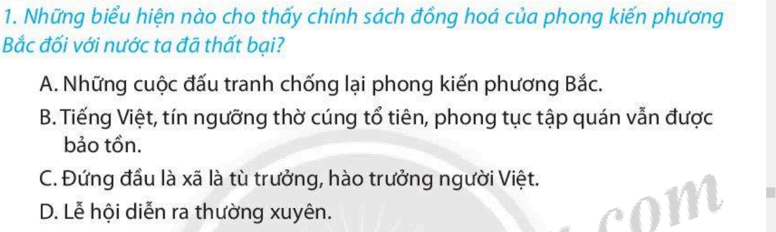
* Hs thực hiện nhiệm vụ: trả lời câu hỏi của GV đặt ra
* Hs báo cáo thực hiện nhiệm vụ, GV chốt và vào bài mới:
- Chính quyền phong kiến phương Bắc chủ trương đưa người Hán sang ở lẫn với nhân dân ta, du nhập Nho gia, Đạo giáo và Phật giáo cùng các phong tục tập quán của người Trung Quốc vào nước ta với mục đích đồng hoá dân tộc ta
- Tuy nhiên, việc đồng hoá của chúng không hiệu quả được nhiều, vì nhân dân ta vẫn còn lưu giữ các truyền thống tốt đẹp của tổ tiên
II. Những chuyển biến về kinh tế, văn hoá và xã hội
1. Những chuyển biến về kinh tế
a. Mục tiêu: 1, 4, 8
b. Nội dung: Học sinh trả lời câu hỏi.
c. Sản phẩm: Câu trả lời của học sinh
d. Cách thức thực hiện
* Chuyển giao nhiệm vụ
- GV cho Hs đọc và thảo luận câu hỏi: Nêu sự chuyển biến về kinh tế dưới thời Bắc thuộc
- Làm cá nhân thì:
+ Ngành kinh tế nào là ngành chính, một năm trồng mấy vụ ? Tại di chỉ Làng Vạc, người ta tìm thấy những gì ?
+ Ở các con sông và biển, cư dân đắp đê để làm gì ? (phòng lụt). Hiện nay còn đê không ? (còn, đó là đê sông Hồng)
+ Kể tên một số nghề thủ công mới xuất hiện ở nước ta (làm giấy, khảm xà cừ, thuộc da…)
+ quan sát hình 16.4, em có nhận xét gì về trình độ luyện kim của nhân dân ta ? (điêu luyện)
+ Quan sát hai hình 16.5 (mảnh khuôn đúc trống đồng Đông Sơn ở Luy Lâu, Bắc Ninh) và 16.6 (trống đồng làng Vạc, Nghệ An), lưu ý nơi tìm hiện vật và niên đại của hiện vật, đặt vấn đề cho Hs suy luận: việc đồ đồng Đông Sơn vẫn phát triển ở nhiều nơi trong đất nước ta vào thời Bắc thuộc có ý nghĩa như thế nào ?
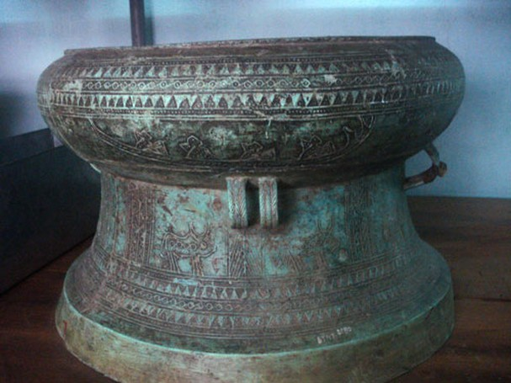
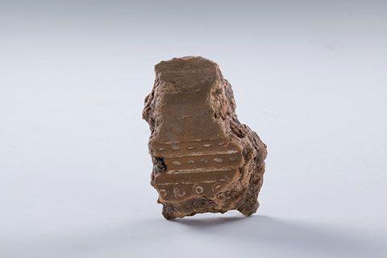
- Dù bị phong kiến phương Bắc tìm cách phá hoại, nhưng các hiện vật này chứng tỏ sức sống bền bỉ của nền văn hoá Đông Sơn vẫn được duy trì và phát triển, minh chứng cho cuộc đấu tranh bảo vệ nền văn hoá của dân tộc ta.
+ Ngoại thương của nước ta như thế nào ? (trao đổi buôn bán tấp nập)
* Hs thực hiện nhiệm vụ: trả lời các câu hỏi của GV
* Hs báo cáo kết quả thực hiện nhiệm vụ, GV nhận xét và chốt nội dung chính:
- Cư dân biết trồng lúa và chăn nuôi, đắp đê phòng lụt
- Nhiều nghề thủ công mới được du nhập vào nước ta, kỹ thuật luyện kim đạt trên cả tuyệt vời
- Hoạt động buôn bán của cư dân diễn ra ở các chợ và các trung tâm lớn, nhưng bị chính quyền đô hộ độc quyền ngoại thương.
2. Những chuyển biến về xã hội
a. Mục tiêu: 1, 4, 8
b. Nội dung: Học sinh trả lời câu hỏi.
c. Sản phẩm: Câu trả lời của học sinh
d. Cách thức thực hiện
* Chuyển giao nhiệm vụ
- GV yêu cầu Hs quan sát hình 16.6 và thảo luận: Nêu chuyển biến về xã hội thời Bắc thuộc/ Xã hội thời Bắc thuộc có gì giống và khác với xã hội thời Văn Lang – Âu Lạc ?
(thay cho quý tộc Việt là quan lại đô hộ; tầng lớp trên là lạc hầu – lạc tướng thì trở thành các hào trưởng Việt có vai trò quan trọng. Do chính sách cướp đoạt ruộng đất và tô thuế của quân xâm lược, nông dân công xã phá sản và trở thành nô tì)
- Tầng lớp nào trong xã hội thời Bắc thuộc sẽ đóng vai trò lãnh đạo người Việt đấu tranh giành lại độc lập cho dân tộc ? Vì sao (hào trưởng Việt, vì họ là tầng lớp có uy tín trong xã hội)
* Hs thực hiện nhiệm vụ: Hs trả lời câu hỏi của GV
* Hs báo cáo kết quả thực hiện nhiệm vụ, GV chốt và ra nội dung chính:
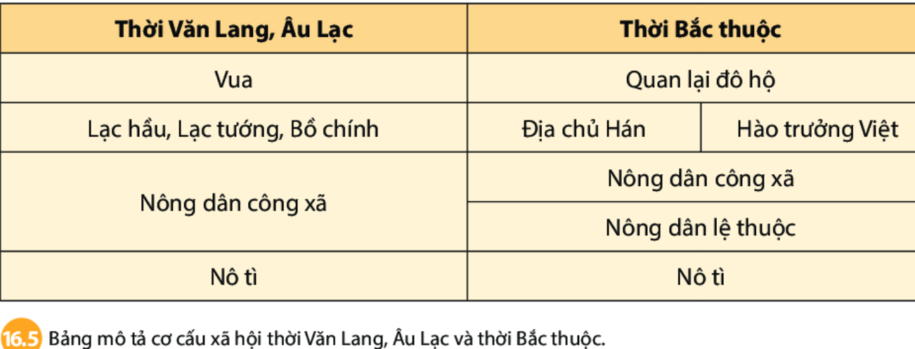
Hoạt động 3: Luyện tập và Vận dụng
Câu 1 trong sách giáo khoa, GV nhắc lại nội dung bài học đã ghi để Hs tự làm vào tập, theo gợi ý:
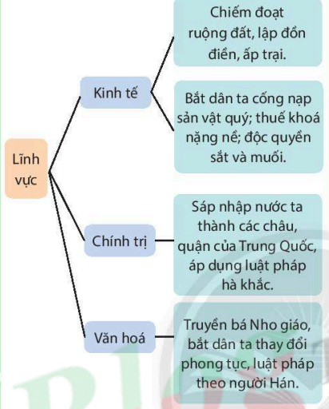

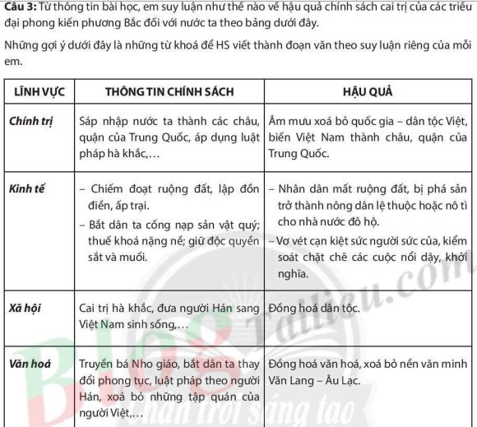

Bài 17: Đấu tranh bảo tồn và phát triển văn hoá dân tộc thời kỳ Bắc thuộc
- Mục tiêu bài học
Năng lực và phẩm chất |  | Yêu cầu cần đạt | STT
Năng lực chung | Tự chủ và tự học | Tự đặt được mục tiêu học tập để nỗ lực phấn đấu thực hiện. | 1
 | Giao tiếp và hợp tác | Hiểu rõ nhiệm vụ cá nhân, nhóm; đánh giá được khả năng của mình và tự nhận công việc phù hợp bản thân. | 2
 | Giải quyết vấn đề sáng tạo | Phân tích, tóm tắt những thông tin từ nhiều nguồn khác nhau để hoàn thành nhiệm vụ. | 3
Năng lực đặc thù | Tìm hiểu lịch sử | Nhận diện, phân biệt, khai thác, sử dụng được các thông tin có trong các loại tư liệu cấu thành nên bài học | 4
 | Nhận thức và tư duy lịch sử | Giới thiệu được những nét chính về cuộc đấu tranh bảo vệ bản sắc văn hoá của dân tộc Việt | 5
 | Vận dụng | Vai trò của tiếng Việt trong bảo tồn quá khứ và hiện tại. | 6
Phẩm chất | Trung thực | Tính chính xác khoa học trong học tập và trong cuộc sống | 7
 | Chăm chỉ | Luôn cố gắng vươn lên để đạt kết quả học tập tốt. | 8
 | Yêu nước | Biết quý trọng thời gian và có trách nhiệm với cuộc sống hiện tại của mình | 9

II. Thiết bị dạy học
1. Giáo viên:
- Sách học sinh
- Giáo án phát triển năng lực
- Tranh ảnh, bản đồ
- Máy chiếu (nếu có)
2. Học sinh
- Học sinh đọc trước sgk và trả lời các câu hỏi trong SGK.
III. Tiến trình dạy học
Hoạt động học | Đáp ứng mục tiêu | Nội dung dạy học trọng tâm | PP/KT/HT dạy học | Phương án đánh giá
Hoạt động 1: Khởi động  5 phút | 3,7 | Tạo tâm thế để học sinh xác định được mục tiêu và nội dung về kiến thức, kĩ năng trong bài học mới. | Đàm thoại  Kể chuyện | Gv đánh giá dựa trên phần trả lời câu hỏi của học sinh.
Hoạt động 2: Hoạt động khám phá – giải quyết vấn đề (20 phút)
Đấu tranh bảo tồn văn hoá dân tộc | 1,5 | Giới thiệu được những nét chính về cuộc đấu tranh bảo vệ bản sắc văn hoá của dân tộc Việt | PP sử dụng tài liệu.  PP sử dụng đồ dùng trực quan.  Phương pháp đàm thoại | Gv đánh giá dựa trên phần trả lời câu hỏi của học sinh.
Tiếp thu có chọn lọc văn hoá Trung Quốc, phát triển văn hoá Việt | 2, 4 | Vai trò của tiếng Việt trong bảo tồn quá khứ và hiện tại. | PP đọc tranh ảnh và tài liệu | GV đánh giá quá trình làm việc của cá nhân học sinh.
Hoạt động 3:  Luyện tập  7 phút | 7 | Trả lời câu hỏi | PP dạy học trò chơi | Gv đánh giá dựa trên phần trả lời câu hỏi của học sinh.
Hoạt động 4:  Vận dụng, mở rộng | 9 | Trải ngiệm công việc của một người viết sử khi biết cách vận dụng kiến thức, viết suy nghĩ của bản thân về một hậu quả từ một chính sách cai trị của phong kiến phương Bắc đối với nước ta thời kỳ Bắc thuộc. | Phương pháp lập bảng thống kê | GV đánh giá học sinh dựa trên nội dung câu trả lời.

Hoạt động 1: Khởi động
a. Mục tiêu: giúp học sinh tích cực quan sát tranh, đọc tư liệu và trả lời một số câu hỏi trước khi bắt đầu vào bài học mới
b. Nội dung: GV yêu cầu HS trả lời về nội dung của câu hỏi
c. Sản phẩm: Câu trả lời của học sinh
d. Cách thực hiện:
Cách 1: Giải ô chữ
- Truyền thuyết giải thích về một phong tục có nói về tình cảm vợ chồng, tình anh em
- Tập tục người Việt cổ có dùng để tránh bị thuỷ quái làm hại
- Tín ngưỡng truyền thống của người Việt để nhớ về cội nguồn
- Người Việt xem đây là cách làm đẹp và bảo vệ răng
- Nghề rèn đúc kim loại của người Việt cổ
- Tầng lớp đảm nhiệm sứ mệnh lãnh đạo phong trào đấu tranh giành độc lập dân tộc thời Bắc thuộc
- Yếu tố này được coi là một tế bào của xã hội
- Tên vị hoàng tử làm bánh chưng, bánh dày dâng vua Hùng
- Phong tục phổ biến của người Việt cổ, xuất hiện trong các lễ hỏi và lễ cưới
- Đoán từ khoá hàng dọc
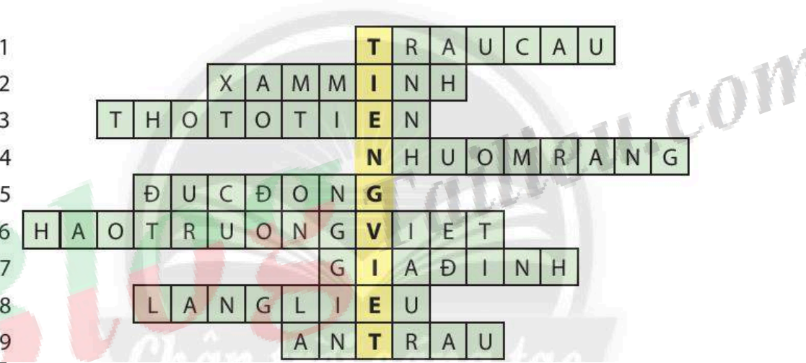

Cách 2: dựa vào dẫn nhập để vào bài mới.
Hoạt động 2: Khám phá – giải quyết vấn đề
I. Đấu tranh bảo tồn văn hoá dân tộc
a. Mục tiêu: giúp học sinh tích cực quan sát tranh, đọc tư liệu và trả lời một số câu hỏi trước khi bắt đầu vào bài học mới
b. Nội dung: GV yêu cầu HS trả lời về nội dung của câu hỏi
c. Sản phẩm: Câu trả lời của học sinh
d. Cách thực hiện:
+ Đặt vấn đề:
- giả sử khi có ý tưởng mới, suy nghĩ mới, việc làm mới khác lạ, tư tưởng mới; em sẽ ứng xử như thế nào ? (sẽ tiếp nhận, hay chống lại)
- vì sao phải tiếp nhận và vì sao phải chống lại tư tưởng mới đó ? (Hs phát biểu theo suy nghĩ của bản thân mình)
- Ở Việt Nam thời Bắc thuộc, khi văn hoá Trung Quốc xâm nhập vào nước ta theo chân chính quyền đô hộ phong kiến phương Bắc, người Việt sẽ có thái độ như thế nào ? (tiếp nhân, chống lại; vừa chống lại vừa tiếp nhận)
=> sau đó GV vào phần 1
+ Quan sát hình 17.1 và 17.2, (Gv chọn 1 trong 2 câu hỏi sau đây) để hỏi:
- Em có suy nghĩ gì về văn hoá Việt ? (giữ được phong tục tập quán, sống trong những ngôi nhà giản dị)
- Đọc đoạn tư liệu, chỉ ra một số phong tục tập quán được nhắc đến trong bài ? /hoặc câu “Người Việt đã có những hoạt động nào, phong tục nào để giữ được phong tục tập quán tốt đẹp của tổ tiên ? “
- Đọc đoạn tư liệu sau và cho biết: phong tục ăn trầu cau theo tư liệu (đã dẫn dưới đây) có từ thời kỳ nào trong lịch sử Việt Nam ? Hiện nay phong tục này còn không ? (câu này thì GV có thể cho Hs viết thành đoạn văn theo suy nghĩ của mình, hoặc sưu tầm hình ảnh)
“cuốn Nam phương thảo mộc trạng của Kê Hàm chép: “cây trầu cau có nguồn gốc ở Lâm ấp (miền Trung Việt Nam ngày nay) (…). Tân lang (cau tươi) ăn quả nó vừa đắng, vừa chát, nhưng róc vỏ đi, đem nấu chín, rắn như táo khô, ăn với trầu không, thấy thơm ngon, hạ khí, tiêu cơm. Người Giao Châu cho là quý, khi cưới xin, đãi khách thường phải dùng nó. Khi gặp gỡ nhau mà không có miếng thì người ta lấy làm ân hận”.
(dẫn lại theo Lê Quý Đôn, Vân đài loại ngữ, tập III, quyển 9, Nxb Nxb Văn hoá thông tin Hà Nội, 1995; Đinh Công Vĩ, Bên lề chính sử, Nxb Văn hoá thông tin Hà Nội, 2005)
- Quan sát bức hình trống đồng Làng Vạc (đã nhắc đến ở bài 15) được làm vào thế kỷ I (thời Bắc thuộc). Em có nhận xét gì về các hoạ tiết trên tang trống. Nó có gì khác so với thời Hùng Vương không, hay là giống; vì sao ? (các hoạ tiết vẫn giữ nguyên như thời Hùng Vương, hình dáng của trống giống hệt như Hùng Vương không thay đổi…)
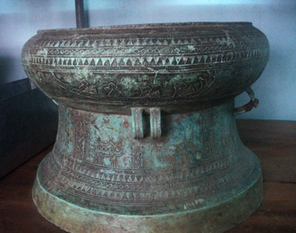
=> Dẫn dắt để Hs rút ra kết luận: Những bức hình trên cho thấy chính sách đồng hoá của phong kiến phương Bắc có thành công không/hay thất bại ? Vì sao ? (giữ được phong tục tập quán, sống trong những ngôi nhà giản dị)
* Hs thực hiện nhiệm vụ: trả lời các câu hỏi của GV
* Hs trình bày kết quả của nhiệm vụ, GV nhận xét và chốt nội dung chính:
Chính quyền đô hộ phương Bắc dùng mọi cách để đồng hoá dân tộc ta, nhưng người Việt vẫn ý thức giữ gìn nền văn hoá của dân tộc: ăn trầu cau, nhuộm răng đen, sử dụng tiếng Việt (tiếng mẹ đẻ), giữ được tục thờ cúng tổ tiên, thờ cúng các anh hùng dân tộc
II. Phát triển văn hoá dân tộc
a. Mục tiêu: giúp học sinh tích cực quan sát tranh, đọc tư liệu và trả lời một số câu hỏi trước khi bắt đầu vào bài học mới
b. Nội dung: GV yêu cầu HS trả lời về nội dung của câu hỏi
c. Sản phẩm: Câu trả lời của học sinh
d. Cách thực hiện:
- Hs quan sát hình 17.4 và nghe câu hỏi: truyền thuyết chùa Dâu (Bắc Ninh) cho thấy người Việt đã ứng xử như thế nào với Phật giáo để phát triển văn hoá dân tộc ? (Việt Nam tiếp thu Phật giáo của Ấn Độ và Trung Quốc và chọn lọc, sáng tạo ra tín ngưỡng Tứ pháp (4 vị thần tượng trưng cho 4 hiện tượng: mây, mưa, sấm, chớp)
* Tài liệu tham khảo: Chùa Dâu gắn liền với sự tích Phật Mẫu Man Nương, thờ tại chùa Tổ (Phúc Nghiêm Tự) ở làng Mãn Xá, xã Hà Mãn, huyện Thuận Thành, tỉnh Bắc Ninh, cách chùa Dâu 1 km.
Man Nương là một nữ tu từ năm 10 tuổi tại chùa Phúc Nghiêm. Vị sự trụ trì chùa là Khâu Đà La, theo truyền thuyết là nhà sư Ấn Độ, sang Giao Châu vào thời Hán Linh Đế (hoàng đế thứ 27 triều Hán, tại vị từ năm 168- 189). Tối đến Man Nương ngủ tại thềm chùa. Một buổi tối, Khâu Đà La bước qua thềm. Man Nương có thai, qua 20 tháng sinh hạ một bé gái và mang đến chùa trả cho thiền sư.
Thiền sư hóa phép đứa bé nhập vào thân một cây cổ thụ cạnh chùa.
Sau đó, Khâu Đà La trao cây gậy tích trượng của mình cho Man Nương và dặn khi nào hạn hán thì mang ra dùng. Khi vùng Dâu hạn hán 3 năm liền, nhớ lời dặn của Thiền sư, Man Nương mang cây tích trượng cắm xuống đất. Ngay lập tức, nước phun lên, chúng sinh thoát nạn.
Tiếp đó có trận mưa to, cuốn cây cổ thụ cạnh chùa xuống sông Dâu, dạt về Luy Lâu. Thái thú Giao Chỉ là Sĩ Nhiêp (cai trị giai đoạn năm 187- 226) cho người vớt lên, song không được. Man Nương đi qua, nhận ra cây cổ thụ ở chùa xưa, làm phép với cây lên. Thái Thú thấy thế kinh sợ và cho người lấy gỗ cây thiêng tạc 4 pho tượng Phật mẫu, tượng trưng cho sức mạnh siêu nhiên: Tạc xong pho thứ nhất thì trời hiện mây ngũ sắc nên đặt tên tượng là Pháp Vân; Tạc xong pho thứ hai thì trời đổ mưa nên đặt tên tượng là Pháp Vũ; Tạc xong pho thứ ba thì trời nổi sấm nên đặt tên tượng là Pháp Lôi; Tạc xong pho thứ tư thì trời nổi sét nên đặt tên tượng là Pháp Điện.
4 tượng được thờ trong 4 chùa trong cùng khu vực: Chùa Dâu, Chùa Đậu, Chùa Dàn, Chùa Tướng.
Khi tạc tượng, những người thợ phát hiện trong thân cây cổ thụ một khối đỏ tỏa sáng. Khối đá ấy gọi là Thạch Quang Phật (Phật đá tỏa sáng), được mang về thờ trong Chùa Dâu.
(Trích Đặng Tú (2012), Chùa Dâu, Thuận Thành, Bắc Ninh; website khoa Kiến trúc công nghệ, trường Đại học Xây dựng Hà Nội)
- Em đọc đoạn trích sau đây của Phan Ngọc trong quyển Bản sắc văn hoá Việt Nam (Nxb Văn hoá thông tin Hà Nội, 1995) và cho biết: người Việt đã ứng xử như thế nào khi Nho gia của Trung Quốc được du nhập vào nước ta ?
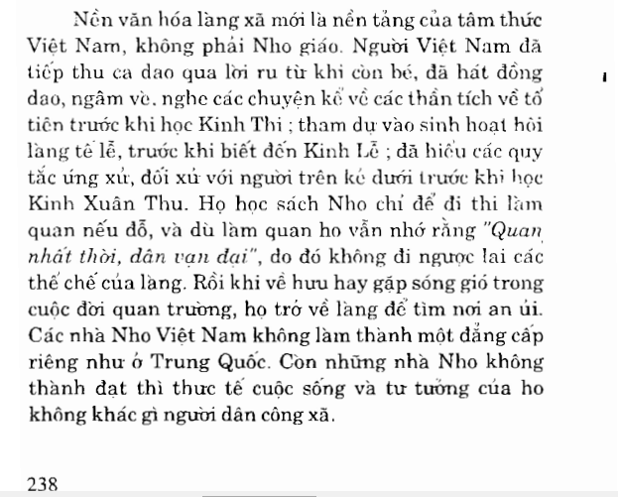
- Đọc đoạn về chữ viết và đoạn thơ sau của Lưu Quang Vũ:
Chưa chữ viết đã vẹn tròn tiếng nói
Vầng trăng cao đêm cá lặn sao mờ
Ôi tiếng Việt như bùn và như lụa
Óng tre ngà và mềm mại như tơ
Tiếng tha thiết, nói thường nghe như hát
Kể mọi điều bằng ríu rít âm thanh
Như gió nước không thể nào nắm bắt
Dấu huyền trầm, dấu ngã chênh vênh
Dấu hỏi dựng suốt ngàn đời lửa cháy
Một tiếng vườn rợp bóng lá cành vươn
Nghe mát lịm ở đầu môi tiếng suối
Tiếng heo may gợi nhớ những con đường
Một đảo nhỏ xa xôi ngoài biển rộng
Vẫn tiếng làng tiếng nước của riêng ta
Tiếng chẳng mất khi Loa Thành đã mất
(Trích Tiếng Việt – Lưu Quang Vũ, Thơ Việt Nam 1945-1985, NXB Giáo dục, 1985, tr.218)
Theo em, yếu tố nào là quan trọng nhất giúp “ta vẫn là ta” sau hơn 10 thế kỷ mất nước ? (phản ánh An Dương Vương thất bại trước Triệu Đà; chúng ta mất nước chứ không mất tiếng nói). Hoặc hỏi câu hỏi: qua đoạn thơ trên, tiếng Việt của dân ta vào thời Bắc thuộc như thế nào (bị mất đi hay tồn tại, tồn tại như thế nào)
- GV có thể sử dụng một đoạn viết về tiếng Việt thời Bắc thuộc của GS Trần Quốc Vượng, Cơ sở văn hoá Việt Nam, Nxb Giáo dục Hà Nội 2006):
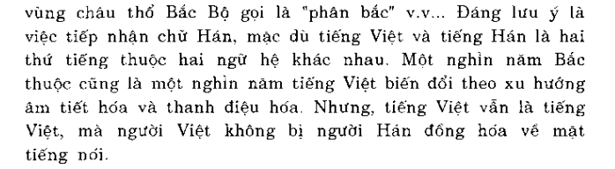
- GV hướng dẫn Hs quan sát tiếp hình 17.5 và 17.6 và trả lời câu hỏi: nhân dân ta đã tiếp thu và phát triển văn hoá dân tộc như thế nào trong hơn 1.000 năm Bắc thuộc ? (tiếp thu, sáng tạo, có kế thừa phát triển)
- Yếu tố kỹ thuật nào của Trung Quốc được truyền vào nước ta ? (làm giấy, dệt lụa, kỹ thuật bón phân…)
- Quan sát hình 17.5, em hãy cho biết việc khay gốm Lạch Trường trang trí hoa văn Đông Sơn kết hợp với nghệ thuật tạo hình của Trung Quốc chứng tỏ điều gì ? (kế thừa và phát triển văn hoá dân tộc)
* Tài liệu tham khảo:
+ Chuông Thanh Mai: được phát hiện vào đầu tháng 4/1986 bởi người dân ở khu vực Bãi Rồng, xóm Phú An (thôn My Dương, xã Thanh Mai, huyện Thanh Oai, Hà Nội). Chuông có chiều cao 60cm, đường kính miệng 36,5cm, trọng lượng 35,5kg. Quai chuông được đúc nổi hình đôi rồng đấu lưng vào nhau; những cánh hoa sen to, nhỏ xen kẽ tạo thành đường viền trên đỉnh chuông. Theo thạc sĩ Nguyễn Thị Ngọc Hòa (cán bộ Bảo tàng Hà Nội), “hình tượng rồng này gợi nhớ đến hình tượng rồng được khắc trên bia Trường Xuân - Thanh Hóa, niên đại năm 618”. Đặc biệt là bản minh văn được khắc trong tám ô chuông gồm 1.530 chữ Hán do Hội Tùy hỉ gồm cả người Việt lẫn người Hoa (53 người) đúc vào ngày 20 tháng 3 năm Mậu Dần, niên hiệu Trinh Nguyên thứ 14 (798); một bài kệ 12 câu nói về giáo lý nhà Phật và công dụng tiếng chuông được khắc ở ô phía dưới. Ngoài ra, bài minh văn còn ghi nhiều chức tước phổ biến thời thuộc Đường như: Quý châu, Tấm châu, Ái châu, Biệt tướng, Triết xung, Viên ngoại... và cả những địa danh chỉ tồn tại trong giai đoạn đúc chuông. Năm 2004, chuông Thanh Mai được công nhận là 1 trong 10 kỷ lục của văn hóa Phật giáo Việt Nam với danh hiệu quả chuông đồng cổ nhất Việt Nam. Ngày 14-1-2015, Thủ tướng Chính phủ ban hành quyết định công nhận là bảo vật quốc gia đợt 3.
+ Khay gốm Lạch Trường: có niên đại thế kỷ II, được phát hiện ở Lạch Trường, huyện Hậu Lộc, Thanh Hoá. Khay được tìm thấy trong mộ, được làm bằng chất liệu đất sét mịn màu nâu trắng. Sự giao thoa văn hóa Hán - Việt được thể hiện qua hoa văn trang trí trên khay gốm: ở giữa khay gốm được trang trí hình ảnh 3 con cá chụm đầu vào nhau theo điển tích “Tam ngư chầu nguyệt” mang yếu tố văn hóa Hán; viền ngoài khay lại được trang trí hoa văn đường tròn tiếp tuyến mang dấu ấn văn hóa Đông Sơn càng tạo cho chiếc khay gốm thêm sinh động.
(nguồn: Bảo tàng lịch sử Quốc gia Việt Nam, luocsutocviet.com, internet)
- Qua học phần này, em trả lời câu hỏi sau:
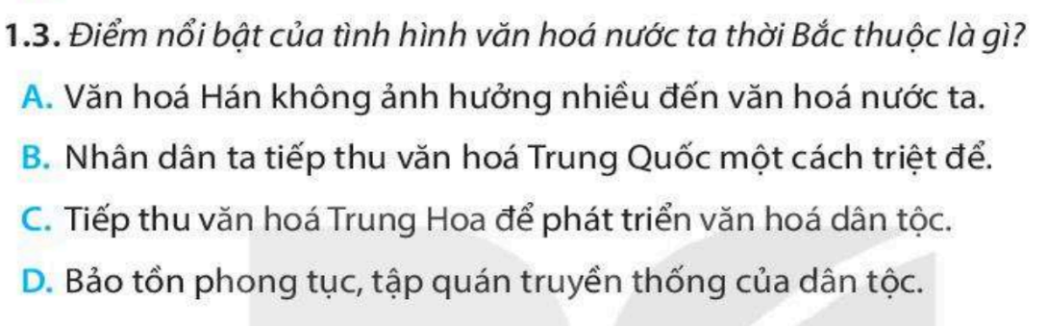
Hoặc câu này: một viên quan đô hộ là Lưu An đã tâu với Hoàng đế Trung Quốc là Hán An đế: “Việt là đất ở ngoài cõi. Dân cắt tóc vẽ mình, không lấy pháp đô hộ đội mũ mang đất đai mà trị được” (trích Đại Việt sử ký toàn thư của Ngô Sĩ Liên, Nxb Khoa học xã hội, 1998). Đoạn tư liệu này cho biết điều gì ? (nước ta vốn là nước độc lập (ngoài cõi) có truyền thống văn hoá riêng (cắt tóc vẽ mình), thừa nhận sự thất bại trong chính sách của mình (không lấy pháp đô hộ đội mũ mang đất đai mà trị được)
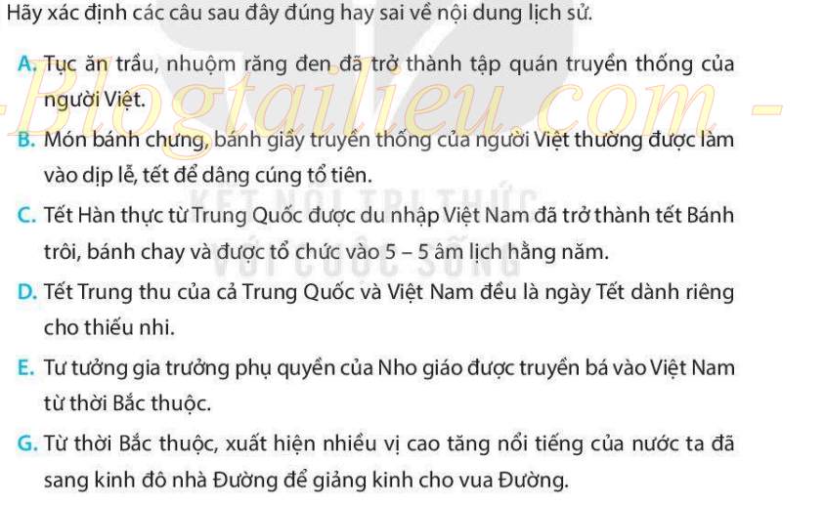
=> kết bài:
- Làm thế nào để giữ gìn bản sắc văn hoá dân tộc ?
- theo em, tiếng nói có vai trò như thế nào trong việc giữ gìn và phát triển văn hoá dân tộc ? Việc bảo tồn tiếng Việt có ý nghĩa như thế nào với quốc gia – dân tộc Việt Nam ?
* Hs thực hiện nhiệm vụ: trả lời câu hỏi của GV
* Hs báo cáo kết quả thực hiện nhiệm vụ, GV nhận xét và chốt nội dung:
- Cư dân Việt tiếp thu có chọn lọc, sáng tạo các giá trị văn hoá bên ngoài để phát triển văn hoá dân tộc:
+ Hoà quyện Phật giáo và Đạo giáo vào văn hoá dân gian
+ Chủ động tiếp thu chữ Hán, nhưng dùng âm Việt đọc chữ Hán
+ Họ tiếp thu các kỹ thuật mới của Trung Quốc, tạo ra nhiều sản phẩm phong phú.
Hoạt động 3: Luyện tập và vận dụng
- Tại sao gọi giai đoạn 179 TCN – 938 là thời Bắc thuộc: (thực hiện âm mưu sát nhập nước ta vào lãnh thổ Hán, xoá bỏ quốc gia và dân tộc Việt)
- Các phong tục tập quán vẫn còn tồn tại đến nay (hs tự liệt kê theo nội dung bài)
- Câu này phải tách thành 2 câu: Các yếu tố văn hoá nào được du nhập vào nước ta, nhân dân ta ứng xử với các yếu tố văn hoá đó ra sao ? (chấp nhận/loại bỏ)
- Vai trò của tiếng nói (tiếng Việt): bảo tồn các yếu tố văn hoá truyền thống. Câu sau Hs tự liên hệ thực tế trả lời.
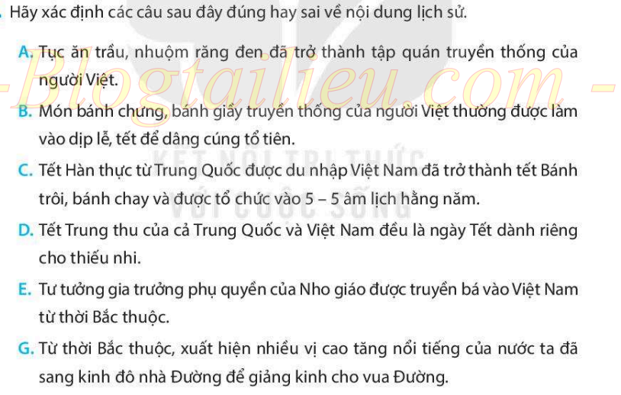

Bài 18: Các cuộc đấu tranh giành độc lập dân tộc trước thế kỷ X
- Mục tiêu bài học
Năng lực và phẩm chất |  | Yêu cầu cần đạt | STT
Năng lực chung | Tự chủ và tự học | Tự đặt được mục tiêu học tập để nỗ lực phấn đấu thực hiện. | 1
 | Giao tiếp và hợp tác | Hiểu rõ nhiệm vụ cá nhân, nhóm; đánh giá được khả năng của mình và tự nhận công việc phù hợp bản thân. | 2
 | Giải quyết vấn đề sáng tạo | Phân tích, tóm tắt những thông tin từ nhiều nguồn khác nhau để hoàn thành nhiệm vụ. | 3
Năng lực đặc thù | Tìm hiểu lịch sử | Nhận diện, phân biệt, khai thác, sử dụng được các thông tin có trong các loại tư liệu cấu thành nên bài học | 4
 | Nhận thức và tư duy lịch sử | Giải thích được nguyên nhân dẫn đến các cuộc khởi nghĩa  Trình bày được diễn biến các cuộc khởi nghĩa  Nêu được kết quả và ý nghĩa của các cuộc khởi nghĩa | 5
 | Vận dụng | Phát triển được kỹ năng vận dụng bài học qua bài tập SGK/95 | 6
Phẩm chất | Trung thực | Tính chính xác khoa học trong học tập và trong cuộc sống | 7
 | Chăm chỉ | Luôn cố gắng vươn lên để đạt kết quả học tập tốt. | 8
 | Yêu nước | Biết quý trọng thời gian và có trách nhiệm với cuộc sống hiện tại của mình | 9

II. Thiết bị dạy học
1. Giáo viên:
- Sách học sinh
- Giáo án phát triển năng lực
- Tranh ảnh, bản đồ
- Máy chiếu (nếu có)
2. Học sinh
- Học sinh đọc trước sgk và trả lời các câu hỏi trong SGK.
III. Tiến trình dạy học
Hoạt động học | Đáp ứng mục tiêu | Nội dung dạy học trọng tâm | PP/KT/HT dạy học | Phương án đánh giá
Hoạt động 1: Khởi động  5 phút | 3,7 | Tạo tâm thế để học sinh xác định được mục tiêu và nội dung về kiến thức, kĩ năng trong bài học mới. | Đàm thoại  Kể chuyện | Gv đánh giá dựa trên phần trả lời câu hỏi của học sinh.
Hoạt động 2: Hoạt động khám phá – giải quyết vấn đề (20 phút)
Khởi nghĩa Hai Bà Trưng  Khởi nghĩa Bà Triệu  Khởi nghĩa Lý Bí và nước Vạn Xuân  Khởi nghĩa Mai Thúc Loan  Khởi nghĩa Phùng Hưng | 1,5 | Giải thích được nguyên nhân dẫn đến các cuộc khởi nghĩa  Trình bày được diễn biến các cuộc khởi nghĩa  Nêu được kết quả và ý nghĩa của các cuộc khởi nghĩa | PP sử dụng tài liệu.  PP sử dụng đồ dùng trực quan.  Phương pháp đàm thoại  PP đọc tranh ảnh và tài liệu | GV đánh giá quá trình làm việc của cá nhân học sinh.
Hoạt động 3:  Luyện tập  7 phút | 7 | Trả lời câu hỏi | PP dạy học trò chơi | Gv đánh giá dựa trên phần trả lời câu hỏi của học sinh.
Hoạt động 4:  Vận dụng, mở rộng | 9 | Hs phát triển được kỹ năng vận dụng qua bài tập của SGK/95. | Phương pháp lập bảng thống kê | GV đánh giá học sinh dựa trên nội dung câu trả lời.

Hoạt động 1: Khởi động
a. Mục tiêu: giúp học sinh tích cực quan sát tranh, đọc tư liệu và trả lời một số câu hỏi trước khi bắt đầu vào bài học mới
b. Nội dung: GV yêu cầu HS trả lời về nội dung của câu hỏi
c. Sản phẩm: Câu trả lời của học sinh
d. Cách thực hiện:
- GV sử dụng phần dẫn nhập: yêu cầu Hs quan sát sau đó đặt các câu hỏi
- GV yêu cầu Hs phát biểu cảm nghĩ sau khi nghe bài “Dòng máu Lạc Hồng” và dẫn vào bài.
- GV giúp Hs tiếp cận bài học theo hướng: chỉ ra được mâu thuẫn giữa ý đồ tìm “trăm phương nghìn kế” của chính quyền đô hộ đối với nhân dân ta và thực tế phải thừa nhận “dân xứ ấy rất khó cai trị” và giúp Hs chỉ ra được vì sao lại có thực tế ấy (do nhân dân ta đấu tranh liên tục, quật cường chống chính quyền đô hộ qua các cuộc khởi nghĩa)
- GV chỉ ra thực tế: ở các tuyến đường, các trường học đều có tên các danh nhân lịch sử như Hai Bà Trưng, Lý Bí, Phùng Hưng, Đinh Kiến, Mai Thúc Loan… Việc các nhân vật lịch sử được đặt cho tên trường, tên đường phố gợi cho em suy nghĩ gì ?
* Hs thực hiện nhiệm vụ: trả lời các câu hỏi của GV
* Hs báo cáo kết quả thực hiện nhiệm vụ, GV chốt và nhắc lại một chút phần trục thời gian ở đầu bài trước khi vào bài mới.
Hoạt động 2: Khám phá và giải quyết vấn đề
- Khởi nghĩa Hai Bà Trưng
a. Mục tiêu: giúp học sinh tích cực quan sát tranh, đọc tư liệu và trả lời một số câu hỏi trước khi bắt đầu vào bài học mới
b. Nội dung: GV yêu cầu HS trả lời về nội dung của câu hỏi
c. Sản phẩm: Câu trả lời của học sinh
d. Cách thực hiện:
* Chuyển giao nhiệm vụ:
- GV cho Hs đọc đoạn tư liệu và đoạn trích trong Thiên Nam ngữ lục, sau đó tổ chức thảo luận nhóm/cá nhân: nguyên nhân và mục đích của khởi nghĩa Hai Bà Trưng là gì ?
- GV có thể tổ chức cho Hs xem trích đoạn cải lương Tiếng trống Mê Linh trên youtube, rồi hỏi: nguyên nhân và mục đích của khởi nghĩa Hai Bà Trưng là gì ?
- GV tổ chức hoạt động nhóm thảo luận/hoặc làm cá nhân các câu sau:
+ Chỉ trên lược đồ 18.2 diễn biến chính của cuộc khởi nghĩa (khai thác thêm: GV gợi ý cho nhóm trình bày thành bảng thống kê, nêu rõ thứ tự diễn biến khởi nghĩa theo thời gian và theo sơ đồ (thời gian nào thì diễn ra ở đâu)
+ Tư liệu SGK/90 cho em biết điều gì về khí thế của nghĩa quân Hai Bà Trưng và tình thế của quân đô hộ ?
+ Khai thác các thông tin trong SGK, em hãy cho biết kết quả cuối cùng của cuộc khởi nghĩa Hai Bà Trưng. (lúc đầu thành công, về sau bị thất bại)
+ Khai thác tư liệu 18.3, em cho biết Đại Việt sử ký toàn thư có đánh giá như thế nào về khởi nghĩa Hai Bà Trưng ? /Tìm những từ hoặc cụm từ thể hiện ý nghĩa của khởi nghĩa Hai Ba Trưng trong tư liệu 18.3.
- GV có thể tổ chức cho Hs tập “làm hướng dẫn viên du lịch” bằng hình thức hỏi đáp, với một học sinh đóng vai là hướng dẫn viên giới thiệu về lễ hội Hai Bà Trưng, lễ hội đền Hát Môn (kết hợp giới thiệu bằng hình ảnh, phim về huyền tích lễ giỗ Hai Bà Trưng ở Hát Môn).
* Hs thực hiện nhiệm vụ của GV đã giao
* Hs báo cáo thực hiện nhiệm vụ, GV nhận xét và chốt:
- Dưới ách thống trị của nhà Hán, Hai Bà Trưng phất cờ khởi nghĩa
- Mùa xuân năm 40, Hai Bà Trưng khởi nghĩa ở Hát Môn (Hà Nội). Quân khởi nghĩa tiến đánh quân Hán ở Mê Linh, Cổ Loa và Luy Lâu; khởi nghĩa thắng lợi, Hai Bà Trưng lập chính quyền mới ở Mê Linh
- Năm 42 đến 43, khởi nghĩa Hai Bà Trưng bị quân Hán đàn áp
II. Khởi nghĩa Bà Triệu
a. Mục tiêu: giúp học sinh tích cực quan sát tranh, đọc tư liệu và trả lời một số câu hỏi trước khi bắt đầu vào bài học mới
b. Nội dung: GV yêu cầu HS trả lời về nội dung của câu hỏi
c. Sản phẩm: Câu trả lời của học sinh
d. Cách thực hiện:
- GV (có thể GV tự đọc diễn cảm, hoặc mời Hs đọc) câu nói của Bà Triệu ở tư liệu 18.5 và hỏi: em hãy tìm những từ, cụm từ trong lời của Bà Triệu thể hiện nguyên nhân của cuộc khởi nghĩa ? (cưỡi gió, đạp sóng, chém cá kình, chém sạch, cứu dân, khom lưng)
- Gv yêu cầu Hs quan sát hình Bà Triệu cưỡi voi ra trận và mô tả nguyên nhân của cuộc khởi nghĩa theo cách riêng của Hs (Gv có thể giúp bằng cách luyện cho các em cách diễn đạt câu từ cho hợp lý, qua hệ thống câu hỏi gợi mở: vì sao Bà Triệu khởi nghĩa, Bà Triệu khởi nghĩa ở đâu, uy thế của Bà như thế nào…)
- Với phần diễn biến có khá nhiều phương pháp. Dẫn vài phương pháp:
+ Mô tả diễn biến khởi nghĩa theo cách riêng của Hs: Gv có thể gợi ý bằng cách hỏi: Bà Triệu khởi nghĩa ở đâu, năm bao nhiêu; quân khởi nghĩa làm gì, kết quả ra sao; để Hs dễ hình dung phục vụ cho các bài tương tự sau này, Gv có thể vừa hỏi vừa trình bày mẫu để Hs biết và hình dung.
+ Hướng dẫn Hs đọc bản đồ diễn biến cuộc khởi nghĩa: Hs đọc chú thích, chỉ rõ nơi và năm nổ ra khởi nghĩa, đường di chuyển của nghĩa quân và đường phản công của quân Ngô…
+ Đọc phần “em có biết” và nêu ý nghĩa của khởi nghĩa Bà Triệu.
* Hs thực hiện nhiệm vụ của GV đã giao
* Hs báo cáo thực hiện nhiệm vụ, GV nhận xét và chốt:
- Dưới ách thống trị của nhà Ngô, Bà Triệu khởi nghĩa ở núi Nưa (Thanh Hoá) và quân khởi nghĩa nhanh chóng làm chủ Giao Châu.
- Về sau, khởi nghĩa bị đàn áp.
III. Khởi nghĩa Lý Bí và nước Vạn Xuân
a. Mục tiêu: giúp học sinh tích cực quan sát tranh, đọc tư liệu và trả lời một số câu hỏi trước khi bắt đầu vào bài học mới
b. Nội dung: GV yêu cầu HS trả lời về nội dung của câu hỏi
c. Sản phẩm: Câu trả lời của học sinh
d. Cách thực hiện:
* Chuyển giao nhiệm vụ:
- GV cho Hs đọc phần tiểu sử Lý Bí (SGK/91), rồi hỏi một số câu hỏi gợi ý để Hs trả lời thêm.
- Lý Bí khởi nghĩa chống quân xâm lược nào ? (quân Lương)
- GV tổ chức cho Hs khai thác thông tin trong sách, trình bày diễn biến khởi nghĩa Lý Bí và công cuộc bảo vệ nhà nước Vạn Xuân (có thể cho Hs trình bày theo SGK hoặc trình bày theo ý của Hs)
- Với câu hỏi: em hãy nêu những đóng góp của Lý Bí và vương triều Lý trong lịch sử dân tộc, có vài cách tổ chức dạy học:
+ GV yêu cầu Hs đọc tư liệu trong sách, thảo luận nhóm với câu hỏi trên.
+ GV cũng yêu cầu đọc tư liệu, nhưng tìm các từ hoặc cụm từ để trả lời câu hỏi trên.
(gợi ý: đánh đuổi quân Lương, thành lập triều Tiền Lý và nước Vạn Xuân, chùa Khai Quốc, nhận ra vị trí quan trọng của sông Tô Lịch…)
- Hình 18.8, có thể GV khai thác để hiểu rõ nhãn quan và tầm nhìn của Lý Bí trong việc lựa chọn cửa sông Tô Lịch làm nơi đóng đô. Vd: “Khai Quốc” nghĩa là gì, chùa gắn liền với ai (Lý Bí), được xây dựng ở đâu (bờ sông Tô Lịch – thể hiện tầm nhìn của Lý Bí). Chùa Khai Quốc thể hiện ước muốn gì của Lý Bí (Lý Nam đế; là mở nước, khát vọng độc lập của Lý Bí, mở ra thời kỳ đấu tranh giành độc lập sau này). Gv có thể kể chuyện “sự tích thần Tô Lịch” thấy rõ vị trí của con sông này trong lịch sử nước Vạn Xuân. Liên hệ hiện nay: vấn đề sông Tô Lịch hiện nay như thế nào (ô nhiễm, vì …), trách nhiệm bảo vệ dòng sông vì sông là nhân chứng của Hà Nội.
- GV cho Hs đọc tư liệu 18.9 và thảo luận câu hỏi: ý nghĩa của cuộc khởi nghĩa Lý Bí được Quốc sử quán triều Nguyễn nhận định như thế nào qua tư liệu 18.9 ? (thể hiện sự dũng cảm của Lý Bí, vai trò của Lý Bí tạo động lực mở đường cho các triều đại sau này)
- GV có thể yêu cầu Hs giải thích tên gọi “nước Vạn Xuân” (ý mong muốn cho xã tắc truyền đến muôn đời)
- GV có thể yêu cầu Hs thảo luận câu hỏi này: khởi nghĩa Lý Bí và khởi nghĩa Hai Bà Trưng có gì giống và khác nhau ?
+ Giống nhau: cùng nổ ra vào mùa xuân, cùng đánh bại giặc và lập chính quyền tự chủ một thời gian
+ Khác: Hai Bà Trưng xưng vương thì Lý Bí xưng đế, Hai Bà Trưng lập chính quyền sơ khai thì Lý Bí lập chính quyền hoàn chỉnh, Hai Bà Trưng đóng ở Mê Linh thì Lý Bí đóng ở cửa sông Tô Lịch, chính quyền Hai Bà Trưng tồn tại 3 năm trong khi chính quyền Vạn Xuân tồn tại đến 60 năm.
- GV có thể thử hỏi Hs: Lý Bí có ba cái đầu tiên, đó là những cái đầu tiên nào ? (xưng đế đầu tiên, đặt niên hiệu đầu tiên, lập kinh đô ở cửa Tô Lịch)
- Về cuộc chuyển giao quyền lực từ Lý Bí cho Triệu Quang Phục và đầm Dạ Trạch, GV có thể khai thác thêm để làm rõ nội dung:
+ Vì sao Lý Nam đế chuyển giao quyền lực cho Triệu Quang Phục ? (có tài…)
+ Triệu Quang Phục tận dụng địa hình ở đâu để chống giặc ? (đầm lầy, nghĩa quân biết rõ đường đi trong khi quân Lương thì không)
+ Thời gian được lựa chọn đánh giặc là vào lúc nào ? (đánh ban đêm)
+ Cách đánh giặc có gì đặc biệt ? (dùng thuyền nhỏ, bất ngờ đánh úp vào doanh trại quân Lương)
* Hs thực hiện nhiệm vụ của GV đã giao
* Hs báo cáo thực hiện nhiệm vụ, GV nhận xét và chốt:
- Dưới ách thống trị của quân Lương, Lý Bí khởi nghĩa và nhanh chóng giành thắng lợi, lên ngôi Hoàng đế và thành lập nước Vạn Xuân (542 – 544).
- Sau khi quân Lương tái xâm lược, tướng Triệu Quang Phục kéo quân về đánh tan giặc ở đầm Dạ Trạch (Hưng Yên) rồi lên ngôi vua (Triệu Việt Vương).
- Năm 603, nước Vạn Xuân bị quân Tuỳ đánh bại.
IV. Khởi nghĩa Mai Thúc Loan
a. Mục tiêu: giúp học sinh tích cực quan sát tranh, đọc tư liệu và trả lời một số câu hỏi trước khi bắt đầu vào bài học mới
b. Nội dung: GV yêu cầu HS trả lời về nội dung của câu hỏi
c. Sản phẩm: Câu trả lời của học sinh
d. Cách thực hiện:
* Chuyển giao nhiệm vụ:
Hs đọc câu hỏi: dựa vào lược đồ 18.10, em hãy trình bày những nét chính về diễn biến khởi nghĩa Mai Thúc Loan. Có nhiều cách:
+ Thảo luận nhóm, cử đại diện lên bảng tường thuật theo bản đồ
+ Ra đoạn văn đục lỗ để Hs đọc tư liệu rồi điền vào
Các gợi ý để khai thác lược đồ:
- Cuộc khởi nghĩa nổ ra ở đâu (Hoan Châu, nay là Nghệ - Tĩnh)
- Phạm vi cuộc khởi nghĩa ra sao ? (lan rộng khắp cả nước)
- Lực lượng tham gia và hưởng ứng cuộc khởi nghĩa gồm những ai ? (dân nghèo, quân Champa và Chân Lạp)
- Quân khởi nghĩa giành được thắng lợi gì ? (làm chủ Tống Bình)
- Điều gì cho thấy chính quyền tự chủ cùa Mai Thúc Loan đã được thiết lập ? (xưng đế, Vạn An là quốc đô)
- Kết quả khởi nghĩa Mai Thúc Loan như thế nào ? (thất bại)
+ So sánh khởi nghĩa Mai Thúc Loan với khởi nghĩa Hai Bà trưng.
- Giống nhau: có quy mô vượt ra phạm vi một địa phương, giành độc lập 1 thời gian.
- Khác nhau: khác về thời gian tồn tại của cuộc khởi nghĩa, riêng Mai Thúc Loan liên kết với cả Chân Lạp và Champa
+ GV yêu cầu Hs thảo luận nhóm/cá nhân: khởi nghĩa Mai Thúc Loan có ý nghĩa nhu thế nào ? (khởi nghĩa lớn, đánh dấu mốc quan trọng trên con đường đấu tranh chống Bắc thuộc)
+ GV mở rộng ý nghĩa khởi nghĩa Mai Thúc Loan: nhiều cuộc hội thảo quốc gia, vở cải lương Mai Hắc Đế được công chiếu năm 2015 cho thấy ý nghĩa quan trọng của cuộc khởi nghĩa này.
* Hs thực hiện nhiệm vụ của GV đã giao
* Hs báo cáo thực hiện nhiệm vụ, GV nhận xét và chốt:
- Dưới ách thống trị của quân Đường, Mai Thúc Loan khởi nghĩa và nhanh chóng giành thắng lợi, lên ngôi Hoàng đế và thành lập chính quyền tự chủ trong 10 năm (713 – 723)
- Năm 722, nghĩa quân bị quân Đường đánh bại.
V. Khởi nghĩa Phùng Hưng
a. Mục tiêu: giúp học sinh tích cực quan sát tranh, đọc tư liệu và trả lời một số câu hỏi trước khi bắt đầu vào bài học mới
b. Nội dung: GV yêu cầu HS trả lời về nội dung của câu hỏi
c. Sản phẩm: Câu trả lời của học sinh
d. Cách thực hiện:
* Chuyển giao nhiệm vụ:
- Quan sát hình 18.1 và 18.2, em hãy chỉ ra Phùng Hưng khởi nghĩa tại nơi nào ? (Đường Lâm). Hiện nay, làng Đường Lâm như thế nào ? (quan sát cổng làng, miêu tả quang cảnh để khắc hoạ nơi này xưa kia Phùng Hưng từng khởi nghĩa); giải thích được câu nói: “Đường Lâm là đất hai vua” (Phùng Hưng, Ngô Quyền)
* Tài liệu tham khảo: về vị trí của làng Đường Lâm thì đa số chưa thống nhất. Nguyễn Siêu (1795-1872) trong Đại Việt địa dư toàn biên ghi Đường Lâm thuộc Sơn Tây; và ý kiến này được nhiều người như Đặng Xuân Bảng và chính cố GS Trần Quốc Vượng (1967), Về quê hương Ngô Quyền, Tạp chí Nghiên cứu lịch sử, số 101, 8/1967 chốt lại, bất chấp người tiền nhiệm là cố GS Đào Duy Anh rất thận trọng khi viết: “chúng tôi rất nghi ngờ những ghi chú ấy và nghĩ rằng rất có thể người ta đã lầm Đường Lâm là tên huyện đời Đường thuộc châu Phúc Lộc (Phúc Lộc châu có huyện Đường Lâm) thành tên xã Đường Lâm ở huyện Phúc Thọ” (Đào Duy Anh, Đất nước Việt Nam qua các đời, Nxb Văn hóa Thông tin, H. 2005). Cổ sử Việt Nam như là An Nam chí lược và Việt điện u linh, chỉ chép là “châu Đường Lâm” mà không có vị trí cụ thể. Các bộ cổ sử Trung Quốc như Thông điển, Cựu Đường thư, Thái Bình hoàn vũ ký, Tân Đường thư, Đại sự ký… thì ghi Đường Lâm là châu, về sau đổi là huyện. Sau này Đại Việt sử ký toàn thư chốt lại là “huyện Phúc Lộc” (lúc đầu là châu Phúc Lộc)
- GV có thể thảo luận nhóm hoặc cá nhân cho câu hỏi: tóm tắt diễn biến cuộc khởi nghĩa dựa trên sơ đồ 18.2
- Tại sao nhân dân gọi Phùng Hưng làm “Bố Cái đại vương” ? (coi ông như cha mẹ dân)
* Hs thực hiện nhiệm vụ của GV đã giao
* Hs báo cáo thực hiện nhiệm vụ, GV nhận xét và chốt:l
- Cuối thế kỷ VIII, Phùng Hưng khởi nghĩa ở Đường Lâm và nhanh chóng đánh bại quân Đường, làm chủ thành Tống Bình một thời gian
- Năm 791, khởi nghĩa bị đàn áp
Hoạt động 3: Luyện tập và vận dụng
- Đóng góp chung: chứng minh tinh thần quả cảm của nhân dân ta, hun đúc lòng yêu nước và quyết tâm đánh đuổi ngoại xâm của dân tộc
- GV hướng dẫn Hs đọc sơ đồ 18.1 để tóm tắt kết quả các cuộc khởi nghĩa; chốt ý nghĩa: thể hiện tinh thần quả cảm và yêu nước, tạo tiếng vang và đặt nền tảng cho các cuộc khởi nghĩa tiếp sau.
- Đọc tư liệu trong bài học để hoàn thành bảng
- Rèn kỹ năng viết văn với việc tìm ra một nhân vật lịch sử để Hs viết thư kể về một người anh hùng dân tộc mà em đã học.
(có thể tham khảo thêm sách bài tập để mở rộng hoạt động 3)

Bài 19: Bước ngoặt lịch sử đầu thế kỷ X
- Mục tiêu bài học
Năng lực và phẩm chất |  | Yêu cầu cần đạt | STT
Năng lực chung | Tự chủ và tự học | Tự đặt được mục tiêu học tập để nỗ lực phấn đấu thực hiện. | 1
 | Giao tiếp và hợp tác | Hiểu rõ nhiệm vụ cá nhân, nhóm; đánh giá được khả năng của mình và tự nhận công việc phù hợp bản thân. | 2
 | Giải quyết vấn đề sáng tạo | Phân tích, tóm tắt những thông tin từ nhiều nguồn khác nhau để hoàn thành nhiệm vụ. | 3
Năng lực đặc thù | Tìm hiểu lịch sử | Nhận diện, phân biệt, khai thác, sử dụng được các thông tin có trong các loại tư liệu cấu thành nên bài học | 4
 | Nhận thức và tư duy lịch sử | Trình bày được những nét chính về cuộc vận động giành quyền tự chủ của nhân dân ta dưới sự lãnh đạo của họ Khúc, họ Dương  Mô tả được những nét chính của trận chiến Bạch Đằng 938, những điểm độc đáo trong cách tổ chức đánh giặc của Ngô Quyền  Nêu được ý nghĩa lịch sử của chiến thắng Bạch đằng | 5
 | Vận dụng | Hs phát triển được kỹ năng vận dụng qua câu 2 trong SGK. | 6
Phẩm chất | Trung thực | Tính chính xác khoa học trong học tập và trong cuộc sống | 7
 | Chăm chỉ | Luôn cố gắng vươn lên để đạt kết quả học tập tốt. | 8
 | Yêu nước | Biết quý trọng thời gian và có trách nhiệm với cuộc sống hiện tại của mình | 9

II. Thiết bị dạy học
1. Giáo viên:
- Sách học sinh
- Giáo án phát triển năng lực
- Tranh ảnh, bản đồ
- Máy chiếu (nếu có)
2. Học sinh
- Học sinh đọc trước sgk và trả lời các câu hỏi trong SGK.
III. Tiến trình dạy học
Hoạt động học | Đáp ứng mục tiêu | Nội dung dạy học trọng tâm | PP/KT/HT dạy học | Phương án đánh giá
Hoạt động 1: Khởi động  5 phút | 3,7 | Tạo tâm thế để học sinh xác định được mục tiêu và nội dung về kiến thức, kĩ năng trong bài học mới. | Đàm thoại  Kể chuyện | Gv đánh giá dựa trên phần trả lời câu hỏi của học sinh.
Hoạt động 2: Hoạt động khám phá – giải quyết vấn đề (20 phút)
Cuộc đấu tranh giành quyền tự chủ của họ Khúc, họ Dương | 1,5 | Trình bày được những nét chính về cuộc vận động giành quyền tự chủ của nhân dân ta dưới sự lãnh đạo của họ Khúc, họ Dương | PP sử dụng tài liệu.  PP sử dụng đồ dùng trực quan. | GV đánh giá quá trình làm việc của cá nhân học sinh.
Ngô Quyền và chiến thắng Bạch Đằng 938 |  | Mô tả được những nét chính của trận chiến Bạch Đằng 938, những điểm độc đáo trong cách tổ chức đánh giặc của Ngô Quyền  Nêu được ý nghĩa lịch sử của chiến thắng Bạch đằng | Phương pháp đàm thoại  PP đọc tranh ảnh và tài liệu | GV đánh giá quá trình làm việc của cá nhân học sinh.
Hoạt động 3:  Luyện tập  7 phút | 7 | Trả lời câu hỏi | PP dạy học trò chơi | Gv đánh giá dựa trên phần trả lời câu hỏi của học sinh.
Hoạt động 4:  Vận dụng, mở rộng | 9 | Hs phát triển được kỹ năng vận dụng qua câu 2 trong SGK. | Phương pháp lập bảng thống kê | GV đánh giá học sinh dựa trên nội dung câu trả lời.

Hoạt động 1: Khởi động
a. Mục tiêu: giúp học sinh tích cực quan sát tranh, đọc tư liệu và trả lời một số câu hỏi trước khi bắt đầu vào bài học mới
b. Nội dung: GV yêu cầu HS trả lời về nội dung của câu hỏi
c. Sản phẩm: Câu trả lời của học sinh
d. Cách thực hiện:
* Chuyển giao nhiệm vụ:
- GV yêu cầu Hs quan sát, đặt các câu hỏi liên quan đến phần dẫn nhập
- GV cho Hs giải ô chữ về các cuộc khởi nghĩa trước thế kỷ X trước khi vào bài mới
* Hs thực hiện nhiệm vụ của GV đã giao
* Hs báo cáo thực hiện nhiệm vụ, GV nhận xét và vào bài mới
I. Cuộc đấu tranh giành quyền tự chủ của họ Khúc, họ Dương
1. Họ Khúc xây dựng nền tự chủ
a. Mục tiêu: giúp học sinh tích cực quan sát tranh, đọc tư liệu và trả lời một số câu hỏi trước khi bắt đầu vào bài học mới
b. Nội dung: GV yêu cầu HS trả lời về nội dung của câu hỏi
c. Sản phẩm: Câu trả lời của học sinh
d. Cách thực hiện:
* Chuyển giao nhiệm vụ:
- Cuối thế kỷ IX, nhà Đường như thế nào ? (suy yếu)
- Nhân cơ hội đó, Khúc Thừa Dụ làm gì ? (khởi nghĩa đánh chiếm thành Tống Bình)
- Việc vua Đường phải phong Khúc Thừa Dụ làm tiết độ sứ chứng tỏ điều gì ? (nhà Đường quá suy yếu; ông làm rất khéo léo để đẩy nhà Đường vào thế đã rồi – buộc phải công nhận chính quyền tự chủ của người Việt)
- GV mở rộng (có thể cá nhân hoặc nhóm): mục đích của cải cách Khúc Hạo là gì ? (chính sách trị nước lấy khoan dung làm đầu cho dân yên vui)
- GV yêu cầu Hs thảo luận cặp đôi:
+ tìm các từ hoặc cụm từ quan trọng liên quan đến những việc làm của Khúc Thừa Dụ và Khúc Hạo. (tự xưng Tiết độ sứ, định lại hộ khẩu, tha lực dịch…)
+ làm bài tập sau:
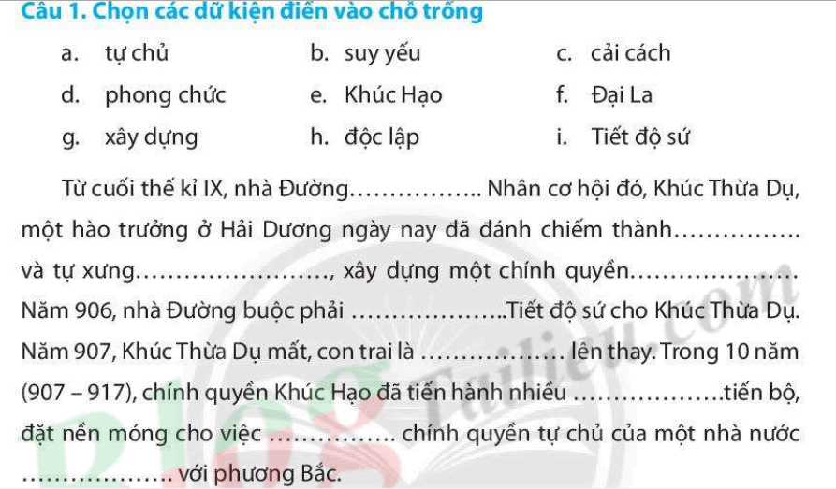
- GV có thể cho làm cá nhân, thảo luận theo nhóm các câu hỏi tiếp:
+ chính quyền mà họ Khúc giành được có phải là chính quyền của riêng người Việt, do người Việt nắm giữ hay không ? (là chính quyền tự chủ của người Việt)
+ chính quyền đó đã làm những gì cho người Việt ? (cải cách với chủ trương khoan dung)
+ cuộc khởi nghĩa của họ Khúc đánh dấu bước ngoặt như thế nào đối với người Việt ? (xây dựng chính quyền tự chủ của người Việt)
- GV khai thác kênh hình về đền thờ họ Khúc ở Hải Dương, xem tập phim về Khúc Thừa Dụ trong “Hào khí ngàn năm” của VTV.
* Hs thực hiện nhiệm vụ của GV đã giao
* Hs báo cáo thực hiện nhiệm vụ, GV nhận xét và vào bài mới:
- Cuối thế kỷ IX, Khúc Thừa Dụ khởi nghĩa đánh đổ nhà Đường, tự xưng Tiết độ sứ và xây dựng chính quyền tự chủ ở Tống Bình. Con trai ông là Khúc Hạo lên thay đã tiến hành các cải cách tiến bộ
2. Dương Đình Nghệ chống quân Nam Hán, củng cố nền tự chủ
a. Mục tiêu: giúp học sinh tích cực quan sát tranh, đọc tư liệu và trả lời một số câu hỏi trước khi bắt đầu vào bài học mới
b. Nội dung: GV yêu cầu HS trả lời về nội dung của câu hỏi
c. Sản phẩm: Câu trả lời của học sinh
d. Cách thực hiện:
* Chuyển giao nhiệm vụ:
- GV chia nhóm với câu hỏi: dựa vào lược đồ 19.2 và các thông tin trong bài học, trình bày những điểm chính về diễn biến, kết quả của cuộc kháng chiến chống quân Nam Hán do Dương Đình nghệ lãnh đạo
- GV khai thác tập phim về Dương Đình Nghệ trong “Hào khí ngàn năm” của VTV.
* Hs thực hiện nhiệm vụ của GV đã giao
* Hs báo cáo thực hiện nhiệm vụ, GV nhận xét và ghi bài:
- Năm 930, Dương Đình Nghệ (Thanh Hoá) đánh bại quân Nam Hán, tái xây dựng chính quyền tự chủ
II. Ngô Quyền và chiến thắng Bạch Đằng năm 938
a. Mục tiêu: giúp học sinh tích cực quan sát tranh, đọc tư liệu và trả lời một số câu hỏi trước khi bắt đầu vào bài học mới
b. Nội dung: GV yêu cầu HS trả lời về nội dung của câu hỏi
c. Sản phẩm: Câu trả lời của học sinh
d. Cách thực hiện:
* Chuyển giao nhiệm vụ:
Hs sử dụng hai tư liệu 19.3 và 19.4, trả lời các câu hỏi sau:
- Ngô Quyền là người như thế nào ?
- Ngô Quyền kéo quân từ châu Ái ra bắc trong hoàn cảnh nào ? (Dương Đình Nghệ bị giết hại)
- Mục đích cuộc xâm lược lần thứ hai của quân Nam Hán là gì ? (trả thù cho lần thất bại trước đó, mở rộng lãnh thổ)
- Ông đánh giá và nhận định điểm mạnh, điểm yếu của quân Nam Hán như thế nào ? (Hs xem tư liệu 19.3 để trả lời)
- Ngô Quyền vạch kế hoạch đánh địch như thế nào ? Vị trí quyết chiến ở đâu ? Cách đánh ra sao ? (sai đóng cọc trên sông, cho thuyền nhẹ ra khiêu chiến quân địch theo triều lên, chế ngự không cho thuyền nào thoát)
- Hs đọc tư liệu 19.5 và: rút ra ý nghĩa của chiến thắng Bạch đằng 938.
* Hs thực hiện nhiệm vụ của GV đã giao
* Hs báo cáo thực hiện nhiệm vụ, GV nhận xét và ghi bài:
- Năm 938, Ngô Quyền kéo quân ra bắc hỏi tội kẻ phản bội, đánh tan quân Nam Hán trên sông Nam Hán
- Ý nghĩa: chấm dứt thời Bắc thuộc, mở ra thời kỳ độc lập tự chủ lâu dài của dân tộc
Hoạt động 3: Luyện tập và vận dụng
- Hs tự điền theo nội dung bài học
- Hs làm bài này ở nhà dưới sự hướng dẫn của GV và PHHS.
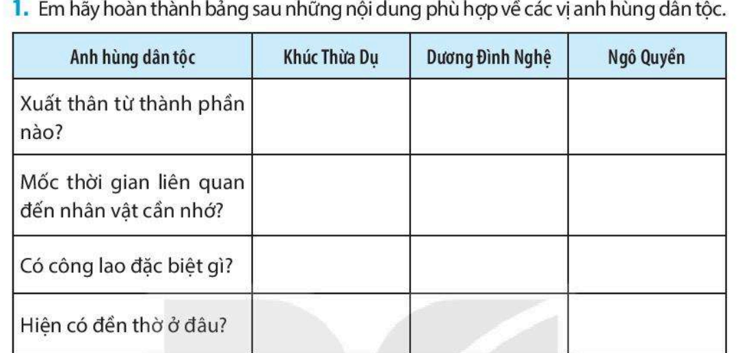
Em hãy trả lời hai câu hỏi sau:
- Chọn một nhân vật mà em ấn tượng nhất và trình bày suy nghĩ của em về vị trí, vai trò của nhân vật đó.
- Giải thích tại sao thế kỷ X được coi là một bước ngoặt lớn trong lịch sử dân tộc ?
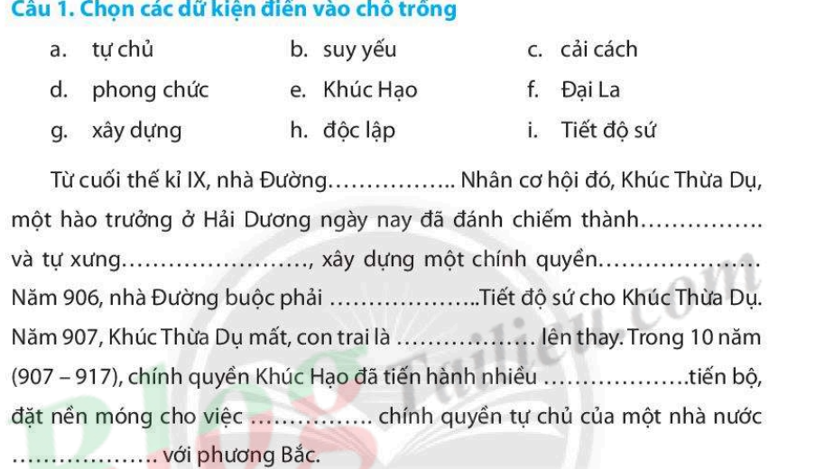
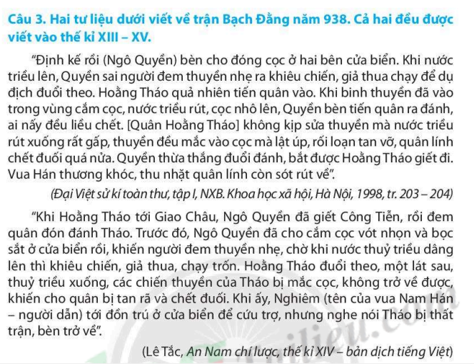
- Điểm gì khác nhau trong nội dung của hai văn bản ?
- Những thông tin gì mô tả về trận đánh này mà hai tư liệu này đều giống nhau ?
- Em hãy viết ra 5 câu mà em có ấn tượng nhất, rút ra từ hai tư liệu trên để mô tả về trận chiến Bạch Đằng 938

Bài 20: Vương quốc Champa từ thế kỷ II đến thế kỷ X
- Mục tiêu bài học
Năng lực và phẩm chất |  | Yêu cầu cần đạt | STT
+ Năng lực chung | Tự chủ và tự học | Tự đặt được mục tiêu học tập để nỗ lực phấn đấu thực hiện. | 1
 | Giao tiếp và hợp tác | Hiểu rõ nhiệm vụ cá nhân, nhóm; đánh giá được khả năng của mình và tự nhận công việc phù hợp bản thân. | 2
 | Giải quyết vấn đề sáng tạo | Phân tích, tóm tắt những thông tin từ nhiều nguồn khác nhau để hoàn thành nhiệm vụ. | 3
+ Năng lực đặc thù | Tìm hiểu lịch sử | Khai thác và sử dụng thông tin từ video, văn bản, hình ảnh và sơ đồ liên quan trong bài | 4
 | Nhận thức và tư duy lịch sử | Mô tả được sự thành lập và quá trình phát triển của vương quốc Champa  Trình bày được những nét chính về kinh tế và xã hội của Champa  Nhận biết một số thành tựu của văn hoá Champa | 5
 | Vận dụng | Hiểu được yếu tố nào của Champa góp phần tạo nên sự phong phú của văn hoá Việt Nam  Những thành tựu văn hoá tiêu biểu nào của Champa được bảo tồn đến ngày nay ?
Phẩm chất | Trung thực | Tôn trọng lẽ phải, khách quan và công bằng trong nhận thức, ứng xử. | 6
 | Chăm chỉ | Luôn cố gắng vươn lên để đạt kết quả học tập tốt. | 7
 | Yêu nước | Thể hiện qua việc tôn trọng các di sản, yêu người dân đất nước mình. | 8
 | Nhân ái | Tôn trọng sự khác biệt về nhận thức, phong cách cá nhân của những người khác. | 9

II. Thiết bị dạy học
1. Giáo viên:
- Sách học sinh
- Giáo án phát triển năng lực
- Tranh ảnh, bản đồ
- Máy chiếu (nếu có)
2. Học sinh
- Học sinh đọc trước sgk và trả lời các câu hỏi trong SGK.
III. Tiến trình dạy học
Hoạt động học | Đáp ứng mục tiêu | Nội dung dạy học trọng tâm | PP/KT/HT dạy học | Phương án đánh giá
Hoạt động 1: Khởi động  5 phút | 3,7 | Tạo tâm thế để học sinh xác định được mục tiêu và nội dung về kiến thức, kĩ năng trong bài học mới. | Đàm thoại  Kể chuyện | Gv đánh giá dựa trên phần trả lời câu hỏi của học sinh.
Hoạt động 2: Hoạt động khám phá – giải quyết vấn đề (20 phút)
Sự ra đời và quá trình phát triển của vương quốc Champa | 1,5 | Mô tả được sự thành lập và quá trình phát triển của vương quốc Champa | PP sử dụng tài liệu.  PP sử dụng đồ dùng trực quan. | GV đánh giá quá trình làm việc của cá nhân học sinh.
Kinh tế và tổ chức xã hội |  | Trình bày được những nét chính về kinh tế và xã hội của Champa | Phương pháp đàm thoại  PP đọc tranh ảnh và tài liệu | GV đánh giá quá trình làm việc của cá nhân học sinh.
Những thành tựu văn hoá tiêu biểu |  | Nhận biết một số thành tựu của văn hoá Champa | Phương pháp đàm thoại  PP đọc tranh ảnh và tài liệu | GV đánh giá quá trình làm việc của cá nhân học sinh.
Hoạt động 3:  Luyện tập  7 phút | 7 | Trả lời câu hỏi | PP dạy học trò chơi | Gv đánh giá dựa trên phần trả lời câu hỏi của học sinh.
Hoạt động 4:  Vận dụng, mở rộng | 9 | Hiểu được yếu tố nào của Champa góp phần tạo nên sự phong phú của văn hoá Việt Nam  Những thành tựu văn hoá tiêu biểu nào của Champa được bảo tồn đến ngày nay ? | Phương pháp lập bảng thống kê | GV đánh giá học sinh dựa trên nội dung câu trả lời.

Hoạt động 1: Khởi động
a. Mục tiêu: giúp học sinh tích cực quan sát tranh, đọc tư liệu và trả lời một số câu hỏi trước khi bắt đầu vào bài học mới
b. Nội dung: GV yêu cầu HS trả lời về nội dung của câu hỏi
c. Sản phẩm: Câu trả lời của học sinh
d. Cách thực hiện:
* Chuyển giao nhiệm vụ:
- GV sử dụng phần dẫn nhập để vào bài học mới
- Quan sát hình 20.1 và hỏi: con sông này gắn liền với sự hình thành của quốc gia nào trong lịch sử ? Sau đó dẫn vào bài học.
- Hs quan sát đài thờ Trà Kiệu (Quảng Nam) rồi đặt câu hỏi: hình khắc trên đài thờ Trà Kiệu miêu tả những gì ? Từ đó em có suy nghĩ gì về trình độ kỹ thuật như đời sống tinh thần của người dân Champa ?
- Quan sát quần thể thánh địa Mỹ Sơn và hỏi đây là di tích gì, em biết gì về di tích đó. Cũng có thể cho Hs nghe bài hát “Tiếng trống Pa-ra-xưng”, “Mưa bay tháp cổ” để dẫn vào bài mới.
* Hs thực hiện nhiệm vụ của GV đã giao
* Hs báo cáo thực hiện nhiệm vụ, GV nhận xét và vào bài mới
I. Sự ra đời và quá trình phát triển của vương quốc Champa
a. Mục tiêu: giúp học sinh tích cực quan sát tranh, đọc tư liệu và trả lời một số câu hỏi trước khi bắt đầu vào bài học mới
b. Nội dung: GV yêu cầu HS trả lời về nội dung của câu hỏi
c. Sản phẩm: Câu trả lời của học sinh
d. Cách thực hiện:
- GV cung cấp các mảnh ghép, phân cho các nhóm thảo luận câu hỏi: em hãy sắp xếp các mảnh ghép thành một bức tranh về quá trình thành lập vương quốc Champa theo chiều thời gian (tư liệu có thể viết ra các mảnh giấy hoặc các hình ảnh liên quan):
+ Mảnh 1: sông Thu Bồn thuộc tỉnh Quảng Nam. Dọc con sông này tồn tại các di tích Champa ở các thời kỳ khác nhau: thánh địa Mỹ Sơn (thế kỷ IV), di tích Đồng Dương (thế kỷ IX), di tích Trà Kiệu (thế kỷ IV)
+ Mảnh 2: sách cổ Trung Hoa cũng ghi lại sự kiện năm 192 nhân dân Tượng Lâm khởi nghĩa chống lại nhà Hán và giành độc lập
+ Mảnh 3: tên gọi Lâm Ấp xuất hiện trong sử sách Trung Quốc vào thế kỷ III (Tấn thư, quyển III, tờ 12a) chỉ vùng đất phía xa nhất của quận Nhật Nam.
Trong quá trình nhóm thảo luận, GV hướng dẫn Hs xây dựng trục thời gian quá trình phát triển của vương quốc Champa theo mốc thời gian trong sơ đồ 20.2 tương ứng với các mảnh ghép lịch sử đã cung cấp cho các nhóm.
Sau khi nhóm thảo luận xong, GV yêu cầu nhóm cử đại diện lên ghép mảnh theo dòng thời gian.
- GV cho Hs xem đoạn tư liệu ở SGK/101 và thảo luận cặp đôi (hoặc cá nhân) hoàn thành bảng sau:
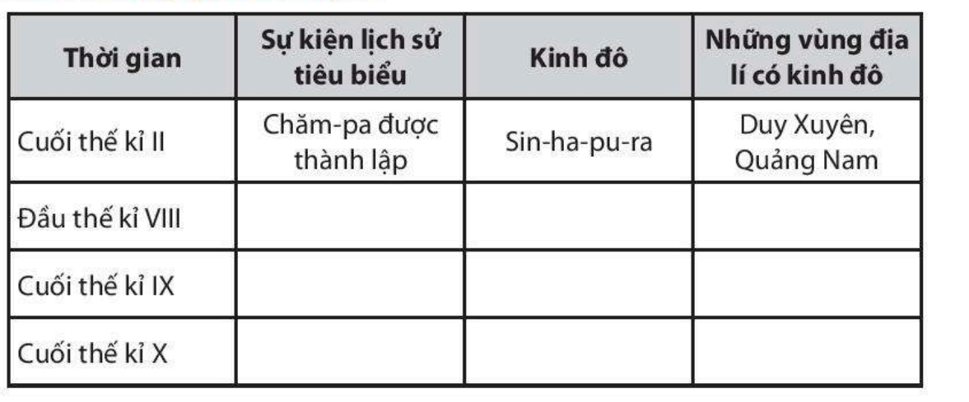
Hoặc hình thức này:
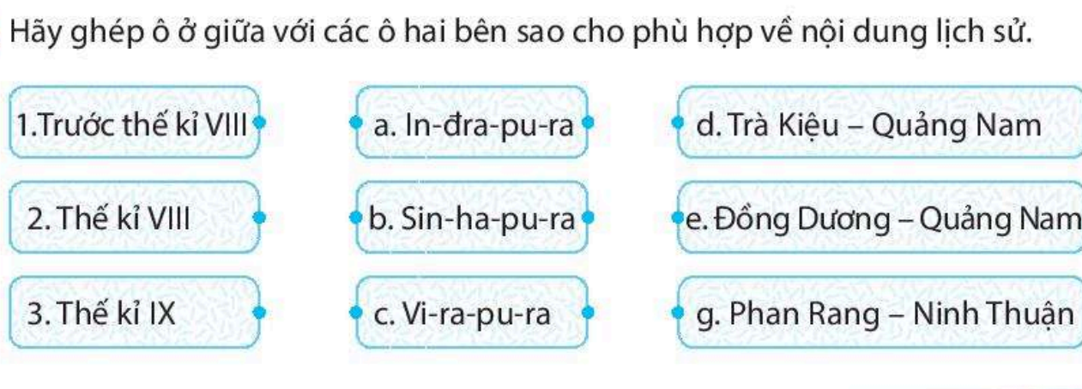
=> em có nhận xét gì về quá trình phát triển của vương quốc Champa (ổn định/bất ổn)
- GV có thể chia nhóm và hoàn thành phiếu học tập dưới đây theo các hướng dẫn sau:
+ Quan sát lược đồ và cho biết, Champa cổ trung đại tiếp giáp với các quốc gia nào ? (cho học sinh nhận ra vị trí địa lý, đường biên giới tiếp giáp với các quốc gia cổ đại, học sinh sẽ không chỉ có biểu tượng về hình dạng lãnh thổ của Champa mà còn nhận ra được khá nhiều thông tin hữu ích về mối quan hệ của nó với các quốc gia láng giềng)
+ Quan sát bản đồ Việt Nam hiện đại, hãy xác định xem vương quốc Champa cổ nằm trên địa bàn các tỉnh nào của Việt Nam ? (Yêu cầu học sinh đánh dấu các tỉnh miền Trung nằm trên lãnh thổ của Champa)
+ Cách dạng địa hình của Champa (để học sinh có thể nhận ra được, các dạng địa hình của Champa, so sánh xem dạng địa hình nào là phổ biến, từ đó chỉ ra những ngành kinh tế chủ yếu, những thuận lợi, khó khăn của điều kiện tự nhiên đối với cuộc sống,...)
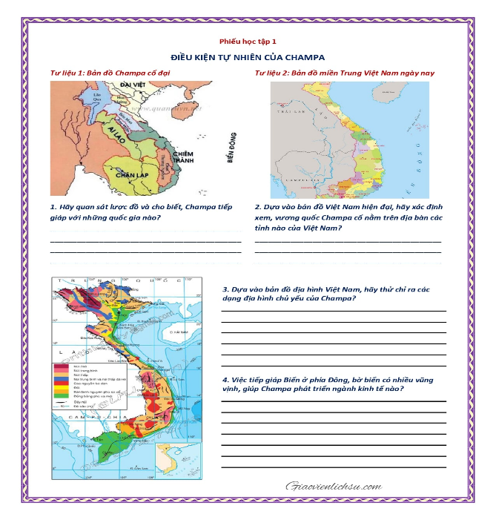

* Hs thực hiện nhiệm vụ: trả lời câu hỏi của GV
* Hs báo cáo kết quả thực hiện nhiệm vụ, GV chốt và ghi bài:
- Vương quốc Champa ra đời sau cuộc khởi nghĩa của nhân dân Tượng Lâm vào khoảng năm 192 – 193.
- Champa trải qua 3 vương triều với 3 tên nước là Lâm Ấp, Hoàn Vương và Champa. Lãnh thổ Champa trải dài từ nam dãy Hoành Sơn (Hà Tĩnh) đến bắc sông Dinh (Bình Thuận)
II. Kinh tế và tổ chức xã hội
a. Mục tiêu: giúp học sinh tích cực quan sát tranh, đọc tư liệu và trả lời một số câu hỏi trước khi bắt đầu vào bài học mới
b. Nội dung: GV yêu cầu HS trả lời về nội dung của câu hỏi
c. Sản phẩm: Câu trả lời của học sinh
d. Cách thực hiện:
- GV đặt vấn đề: điều kiện tự nhiên đã có tác động như thế nào đến sự phát triển kinh tế của nước Champa xưa ?
- GV cho Hs quan sát các hình 20.3 và sơ đồ 20.4, kể tên các hoạt động kinh tế chính của Champa. Theo em, hoạt động kinh tế nào quan trọng nhất đối với họ, tại sao ?
Hoặc GV cho Hs thảo luận nhóm/cá nhân điền từ vào bài này:
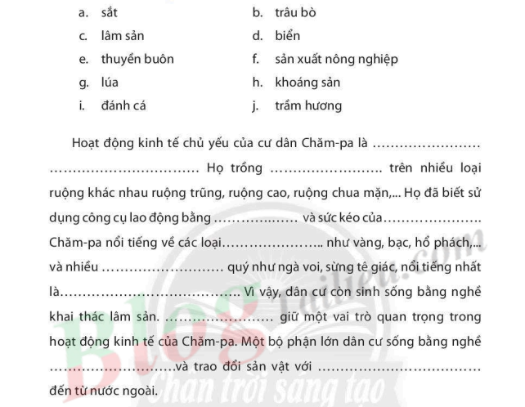
- Ghi chép trong đoạn tư liệu dưới đây cho em biết điều gì về hoạt động buôn bán trên biển của người Champa xưa ? (GV chọn một trong hai đoạn để tổ chức dạy học)
“Sau đó đến biển Sanf [Champa]. Vương quốc của Maharac [Mihrac hoặc Mihrace, tức Maharaja], vua các đảo nằm ở đó. Nhà vua thì quyền lực, quân đội xem ra cũng hùng mạnh, từ hai năm trước không ai có thể tiếp cận được các đảo của nhà vua ngay với những tàu thuyền nhanh nhất. Vị vua này sở hữu tất cả gia vị và hương liệu. Không một ai hoàn toàn có được đặc quyền đó. Tại vương quốc này, những hàng hóa được tiêu thụ và đem ra trao đổi giao thương gồm có: long não, lô hội, đinh hương, đàn hương, nhục đậu khấu (cocus nucifera), thì là (tiểu hồi hương), caculla (?), kübabe (?) và nhiều loại khác mà chúng ta không thể kể hết được” (trích đoạn trong el-Mesûdi (çev. D. Ahsen Batur), Murûc Ez-Zeheb (Altın Bozkılar), İstanbul: Selenge Yayınları, 2011) viết khoảng năm 943 (Lư Vĩ An lược dịch trong bài “Sử liệu Ả Rập và Ba Tư ghi chép về Việt Nam (thế kỉ X - XIV)”. TẠP CHÍ PHÁT TRIỂN KHOA HỌC & CÔNG NGHỆ; CHUYÊN SAN KHOA HỌC XÃ HỘI VÀ NHÂN VĂN, TẬP 2, SỐ 4, 2018)
Thư tịch cổ Ả Rập thế kỷ thứ X đã ghi chép: “Tàu từ Hind (Ấn Độ) đến Sanf (Champa) mất 10 ngày. Ở đây có nước ngọt và trầm hương xuất khẩu. Họ dừng lấy nước ngọt ở Sanf-Fulaw, Cham Pulaw (Cù Lao Chàm) rồi định hướng đi đến Sin (Trung Quốc)” (trích theo Hoàng Anh Tuấn (2007), “Cù Lao Chàm và hoạt động thương mại ở biển đông thời vương quốc Champa”, trong Kỷ yếu Cù Lao Chàm – Vị thế, tiềm năng và triển vọng, Trung tâm QLBT Di tích Hội An xuất bản)
# Chú thích: long não (loại cây cao hơn 20 mét, gỗ làm hộp đựng đồ), lô hội (tức cây nha đam, có tác dụng giải độc, chống táo bón), đinh hương (cây có mùi thơm, chữa đau răng và nhiều bệnh khác), đàn hương (nghiền làm tinh dầu cho kẹo, làm mứt, bánh nướng…), nhục đậu khấu (cây thuốc trị bệnh đường tiêu hoá, kháng khuẩn, chữa khối u…), thì là, trầm hương
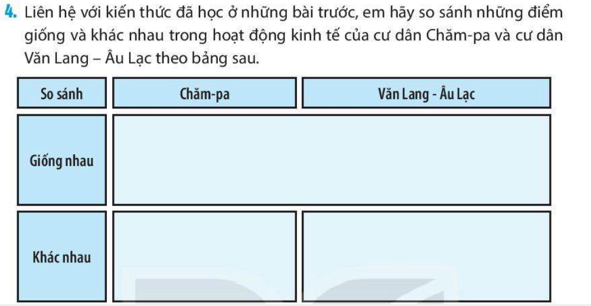
- Phần Xã hội Champa, GV có một số hình thức tổ chức dạy học:
+ dựa vào tư liệu 20.4 và hỏi:
# xã hội Champa gồm có các tầng lớp nào. Mô tả thứ tự các tầng lớp, công việc của họ.
# những thành phần nào trong xã hội Champa làm các công việc liên quan đến đền tháp thờ các vị thần Bà-la-môn giáo ?
Sau đó GV hướng dẫn Hs đọc sơ đồ (các màu, mũi tên)
+ GV có thể làm cá nhân, hoặc chia thành các nhóm theo dõi câu hỏi sau: các nhà sử học phải dùng các tư liệu lịch sử, để có một bức tranh lịch sử gần đúng nhất với những gì đã và đang xảy ra, hoặc đã từng có trong quá khứ. Trải nghiệm công việc của một nhà sử học, em hãy quan sát và sắp xếp các nhân vật (từ số 1 đến số 6) vào sơ đồ (đính kèm bên cạnh). Khi đã chắn chắn rồi, em hãy viết tên các thành phần trong xã hội Champa tương ứng với các nhân vật mà em đã sắp xếp.
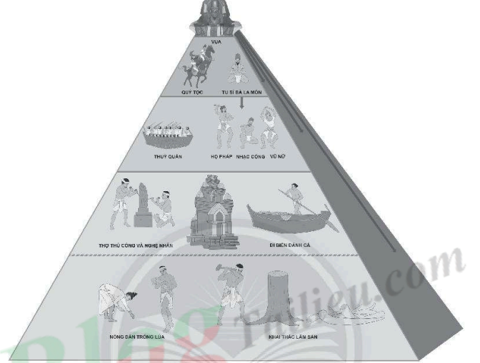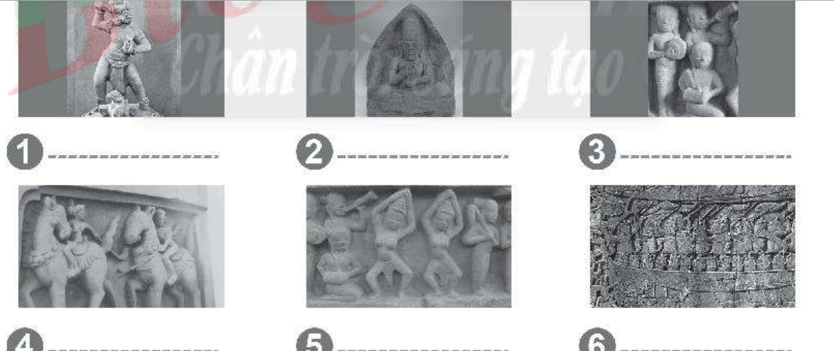
- Ngoài ra, GV cũng có thể cho Hs thảo luận nhóm và lập được sơ đồ mô tả các thành phần trong xã hội Champa (Gv khuyến khích Hs vẽ bằng nhiều cách khác nhau. GV cho một số Hs trình bày sơ đồ này trước lớp và gọi Hs khác ra nhận xét về sơ đồ đó).
* Hs thực hiện nhiệm vụ: trả lời các câu hỏi của Gv
* Hs báo cáo kết quả thực hiện nhiệm vụ, Gv chốt và ghi bài:
- Hoạt động kinh tế chủ yếu là nông nghiệp; ngoài ra người Chăm còn khai thác khoáng sản và đi biển
- Xã hội Champa cổ có 4 tầng lớp: quý tộc và tăng lữ, quân đội và nhạc công, thợ thủ công, thường dân
III. Những thành tựu văn hoá tiêu biểu
a. Mục tiêu: giúp học sinh tích cực quan sát tranh, đọc tư liệu và trả lời một số câu hỏi trước khi bắt đầu vào bài học mới
b. Nội dung: GV yêu cầu HS trả lời về nội dung của câu hỏi
c. Sản phẩm: Câu trả lời của học sinh
d. Cách thực hiện:
- Kể tên một số thành tựu văn hoá tiêu biểu của Champa. Các thành tựu nào còn tồn tại đến ngày nay ?
- Quan sát hình 20.6 và sử dụng thông tin của tư liệu 20.7, nêu nhận xét về các công trình tiêu biểu của người Chăm xưa (chứng tỏ kỹ thuật và trình độ cao của người Chăm xưa)
- GV có thể thiết kế tổ chức cho Hs hoạt động theo các chủ đề như “Hành trình di sản miền Trung”, “Khám phá tháp Chăm kì bí”… và giao cho Hs tập trình bày giới thiệu thánh địa Mỹ Sơn, tượng vũ nữ Trà Kiệu, lễ hội Ka-tê với vai trò “Hướng dẫn viên du lịch nhí”.
- Sưu tầm tư liệu và viết một đoạn giới thiệu về một di tích văn hoá Chăm ở nước ta. Theo em, cần phải làm gì để bảo tồn và phát huy giá trị của di tích ?
* Hs thực hiện nhiệm vụ: trả lời các câu hỏi của Gv
* Hs báo cáo kết quả thực hiện nhiệm vụ, Gv chốt và ghi bài:
- Cư dân tiếp thu chữ Phạn để sáng tạo ra chữ viết riêng.
- Hai tôn giáo là Bà-la-môn giáo và Phật giáo
- Ca múa nhạc phát triển; nhiều công trình kiến trúc được bảo tồn đến ngày nay
Hoạt động 3: Luyên tập và vận dụng
- Vai trò của biển: do dân cư sống sát biển nên hoạt động phụ thuộc vào biển: sinh sống, trao đổi buôn bán
- Hs tự liệt kê các hoạt động kinh tế của Champa. Hiện nay co hoạt động nông nghiệp và đánh cá
- Di sản được bảo tồn là kiến trúc điêu khắc Chăm

* Tài liệu tham khảo về Champa:
Sau khi đánh bại được vương triều của Triệu Đà ở nước Âu Lạc cũ, Hán Vũ đế chia Âu Lạc cũ thành 9 quận. Quận ở cực nam là Nhật Nam gồm các tỉnh Quảng Bình, Quảng Trị và một phần Thừa Thiên ngày nay. Tiền Hán thư, XXVII, quyển hạ, tờ 36b giải thích tên gọi "Nhật Nam": "Quận này (tức Nhật Nam) ở phía nam Mặt Trời; vì thế người ta mở cửa về phía bắc, theo hướng của Mặt Trời".
Khoảng năm 192 (đời Sơ Bình của Đông Hán; theo Thủy kinh chú, XXXVI, tờ 24b), con trai của một công tào huyện Tượng Lâm là Khu Liên (chữ "Liên" thì Lương thư, quyển LIV, tờ 53a viết là "Đạt"; Thủy kinh chú, quyển XXXVI, tờ 25b viết là "Quỳ") lợi dụng nhà Hán suy tàn bèn giết huyện lệnh và tự xưng là vua (sự kiện này được ghi rõ ở Tấn thư, Nam Tề thư, Lương thư, Nam sử, Thủy kinh chú, Văn hiến thông khảo). Sử sách không nói rõ vua Khu Liên đặt tên nước là gì. Tên gọi quốc gia "Lâm Ấp" xuất hiện vào thế kỷ X trong sách Cựu Đường thư của Trung Quốc. Nhưng trước đó, sách Tấn thư, quyển III, tờ 12a và Văn hiến thông khảo, quyển XXIV, Lâm Ấp, tờ 46a đều gọi tên quốc gia là "Lâm Ấp".
Đứng đầu là Vua, có quyền rất lớn. Vua được kế ngôi theo dòng cha, thường là con của hoàng hậu chính thất được lên ngôi. Hôm đăng quang, vị tân vương nhận "tôn hiệu" và giữ nó suốt thời gian trị vì; khi mất thì ông được nhận "miếu hiệu". Vua có nhiều bề tôi: quý tộc, Balamon, nhà chiêm tinh, pandit, quan lễ nghi cùng nhiều thị vệ đi phục dịch. Nhà vua phân chia lãnh thổ thành các châu:
- Amaravati ở phía bắc quốc gia, trong đó Indrapura là kinh đô và Sinhapura là một hải cảng lớn
- Vijaya (từ năm 1000 trở thành kinh đô) ở miền trung (nay thuộc tỉnh Bình Định, hải cảng là Sri Vinaya
- Panduranga (nay là Phan Rang) từng là kinh đô Champa thời vua Satyavarman
- Kauthara với sở lị là Yanpunagara.
Thời Harivarman III, vua chia những châu này thành 38 tỉnh; làng là đơn vị cơ sở. Có hơn 100 làng (theo thống kê của tài liệu Trung Quốc), và tổng số hộ ở các châu, tỉnh dao động từ 300 đến 700 hộ. Châu lớn nhất là Vijaya thì theo thống kê của vua Lý Thánh tông năm 1069, thì có đến 2.560 hộ.
Do ít đất đồng bằng nên cư dân Chăm trồng nhiều rau đậu: đậu xanh, đậu nành, dưa chuột, kê, vừng, hồ tiêu, trầu cau, trồng dâu nuôi tằm. Trong ao đầm có nhiều hoa sen và hoa quý. Dọc sông, chỗ nước mặn thì họ lấy cây gồi nước để lấy lá lợp nhà, dùng cây cọ làm chiếu. Ở miền thượng du có gỗ thơm, bạch đàn, phượng hoàng, long não, đinh hương. Họ thu hoạch bằng cách nhúng gỗ tràm vào nước đến mấy tháng cho nó mục ra, lấy cái lõi đem đi. Nhục đậu khấu tìm sâu trong rừng mới có, giá đắt như vàng. Có nhiều hồi hương và lô hội mây trắng và tre dùng để làm phên. Khoáng sản rất nhiều, chủ yếu là vàng; còn có bạc, đồng, sắt và đá quý. Vua Phạm Đầu Lê có những hòn ngọc to bằng quả trứng gà, trong như pha lê và bọc trong lá ngải đã khiến vua Lý Uyên phải say mê. Ngọc lưu ly và hổ phách để vua Chăm biếu cho Việt Nam và Trung Quốc. Động vật không nhiều. Voi rất quý: dùng để chở và chiến đấu, ngà voi để buôn bán; sừng tê mang nhiều lợi nhuận hơn.
Người Chăm khéo về bện thừng và dây thuyền, đan chiếu bằng lá dừa (Văn hiến thông khảo, quyển XXIV, tờ 46a). Phụ nữ dệt lụa và vải rất khéo; họ dùng sơi vàng xen vào các sợi ngang để tạo thành một họa tiết mỗi mặt một kiểu khác nhau, thành ra không phân biệt được đâu là mặt phải và đâu là mặt trái. Đàn ông rất giỏi về đúc và làm đồ kim loại quý. Họ đúc thành những pho tượng bằng kim loại, lớn bằng 10 gang tay, dát vàng bạc thành hộp đựng trầu cau, bình đựng vôi, chuôi kiếm, dao găm.... chạm trổ các hình trang trí đẹp như hình vảy cá, hoa lá, con vật kỳ dị.
Champa có 4 đẳng cấp là Balamon, Kshatriya, Vaisya và Shudra. Vikrantavarman I nhắc nhở rằng không có tội nào nặng hơn bằng tội giết một người Balamon (bia Da Trang, 25, A II, dòng 16 - 17). Indravarman II chỉ chọn người Balamon và Kshatriya làm quan thượng thư (bia Mỹ Sơn B của tháp A1, dòng 27); nhưng cách chia các đẳng cấp này công thức hơn thực tế; vì một phụ nữ Kshatriya có thể lấy một người đàn ông thuộc đẳng cấp thấp hơn, miễn là cùng một tên họ như chị ta (Tấn thư, quyển XCVII, tờ 14b; Cựu Đường thư, quyển CXCVIII, tờ 32b. Lương thư, quyển LIV, tờ 54a viết: "Những người cùng họ thì lấy nhau"). Ở Champa, hình thức các thị tộc còn rất đậm nét với đặc trưng là tên họ trong thị tộc đã chống lại di dân Ấn Độ và phân chia đẳng cấp.
Đa số các vua Champa đều rất hiếu chiến. Thời vua Phạm Văn, đội quân đó đông đến 50.000 người (Tấn thư, quyển XCVII, tờ 14b; Lương thư, quyển LIV, tờ 53b); thế kỷ VIII, vua Chăm có đội thị vệ đông đến 5.000 người (Tân Đường thư, quyển CCXXII, tập hạ, tờ 19a). Quân đội hầu hết là lục quân, di chuyển bằng voi (có đội voi chiến tới 1.000 con - theo Cựu Đường thư, quyển CXCVII, tờ 32a), hậu cần có voi tải và cả la nữa. Đến năm 1171 người Chăm học cách đánh bằng kỵ binh (theo Tống sử, quyển CCCCLXXXIX, tờ 27a). Vũ khí gồm mộc, lao, giáo, cung tên; tên có tầm thuốc độc. Binh lính mặc áo giáp đan bằng mây, vừa đi vừa thồi tù và, đánh trống trận. Lâm trận thì họ chia thành tốp 5 người cùng hỗ trợ nhau, nếu ai chạy trốn thì những người còn lại sẽ bị tử hình (Văn hiến thông khảo, quyển XXIV, tờ 53b).
Hầu hết viết bằng tiếng Phạn: thiên ký sự Punaratha vào thời vua Jaya Harivarman I. Một số vua Chăm học chủ yếu bằng tiếng Phạn qua các môn: ngữ pháp Panini, thiên văn học, 6 hệ thống triết học bắt đầu bằng Mimamsa - học thuyết của Phật; các sách luật, nhất là quyển Naradiya, Bhaggaviya, Uttarakapla; cuối cùng là sự hiểu biết về 64 kalas (có lẽ là 64 hướng, dẫn đến chân lý tối cao - Theo bia Mỹ Sơn A6, 101). Bia Mỹ Sơn B1, 83 (Finot dịch) nói rằng vua phải "biết tất cả những khoa học (sarvasastra) và chuyên về triết học thuộc các trường phái khác nhau".
Tôn giáo chính của người Chăm là Ấn Độ giáo và Phật; tin cả ba thần của Ấn Độ giáo và Phật giáo. Trong ba thần Ấn Độ giáo này thì thần Shiva đứng đầu tiên (thờ dưới hình thức là linga, trong đền thờ có bàn thờ thần voi Ganesha, Nandin, Garuda); vợ của Shiva được thờ riêng và có tên Bhavagati hay tên địa phương là Yan Pu Nagara. Brahma không được thờ nhiều, người ta dùng hình ảnh Brahma để trang trí cho đền thờ Shiva hoặc Vishnu. Thần Vishnu thì được thờ cúng không nhiều, có khi họ liên kết với Shiva thành Narayana. Đạo Phật được truyền vào dưới dạng hệ phái Mahayana. Bia Võ Canh có đề cập vua Sri Mara thuyết pháp đạo giáo của đại từ bi, các vua Champa cúng rất nhiều vào các đền Phât giáo. Bia ký ở An Thái (Quảng Bình) và Ròn (Bình Định) đề cập đến những đồ cúng vào tu viện Avalokitesvara.

Bài 21: Vương quốc cổ Phù Nam
- Mục tiêu bài học
Năng lực và phẩm chất |  | Yêu cầu cần đạt | STT
+ Năng lực chung | Tự chủ và tự học | Tự đặt được mục tiêu học tập để nỗ lực phấn đấu thực hiện. | 1
 | Giao tiếp và hợp tác | Hiểu rõ nhiệm vụ cá nhân, nhóm; đánh giá được khả năng của mình và tự nhận công việc phù hợp bản thân. | 2
 | Giải quyết vấn đề sáng tạo | Phân tích, tóm tắt những thông tin từ nhiều nguồn khác nhau để hoàn thành nhiệm vụ. | 3
+ Năng lực đặc thù | Tìm hiểu lịch sử | Khai thác và sử dụng thông tin từ video, văn bản, hình ảnh và sơ đồ để phục dựng bức tranh lịch sử | 4
 | Nhận thức và tư duy lịch sử | Mô tả được sự thành lập và quá trình phát triển, suy vong của vương quốc Phù Nam  Trình bày được những nét chính về kinh tế và xã hội của Phù Nam  Nhận biết một số thành tựu của văn hoá Phù Nam | 5
 | Vận dụng | Nhận biết mối liên hệ giữa văn minh Phù Nam với văn hoá Nam Bộ hiện nay
Phẩm chất | Trung thực | Tôn trọng lẽ phải, khách quan và công bằng trong nhận thức, ứng xử. | 6
 | Chăm chỉ | Luôn cố gắng vươn lên để đạt kết quả học tập tốt. | 7
 | Yêu nước | Thể hiện qua việc tôn trọng các di sản, yêu người dân đất nước mình. | 8
 | Nhân ái | Tôn trọng sự khác biệt về nhận thức, phong cách cá nhân của những người khác. | 9

II. Thiết bị dạy học
1. Giáo viên:
- Sách học sinh
- Giáo án phát triển năng lực
- Tranh ảnh, bản đồ
- Máy chiếu (nếu có)
2. Học sinh
- Học sinh đọc trước sgk và trả lời các câu hỏi trong SGK.
III. Tiến trình dạy học
Hoạt động học | Đáp ứng mục tiêu | Nội dung dạy học trọng tâm | PP/KT/HT dạy học | Phương án đánh giá
Hoạt động 1: Khởi động  5 phút | 3,7 | Tạo tâm thế để học sinh xác định được mục tiêu và nội dung về kiến thức, kĩ năng trong bài học mới. | Đàm thoại  Kể chuyện | Gv đánh giá dựa trên phần trả lời câu hỏi của học sinh.
Hoạt động 2: Hoạt động khám phá – giải quyết vấn đề (20 phút)
Quá trình thành lập, phát triển và suy vong của Phù Nam | 1,5 | Mô tả được sự thành lập và quá trình phát triển, suy vong của vương quốc Phù Nam | PP sử dụng tài liệu.  PP sử dụng đồ dùng trực quan. | GV đánh giá quá trình làm việc của cá nhân học sinh.
Hoạt động kinh tế và tổ chức xã hội |  | Trình bày được những nét chính về kinh tế và xã hội của Phù Nam | Phương pháp đàm thoại  PP đọc tranh ảnh và tài liệu | GV đánh giá quá trình làm việc của cá nhân học sinh.
Một số thành tựu văn hoá |  | Nhận biết một số thành tựu của văn hoá Phù Nam | Phương pháp đàm thoại  PP đọc tranh ảnh và tài liệu | GV đánh giá quá trình làm việc của cá nhân học sinh.
Hoạt động 3:  Luyện tập  7 phút | 7 | Trả lời câu hỏi | PP dạy học trò chơi | Gv đánh giá dựa trên phần trả lời câu hỏi của học sinh.
Hoạt động 4:  Vận dụng, mở rộng | 9 | Nhận biết mối liên hệ giữa văn minh Phù Nam với văn hoá Nam Bộ hiện nay | Phương pháp lập bảng thống kê | GV đánh giá học sinh dựa trên nội dung câu trả lời.

Hoạt động 1: Khởi động
a. Mục tiêu: giúp học sinh tích cực quan sát tranh, đọc tư liệu và trả lời một số câu hỏi trước khi bắt đầu vào bài học mới
b. Nội dung: GV yêu cầu HS trả lời về nội dung của câu hỏi
c. Sản phẩm: Câu trả lời của học sinh
d. Cách thực hiện:
* Chuyển giao nhiệm vụ:
- GV sử dụng phần dẫn nhập và kết hợp hình 21.1, hỏi Hs: em hiểu thế nào về câu
Tháng 7 nước nhảy lên bờ” (thêm một số câu hỏi gợi ý cho Hs tìm hiểu thêm)
- GV cho Hs xem bản đồ và một số hình ảnh về miền Tây Nam Bộ và đặt một số câu hỏi liên quan đến tự nhiên Tây Nam Bộ (thời tiết, sông nước, di chuyển…), xác định sông Tiền, sông Hậu, nơi nào là vựa lúa, vựa trái cây lớn nhất cả nước.
- Hoặc GV cho xem một đoạn phim “Đất phương Nam”, đọc một đoạn văn của nhà văn Sơn Nam… để dẫn vào câu “tìm hiểu về thuở xa xưa thuở “muỗi kêu như sáo thổi, đỉa lềnh tựa bánh canh” của vùng đất phương Nam.
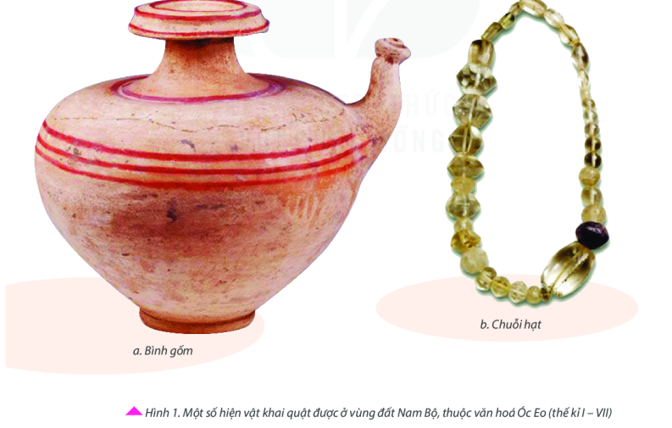
Theo em, những hiện vật này chứng tỏ điều gì về chủ nhân của vương quốc cổ này ? (GV có thể gợi ý Hs trả lời câu này bằng cách quan sát, mô tả hình dáng và kích thước, màu sắc…). GV mô tả sơ lược thêm giúp HS hình dung: bình có vòi, thân phình to, miệng bình loe ra. Kích thước bình lớn, có khắc hoa văn hình tam giác hoặc hình sông nước (màu đỏ là thổ hoàng). Những chiếc bình này được tìm thấy trong phế tích đền tháp, có lẽ là một vật trong nghi lễ của người Bà-la-môn. Chuỗi hạt này là bằng hạt mã não (hạt mã não là biến thể của thạch anh dưới dạng hạt mịn, có nguồn gốc từ đá núi lửa hoặc đá biến chất)
* Hs thực hiện nhiệm vụ: trả lời các câu hỏi của GV
* HS báo cáo kết quả thực hiện nhiệm vụ, GV chốt và vào bài mới
I. Quá trình thành lập, phát triển và suy vong của Phù Nam
a. Mục tiêu: giúp học sinh tích cực quan sát tranh, đọc tư liệu và trả lời một số câu hỏi trước khi bắt đầu vào bài học mới
b. Nội dung: GV yêu cầu HS trả lời về nội dung của câu hỏi
c. Sản phẩm: Câu trả lời của học sinh
d. Cách thực hiện:
* Chuyển giao nhiệm vụ:
- GV cho Hs quan sát bản đồ Vương quốc Phù Nam từ thế kỷ I đến thế kỷ VII, kết hợp với bản đồ khu vực Đông Nam Á ngày nay và đặt câu hỏi:
+ Vương quốc Phù Nam xưa tương ứng với lãnh thổ của các nước nào hiện nay ? (Việt Nam, đông nam Campuchia, Thái Lan, Lào, Malaysia)
+ Vương quốc Phù Nam ra đời vào thời gian nào ? (thế kỷ I)
+ Địa bàn chủ yếu của Phù Nam ở đâu ? (vùng Nam Bộ Việt Nam). Đặc điểm của vùng đất này như thế nào ? (bị ngập vào mùa mưa, bị xâm nhập mặn vào mùa khô)
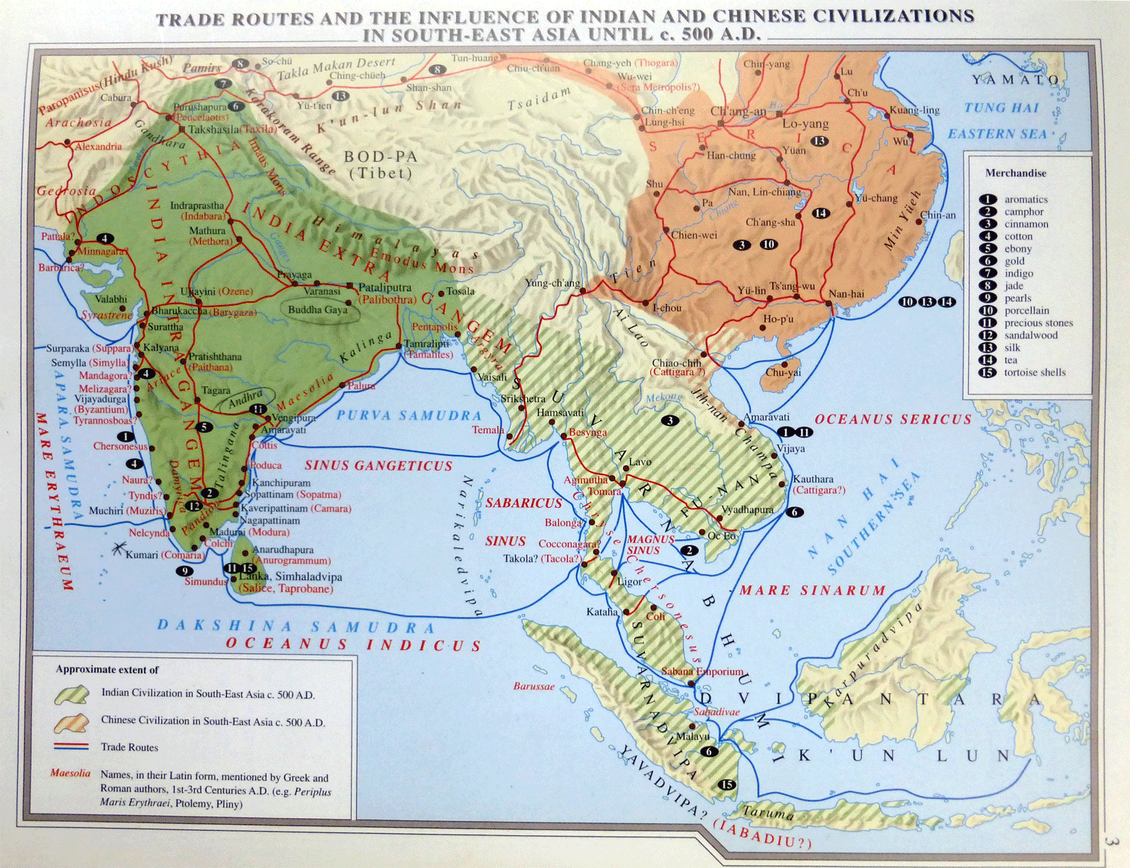
Nguồn: Jan M. Pluvier (1995), Historical Atlas of South-East Asia, Brill Publisher
+ Vương quốc Phù Nam ra đời gắn liền với những nơi nào (các nơi nào) ? (gắn liền với các thành thị thông qua hệ thống kênh rạch)
+ Hs đọc thêm phần tư liệu “em có biết”, hình 21.2 và trả lời các câu hỏi: kể tên các thành thị và các con kênh trên vùng đất Phù Nam. Các thành thị được xây dựng như thế nào, thành thị nào là quan trọng nhất ? (thành thị Óc Eo, An Giang). Liên hệ thêm về kênh rạch, chợ nổi ở Nam Bộ hiện nay qua các câu hỏi gợi ý về Nam Bộ hiện nay, liên hệ thêm tình hình hoạt động của kênh rạch Nam Bộ, vấn đề vét cát, ô nhiễm môi trường sông nước…
+ Tại sao lại biết vùng đất này phát triển mạnh vào thế kỷ III – V ? (căn cứ vào các hiện vật còn lại đến ngày nay). Từ thế kỷ III, Phù Nam được biết đến là một quốc gia như thế nào ? (phát triển mạnh, là thương cảng sầm uất)
+ Phù Nam suy vong vào thời gian nào ? Các thành thị của Phù Nam bị sụp đổ vào lúc nào ? (giữa thế kỷ VII).
=> GV yêu cầu các Hs thiết lập trục thời gian, xác định các dấu mốc quan trọng về lịch sử hình thành và phát triển của vương quốc Phù Nam (GV khuyến khích Hs vẽ bằng nhiều cách khác nhau, đảm bảo được các mốc thời gian cùng với sự kiện kèm theo mốc đó: TK I – hình thành, TK III đến V – phát triển, TK VI đến VII – suy vong).
+ Vì sao từng là một vương quốc hùng mạnh trong các thế kỷ III – V, nhưng đến đầu thế kỷ VII vương quốc Phù Nam lại suy vong ? (bị quân Chân Lạp thôn tính, đất đai nhiễm mặn do các đợt biển tiến, con đường giao thương trên biển không còn qua Phù Nam…). GV có thể lưu ý đến vị trí của thành thị Óc Eo và gợi mở câu hỏi để Hs trả lời: khi Phù Nam được thành lập, Óc Eo nằm ở khu vực nào (gần biển hay xa biển), đến thế kỷ VII thì Óc Eo nằm ở đâu (Óc Eo ở đó đến hiện nay) – từ đó Hs suy ra biển tiến biển lùi ở Nam Bộ thời cổ đại.
- GV có thể tổ chức kết phần 1 bằng cách cho HS thảo luận nhóm/cá nhân làm bài tập sau:
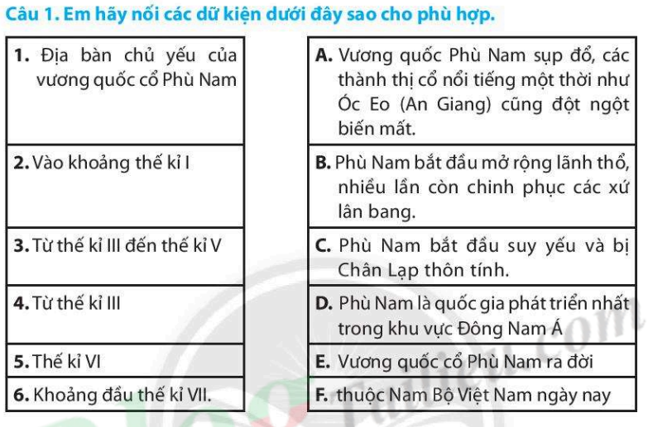
* HS thực hiện nhiệm vụ: trả lời các câu hỏi của GV
* Hs báo cáo kết quả thực hiện nhiệm vụ, GV chốt và ghi bài:
- Thế kỷ I, vương quốc cổ Phù Nam ra đời với địa bàn chủ yếu là Nam Bộ (Việt Nam)
- Thế kỷ III – V, Phù Nam phát triển thịnh vượng, chinh phục các xứ lân bang
- Thế kỷ VI – VII, Phù Nam suy yếu và bị Chân Lạp thôn tính.
II. Hoạt động kinh tế và tổ chức xã hội
1. Hoạt động kinh tế
a. Mục tiêu: giúp học sinh tích cực quan sát tranh, đọc tư liệu và trả lời một số câu hỏi trước khi bắt đầu vào bài học mới
b. Nội dung: GV yêu cầu HS trả lời về nội dung của câu hỏi
c. Sản phẩm: Câu trả lời của học sinh
d. Cách thực hiện:
* Chuyển giao nhiệm vụ:
- GV cho HS thảo luận nhóm với câu hỏi sau: theo em, với điều kiện tự nhiên của vùng đất Nam Bộ nước ta, cư dân Phù Nam phát triển được những hoạt động kinh tế nào ? (nông nghiệp, buôn bán, đánh bắt thuỷ hải sản…)
- GV có thể cho Hs hoạt động cá nhân:
+ Hạ lưu sông Mekong và các kênh rạch thuận lợi cho nghề gì ? (nông nghiệp)
+ Tại sao sử cổ Trung Hoa chép: “Dân Phù Nam có thể gieo lúa một năm, gặt hái ba năm” ? Liên hệ với vấn đề nước và lúa ở Nam Bộ (lưu lượng nước, sản lượng lúa, vựa lúa Nam Bộ)
- Đoạn tư liệu sau cho em biết gì về cư dân Phù Nam ? (buôn bán tấp nập)
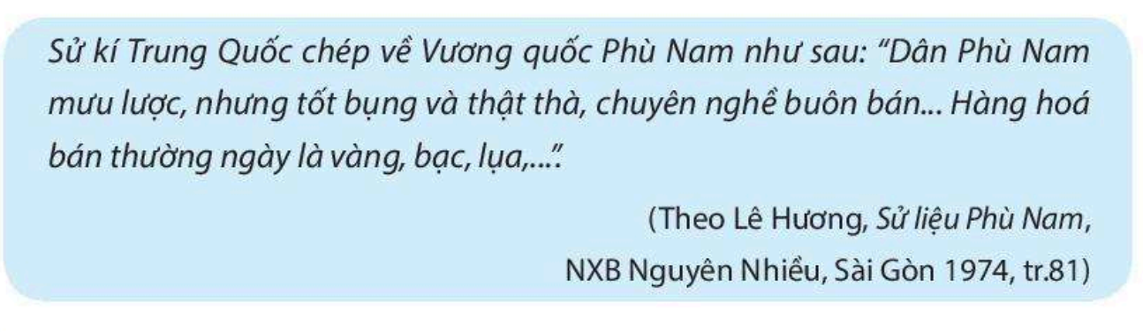
* Hs thực hiện nhiệm vụ: trả lời các câu hỏi của GV
* Hs báo cáo kết quả thực hiện nhiệm vụ, GV chốt và ra nội dung chính:
- Người Phù Nam làm nông là chủ yếu; ngoài ra họ còn làm nghề thủ công và buôn bán tấp nập quanh các thành thị
2. Tổ chức xã hội
a. Mục tiêu: giúp học sinh tích cực quan sát tranh, đọc tư liệu và trả lời một số câu hỏi trước khi bắt đầu vào bài học mới
b. Nội dung: GV yêu cầu HS trả lời về nội dung của câu hỏi
c. Sản phẩm: Câu trả lời của học sinh
d. Cách thực hiện:
- Có hai câu hỏi: (1) xã hội Phù Nam gồm có những tầng lớp nào ? (2) xã hội Phù Nam có những nét nào tương đồng với xã hội Champa ?
Với câu 1 thì GV cho Hs làm cá nhân hoặc làm cặp đôi, vẽ sơ đồ các thành phần xã hội Phù Nam theo ý của mình. GV có thể gợi ý bằng sơ đồ sau:
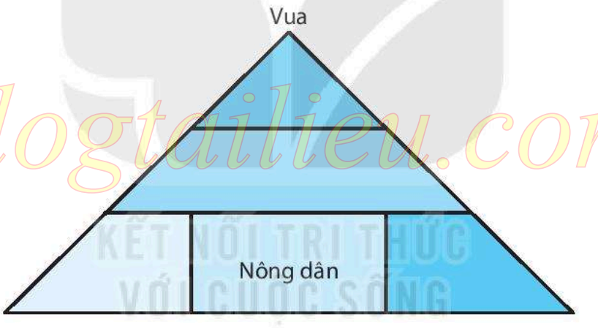
Với câu 2 Gv cho thảo luận nhóm (tuỳ GV chia nhóm). Đáp án: tầng lớp thương nhân.
- Những tầng lớp nào sống chủ yếu ở thành thị, vì sao ? Nơi nào được coi là đóng vai trò quan trọng trong sự phát triển của xã hội Phù Nam ? (thành thị)
* Hs thực hiện nhiệm vụ: trả lời các câu hỏi của GV
* Hs báo cáo kết quả thực hiện nhiệm vụ, GV chốt và ra nội dung chính:
- Xã hội Phù Nam gồm: quý tộc và thương nhân, thủ công, nông dân
- Hoạt động sôi nổi của thương nhân và thợ thủ công khiến thành thị Phù Nam có vai trò to lớn trong sự phát triển của xã hội Phù Nam
III. Một số thành tựu văn hoá
a. Mục tiêu: giúp học sinh tích cực quan sát tranh, đọc tư liệu và trả lời một số câu hỏi trước khi bắt đầu vào bài học mới
b. Nội dung: GV yêu cầu HS trả lời về nội dung của câu hỏi
c. Sản phẩm: Câu trả lời của học sinh
d. Cách thực hiện:
- GV có thể tổ chức hoạt động nhóm cho phần này bằng nhiều hình thức:
(1) chia nhóm tìm hiểu các lĩnh vực mà GV cho trước
(2) chia nhóm giải mã đoạn văn dưới đây với các từ cho trước (yêu cầu đóng SGK lại):
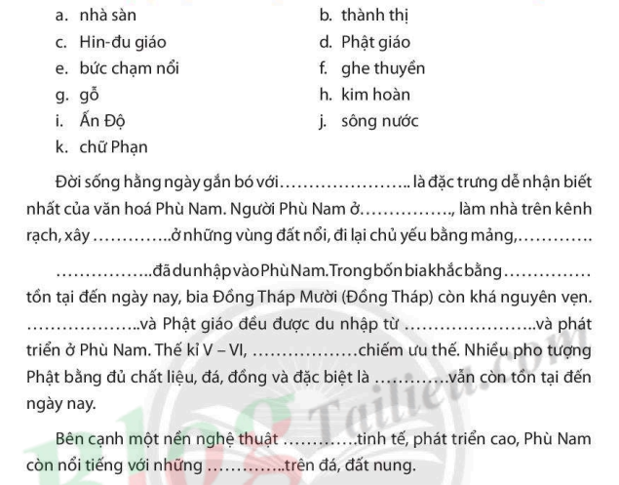
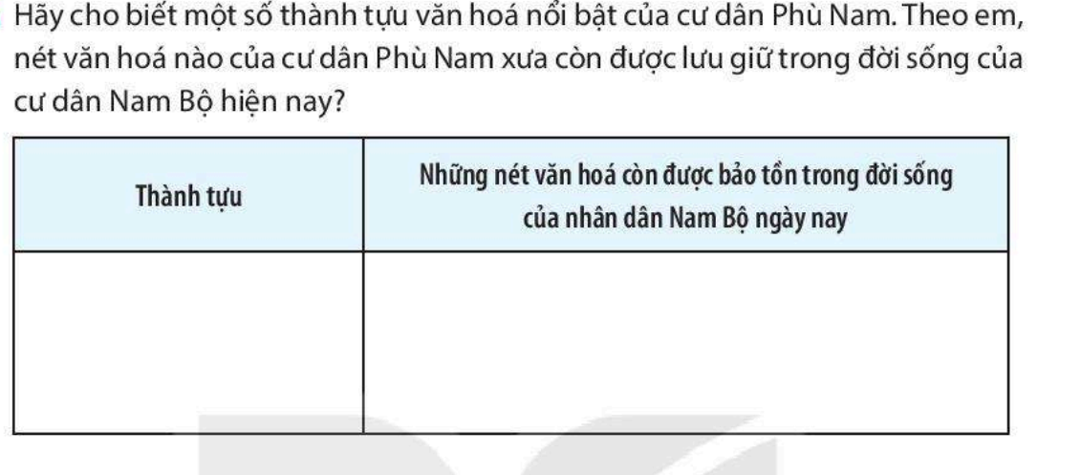
* Hs thực hiện nhiệm vụ: trả lời các câu hỏi của GV
* Hs báo cáo kết quả thực hiện nhiệm vụ, GV chốt và ra nội dung chính:
- Văn hoá Phù Nam mang đặc trưng sông nước, với cư dân làm nhà sàn và đi thuyền trên kênh rạch, làm thành thị trên đất cao
- Cư dân Phù Nam dùng chữ Phạn, tiếp nhận Bà-la-môn và Phật giáo làm phong phú kiến trúc (các tượng thần)
Hoạt động 3: Luyện tập và vận dụng
- Ghép sự kiện vào đúng mốc thời gian tương ứng
- Bằng chứng cho thấy Phù Nam có nền thương mại phát triển: hình vẽ sự giàu có của thương cảng Óc Eo, mảnh vàng, gương đồng…
- Xây dựng một ô chữ với các từ khoá: mùa nước nổi, sông nước, Phù Nam, Óc Eo, kênh rạch… (hướng đến: đời sống sông nước, văn hoá vật chất). Định hướng văn hoá Óc Eo – Nam Bộ mang yếu tố mở, nơi tồn tại của nhiều tộc người, nhiều tôn giáo, giao lưu buôn bán và văn hoá với bên ngoài sớm hơn các nơi khác

* Tư liệu tham khảo về Phù Nam:
Khoa học lịch sử hiện đại xác định niên đại hình thành vương quốc Phù Nam theo chỉ số C14 là năm 40 SCN (Linh Sơn Nam, Gò Cây Da, gò A1). Do chỉ số C14 ở các nơi khác thì muộn hơn chút: năm 50 SCN (Gò Cây Đa, Linh Sơn Nam) và 60 SCN (Gò Cây Thị B). Ở Linh Sơn Nam đo được ra C14 với niên đại dao động từ năm 40 SCN đến năm 80 SCN. Ở Nền Chùa có đo được C14 ra niên đại dao động từ 50 SCN đến 70 SCN
GS Lương Ninh phác họa như sau: lúc đầu cư dân chủ yếu là người Môn cổ, sinh sống khắp vùng Đông Nam Á lục địa. Họ sinh sống chủ yếu trên các thềm đất cao, chuyên thu hoạch lâm sản và săn voi, chủ nhân của văn hóa Đồng Nai cổ. Cuối thiên niên kỷ I TCN, một nhóm cư dân Nam Đảo (từ miền nam Thái Bình Dương, tức Malayo - Polinesiens) di chuyển sang, mang theo nghề trồng lúa nổi, nghề thủ công và buôn bán. Trước thế kỷ I, hai tộc người này cũng lập hai vương quốc là Kurumbanagara của người Môn cổ; vương quốc Naravanagara của người Nam Đảo. Thế kỷ I, hai vương quốc này hợp nhất thành một quốc gia riêng, hai tộc người (Môn cổ, Nam Đảo) hợp thành một một cư dân thống nhất của quốc gia mới. Tộc người chính thức của nước Phù Nam là người Bnam (có nghĩa là "núi", sau chuyển thành tên tộc người). Còn chữ "Phnom" (Khmer; do Bouillevaux phiên âm; Bouillevaux cũng phiên âm thành Penong, Bunong) có từ thế kỷ VII, phát âm từ chữ Bnam mà ra. Người Bnam là hỗn dung giữa người Môn cổ và người Nam Đảo mà thành. GS Lương Ninh phân tích thêm: Bnam (Pnong) có nghĩa là "dân miền núi", giỏi săn bắn và rất thiện chiến.
Địa bàn: Có nhiều tư liệu viết khác nhau (Saint-Denys (1883) cho rằng có nước Phù Nam; Aymonier (1900) cho rằng lãnh thổ Phù Nam trải dài từ Bắc Kỳ tới Xiêm; Schlegel (1896) cho quốc gia này của người Thái, Paker (1893) cho quốc gia này của người Khmer). GS Lương Ninh dựa trên Pelliot và không ảnh của Paris (1931) cho rằng lãnh thổ Phù Nam ở miền Tây sông Hậu và miền Nam Việt Nam.
Thế kỷ I, những cư dân đầu tiên của Phù Nam sinh sống trên các gò đất cao 1 - 2 m ở Gò Cây Da, Gò A3, Gò Cây Thị, Gò Cây Trôm, Gò Óc Eo, Giồng Cát, Giồng Xoài và trên sườn núi Ba Thê. Thời gian đầu, cư dân Phù Nam sống chủ yếu ở nhà sàn và các nhà gạch; chôn người chết trong các mộ chum. Họ bước đầu đã dùng công cụ lao động bằng sắt (có dấu vết các cục xỉ sắt), biết chăn nuôi (bò, động vật khác) và có nấu ăn, làm nông (biểu hiện là than tro và các vết hạt thóc rất nhiều ở các di tích. Nghề thủ công bước đầu phát triển qua việc cư dân làm rất nhiều đồ gốm (mảnh gốm, gốm thô, gốm mịn), làm gạch (nhiều mảnh gạch vỡ còn ở các di tích), cà ràng, đồ nấu ăn, ấm có vòi, ly gốm... Do dân cư tăng vọt nên nghề luyện kim, nhất là nghề làm đồ trang sức phát triển: cư dân làm được hạt cườm (thế kỷ II), mã não và thủy tinh. Cư dân Óc Eo - Phù Nam bước đầu có buôn bán với bên ngoài với việc đồng tiền La Mã có mặt ở Óc Eo. Đầu thế kỷ III, có dấu vết hỏa hoạn và nội chiến vương quốc (có thể là lũ lụt) ở Óc Eo, Gò Phật.
Về niên đại phát triển của Phù Nam: đo C14 là năm 270 SCN (Nền Chùa, đo mẫu than). Đo chính xác thì thời kỳ phát triển của Phù Nam bắt đầu khoảng thế kỷ III - V: Nền Chùa đo ra niên đại là từ 450 - 460 SCN; mộ táng Bà Chúa Xứ ở Nền Chùa là 270 - 480 SCN. Phác thảo sơ bộ thì thấy: cư dân Phù Nam ở nhà sàn, nhà tường gạch trong khu đô thị Óc Eo (có thể phác thảo là Óc Eo có 10 khu, nằm đối xứng hai bờ Lung Lớn). Nghề thủ công phát triển cực thịnh: cư dân làm ra và xuất khẩu đồ gốm, vàng bạc, đồ trang sức, đá quý, tiền, con dấu, bùa đeo, tượng thờ... Phù Nam trở thành cường quốc thương nghiệp lớn. Dân chúng đóng thuế bằng vàng bạc, châu báu và hương liệu. Phù Nam sản xuất ra vàng bạc, đồng kẽm, trầm hương, ngà voi, công, chim két năm sắc lông.... đồ cống cho Trung Hoa gồm mía, giầy da, vàng ngọc chạm trổ, đồ thủy tinh, hương liệu (Cao Xuân Phổ 1984). Phù Nam kiểm soát thương nghiệp ở Đông Nam Á thông qua chinh phục quân sự đến các nước ở phía bắc bán đảo Mã Lai (Wolters 1967). Theo ghi chép của một số sách cổ, thời phát triển thịnh vượng thì lãnh thổ của Phù Nam rất rộng lớn. Sách Lương thư (Phù Nam truyện) chép rõ: Phù Nam là quốc gia ở phía nam Lâm Ấp (tức là gồm cả vùng đất Nam Bộ hiện nay).... Vua Phù Nam xưng là Đại vương, đóng thuyền lớn đi chinh phạt được hơn 10 nước (Khuất Đô Côn, Cửu Trì, Đốn Tốn...).
Về niên đại cho thời suy tàn của Phù Nam: kéo dài từ thế kỷ VI đến thế kỷ X. Đo C14 ra niên đại từ năm 690 - 880 SCN (Linh Sơn Nam). Ở Gò Tư Trâm đo C14 các cổ vật ra được niên đại là từ nửa sau thế kỷ VII đến thế kỷ X). Ở giai đoạn suy tàn này, cư dân Phù Nam không còn chú trọng nhiều về thủ công nghiệp và thương nghiệp, chỉ duy trì nông nghiệp. Ở Linh Sơn Nam phát hiện dấu tích chứng minh cư dân còn làm gốm, xây nhà gạch. Tư tưởng vương quyền kết hợp thần quyền rất đậm nét ở Phù Nam sau thế kỷ VIII đến thế kỷ X qua việc tìm thấy nhiều dấu tích đền thờ, minh văn. Thế kỷ V, người Khmer (vốn là phiên thuộc Phù Nam) đã lập quốc gia mới (theo bia Wat Luong - K.365; hai bia K - 367 và K-876 có niên đại thế kỷ VII - VIII) ở trung lưu sông Mekong. Quốc gia mới này tên ban đầu là Sresthapura (ý kiến của Dupont) và lãnh thổ của nó kéo dài từ Semun đến thác Khoong. Tùy thư ghi: "Chân Lạp.. nguyên trước là thuộc quốc của Phù Nam" (dẫn lại từ Pelliot, tài liệu xem phía dưới). Khi Chân Lạp mạnh lên, vua Sresthapura (về sau đổi là Bhavapura) đã "tự hào vì buổi đầu đã dứt dứt sợi dây ràng buộc của sự cống nạp" (trích bia Baksei Chamkrong (K-286), đoạn số 13, IC - IV - 88), xóa bỏ sự thần phục Phù Nam. Hơn nữa, sự phát triển dân số quá nhanh của cư dân Khmer dẫn tới yêu cầu mở rộng lãnh thổ; mà sự xuất hiện ngày càng nhiều văn bia bằng tiếng Khmer từ đất Thái Lan (bia Aran (K.505 - 507, IC-IV-23) và bia Chantabun (BE, 24), một bia ở đông bắc Thái Lan) tới tận Đồng Tháp Mười (bia K3, K6, K7, BE 36) chứng minh điều đó.
- Niên đại sụp đổ của Phù Nam chưa rõ ràng:
+ sách Tân Đường thư ghi nhận vua Phù Nam sai sứ sang cống vua Đường Thái Tông hai người dân đầu trắng (627 - 649). GS Hà Văn Tấn dẫn lời của nhà sư Nghĩa Tĩnh có gửi về Võ Tắc Thiên các sách Đại Đường cầu pháp cao tăng truyện; Nam Hải quy nội pháp truyện xong năm 691, đã nhắc đến một nước là Bạt Nam (chắc là Phù Nam).
+ Sách Tùy thư không chép mục Phù Nam mà chỉ chép bốn nước Lâm Ấp, Xích Thổ, Chân lạp và Bà Lợi; viết rõ: "Chân Lạp ở phía tây nam Lâm Ấp, vốn là thuộc quốc của Phù Nam (Tùy thư, quyển 82 (bản dịch))
L. Malleret khảo sát và phát hiện các công cụ lao động như: rìu có cán, bàn nghiền (cối đá). Những phát hiện ra các hiện vật vàng, đồng, sắt của Malleret ở Óc Eo chứng tỏ nghề luyện kim ở Phù Nam rất phát triển. Ở tập 1 của tài liệu, Malleret cho biết đã tìm ra bàn mài, lò nấu chảy kim loại, bàn đập cho đồ gốm. Tổng kết phần tài liệu của Malleret, ông tìm ra được 1.311 món nữ trang bằng vàng, 10.062 hạt ngọc và đá quý (1945). Năm 1985 thu thập được hơn 1.700 hiện vật vàng, 10.062 hạt ngọc. Nghề làm gốm rất phát triển. Ở tập 1 thì Malleret tìm ra bàn đập đồ gốm. Đồ gốm đa dạng như bình, ấm, vò, tô, đĩa. Ấm nước Phù Nam có đặc điểm: đựng được 5 lít nước cả ngày. Nắp đậy hình đĩa, có lỗ trũng để móc ngón tay vào mở nắp (không có núm cầm). Vòi ấm cao, trên đỉnh vòi có vành đĩa nhỏ và dẹt. Nghề thủ công rất đa dạng và phong phú, nổi bật là nghề làm đồ trang sức (vàng, bạc, ngọc) và các chế phẩm bằng thiếc: chuông, lục lạc, gương, vòng, nhẫn, dây chuyền, hoa tai; "nồi" làm đồ trang sức (tập 2 của sách Malleret).
Các nhà khảo cổ phát hiện ba thành thị lớn là Óc Eo (Ba Thê, Kiên Giang), Nền Chùa (Rạch Giá, Kiên Giang; còn gọi là Takeo hay Nền Vua), Trăm Phố (huyện Hồng Dân, Cà Mau). các thành thị của Phù Nam được xây dọc bờ các con kênh và ngập nước tới 6 tháng một năm. Ba thành thị Phù Nam này có mặt bằng rộng, mỗi chiều khoảng 1.000m. Các thành thị này cách nhau gần 20km và nối với nhau bằng kênh rạch. Cả ba thành thị này đều ra được biển với khoảng cách từ 2 đến 10km, cùng nối với kênh Ba Thê - Châu Đốc thẳng tắp dài đến 100km. Từ Châu Đốc có năm con kênh nữa đi về kinh đô Angkor Borei của Phù Nam.
Khai quật tại Đá Nổi và Gò Tháp, phác lộ xã hội Phù Nam:
+ Tầng lớp quý tộc: tìm thấy nhiều con dấu của quý tộc, đại địa chủ
+ Nông dân làm nông, trồng lúa nổi theo kiểu "gieo một năm, gặt ba năm" (Lương thư), làm lâm sản. Bằng chứng là tìm thấy nhiều bùa khắc hình người đàn bà có chửa (giúp nghề nông phát triển), thảo mộc
+ Tầng lớp thị dân chuyên buôn bán. Bằng chứng là các chiếc bùa được tìm thấy có khắc hình con bò, đinh ba (biểu tượng của Shiva), ốc (biểu tượng của Visnu)
+ Tầng lớp thương nhân buôn bán. Người ta tìm thấy nhiều bùa đeo có khắc hình chiếc thuyền đi biển.
Ở Óc Eo phát lộ tượng người nô lệ (hay kẻ tôi đòi, hoặc đi ăn xin). Năm 1959, O. Janse tìm thấy tượng người nhảy múa ở Trà Vinh. Ở Tp. Hồ Chí Minh (góc Lê Hồng Phong - Trần Hưng Đạo, Malleret tìm thấy tượng đồng một người đang quỳ gối, hay tay nâng cái chậu quá lớn và đầu đội mũ chóp. Năm 1991 tại Chùa Gò (TPHCM) tìm thấy hai đầu người bằng đất nung còn nguyên vẹn, khuôn mặt phúc hậu (báo cáo của Đoàn Thanh Hương, Lê Trung Khá, Lê Trung Văn 1991)
Người Phù Nam dùng chữ viết để chép kinh, ghi lại các hoạt động của nhà nước và các công việc giao dịch. Họ mượn các chữ Brahmi, Sankrit, chữ cổ Ấn Độ để viết. Tấn thư ghi lại: "Họ có nhiều sách và thư viện... Chữ viết của họ giống như chữ viết của người Hồ. Vua cũng đọc được những bài văn viết bằng chữ Ấn Độ, mỗi bài khoảng 300 chữ". Người Phù Nam dùng chữ Phạn để khắc các lời chú trên đồ trang sức (dây chuyền, nhẫn) và văn bia. Phật giáo rất thịnh hành: nhà sư TQ Nghĩa Tịnh (nửa sau thế kỷ VII) ghi nhận: "Thời xưa gọi là Phù Nam... Người xưa thờ nhiều vị thiên thần. Ngoài ra Phật giáo cũng thịnh hành".
Nhà sàn: Năm 1982, các nhà khảo cổ phát hiện ở Nền Chùa (huyện Tân Hiệp, An Giang) dấu tích một nhà sàn (11 cọc gỗ, sàn gỗ, các vật dụng bằng gốm). Ở Định Mĩ (huyện Thoại Sơn) phát hiện hàng loạt cọc gỗ nhà sàn và nhiều vật dụng bằng gốm. Đợt khảo sát ở Ba Thê ra một nhà sàn có cọc gỗ đường kính 0,1 m, đóng sâu đến 1,4 m; đào thám sát tại đây thấy nhiều đồ gốm, hạt chuỗi, xương động vật và các vật liệu sinh hoạt => đây là nhà của người bình dân khá giả (theo Nguyễn Minh Sang).
Nhà gạch: Ở Giồng Trôm có hai nền, một nền rộng 24*15, nền còn lại chia thành 426 ô (có lẽ là nhà dân). Malleret phát hiện một nền đất lớn ở Trăm Phố rộng 20*30m, dày đến 4m. Ở Nền Chùa (1982) phát hiện móng của một nhà gạch (có dạng hình chữ nhật), được đoán định là một đền thờ Bà-la-môn. Ở Gò Cây Trôm (Óc Eo), phác lộ ra một nền gạch hình vuông, cũng là một đền thờ.
Các tượng cổ Óc Eo:
- Tượng Brahma: Năm 1984 tìm thấy một đầu tượng thần Brahma ở Giồng Xoài (Óc Eo) bằng sa thạch, bị vỡ nhiều chỗ
- Tượng Visnu: tượng này tìm thấy ở Đồng Nai (1977) làm bằng sa thạch, đội trang phục đẹp. Tượng cũng được tìm thấy khá nhiều ở Gò Tháp trong tình trạng không nguyên vẹn. Tượng Vishnu tìm thấy nhiều ở Óc Eo, Giồng Xoài, núi Sập, Đá Nổi, Châu Đốc, Trà Vinh, Mỹ Tho, Tây Ninh và Đồng Nai. Ở Gò Nổi, Lê Xuân Diệm tìm ra năm pho tượng Visnu khổng lồ (niên đại là thế kỷ VII - VIII)
- Tượng thần Pan (thần mục đồng) ở Vĩnh Hưng, Long An năm 1988; có dạng người thổi sáo
- Tượng hộ pháp gác đền Gò Đồn ở Bình Tả (Long An) do Lê Trung Khá tìm thấy năm 1987
- Tượng Shiva: một tượng nhỏ bằng đồng được tìm thấy ở Gò Tháp; Núi Sam và Cần Thơ
- Tượng Surya: tìm thấy ở Ba Thê
- Tượng Lashmi ở Sóc Trăng, tượng nữ thần Uma ở Vĩnh Long và Lâm Đồng
- Tượng Phật: năm 1975 tìm thấy ở Gò Cây Thị (Óc Eo) trong tư thế đứng, khoác cà sa. Năm 1985 phát hiện một tượng Phật ở Đá Nổi, niên đại là thế kỷ V. Ngoài ra, người ta tìm thấy các tượng như thế ở Kiên Giang, Vũng Tàu, Long An
- Tượng gỗ: năm 1981 tìm thấy một tượng gỗ ở sườn Gò Bà Chúa Xứ (1981, Cao Lãnh). Năm 1983 nhân dân Gò Tháp đào lên nhiều tượng gỗ, được lưu về Bảo tàng Đồng Tháp.
- Tượng con vật khác: Nguyễn Văn Long, Đào Linh Côn và Nguyễn Duy Tỳ (1976 - 1979, 1993) đào ra được tượng con heo bằng đá, tượng thú bằng đồng

Tài liệu này được chia sẻ tại: Group Thư Viện STEM-STEAM
https://www.facebook.com/groups/thuvienstem

Bộ Chân trời sáng tạo, tr. 54 và Bộ Kết nối tri thức và cuộc sống, tr. 48 đều ghi là “Đại hội nhân dân”. Thực ra chưa chính xác. Sách lịch sử 10, tr. 22 ghi là “Đại hội công dân”; sách Những nền văn minh rực rõ cổ xưa – Hy Lạp và La Mã của Đỗ Đình Hãng (2005), tr. 34 là “Đại hội công dân”; sách Lịch sử thế giới cổ đại (2009) của Gs Lương Ninh, tr. 173 ghi là “đại hội nhân dân” theo cải cách Solon (594 TCN, tr. 173) và cải cách Cleisthenes (506 TCN, tr. 174). Wiki tiếng Anh dịch từ chữ “ecclesia” nghĩa là “hội đồng công dân”. Crane Brinton trong Văn minh phương Tây ghi là “Đại hội do công dân bầu”
Trích từ phần Đọc hiểu của môn Ngữ văn thi tốt nghiệp THPT năm 2016 của Bộ Giáo dục đào tạo.

